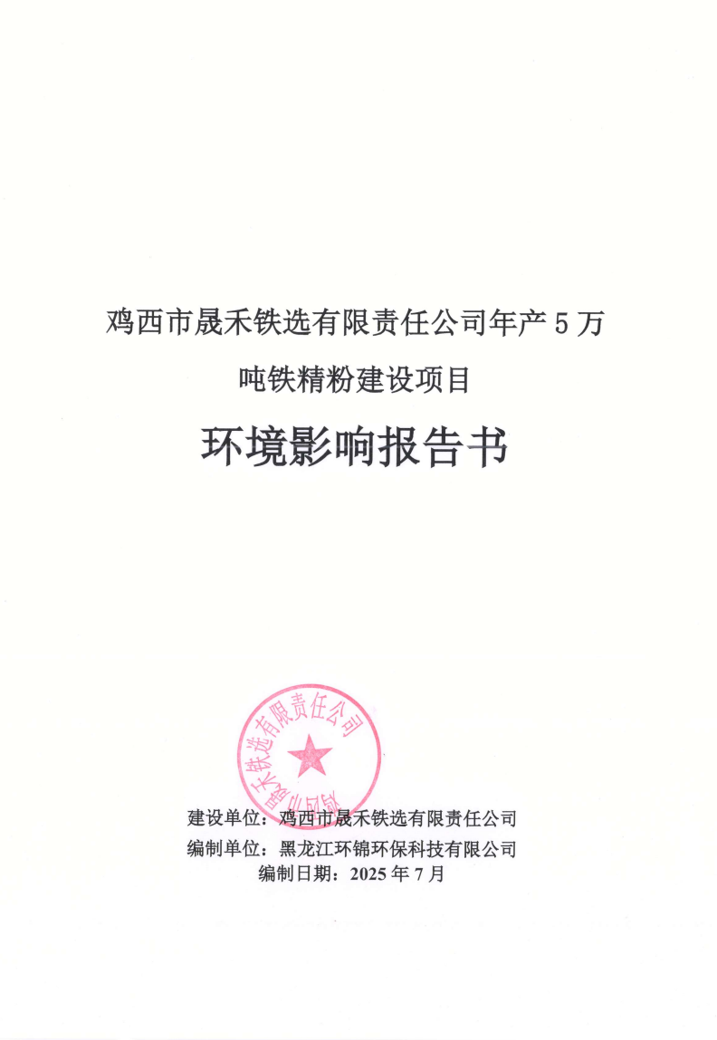

鸡西市晟禾铁选有限责任公司年产5万吨铁精粉建设项目
环境影响报告书

建设单位：鸡西市晟禾铁选有限责任公司
编制单位：黑龙江环锦环保科技有限公司
编制日期：2025年7月

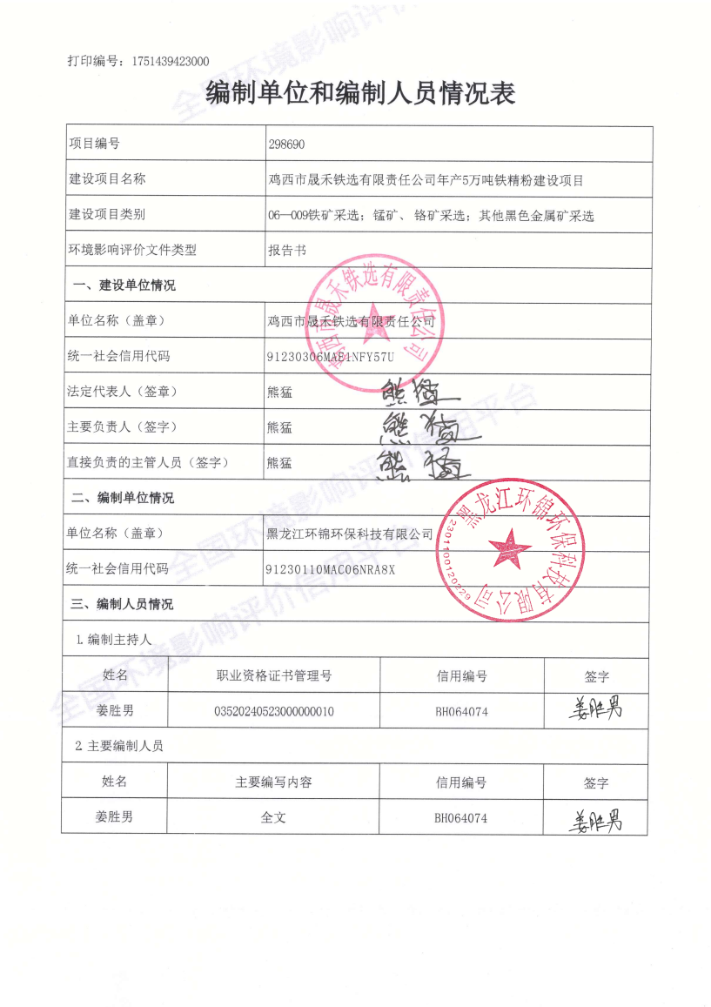

目录
1概述 1
1.1项目由来 1
1.2项目特点 1
1.3环境影响评价工作过程 4
1.4相关规划及政策符合性分析 5
1.4.1产业政策符合性分析 5
1.4.2与相关规划和政策符合性分析 6
1.4.3与“生态环境分区管控”符合性分析 22
1.4.4选址合理性分析 27
1.5主要关注环境问题及影响 29
1.5.1关注的主要环境问题 29
1.5.2主要环境影响 29
1.6环境影响评价主要结论 31
2总则 32
2.1评价目的 32
2.2评价原则 32
2.3编制依据 33
2.3.1相关法律、法规 33
2.3.2地方相关法律法规 33
2.3.3部门规章 34
2.3.4相关技术规范 36
2.3.5项目有关技术文件、资料 38
2.4环境影响识别与评价因子筛选 38
2.4.1环境影响因素识别 38
2.4.2评价因子筛选 39
2.5评价等级 39
2.5.1环境空气 39
2.5.2地表水 45
2.5.3地下水 46
2.5.4声环境 48
2.5.5生态环境 48
2.5.6环境风险 49
2.5.7土壤环境 50
2.6评价范围及评价时段 52
2.6.1评价范围 52
2.6.2评价时段 53
2.7环境保护目标 53
2.8评价标准 58
2.8.1环境质量标准 58
2.8.2污染物排放标准 62
3建设项目工程分析 65
3.1项目概况 65
3.1.1项目名称及基本组成 65
3.1.2建设规模及建设内容 65
3.1.3主要原辅材料消耗 68
3.1.4产品方案 70
3.1.5生产设备 71
3.1.6项目总图布置及合理性 72
3.2公用及辅助工程 73
3.2.1给水工程 73
3.2.2排水工程 74
3.2.3供热工程 76
3.2.4供电工程 76
3.2.5消防工程 76
3.2.6运输 76
3.2.7劳动定员及工作制度 82
3.2.8项目实施计划 82
3.3项目生产工艺及产污环节 82
3.3.1施工期工艺流程及产污环节分析 82
3.3.2运营期工艺流程及产污环节分析 82
3.4工程污染源强分析 89
3.4.1施工期污染源强及源强分析 89
3.4.2运营期污染源及源强分析 91
3.4.3环境风险识别 107
3.4.4清洁生产 109
3.5拟建厂址现状 116
3.5.1厂址现状 116
3.5.1厂址现状 116
4环境现状调查与评价 117
4.1环境现状调查 117
4.1.1.地理位置 117
4.1.2地形地貌 117
4.1.3气候、气象 117
4.1.4水文情况 126
4.1.5水文地质条件 127
4.1.5土壤 129
4.1.6自然资源 129
4.2环境质量现状评价 131
4.2.1环境空气质量现状评价 131
4.2.2地表水环境质量现状评价 134
4.2.3地下水环境质量现状评价 134
4.2.4声环境质量现状评价 144
4.2.5土壤环境质量现状评价 145
4.2.6生态环境质量现状调查 152
4.3区域环境保护目标调查 152
4.3.1环境功能区划 152
4.3.2环境保护目标调查 153
4.4区域污染源调查 154
4.4.1大气污染源 154
4.4.2地表水污染源 154
4.4.3地下水污染源 154
4.4.4噪声污染源 154
5环境影响预测与评价 155
5.1施工期环境影响预测与评价 155
5.1.1环境空气影响预测与评价 155
5.1.2水环境影响预测与评价 156
5.1.3噪声影响预测与评价 156
5.1.4固体废物影响预测与评价 158
5.1.5生态环境影响预测与评价 158
5.2运行期环境影响预测与评价 158
5.2.1运行期地表水环境影响预测与评价 158
5.2.2运行期地下水环境影响预测与评价 160
5.2.3运行期环境空气影响预测与评价 165
5.2.4运行期噪声影响预测与评价 167
5.2.5运行期固体废物影响预测与评价 169
5.2.6运行期土壤影响预测与评价 176
5.2.7运行期环境风险影响预测与评价 178
5.2.8运行期生态环境影响预测与评价 182
5.2.9运行期运输过程环境影响分析 182
6污染防治措施及其可行性论证 184
6.1施工期污染防治措施 184
6.1.1水污染防治措施 184
6.1.2大气污染防治措施 184
6.1.3噪声污染防治措施 185
6.1.4固体废物污染防治措施 186
6.2运行期污染防治措施及可行性论证 186
6.2.1运行期废水污染防治措施及可行性论证 186
6.2.2运行期地下水污染防治措施及可行性论证 187
6.2.3运行期大气污染防治措施及可行性论证 189
6.2.4运行期噪声污染防治措施及可行性论证 190
6.2.5运行期固体废物污染防治措施及可行性论证 190
6.2.6土壤保护措施 192
6.2.7环境风险防范措施及应急预案 193
6.3环境保护投资估算 198
7环境经济损益分析 200
7.1环保影响经济损失分析 200
7.1.1环境空气影响经济损失 200
7.1.2水影响经济损失 201
7.1.3固体废物影响经济损失 201
7.1.4环保投资估算 201
7.2经济效益分析 201
7.3环境效益分析 201
7.4社会损益分析 202
7.5结论 202
8环境管理与监测计划 203
8.1环境管理 203
8.1.1环境管理目的 203
8.1.2环境管理机构 203
8.1.3施工期环境管理要求 204
8.1.4运营期环境管理要求 205
8.2环境监测 206
8.2.1环境监测的必要性 206
8.2.2环境监测机构设置 206
8.2.3环境监测职责 206
8.2.4设立排放口（源）标识 206
8.2.5环境监测计划 207
8.3污染物排放管理 211
8.4环境保护验收 215
8.5总量控制 219
8.5.1总量控制的意义和原则 219
8.5.2总量控制因子 219
8.6与排污许可证制度衔接 219
9环境影响评价结论 221
9.1评价结论 221
9.1.1建设概况 221
9.1.2项目符合性结论 221
9.1.3环境质量现状评价结论 222
9.1.4污染防治措施可行性结论 223
9.1.5经济损益分析结论 225
9.1.6环境管理与监测结论 225
9.1.7公众意见采纳情况 225
9.1.8总结论 226
9.2建议 226
附件 227
附件1营业执照 227
附件2土地证 228
附件3租赁协议 229
附件4现状监测报告 231
附件5核定总量计算说明 246
附件6生态环境分区管控分析报告 247
附件7原料购销合同 257
附件8原料成分分析报告 259
附件9原料辐射检测报告 264
附件10尾矿外售协议 267
附图 268
附图1地理位置图 268
附图2环境影响评价范围图 269
附图3环境敏感目标分布图 270
附图4项目周边环境图 271
附图5监测布点图 272
附图6平面布置图 276
附图7分区防渗图 277
附图8本项目与自然保护区位置 278
附表 279
附表1建设项目大气环境影响评价自查表 279
附表2建设项目地表水环境影响评价自查表 280
附表3建设项目环境风险环境影响评价自查 282
附表4建设项目土壤环境影响评价自查表 283
附表5建设项目声环境影响评价自查表 284
附表6建设项目生态环境影响评价自查表 285

1概述

1.1项目由来
鸡西市晟禾铁选有限责任公司成立于2024年9月，经营范围包括矿物洗选加工；建筑材料销售；建筑用石加工；金属矿石销售；选矿；金属材料销售；金属材料制造；磁性材料生产；磁性材料销售。项目位于黑龙江省鸡西市城子河区长青乡城东村，租赁鸡西市城子河区城东冶炼公司闲置厂房及空地新建本项目，厂房权利人为王继海，占地面积10000m²，用地性质为工业用地，场地内现有办公室1座、门卫1处，生产车间1座及成品库1座，生产车间及成品库目前为半封闭状态。
钢铁工业是国民经济的支柱产业之一。我国是世界上第一产钢大国，充足的钢铁材料保证了国内经济发展的需求。铁精粉是钢铁工业的主要原料，钢铁行业要保持快速发展，就必须要有充足的铁精粉。
为了充分发挥鸡西市资源优势，利用有限资源，促进地方经济的发展。鸡西市晟禾铁选有限责任公司拟建年产5万吨铁精粉项目，以赤铁矿为原料，赤铁矿来源于建平县隆新矿业有限公司富山卧龙岗铁矿，项目年加工经过破碎干选后的赤铁矿原矿（以下简称赤铁矿）92000t/a，通过上料、破碎、筛分、球磨、磁选、过滤、成品等工艺，年产铁精粉50000t，产生尾矿42500t，项目不设尾矿库，尾矿暂存于车间尾矿堆场内，最大储存量为3510t，堆存时间为3d，外售鸡西赛龙水泥制造有限公司作为水泥生产原料使用。项目总投资560万元，劳动定员14人，年工作180天。
根据《中华人民共和国环境影响评价法》及《建设项目环境保护条例》的有关规定，项目必须执行环境影响评价制度。根据《建设项目环境影响评价分类管理名录》项目属于“六、黑色金属矿采选业中的08铁矿采选081”类，“全部（含新建或扩建的独立尾矿库；不含单独的矿石破碎、集运；不含矿区修复治理工程）”,应做环境影响报告书。

1.2项目特点
鸡西市晟禾铁选有限责任公司年产5万吨铁精粉建设项目位于黑龙江省鸡西市城子河区长青乡城东村，为新建项目，项目选址东侧为鸡西市城子河区城东冶炼公司闲置厂房，南侧隔铁路（已废弃）及村路为空地，西侧为鸡西市城子河区城东冶炼公司闲置厂房及农田，北侧为鸡西市城子河区城东冶炼公司闲置厂房及农田，距离本项目最近的敏感目标为厂区南侧105m处的上青乡，位于本项目侧风向，经预测，对其影响可被接受。项目总投资560万元，占地面积为10000平方米，租赁鸡西市城子河区城东冶炼公司闲置厂房及空地新建本项目，厂房权利人为王继海，利用现有厂房改造生产车间等配套设施，总建筑面积为6957平方米，年产50000吨铁精粉。
2、本项目附近涉及的地表水体为城子河，根据《全国重要江河湖泊水功能区划（2011-2030年）》，项目所在区域城子河段无水功能区，城子河汇入穆棱河，本项目所在区域属于东胜村-鸡古路西100米断面。
3、本项目以赤铁矿为原料，赤铁矿来源于建平县隆新矿业有限公司富山卧龙岗铁矿。
4、本项目购置破碎机、筛分机、球磨机、磁选机、压滤机等设备设施，建设1条铁精粉生产线，通过上料、破碎、筛分、球磨、磁选、过滤、成品等工艺，年产铁精粉50000t，铁精粉外售至黑龙江建龙钢铁有限公司。
5、项目属于国民经济行业类别中B0810铁矿采选项目，需特别做好污染防治工作，确保污染防治设施的正常运行。建设单位采取了有针对性的“三废”处理方案，废气包括运输废气，堆场扬尘，装卸扬尘，上料扬尘，落料粉尘，破碎、筛分粉尘；废水包括选矿废水、初期雨水、生活污水；噪声主要为生产设备产生的噪声；固体废物包括废滤布、废筛网、废包装材料、废衬板、废钢砂、尾矿、沉渣、废含油抹布及手套、废润滑油、废油桶、生活垃圾。
（1）废气环境影响
本项目厂区内运输地面全部进行硬化，且企业制定路面清扫制度，通过采取车辆限速行驶、苫布苫盖、定期洒水等措施；项目原料及尾矿堆场均设置在生产车间内部，成品铁精粉设有封闭成品库房，储存过程中不进行长时间堆放，尽量做到即产即清，其表明具有一定的含水量，较为湿润，不宜起尘。同时，在生产车间、成品库堆存区域周边设置有移动式雾化喷洒设施，在装卸、转运期间进行喷淋洒水，以有效减少粉尘无组织排放；生产车间内上料口设置三面围挡并带顶棚，受料点设置集气罩，破碎机、筛分机入料口、出料口设置集气罩，采用封闭式皮带机廊道进行输送，落料仓仓顶封闭，设置集气罩，并留出皮带落料口，落料口与球磨机之间采用封闭螺旋输送机进行送料，上料粉尘及破碎粉尘由集气罩（收集效率90%）收集经布袋除尘器TA001处理（效率为99%）后，通过20m高排气筒DA001排放。筛分粉尘及落料粉尘由集气罩（收集效率90%）收集经布袋除尘器TA002处理（效率为99%）后，通过20m高排气筒DA002排放。未被集气罩收集的粉尘，通过雾化喷淋装置，进行喷淋洒水。
（2）废水环境影响
本项目选矿废水中铁精粉浆及尾矿浆经管道分别进入铁精粉浓密罐、尾矿浓密罐，罐内加入絮凝剂（PAM、PAC），浓密罐上层清液直接进入循环水池，回用于生产系统，回用水质满足《铁矿石采选企业污水处理技术规范》（GB/T33815-2017）表1、表2标准要求；初期雨水经导流沟流入初期雨水收集池，沉淀后用于洒水降尘；生活污水排入防渗旱厕，定期清掏，外运堆肥。
（3）噪声
采用低噪环保设备，采取隔声、减振降噪措施，运输车辆在行驶过程中会对周边环境造成一定的影响，运输车辆应实行减速、禁鸣制度，减小噪声源，同时控制运输车辆的行驶时间和路线，运输路线尽量远离居民区，避免夜间运输，本项目采取上述防噪措施后，噪声对周围环境影响较小，厂界噪声满足《工业企业厂界环境噪声排放标准》（GB12348-2008）表1中的2类声环境功能区标准限值。
（5）固体废物
生活垃圾集中收集，由环卫部门统一清运处理；尾矿集中收集外售鸡西赛龙水泥制造有限公司作为水泥生产原料使用，鸡西赛龙水泥制造有限公司环保手续齐全；废筛网、废包装材料、废衬板、废钢砂、沉渣集中收集，外售综合利用；布袋除尘器收尘集中收集，回用于生产；废布袋由厂家回收处置；废滤布由厂家回收处置；废含油抹布及手套、废润滑油、废油桶暂存危废贮存点，定期交由有资质单位处置。

1.3环境影响评价工作过程
依据《建设项目环境影响评价技术导则 总纲》（HJ2.1-2016）要求，本次环评工作分为三个阶段进行。
（1）第一阶段为准备阶段，依据《建设项目环境影响评价分类管理名录》（2021年版）规定，“六、黑色金属矿采选业中的08铁矿采选081”类，“全部（含新建或扩建的独立尾矿库；不含单独的矿石破碎、集运；不含矿区修复治理工程）”应做环境影响报告书。
在研究相关技术及其他有关文件基础上进行初步工程分析，开展了初步环境现状调查，进行了环境影响识别和评价因子筛选。明确了评价重点为水环境影响、大气环境影响和固体废物影响，确定了保护目标，进一步确定评价工作等级、范围及评价标准，制定出相应工作方案。
（2）第二阶段为正式工作阶段，根据第一阶段工作成果，对环境现状的大气环境、地表水环境、地下水环境、声环境、土壤环境等进行了调查、监测与评价，详细进行工程分析，确定了主要环境影响因素为对地表水和地下水的影响，对大气环境的影响，生产设备噪声对周边声环境的影响，固体废物对周边环境的影响，并采取相应的模式对各环境要素影响进行了预测与分析。
（3）第三阶段为环境影响报告书编制阶段，其主要工作为汇总、分析第二阶段工作所得的各种资料、数据，分析环境保护措施的经济、技术可行性，给出污染物排放清单，并给出评价结论，完成环境影响报告书的编制。
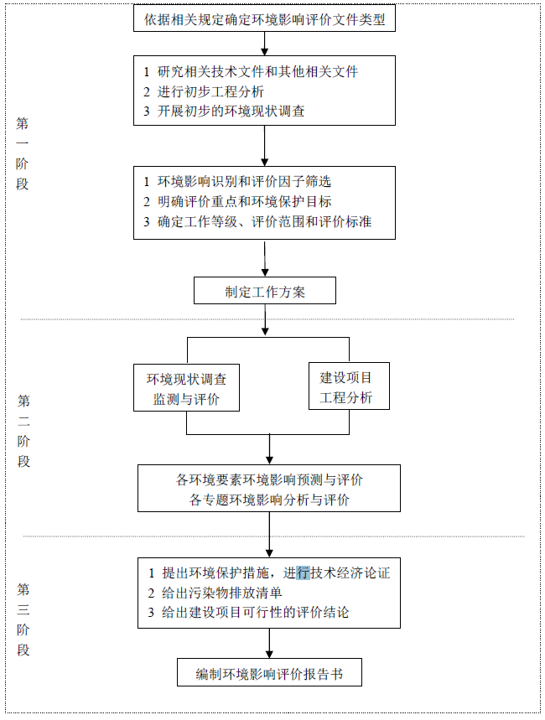
图1.3-1建设项目环境影响评价工作程序图

1.4相关规划及政策符合性分析

1.4.1产业政策符合性分析
本项目属于国民经济行业类别中B0810铁矿采选项目，根据《产业结构调整指导目录（2024年本）》，本项目不属于《产业结构调整指导目录（2024年本）》中鼓励类、限制类、淘汰类项目。鼓励类、限制类和淘汰类之外的，且符合国家有关法律、法规和政策规定的属于允许类，因此，本项目为允许类。
项目所涉及行业性、领域性、区域性等方面无《关于印发<市场准入负面清单（2025年版）>的通知》中违规另设市场准入行政审批情况。
综上所述，本项目建设符合国家产业政策要求。

1.4.2与相关规划和政策符合性分析

1.4.2.1与《钢铁产业发展政策》符合性分析
本项目与《钢铁产业发展政策》符合性分析见下表。
表1.4-1 与《钢铁产业发展政策》符合性分析
序号 | 文件要求 | 项目建设情况 | 符合性
1 | 按照可持续发展和循环经济理念，提高环境保护和资源综合利用水平，节能降耗。最大限度地提高废气、废水、废物的综合利用水平，力争实现“零排放”，建立循环型钢铁工厂。 | 项目选矿废水全部回用，选矿产生的尾矿集中收集外售鸡西赛龙水泥制造有限公司作为水泥生产原料使用。 | 符合
2 | 所有生产企业必须达到国家和地方污染物排放标准，建设项目主要污染物排放总量控制指标要严格执行经批准的环境影响评价报告书（表）的规定，对超过核定的污染物排放指标和总量的，不准生产运行。 | 本项目采取成熟生产工艺，环保措施稳定可行，污染物可达标排放，符合总量控制指标要求。 | 符合
3 | 钢铁产业必须严格遵守国家适时修订的《工商领域制止重复建设目录》、《淘汰落后生产能力、工艺和产品的目录》，或依照环保法规要求，淘汰落后工艺、产品和技术。 | 本项目无淘汰落后产品、工艺。 | 符合

1.4.2.2与《黑龙江省主体功能区规划》符合性分析
本项目位于黑龙江省鸡西市城子河区。根据《黑龙江省主体功能区规划》本项目区域属于省级重点开发区域。功能定位：全省重要的能源基地和煤电化基地，以煤机为重点的装备制造业基地，以石墨精深加工为重点的新材料基地，打造国内生态旅游城市，建设对俄进出口产品加工基地、优质农产品加工基地。产业发展方向及布局：发展煤电化、石墨新材料、装备制造、绿色食品和生态旅游五大主导产业。永庆煤化工园区、滴道煤电循环经济产业等园区重点发展煤炭、电力、煤化工、建材产业；麻山石墨产业园区、恒山石墨产业园区等园区重点发展石墨新材料产业；鸡西煤机园区重点发展煤机装备制造产业；依托农业资源优势重点发展绿色食品和医药产业；依托兴凯湖、乌苏里江等良好的生态资源重点发展生态旅游产业。
符合性分析：本项目为铁矿采选项目，是鸡西市重要工业企业，为鸡西市经济做出一定贡献。本项目符合《黑龙江省主体功能区规划》的要求。

1.4.2.3与《黑龙江省生态功能区划》的符合性
根据《黑龙江省生态功能区划》，鸡西市属于Ⅰ-3三江平原农业与湿地生态区，生态亚区属于Ⅰ-3-2完达山山地针阔混交林与湿地生态亚区，生态功能区属于Ⅰ-3-2-6鸡西矿、农、林业生态功能区。
主要生态环境问题：植被覆盖率低，矿产开采的生态恢复措施未跟上，引发严重的次生生态环境问题。
生态环境敏感性：南部小片地区土壤侵蚀敏感性为高度敏感。
主要生态系统服务功能：土壤保持、林矿农业生产。
保护措施与发展方向：合理地进行矿产开发，禁止野蛮开采的情况出现，大力发展生态林业和生态农业。
符合性分析：本项目位于鸡西市城子河区，本项目生产和生活饮用水水源采用城市自来水，由兴凯湖水库供水，为地表水水源，不使用地下水。本项目占地类型为工业用地，不会产生土壤侵蚀、土地沙漠化等问题，不违背项目所在地区生态功能区的主要保护措施和发展方向的总体要求，项目建设及运营期加大环保措施及环境管理力度，符合《黑龙江省生态功能区划》相关要求。

1.4.2.4与《土壤污染防治行动计划》符合性分析
《土壤污染防治行动计划》中要求“切实加大保护力度。各地要将符合条件的优先保护类耕地划为永久基本农田，实行严格保护，确保其面积不减少、土壤环境质量不下降，除法律规定的重点建设项目选址确实无法避让外，其他任何建设不得占用。防控企业污染。严格控制在优先保护类耕地集中区域新建有色金属冶炼、石油加工、化工、焦化、电镀、制革等行业企业，现有相关行业企业要采用新技术、新工艺，加快提标升级改造步伐。”
符合性分析：本项目位于黑龙江省鸡西市城子河区长青乡城东村，用地性质为工业用地，不在有限保护类耕地集中区域，企业采用的技术和工艺较为先进；本项目为铁矿采选项目，生产时，均在厂房内进行操作，地面采取严格的防渗、防腐措施，符合《土壤污染防治行动计划》中的要求。

1.4.2.5与《土壤污染源头防控行动计划》符合性分析
《土壤污染源头防控行动计划》中要求“严格保护未污染土壤，推动污染防治关口前移，强化空间布局、产业转型、清洁生产，健全土壤污染源头预防体系。聚焦重点区域和行业，因地制宜采取措施，开展一批专项行动，解决一批长期积累的土壤和地下水严重污染问题。加强农用地分类管理和建设用地准入管理，加快构建各要素协同防治、多部门联动监管的土壤污染源头防控机制。到2027年，土壤污染源头防控取得明显成效，土壤污染重点监管单位隐患排查整改合格率达到90%以上，受污染耕地安全利用率达到94%以上，建设用地安全利用得到有效保障。到2030年，各项指标进一步提升。”
符合性分析：本项目位于黑龙江省鸡西市城子河区长青乡城东村，用地性质为工业用地，不在有限保护类耕地集中区域，企业采用的技术和工艺较为先进；本项目为铁矿采选项目，生产时，均在厂房内进行操作，地面采取严格的防渗、防腐措施，符合《土壤污染防治行动计划》中的要求。

1.4.2.6与《黑龙江省土壤污染防治行动实施方案》（黑政发[2016]46号）符合性分析
《黑龙江省土壤污染防治实施方案》中三、主要任务：
- 开展土壤污染调查，掌握土壤环境质量状况。
1.深入开展土壤环境质量调查。2.建设土壤环境质量监测网络。3.提升土壤环境信息化管理水平。
（二）建立健全法规规章制度和标准体系，强化环境监管。
2.全面强化监管执法。明确监管重点。重点监测土壤中镉、汞、砷、铅、铬等重金属和多环芳烃、石油烃等有机污染物。重点监管有色金属矿采选、有色金属冶炼、石油开采、石油加工、化工、焦化、电镀、制革等行业，以及产粮(油)大县、市级以上城市建成区等区域。加大执法力度。将土壤污染防治作为环境执法的重要内容，充分利用环境监管网格，加强土壤环境日常监管执法。严厉打击非法排放有毒有害污染物、违法违规存放危险化学品、非法运输危险化学品和危险废物及有毒有害物质、非法处置危险废物、非正常使用污染治理设施、监测数据弄虚作假等环境违法行为。
（三）实施农用地分类管理，保障农业生产环境安全。
2.切实加大保护力度。各地要将符合条件的优先保护类耕地划为永久基本农田，实行严格保护，确保其面积不减少、土壤环境质量不下降，除法律规定的重点建设项目选址确实无法避让外，其他任何建设不得占用。
防控企业污染。严格控制在优先保护类耕地集中区域新建有色金属冶炼、石油加工、化工、焦化、电镀、制革等行业企业，现有相关行业企业要采用新技术、新工艺，加快提标升级改造步伐，对超标、超总量排放情形严重的，依法责令其停业、关闭，并将企业名单向社会公开。
- 强化未污染土壤保护，严控新增土壤污染。
2.防范建设用地新增污染。排放重点污染物的建设项目，在开展环境影响评价时，要增加对土壤环境影响的评价内容，并提出防范土壤污染的具体措施；需要建设的土壤污染防治设施，要与主体工程同时设计、同时施工、同时投产使用；环保部门要做好有关措施落实情况的监督管理工作。
3.强化空间布局管控。加强规划区划和建设项目布局论证，严格执行相关行业企业布局选址要求。鼓励工业企业集聚发展，提高土地节约集约利用水平，减少土壤污染。禁止在居民区、学校、医疗和养老机构等周边新建有色金属冶炼、焦化等行业企业；结合推进新型城镇化、产业结构调整和化解过剩产能等，有序搬迁或依法关闭对土壤造成严重污染的现有企业。结合区域功能定位和土壤污染防治需要，科学布局生活垃圾处理、危险废物处置、废旧资源再生利用等设施和场所，按集约化、产业化、利于监管原则，推进再生资源产业园区建设，合理确定畜禽养殖布局和规模。
符合性分析：本项目正常工况下不会产生大气沉降、地表径流及垂直入渗污染物对周边土壤造成污染。本项目对项目用地进行了土壤环境质量现状监测，场地内各项污染物检测值均满足《土壤环境质量 建设用地土壤污染风险管控标准（试行）》（GB36600-2018）中第二类用地土壤污染风险筛选值要求。本项目不涉及重金属和多环芳烃、石油烃等有机污染物。本项目根据场地特性和项目特征，厂区采取分区防渗措施，全面防控事故废水和可能受污染的雨水发生地表漫流，进入土壤。综上，本项目建设符合《黑龙江省土壤污染防治实施方案》。

1.4.2.7与《大气污染防治行动计划》（国发[2013]37号，2013年9月10日）的符合性分析
根据《大气污染防治行动计划》（国发[2013]37号，2013年9月10日）：深化面源污染治理综合整治城市扬尘。加强施工扬尘监管，积极推进绿色施工，建设工程施工现场应全封闭设置围挡墙，严禁敞开式作业，施工现场道路应进行地面硬化。渣土运输车辆应采取密闭措施，并逐步安装卫星定位系统。推行道路机械化清扫等低尘作业方式。大型煤堆、料堆要实现封闭储存或建设抑尘设施。推进城市及周边绿化和防风防沙林建设，扩大城市建成区绿地规模。
符合性分析：项目施工期要求采取围挡封闭、禁止敞开作业，运营期运输车辆采用苫布苫盖，厂区定期洒水降尘。项目原料及尾矿堆场均设置在生产车间内部，成品铁精粉设有封闭成品库房，储存过程中不进行长时间堆放，尽量做到即产即清，其表明具有一定的含水量，较为湿润，不宜起尘。同时，在生产车间、成品库堆存区域周边设置有移动式雾化喷洒设施，在装卸、转运期间进行喷淋洒水，以有效减少粉尘无组织排放。综上，本项目建设符合《大气污染防治行动计划》（国发[2013]37号，2013年9月10日）。

1.4.2.8 与《黑龙江省大气污染防治条例》符合性分析
《黑龙江省大气污染防治条例》（2018年修改）中：第十条企业事业单位和其他生产经营者建设对大气环境有影响的项目，应当依法进行环境影响评价、公开环境影响评价文件；向大气排放污染物的，应当符合大气污染物排放标准，遵守重点大气污染物排放总量控制要求。
第十一条 向大气排放污染物的企业事业单位和其他生产经营者，应当配套建设大气污染防治设施。配套建设的大气污染防治设施，应当与主体工程同时设计、同时施工、同时投产使用，不得擅自拆除或者闲置。
第三十七条 县级以上人民政府应当发展工业循环经济，调整、优化产业结构，推进清洁生产，鼓励产业集聚发展，按照主体功能区划合理规划工业园区的布局，引导工业企业入驻工业园区。鼓励工业园区集中建设生产用热热源以及热网，逐步淘汰分散锅炉。
第三十八条 企业事业单位和其他生产经营者应当在规定期限内，淘汰列入国家综合性产业政策目录的严重污染大气环境的工艺、设备和产品。
符合性分析：本项目厂区内运输地面全部进行硬化，且企业制定路面清扫制度，通过采取车辆限速行驶、苫布苫盖、定期洒水等措施；项目原料及尾矿堆场均设置在生产车间内部，成品铁精粉设有封闭成品库房，储存过程中不进行长时间堆放，尽量做到即产即清，其表明具有一定的含水量，较为湿润，不宜起尘。同时，在生产车间、成品库堆存区域周边设置有移动式雾化喷洒设施，在装卸、转运期间进行喷淋洒水，以有效减少粉尘无组织排放；生产车间内上料口设置三面围挡并带顶棚，受料点设置集气罩，破碎机、筛分机入料口、出料口设置集气罩，采用封闭式皮带机廊道进行输送，落料仓仓顶封闭，设置集气罩，并留出皮带落料口，落料口与球磨机之间采用封闭螺旋输送机进行送料，上料粉尘及破碎粉尘由集气罩（收集效率90%）收集经布袋除尘器TA001处理（效率为99%）后，通过20m高排气筒DA001排放。筛分粉尘及落料粉尘由集气罩（收集效率90%）收集经布袋除尘器TA002处理（效率为99%）后，通过20m高排气筒DA002排放。未被集气罩收集的粉尘，通过雾化喷淋装置，进行喷淋洒水。有组织颗粒物排放浓度满足《铁矿采选工业污染物排放标准》（GB28661-2012）中表5新建企业大气污染物排放浓度限值，无组织颗粒物排放浓度满足《铁矿采选工业污染物排放标准》（GB28661-2012）中表7现有和新建企业大气污染物无组织排放浓度限值。在采取治理措施后，本项目建设符合《黑龙江省大气污染防治条例》（2018年修改）。

1.4.2.9与《黑龙江省“十四五”生态环境保护规划》（黑政规[2021]18号）符合性分析
《规划》提出：推进扬尘精细化管控。全面推行绿色施工，严格落实施工工地扬尘管控责任，加强施工扬尘监管执法。推进低尘机械化湿式清扫作业，加大城市出入口、城乡结合部等重要路段冲洗保洁力度，渣土车实施全密闭运输，强化绿化用地扬尘治理。城市裸露地面、粉粒类物料堆放以及大型煤炭和矿石码头、干散货码头物料堆场，全面完成抑尘设施建设和物料输送系统封闭改造，鼓励有条件的码头堆场实施全封闭改造。
符合性分析：本项目厂区内运输地面全部进行硬化，且企业制定路面清扫制度，通过采取车辆限速行驶、苫布苫盖、定期洒水等措施；项目原料及尾矿堆场均设置在生产车间内部，成品铁精粉设有封闭成品库房，储存过程中不进行长时间堆放，尽量做到即产即清，其表明具有一定的含水量，较为湿润，不宜起尘。同时，在生产车间、成品库堆存区域周边设置有移动式雾化喷洒设施，在装卸、转运期间进行喷淋洒水，以有效减少粉尘无组织排放；生产车间内上料口设置三面围挡并带顶棚，受料点设置集气罩，破碎机、筛分机入料口、出料口设置集气罩，采用封闭式皮带机廊道进行输送，落料仓仓顶封闭，设置集气罩，并留出皮带落料口，落料口与球磨机之间采用封闭螺旋输送机进行送料，上料粉尘及破碎粉尘由集气罩（收集效率90%）收集经布袋除尘器TA001处理（效率为99%）后，通过20m高排气筒DA001排放。筛分粉尘及落料粉尘由集气罩（收集效率90%）收集经布袋除尘器TA002处理（效率为99%）后，通过20m高排气筒DA002排放。未被集气罩收集的粉尘，通过雾化喷淋装置，进行喷淋洒水。综上，本项目采取污染防治措施符合《黑龙江省“十四五”生态环境保护规划》要求。

1.4.2.10与《黑龙江省大气污染防治行动计划实施细则》符合性分析
根据《黑龙江省大气污染防治行动计划实施细则》提出：加强扬尘控制，深化面源污染治理。各地要大力推进园林城市建设，提高街道两侧硬化率、绿化率，减少市区、城乡结合部街路裸露地面。
符合性分析：本项目厂区内运输地面全部进行硬化，且企业制定路面清扫制度，通过采取车辆限速行驶、苫布苫盖、定期洒水等措施；项目原料及尾矿堆场均设置在生产车间内部，成品铁精粉设有封闭成品库房，储存过程中不进行长时间堆放，尽量做到即产即清，其表明具有一定的含水量，较为湿润，不宜起尘。同时，在生产车间、成品库堆存区域周边设置有移动式雾化喷洒设施，在装卸、转运期间进行喷淋洒水，以有效减少粉尘无组织排放；生产车间内上料口设置三面围挡并带顶棚，受料点设置集气罩，破碎机、筛分机入料口、出料口设置集气罩，采用封闭式皮带机廊道进行输送，落料仓仓顶封闭，设置集气罩，并留出皮带落料口，落料口与球磨机之间采用封闭螺旋输送机进行送料，上料粉尘及破碎粉尘由集气罩（收集效率90%）收集经布袋除尘器TA001处理（效率为99%）后，通过20m高排气筒DA001排放。筛分粉尘及落料粉尘由集气罩（收集效率90%）收集经布袋除尘器TA002处理（效率为99%）后，通过20m高排气筒DA002排放。未被集气罩收集的粉尘，通过雾化喷淋装置，进行喷淋洒水。综上，本项目采取污染防治措施符合《黑龙江省大气污染防治行动计划实施细则》要求。

1.4.2.11与《环境空气细颗粒物污染综合防治技术政策》符合性分析
三、防治工业污染要求：（十一）应加强对各类污染源的监管，确保污染治理设施稳定运行，切实落实企业环保责任。鼓励采用低能耗、低污染的生产工艺，提高各个行业的清洁生产水平，降低污染物产生量。（十二）应制定严格、完善的国家和地方工业污染物排放标准，明确各行业排放控制要求。在环境污染严重、污染物排放量大的地区，应制定实施严格的地方排放标准或国家排放标准特别排放限值。（十三）对于排放细颗粒物的工业污染源，应按照生产工艺、排放方式和烟（废）气组成的特点，选取适用的污染防治技术。工业污染源有组织排放的颗粒物，宜采取袋除尘、电除尘、电袋除尘等高效除尘技术，鼓励火电机组和大型燃煤锅炉采用湿式电除尘等新技术。（十五）产生大气颗粒物及其前体物污染物的生产活动应尽量采用密闭装置，避免无组织排放；无法完全密闭的，应安装集气装置收集逸散的污染物，经净化后排放。五、防治扬尘污染要求：（二十二）扬尘污染源应以道路扬尘、施工扬尘、粉状物料贮存场扬尘、城市裸土起尘等为防治重点。应参照《防治城市扬尘污染技术规范》，开展城市扬尘综合整治，减少城市裸地面积，采取植树种草等措施提高绿化率，或适当采用地面硬化措施，遏止扬尘污染。（二十三）对各种施工工地、各种粉状物料贮存场、各种港口装卸码头等，应采取设置围挡墙、防尘网和喷洒抑尘剂等有效的防尘、抑尘措施，防止颗粒物逸散；设置车辆清洗装置，保持上路行驶车辆的清洁；鼓励各类土建工程使用预搅拌的商品混凝土。（二十四）实行粉状物料及渣土车辆密闭运输，加强监管，防止遗撒。及时进行道路清扫、冲洗、洒水作业，减少道路扬尘。规范园林绿化设计和施工管理，防止园林绿地土壤向道路流失。
符合性分析：本项目厂区内运输地面全部进行硬化，且企业制定路面清扫制度，通过采取车辆限速行驶、苫布苫盖、定期洒水等措施；项目原料及尾矿堆场均设置在生产车间内部，成品铁精粉设有封闭成品库房，储存过程中不进行长时间堆放，尽量做到即产即清，其表明具有一定的含水量，较为湿润，不宜起尘。同时，在生产车间、成品库堆存区域周边设置有移动式雾化喷洒设施，在装卸、转运期间进行喷淋洒水，以有效减少粉尘无组织排放；生产车间内上料口设置三面围挡并带顶棚，受料点设置集气罩，破碎机、筛分机入料口、出料口设置集气罩，采用封闭式皮带机廊道进行输送，落料仓仓顶封闭，设置集气罩，并留出皮带落料口，落料口与球磨机之间采用封闭螺旋输送机进行送料，上料粉尘及破碎粉尘由集气罩（收集效率90%）收集经布袋除尘器TA001处理（效率为99%）后，通过20m高排气筒DA001排放。筛分粉尘及落料粉尘由集气罩（收集效率90%）收集经布袋除尘器TA002处理（效率为99%）后，通过20m高排气筒DA002排放。未被集气罩收集的粉尘，通过雾化喷淋装置，进行喷淋洒水。综上，本项目采取污染防治措施符合《环境空气细颗粒物污染综合防治技术政策》要求。

1.4.2.12与《黑龙江省空气质量持续改善行动计划实施方案》符合性分析
根据黑龙江省空气质量持续改善行动计划实施方案中：五、持续加强面源污染治理、（十九）深化扬尘污染综合治理。全面推行绿色施工，严格执行“六个百分之百”，将防治扬尘污染费用纳入工程造价。到2025年，装配式建筑占新建建筑面积的比例达到30%；地级及以上城市建成区道路机械化清扫率达80%左右，县城达70%左右。对城市公共裸地进行排查建档并采取防尘措施。城市大型煤炭、矿石等干散货码头物料堆场基本完成抑尘设施建设和物料输送系统封闭改造。
符合性分析：本项目厂区内运输地面全部进行硬化，且企业制定路面清扫制度，通过采取车辆限速行驶、苫布苫盖、定期洒水等措施；项目原料及尾矿堆场均设置在生产车间内部，成品铁精粉设有封闭成品库房，储存过程中不进行长时间堆放，尽量做到即产即清，其表明具有一定的含水量，较为湿润，不宜起尘。同时，在生产车间、成品库堆存区域周边设置有移动式雾化喷洒设施，在装卸、转运期间进行喷淋洒水，以有效减少粉尘无组织排放；生产车间内上料口设置三面围挡并带顶棚，受料点设置集气罩，破碎机、筛分机入料口、出料口设置集气罩，采用封闭式皮带机廊道进行输送，落料仓仓顶封闭，设置集气罩，并留出皮带落料口，落料口与球磨机之间采用封闭螺旋输送机进行送料，上料粉尘及破碎粉尘由集气罩（收集效率90%）收集经布袋除尘器TA001处理（效率为99%）后，通过20m高排气筒DA001排放。筛分粉尘及落料粉尘由集气罩（收集效率90%）收集经布袋除尘器TA002处理（效率为99%）后，通过20m高排气筒DA002排放。未被集气罩收集的粉尘，通过雾化喷淋装置，进行喷淋洒水。综上，本项目采取污染防治措施符合《黑龙江省空气质量持续改善行动计划实施方案》要求。

1.4.2.13与《黑龙江省水污染防治条例》符合性分析
《黑龙江省水污染防治条例》中：第十一条 新建、改建、扩建直接或者间接向水体排放污染物的建设项目和其他水上设施，应当依法进行环境影响评价，并符合国家、省、市（地）有关生态保护红线、环境质量底线、资源利用上线和生态环境准入清单的要求。
第十三条 依照法律规定实行排污许可管理的企业事业单位和其他生产经营者，应当依照《排污许可管理条例》规定申请取得排污许可证，按照排污许可证要求排放污染物；未取得排污许可证的，不得排放污染物。
第十六条 实行排污许可管理的企业事业单位和其他生产经营者应当按照排污许可证要求和有关标准规范，自行监测排放的水污染物，保存原始监测记录，建立环境管理台账。原始监测记录、环境管理台账保存期限不少于五年。
符合性分析：本项目为新建项目，正在依法进行环境影响评价，符合国家、省、市（地）有关生态保护红线、环境质量底线、资源利用上线和生态环境准入清单的要求。厂区建成投产前将按照要求办理排污许可证，并进行自行监测；本项目厂区采取分区防渗措施，防止项目的危险废物对地表水及地下水的影响，符合《黑龙江省水污染防治条例》中要求。

1.4.2.14 与《黑龙江省固体废物污染环境防治条例》符合性分析
《黑龙江省固体废物污染环境防治条例》中第三条 固体废物污染环境防治坚持减量化、资源化、无害化和污染担责原则。第四条 任何单位和个人都应当履行生态环境保护义务，减少固体废物的产生量，促进固体废物的综合利用，降低固体废物的危害性。
产生、收集、贮存、运输、利用、处置固体废物的单位和个人，应当采取措施，防止或者减少固体废物对环境的污染，对所造成的环境污染依法承担责任。第十条 建设产生、贮存、利用、处置固体废物的项目，应当符合生态环境分区管控要求，依法进行环境影响评价，并遵守国家有关建设项目环境保护管理的规定。第四十四条 县级以上人民政府应当根据本行政区域城镇生活污水处理设施污泥产量和泥质，按照国家有关规定综合考虑环境承载能力和经济发展水平等实际情况，因地制宜推进城镇生活污泥资源化利用。
符合性分析：本项目尾矿处理采用高压隔膜真空压滤机压滤脱水工艺，污泥经浓缩脱水后，含水率降低至10%以下，定期外售鸡西赛龙水泥制造有限公司作为水泥生产原料使用。实现固体废物无害化、减量化、资源化。本项目建设前依法进行环境影响评价，建成后依法执行排污许可制度等相关法律法规要求。同时，本项目的建设能够进一步完善鸡西市市政基础设施建设、加快城市发展的需要，解决日益增长的污水量需要。综上，本项目的建设符合《黑龙江省固体废物污染环境防治条例》的相关要求。

1.4.2.15与《鸡西市国土空间总体规划（2021-2035年）》符合性分析
根据《规划》中的相关内容：本规划范围包括市域和中心城区两个层次。市域规划范围为鸡西市行政辖区内的陆域空间。市域范围包括鸡冠区、恒山区、滴道区、梨树区、城子河区、麻山区及鸡东县、虎林市、密山市的6区1县2市行政辖区。
中心城区范围包括鸡冠区东风街道、红军路街道、立新街道、南山街道、西鸡西街道、西山街道、向阳街道、鸡冠区城区、东郊村、东太村、红胜村、红太村、鸡兴村、前进村、三合村、西郊村、西太村、新发村、团结村、梁家村、红星村、朝阳村及红星苗圃；恒山区大恒山街道、二道河子街道、奋斗街道、小恒山街道、张新街道、柳毛街道、义安村、安乐村、丰乐村、莲花村、铅矿村、小恒山村及恒山矿林场；城子河区城西街道、城子河街道、正阳街道、城子河城区、城子河村、向阳村、新城村、新华村、正阳村及城子河矿林场；滴道区东兴街道、洗煤街道、矿里街道、金山村、金铁村、同乐村及滴道矿林场；梨树区穆棱街道、街里街道、梨树区城区、河口村、双合村、中心村及东海林场；麻山区麻山街道、麻山村委会及麻山矿林场行政范围内的城镇集中建设区。
落实国家下达的耕地和永久基本农田保护任务，以“应划尽划、应保尽保”为划定原则，将可以长期稳定利用耕地优先划入永久基本农田实行特殊保护。全市划定耕地保有量不低于10222.40平方公里（1533.36万亩），占全市国土面积45.45%。划定永久基本农田8473.33平方公里（1271.00万亩），占全市域国土面积的37.67%。
符合性分析：本项目位于黑龙江省鸡西市城子河区长青乡城东村，现有厂房用地为工业用地，符合鸡西市国土空间总体规划（2021-2035年）总体规划要求，不涉及永久基本农田保护红线和生态保护红线。

1.4.2.16与《鸡西市“十四五”生态环境保护规划》
《鸡西市“十四五”生态环境保护规划》提出：推进扬尘精细化管控。全面推行绿色施工，严格落实施工工地扬尘管控责任，加强施工扬尘监管执法。推进低尘机械化湿式清扫作业，加大城市出入口、城乡结合部等重要路段冲洗保洁力度，渣土车实施全密闭运输，强化绿化用地扬尘治理。城市裸露地面、粉粒类物料堆放以及大型煤炭物料堆场，全面完成抑尘设施建设和物料输送系统封闭改造，鼓励有条件的堆场实施全封闭改造。
符合性分析：本项目厂区内运输地面全部进行硬化，且企业制定路面清扫制度，通过采取车辆限速行驶、苫布苫盖、定期洒水等措施；项目原料及尾矿堆场均设置在生产车间内部，成品铁精粉设有封闭成品库房，储存过程中不进行长时间堆放，尽量做到即产即清，其表明具有一定的含水量，较为湿润，不宜起尘。同时，在生产车间、成品库堆存区域周边设置有移动式雾化喷洒设施，在装卸、转运期间进行喷淋洒水，以有效减少粉尘无组织排放；生产车间内上料口设置三面围挡并带顶棚，受料点设置集气罩，破碎机、筛分机入料口、出料口设置集气罩，采用封闭式皮带机廊道进行输送，落料仓仓顶封闭，设置集气罩，并留出皮带落料口，落料口与球磨机之间采用封闭螺旋输送机进行送料，上料粉尘及破碎粉尘由集气罩（收集效率90%）收集经布袋除尘器TA001处理（效率为99%）后，通过20m高排气筒DA001排放。筛分粉尘及落料粉尘由集气罩（收集效率90%）收集经布袋除尘器TA002处理（效率为99%）后，通过20m高排气筒DA002排放。未被集气罩收集的粉尘，通过雾化喷淋装置，进行喷淋洒水。有组织颗粒物排放浓度满足《铁矿采选工业污染物排放标准》（GB28661-2012）中表5新建企业大气污染物排放浓度限值，无组织颗粒物排放浓度满足《铁矿采选工业污染物排放标准》（GB28661-2012）中表7现有和新建企业大气污染物无组织排放浓度限值。综上，本项目采取污染防治措施符合《鸡西市“十四五”生态环境保护规划》要求。

1.4.2.17与《鸡西市空气质量持续改善行动计划贯彻落实方案》符合性分析
《鸡西市空气质量持续改善行动计划贯彻落实方案》中要求：城市大型煤炭、矿石等干散货码头物料堆场基本完成抑尘设施建设和物料输送系统封闭改造。
符合性分析：本项目厂区内运输地面全部进行硬化，且企业制定路面清扫制度，通过采取车辆限速行驶、苫布苫盖、定期洒水等措施；项目原料及尾矿堆场均设置在生产车间内部，成品铁精粉设有封闭成品库房，储存过程中不进行长时间堆放，尽量做到即产即清，其表明具有一定的含水量，较为湿润，不宜起尘。同时，在生产车间、成品库堆存区域周边设置有移动式雾化喷洒设施，在装卸、转运期间进行喷淋洒水，以有效减少粉尘无组织排放；生产车间内上料口设置三面围挡并带顶棚，受料点设置集气罩，破碎机、筛分机入料口、出料口设置集气罩，采用封闭式皮带机廊道进行输送，落料仓仓顶封闭，设置集气罩，并留出皮带落料口，落料口与球磨机之间采用封闭螺旋输送机进行送料，上料粉尘及破碎粉尘由集气罩（收集效率90%）收集经布袋除尘器TA001处理（效率为99%）后，通过20m高排气筒DA001排放。筛分粉尘及落料粉尘由集气罩（收集效率90%）收集经布袋除尘器TA002处理（效率为99%）后，通过20m高排气筒DA002排放。未被集气罩收集的粉尘，通过雾化喷淋装置，进行喷淋洒水。有组织颗粒物排放浓度满足《铁矿采选工业污染物排放标准》（GB28661-2012）中表5新建企业大气污染物排放浓度限值，无组织颗粒物排放浓度满足《铁矿采选工业污染物排放标准》（GB28661-2012）中表7现有和新建企业大气污染物无组织排放浓度限值。综上，本项目采取污染防治措施符合《鸡西市空气质量持续改善行动计划贯彻落实方案》要求。

1.4.2.18与《矿山生态环境保护与污染防治技术政策》（环发[2005]109号）符合性分析
本项目与《矿山生态环境保护与污染防治技术政策》（环发[2005]109号）符合性分析见下表。
表1.4-2 与《矿山生态环境保护与污染防治技术政策》（环发[2005]109号）符合性分析
序号 | 文件要求 |  | 项目建设情况 | 符合性
1 | 2015年应达到的阶段性目标 | 选矿水循环利用率在2010年基础上提高3%（即93%） | 项目选矿水循环利用率为98.82% | 符合
1 | 2015年应达到的阶段性目标 | 尾矿的利用率在2010年基础提高5%（即15%） | 项目尾矿利用率为100% | 符合
2 | 矿井水、选矿水和矿山其它外排水应统筹规划分类管理、综合利用。 |  | 项目选矿废水全部回用 | 符合
3 | 宜采用尘源密闭、局部抽风、安装除尘装置等措施，防治破碎、筛分等选矿作业中的粉尘污染。 |  | 项目落料、破碎、筛分工序设置集气罩+布袋除尘器装置对其进行抑尘处理 | 符合
4 | 选矿废水（含尾矿库溢流水）应循环利用，力求实现闭路循环。未循环利用的部分应进行收集处理达标后排放。 |  | 项目选矿废水全部闭路循环使用，无废水外排 | 符合
5 | 利用尾矿加工生产建筑材料及制品技术，如作水泥添加剂、尾矿制砖等。 |  | 项目尾矿外售鸡西赛龙水泥制造有限公司作为水泥生产原料使用 | 符合

1.4.2.19与《尾矿污染环境防治管理办法》（生态环境部令第26号）符合性分析
本项目与《尾矿污染环境防治管理办法》（生态环境部令第26号）符合性分析见下表。
表1.4-3 与《尾矿污染环境防治管理办法》（生态环境部令第26号）符合性分析
文件内容 |  | 项目建设情况 | 符合性
第六条 | 产生尾矿的单位应当建立健全尾矿产生、贮存、运输、综合利用等全过程的污染防治责任制度，确定承担污染防治工作的部门和专职技术人员，明确单位负责人和相关人员的责任。 | 运营期建立尾矿全过程污染防治责任制度，并明确人员及责任。 | 符合
第七条 | 产生尾矿的单位和尾矿库运营、管理单位应当建立尾矿环境管理台账。产生尾矿的单位应当在尾矿环境管理台账中如实记录生产运营中产生尾矿的种类、数量、流向、贮存、综合利用等信息；尾矿库运营、管理单位应当在尾矿环境管理台账中如实记录尾矿库的污染防治设施建设和运行情况、环境监测情况、污染隐患排查治理情况、突发环境事件应急预案及其落实情况等信息。尾矿环境管理台账保存期限不得少于五年，其中尾矿库运营、管理单位的环境管理台账信息应当永久保存。产生尾矿的单位和尾矿库运营、管理单位应当于每年1月31日之前通过全国固体废物污染环境防治信息平台填报上一年度产生的相关信息。 | 运营期建立尾矿环境管理台账，并如实记录。 | 符合
第八条 | 产生尾矿的单位委托他人贮存、运输、综合利用尾矿，或者尾矿库运营、管理单位委托他人运输、综合利用尾矿的，应当对受托方的主体资格和技术能力进行核实，依法签订书面合同，在合同中约定污染防治要求。 | 尾矿运输委托运输公司进行，拟签订书面合同。 | 符合
第九条 | 新建、改建、扩建尾矿库的，应当依法进行环境影响评价，并遵守国家有关建设项目环境保护管理的规定，落实尾矿污染防治的措施。尾矿库选址，应当符合生态环境保护有关法律法规和强制性标准要求。禁止在生态保护红线区域、永久基本农田集中区域、河道湖泊行洪区和其他需要特别保护的区域内建设尾矿库以及其他贮存尾矿的场所。 | 项目不涉及尾矿库，于车间内建设尾矿堆场，并及时转运。 | 符合
第十二条 | 新建尾矿库的排尾管道、回水管道应当避免穿越农田、河流、湖泊；确需穿越的，应当建设管沟、套管等设施，防止渗漏造成环境污染。 | 项目不涉及尾矿库，于车间内建设尾矿堆场，并及时转运。 | 符合
第十三条 | 采用传送带方式输送尾矿的，应当采取封闭等措施，防止尾矿流失和扬散。通过车辆运输尾矿的，应当采取遮盖等措施，防止尾矿遗撒和扬散。 | 项目尾矿输送采用传送带方式输送，输送带为密闭设计。 | 符合
第十四条 | 依法实行排污许可管理的产生尾矿的单位，应当申请取得排污许可证或者填报排污登记表，按照排污许可管理的规定排放尾矿及污染物，并落实相关环境管理要求。 | 项目要求申请排污登记管理。 | 符合
第十七条 | 尾矿水应当优先返回选矿工艺使用；向环境排放的，应当符合国家和地方污染物排放标准，不得与尾矿库外的雨水混合排放，并按照有关规定设置污染物排放口，设立标志，依法安装流量计和视频监控。污染物排放口的流量计监测记录保存期限不得少于五年，视频监控记录保存期限不得少于三个月。 | 尾矿水全部返回选矿工艺使用。 | 符合

1.4.2.20与《“十四五”大宗固体废弃物综合利用的指导意见》（发改环资[2021]381号）符合性分析
本项目与《“十四五”大宗固体废弃物综合利用的指导意见》（发改环资[2021]381号）符合性分析见下表。
表1.4-4 与《“十四五”大宗固体废弃物综合利用的指导意见》（发改环资[2021]381号）符合性分析
文件内容 | 项目建设情况 | 符合性
（七）尾矿（共伴生矿）。稳步推进金属尾矿有价组分高效提取及整体利用，推动采矿废石制备砂石骨料、陶粒、干混砂浆等砂源替代材料和胶凝回填利用，探索尾矿在生态环境治理领域的利用。加快推进黑色金属、有色金属、稀贵金属等共伴生矿产资源综合开发利用和有价组分梯级回收，推动有价金属提取后剩余废渣的规模化利用。依法依规推动已闭库尾矿库生态修复，未经批准不得擅自回采尾矿。 | 项目选矿产生的尾矿外售鸡西赛龙水泥制造有限公司作为水泥生产原料使用，提高了资源利用效率。 | 符合
（十二）推进产废行业绿色转型，实现源头减量。开展产废行业绿色设计，在生产过程充分考虑后续综合利用环节，切实从源头削减大宗固废。大力发展绿色矿业，推广应用矸石不出井模式，鼓励采矿企业利用尾矿、共伴生矿填充采空区、治理塌陷区，推动实现尾矿就地消纳。开展能源、冶金、化工等重点行业绿色化改造，不断优化工艺流程、改进技术装备，降低大宗固废产生强度。推动煤矸石、尾矿、钢铁渣等大宗固废产生过程自消纳，推动提升磷石膏、赤泥等复杂难用大宗固废净化处理水平，为综合利用创造条件。在工程建设领域推行绿色施工，推广废弃路面材料和拆除垃圾原地再生利用，实施建筑垃圾分类管理、源头减量和资源化利用。 | 项目选矿产生的尾矿外售鸡西赛龙水泥制造有限公司作为水泥生产原料使用，提高了资源利用效率。 | 符合
（十四）强化大宗固废规范处置，守住环境底线。加强大宗固废贮存及处置管理，强化主体责任，推动建设符合有关国家标准的贮存设施，实现安全分类存放，杜绝混排混堆。统筹兼顾大宗固废增量消纳和存量治理，加大重点流域和重点区域大宗固废的综合整治力度，健全环保长效监督管理制度。 | 项目加强尾矿贮存及处置管理，实现安全分类存放，杜绝混排混堆。 | 符合

1.4.2.21与《黑龙江省矿产资源管理条例》符合性分析
本项目与《黑龙江省矿产资源管理条例》符合性分析见下表。
表1.4-5 与《黑龙江省矿产资源管理条例》符合性分析
文件内容 |  | 项目建设情况 | 符合性
第四十条 | 开采矿产资源，应当按照地质矿产主管部门核准的矿山设计方案或者开采方案，采用科学合理的开采顺序、采矿方法和选矿工艺进行施工。开采回采率、采矿贫化率和选矿回收率（以下简称“三率”）应当达到设计要求。 | 项目金属回收率81.49%，尾矿综合利用率100%。 | 符合

1.4.3与“生态环境分区管控”符合性分析
本项目位于黑龙江省鸡西市城子河区长青乡城东村，生态保护红线为一般管控区，水环境为水环境农业污染重点管控区，大气环境为大气环境布局敏感重点管控区，资源利用上线为一般管控区，生态环境准入清单应满足城子河区水环境农业污染重点管控单元管控要求。根据《鸡西市人民政府关于实施“三线一单”生态环境分区管控的意见》（鸡政发〔2021〕7号）、《鸡西市生态环境准入清单（2023年版）》及黑龙江省生态环境分区管控数据应用平台数据相关要求，结合本工程主要建设内容、排污特征和区域环境及环境质量现状调查的具体情况，本工程与“三线一单”符合性分析内容如下。
- “一图”
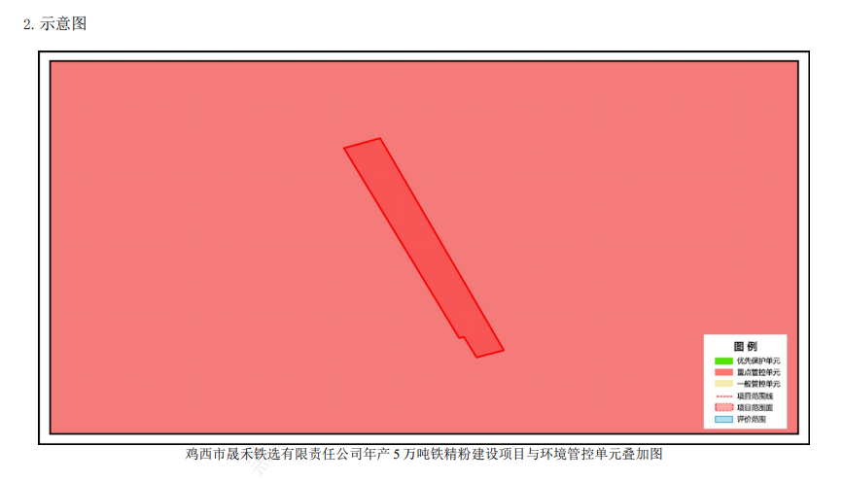
图1.4-1 本项目与管控单元叠加图
（2）“一表”
表1.4-6 本项目与“三线一单”符合性分析表
一、生态保护红线
管控单元类别 | 一般管控区
管控要求 | 生态空间包括生态保护红线和一般生态空间，生态保护红线及一般生态空间均属于优先保护区，其余区域属于一般管控区。
符合性分析 | 本项目位于黑龙江省鸡西市城子河区长青乡城东村，根据鸡西市生态空间分布图，所在区域不属于生态保护红线和一般生态空间，因此本项目符合生态保护红线要求。
二、环境质量底线
大气环境
管控单元类别 | 城子河区大气环境布局敏感重点管控区
空间布局约束 | （1）严控“两高”行业产能。严格执行钢铁、水泥、平板玻璃等行业产能置换实施办法。  （2）利用水泥窑协同处置城市生活垃圾、危险废弃物、电石渣等固废伴生水泥项目，必须依托现有新型干法水泥熟料生产线进行不扩产能改造。
污染物排放管控 | （1）对以煤、石焦油、渣油、重油等为燃料的锅炉和工业炉窑，加快使用清洁低碳能源以及工厂余热、电力热力等进行替代。  （2）到2025年，在用65蒸吨/小时以上的燃煤锅炉（含电力）实现超低排放，钢铁企业基本实现超低排放。
环境风险防控 | 禁止在居民区、学校、医疗和养老机构等周边新建有色金属冶炼、焦化等行业企业。
符合性分析 | 项目属于B0810铁矿采选项目，不属于钢铁、水泥、平板玻璃、金属冶炼、焦化等行业，项目生产不用热，冬季不生产，无需生活供暖。
水环境
管控单元类别 | 水环境农业污染重点管控区
空间布局约束 | 1.同时执行：  （1）科学划定畜禽养殖禁养区。  （2）加快农业结构调整。松嫩平原和三江平原等地下水易受污染地区优先种植需肥需药量低、环境效益突出的农作物；在西部干旱区发展谷子、高粱等耐旱杂粮种植；在北部四、五积温区开展米豆麦轮作，促进化肥需求低的农作物面积恢复性增长。
污染物排放管控 | 1.执行本清单  （1）支持规模化畜禽养殖场（小区）开展标准化改造和建设，提高畜禽粪污收集和处理机械化水平，实施雨污分流、粪污资源化利用，控制畜禽养殖污染排放。  （2）畜禽养殖户应当及时对畜禽粪便、污水进行收集、贮存、清运，或者进行无害化处理。县级人民政府应当组织对本行政区域的畜禽散养密集区畜禽粪便、污水进行集中处理利用，督促乡镇人民政府建设或者配备污染防治配套设施。  （3）全面加强农业面源污染防控，科学合理使用农业投入品，提高使用效率，减少农业内源性污染。
符合性分析 | 项目属于B0810铁矿采选项目，不属于畜禽养殖、有色金属冶炼、焦化等项目。
三、资源利用上线
水资源（一般管控区） | （1）严格控制水资源消耗总量和强度，加快完成江河流域水量分配、生态流量保障实施方案工作，推进水权确权。（2）积极推进节水型社会达标建设，限制高耗水工业项目建设和高耗水服务业发展，遏制农业粗放用水，强化用水定额管理，加大农业节水力度，加大工业节水技术改造。（3）各级水行政主管部门要按照确定的地下水水位控制指标，加强水位动态监控。（4）建立用水单位重点监控名录，实施计划用水管理。（5）建立健全规划和建设项目水资源论证制度，完善规划水资源论证相关政策措施。市县重点推进重大产业布局和各类开发区规划水资源论证，严格建设项目水资源论证，对未依法完成水资源论证工作的建设项目，建设单位不得擅自开工建设和投产使用。 | 本项目在运营过程中消耗一定量的水资源，但水资源消耗量相对于区域资源利用总量较小，符合资源利用上线要求。
土地资源（一般管控区） | 针对土地资源一般管控区，坚持最严格的节约用地制度，提高土地利用节约集约水平。优化建设用地布局，严格划定城市开发边界，统筹区域发展、统筹城乡发展，统筹安排生产、生活、生态用地，引导形成合理的空间开发格局。——黑土地。一是重点保护类黑土地应保持和提高土壤肥力，通过土壤改良、地力培肥和治理修复，有效遏制黑土地退化，持续提升黑土耕地质量，改善黑土区生态环境；二是质量严重退化或者污染严重的黑土地，应当实行轮耕、休耕或者退耕还林、还草、还湿以及采取土壤工程技术等污染防治措施推进连片治理；三是整合黑土保护技术，分类推广成熟黑土耕地保护模式，针对不同类型区域，开展差异化的黑土耕地保护治理工作；四是加快农村土地流转，促进适度规模经营及黑土地的集中连片治理，提升修复治理效率。 | 本项目位于黑龙江省鸡西市城子河区长青乡城东村，根据本项目用地性质证明（见附件2）可知，本项目为工业用地，不涉及黑土地的占用。
能源利用上线 | （1）夯实能源共赢基础（2）引导能源绿色低碳利用（3）推动能源技术创新（4）加强对俄能源合作 | 本项目主要消耗电能，为绿色能源。
四、环境准入清单
环境管控单元名称 | 城子河区水环境农业污染重点管控区
环境管控单元编码 | ZH23030620003
管控单元类别 | 重点管控单元
管控要求 |  | 项目符合性分析
空间布局约束 | 1.同时执行：  （1）科学划定畜禽养殖禁养区。  （2）加快农业结构调整。松嫩平原和三江平原等地下水易受污染地区优先种植需肥需药量低、环境效益突出的农作物；在西部干旱区发展谷子、高粱等耐旱杂粮种植；在北部四、五积温区开展米豆麦轮作，促进化肥需求低的农作物面积恢复性增长。 | 项目属于B0810铁矿采选项目，不属于畜禽养殖、有色金属冶炼、焦化等项目。
污染物排放管控 | 1.执行本清单  （1）支持规模化畜禽养殖场（小区）开展标准化改造和建设，提高畜禽粪污收集和处理机械化水平，实施雨污分流、粪污资源化利用，控制畜禽养殖污染排放。  （2）畜禽养殖户应当及时对畜禽粪便、污水进行收集、贮存、清运，或者进行无害化处理。县级人民政府应当组织对本行政区域的畜禽散养密集区畜禽粪便、污水进行集中处理利用，督促乡镇人民政府建设或者配备污染防治配套设施。  （3）全面加强农业面源污染防控，科学合理使用农业投入品，提高使用效率，减少农业内源性污染。 | 项目属于B0810铁矿采选项目，不属于畜禽养殖、有色金属冶炼、焦化等项目。
环境风险防控 | 大气环境布局敏感重点管控区同时执行本清单禁止在居民区、学校、医疗和养老机构等周边新建有色金属冶炼、焦化等行业企业。 | 项目属于B0810铁矿采选项目，不属于畜禽养殖、有色金属冶炼、焦化等项目。
（3）“一说明”
由上表可知，本项目的建设符合《鸡西市人民政府关于实施“三线一单”生态环境分区管控的意见》（鸡政发〔2021〕7号）、鸡西市生态环境准入清单（2023年版）及黑龙江省生态环境分区管控数据应用平台数据中的要求。
鸡西市晟禾铁选有限责任公司年产5万吨铁精粉建设项目位置涉及鸡西市城子河区；项目占地总面积0.01平方公里。与生态保护红线交集面积为0.00平方公里，占项目占地面积的0.00%。与自然保护地整合优化方案数据交集面积为0.00平方公里，占项目占地面积的0.00%。保护地涉及等类型。与自然保护地（现状管理数据）交集面积为0.00平方公里，占项目占地面积的0.00%。保护地涉及等类型。与饮用水水源保护区交集面积为0.00平方公里，占项目占地面积的0.00%。与国家级水产种质资源保护区交集面积为0.00平方公里，占项目占地面积的0.00%。与环境管控单元优先保护单元交集面积为0.00平方公里，占项目占地面积的0.00%；与重点管控单元交集面积为0.01平方公里，占项目占地面积的100.00%；一般管控单元交集面积为0.00平方公里，占项目占地面积的0.00%。与地下水环境优先保护区交集面积为0.00平方公里，占项目占地面积的0.00%；与地下水环境重点管控区交集面积为0.00平方公里，占项目占地面积的0.00%，与地下水环境一般管控区交集面积为0.01平方公里，占项目占地面积的100.00%。

1.4.4选址合理性分析
本项目选址位于黑龙江省鸡西市城子河区长青乡城东村，选址不在生态保护红线范围内，租赁王继海所有的现有闲置厂房及空地新建本项目，项目选址用地性质属于工业用地，符合相关规划要求。
据现场勘查，项目选址东侧为鸡西市城子河区城东冶炼公司闲置厂房，南侧隔铁路（已废弃）及村路为空地，西侧为鸡西市城子河区城东冶炼公司闲置厂房及农田，北侧为鸡西市城子河区城东冶炼公司闲置厂房及农田。本项目区域具备可靠的水源和电源，周边交通运输方便。
本项目厂区内运输地面全部进行硬化，且企业制定路面清扫制度，通过采取车辆限速行驶、苫布苫盖、定期洒水等措施；项目原料及尾矿堆场均设置在生产车间内部，成品铁精粉设有封闭成品库房，储存过程中不进行长时间堆放，尽量做到即产即清，其表明具有一定的含水量，较为湿润，不宜起尘。同时，在生产车间、成品库堆存区域周边设置有移动式雾化喷洒设施，在装卸、转运期间进行喷淋洒水，以有效减少粉尘无组织排放；生产车间内上料口设置三面围挡并带顶棚，受料点设置集气罩，破碎机、筛分机入料口、出料口设置集气罩，采用封闭式皮带机廊道进行输送，落料仓仓顶封闭，设置集气罩，并留出皮带落料口，落料口与球磨机之间采用封闭螺旋输送机进行送料，上料粉尘及破碎粉尘由集气罩（收集效率90%）收集经布袋除尘器TA001处理（效率为99%）后，通过20m高排气筒DA001排放。筛分粉尘及落料粉尘由集气罩（收集效率90%）收集经布袋除尘器TA002处理（效率为99%）后，通过20m高排气筒DA002排放。未被集气罩收集的粉尘，通过雾化喷淋装置，进行喷淋洒水。项目选矿废水中铁精粉浆及尾矿浆经管道分别进入铁精粉浓密罐、尾矿浓密罐，罐内加入絮凝剂（PAM、PAC），浓密罐上层清液直接进入循环水池，回用于生产系统，回用水质满足《铁矿石采选企业污水处理技术规范》（GB/T33815-2017）表1、表2标准要求；初期雨水经导流沟流入初期雨水收集池，沉淀后用于洒水降尘；生活污水排入防渗旱厕，定期清掏，外运堆肥。合理安排运输车量运输时间和路线，选用低噪声的运输车辆；车辆应低速平稳行驶和少鸣喇叭等措施降低运输噪。在执行本环评提出的污染防治措施后，对环境的影响可以被接受。距离本项目最近的敏感目标为厂区南侧105m处的上青乡，位于本项目侧风向，经预测，对其影响可被接受。
本项目厂址不在国家法律、法规、行政规章及规划确定或县级以上人民政府批准的饮用水水源保护区、自然保护区、风景名胜区、生态功能保护区等需要特殊保护的地区范围内，综上所述，本项目选址合理。

1.5主要关注环境问题及影响

1.5.1关注的主要环境问题
（1）项目为B0810铁矿采选项目，在物料储存、运输、装卸以及选矿过程中会产生大量颗粒物，需重点控制颗粒物的产生，并关注所采用的污染防治技术措施是否能实现废气、废水污染物长期稳定达标排放要求，避免其造成环境污染；
（2）项目生产废水处理后全部回用，本评价重点分析其工艺水回用的可行性；
（3）项目产生的尾矿数量较大，需关注处理、处置方式的有效合理性，避免造成环境污染；
（4）项目选矿废水量大同时产生少量危险废物，评价考虑项目运营可能发生的环境风险事故，并关注项目运营对周围地下水及土壤环境的影响；
（5）关注交通运输噪声对周围环境影响。

1.5.2主要环境影响
（1）大气环境
本项目厂区内运输地面全部进行硬化，且企业制定路面清扫制度，通过采取车辆限速行驶、苫布苫盖、定期洒水等措施；项目原料及尾矿堆场均设置在生产车间内部，成品铁精粉设有封闭成品库房，储存过程中不进行长时间堆放，尽量做到即产即清，其表明具有一定的含水量，较为湿润，不宜起尘。同时，在生产车间、成品库堆存区域周边设置有移动式雾化喷洒设施，在装卸、转运期间进行喷淋洒水，以有效减少粉尘无组织排放；生产车间内上料口设置三面围挡并带顶棚，受料点设置集气罩，破碎机、筛分机入料口、出料口设置集气罩，采用封闭式皮带机廊道进行输送，落料仓仓顶封闭，设置集气罩，并留出皮带落料口，落料口与球磨机之间采用封闭螺旋输送机进行送料，上料粉尘及破碎粉尘由集气罩（收集效率90%）收集经布袋除尘器TA001处理（效率为99%）后，通过20m高排气筒DA001排放。筛分粉尘及落料粉尘由集气罩（收集效率90%）收集经布袋除尘器TA002处理（效率为99%）后，通过20m高排气筒DA002排放。未被集气罩收集的粉尘，通过雾化喷淋装置，进行喷淋洒水。有组织颗粒物排放浓度满足《铁矿采选工业污染物排放标准》（GB28661-2012）中表5新建企业大气污染物排放浓度限值，无组织颗粒物排放浓度满足《铁矿采选工业污染物排放标准》（GB28661-2012）中表7现有和新建企业大气污染物无组织排放浓度限值。
（2）地表水环境
项目废水主要选矿废水、初期雨水、生活污水。
本项目选矿废水中铁精粉浆及尾矿浆经管道分别进入铁精粉浓密罐、尾矿浓密罐，罐内加入絮凝剂（PAM、PAC），浓密罐上层清液直接进入循环水池，回用于生产系统，回用水质满足《铁矿石采选企业污水处理技术规范》（GB/T33815-2017）表1、表2标准要求；初期雨水经导流沟流入初期雨水收集池，沉淀后用于洒水降尘；生活污水排入防渗旱厕，定期清掏，外运堆肥。
对周围地表水环境影响较小。
（3）地下水环境
本项目在做好完善的防渗措施及各项污染防治措施的前提下，可以有效地防止建设工程对厂区附近地下水造成污染，项目运营对区域地下水不会造成明显影响。
（4）声环境
本项目噪声主要为生产设备运行噪声、运输车辆噪声、装卸噪声，采用低噪环保设备，采取隔声、减振降噪措施，运输车辆在行驶过程中会对周边环境造成一定的影响，运输车辆应实行减速、禁鸣制度，减小噪声源，同时控制运输车辆的行驶时间和路线，运输路线尽量远离居民区，避免夜间运输，本项目采取上述防噪措施后，噪声对周围环境影响较小，厂界噪声排放能够满足《工业企业厂界环境噪声排放标准》（GB12348-2008）中2类标准要求，对周围声环境影响不大。
（5）固体废物
本项目固体废物主要为废滤布、废筛网、废包装材料、废衬板、废钢砂、尾矿、沉渣、废布袋、布袋除尘器收尘、废含油抹布及手套、废润滑油、废油桶、生活垃圾。
生活垃圾集中收集，由环卫部门统一清运处理；尾矿集中收集外售鸡西赛龙水泥制造有限公司作为水泥生产原料使用，鸡西赛龙水泥制造有限公司环保手续齐全；废筛网、废包装材料、废衬板、废钢砂、沉渣集中收集，外售综合利用；布袋除尘器收尘集中收集，回用于生产；废布袋由厂家回收处置；废滤布由厂家回收处置；废含油抹布及手套、废润滑油、废油桶暂存危废贮存点，定期交由有资质单位处置。
一般工业固体废物、危险废物和生活垃圾均能得到合理处置，不会对周围环境造成二次污染。
（6）环境风险
项目Q＜1，环境风险潜势为I，建设单位通过加强安全生产管理、培训，严格遵守各项安全操作规程和制度，采取预防措施，杜绝事故发生，同时制定应急预案并定期演练，项目风险值处于可接受水平。
（7）土壤环境
根据项目厂区土壤环境现状监测结果，占地范围内土壤环境质量不存在点位超标，土壤环境现状较好。项目土壤污染防治措施按照“源头控制、过程防控、跟踪监测、应急响应”相结合的原则，从污染物的产生、运移、扩散、应急响应全阶段进行控制，在严格落实土壤环境保护措施的条件下，项目对土壤环境影响风险较小，项目运行后对土壤环境影响可接受。

1.6环境影响评价主要结论
本项目的建设符合国家产业政策；项目选址符合规划，选址可行；拟采用的各项环保设施合理、可靠、有效，可以保证各项污染物长期稳定达标排放，总体上对评价区域环境影响较小，不会造成区域环境功能的改变。因此在下一步工程设计和建设中，在严格落实环评中的污染控制措施和各项环境保护对策建议的前提下，从环保角度来讲，本项目建设是可行的。

2总则

2.1评价目的
根据本工程特性及工程所在地的环境特点，确定本报告的编制目的：
（1）贯彻“预防为主，防治结合，综合利用”环境管理方针，要求在开发建设活动实施之前预计可能产生的环境污染与破坏，再据此采取防治对策，做到防患于未然。
（2）本次环评将在对本项目工程分析的基础上，分析论证本项目“三废”排放情况及从环保角度确认工艺过程的先进性，为环境影响预测提供基础数据，并为今后的环境管理工作提供科学依据。
（3）通过对建设地点及周围环境的综合现状调查和现场监测，了解和掌握该地区的环境质量现状及污染现状，并确定环境保护目标。
（4）采用适当的预测模式，预测和评价工程投产后对该地区的环境影响程度和范围，提出经济上合理，技术上可行的环境保护措施。
（5）通过对环境、经济的损益分析，论证本工程社会效益、环境效益和经济效益的统一性。
（6）从环境功能规划、环境容量及周围环境敏感保护目标等方面，论证本项目选址的合理性，为项目实现优化选址、合理布局、最佳设计提供科学依据。

2.2评价原则
突出环境影响评价的源头预防作用，坚持保护和改善环境质量。
（1）依法评价
贯彻执行我国环境保护相关法律法规、标准、政策和规划等，优化项目建设，服务环境管理。
（2）科学评价
规范环境影响评价方法，科学分析项目建设对环境质量的影响。
（3）突出重点
根据建设项目的工程内容及其特点，明确与环境要素间的作用效应关系，充分利用符合时效的数据资料及成果，对建设项目主要环境影响予以重点分析和评价。

2.3编制依据

2.3.1相关法律、法规
（1）《中华人民共和国土地管理法》（2004年8月28日修正）；
（2）《中华人民共和国矿产资源法》（2009年8月27日修正） 2024年11月8日第十四届全国人民代表大会常务委员会第十二次会议修订)；
（3）《中华人民共和国水土保持法》（2011年3月1日施行）；
（4）《中华人民共和国清洁生产促进法》（2012年7月1日施行）；
（5）《中华人民共和国环境保护法》（2015年5月1日施行）；
（6）《中华人民共和国水法》（2016年7月2日修改）；
（7）《中华人民共和国水污染防治法》（2017年6月27日修正）；
（8）《中华人民共和国节约能源法》（2018年10月26日修正）；
（9）《中华人民共和国循环经济促进法》（2018年10月26日修正）；
（10）《中华人民共和国大气污染防治法》（2018年10月26日修正）；
（11）《中华人民共和国环境影响评价法》（2018年12月29日修正）；
（12）《中华人民共和国土壤污染防治法》（2019年1月1日施行）；
（13）《中华人民共和国固体废物污染环境防治法》（2020年9月1日施行）；
（14）《中华人民共和国噪声污染防治法》（2022年6月5日施行）；

2.3.2地方相关法律法规
（1）《黑龙江省生态功能区划》（黑政函[2006]75号）；
（2）《黑龙江省人民政府关于印发黑龙江省主体功能区规划的通知》（黑政发[2012]29号）；
（3）《黑龙江省人民政府关于印发黑龙江省大气污染防治行动计划实施细则的通知》（黑政发[2014]1号，2014年1月26日）；
（4）《黑龙江省水污染防治工作方案》（黑政发[2016]3号）；
（5）《黑龙江省人民政府关于印发黑龙江省土壤污染防治实施方案的通知》（黑政发[2016]46号，2016年12月30日）；
（6）《黑龙江省环境保护条例》（2018年4月26日修正）；
（7）《黑龙江省大气污染防治条例》（2018年12月27日修正）；
（8）《黑龙江省人民政府关于实施“三线一单”生态环境分区管控的意见》（黑政发[2020]14号，2020年12月16日）；
（9）《黑龙江省国民经济和社会发展第十四个五年规划和二0三五年远景目标纲要的通知》（黑政发[2021]5号）；
（10）《黑龙江省人民政府关于印发黑龙江省“十四五”生态环境保护规划的通知》（黑政规[2021]18号）；
（11）《黑龙江省“十四五”土壤地下水和农村生态环境保护规划》（黑政规[2021]19号）；
（12）《黑龙江省人民政府办公厅关于印发黑龙江省强化危险废物监管和利用处置能力改革工作方案的通知》（黑政办规[2021]23号）；
（13）《黑龙江省“十四五”水土保持规划》；
（14）《黑龙江省水土保持规划（2015-2030年）》；
（15）《鸡西市人民政府印发鸡西市“十四五”生态环境保护规划的通知》，（鸡政规[2022]7号）；
（16）《黑龙江省空气质量持续改善行动计划实施方案》（黑政发[2023]19号）
（17）《黑龙江省水污染防治条例》（2023年12月1日施行）；
（18）《黑龙江省固体废物污染环境防治条例》（2025年1月1日施行）。

2.3.3部门规章
（1）《突发环境事件信息报告办法》，（环境保护部令第17号，2011年5月1日实施）；
（2）《关于进一步加强环境影响评价管理防范环境风险的通知》（环发[2012]77号，2012年7月3日实施）；
（3）《关于切实加强风险防范严格环境影响评价管理的通知》（环发[2012]98号，2012年8月7日实施）；
（4）关于转发《水利部国家发展和改革委员会环境保护部关于印发全国重要江河湖泊水功能区划（2011-2030年）的通知》（黑水发[2012]359号）；
（5）《国务院关于印发大气污染防治行动计划的通知》（国发[2013]37号，2013年9月10日实施）；
（6）《环境空气细颗粒物污染综合防治技术政策》（公告2013年第59号，2013年9月13日）；
（7）《关于落实大气污染防治行动计划严格环境影响评价准入的通知》（环办[2014]30号，2014年3月25日实施）；
（8）《企业事业单位突发环境事件应急预案备案管理办法（试行）》（环发[2015]4号，2015年1月8日实施）；
（9）《国务院关于印发水污染防治行动计划的通知》（国发[2015]17号，2015年4月2日实施）；
（10）《突发环境事件应急管理办法》（环境保护部令34号，2015年6月5日实施）
（11）《国务院关于印发土壤污染防治行动计划的通知》（国发[2016]31号，2016年5月31日实施）；
（12）《建设项目环境保护管理条例》（中华人民共和国国务院令第682号，2017年10月1日实施）；
（13）《关于做好环境影响评价制度与排污许可衔接相关工作的通知》（环办环评[2017]84号，2017年11月15日实施）；
（14）《建设项目竣工环境保护验收暂行办法》（国环规环评[2017]4号，2017年11月20日实施）；
（15）《环境影响评价公众参与办法》（生态环境部令第4号，2019年1月1日实施）；
（16）《关于推进实施钢铁行业超低排放的意见》（环大气[2019]35号，2019年4月28日实施）；
（17）《排污许可证管理办法（试行）》（生态环境部令第7号（6），2019年8月22日实施）；
（18）《关于加强重点行业建设项目区域削减措施监督管理的通知》（环办环评[2020]36号，2020年12月30日实施）；
（19）《建设项目环境影响评价分类管理名录（2021年版）》（生态环境部部令第16号，2021年1月1日实施）；
（20）《排污许可管理条例》（国令第736号，2021年3月1日起实施）；
（21）《关于“十四五”大宗固体废弃物综合利用的指导意见》（发改环资[2021]381号，2021年3月18日实施）；
（22）《地下水管理条例》（国令第748号，2021年12月1日实施）；
（23）《危险废物转移管理办法》（部令第23号，2022年1月1日起实施）；
（24）《尾矿污染环境防治管理办法》（生态环境部令第26号，2022年7月1日起实施）；
（25）《自然资源部办公厅关于依据“三区三线”划定成果报批建设项目用地用海有关事宜的函》（自然资办函[2022]2072号）；
（26）《产业结构调整指导目录（2024年本）》（2024年2月1日实施）；
（27）《关于印发<生态环境分区管控管理暂行规定>的通知》（环环评[2024]41号，2024年7月8日实施）；
（28）《国家危险废物名录（2025年版）》（部令第36号，2025年1月1日起实施）。

2.3.4相关技术规范
（1）《矿山生态环境保护与污染防治技术政策》（环发[2005]109号）。
（2）《清洁生产标准 铁矿采选业》（HJ/T294-2006）；
（3）《大气污染治理工程技术导则》（HJ2000-2010）；
（4）《钢铁行业采选矿工艺污染防治最佳可行技术指南（试行）》（HJ-BAT-003）；
（5）《水污染治理工程技术导则》（HJ2015-2012）；
（6）《环境噪声与振动控制工程技术导则》（HJ2034-2013）；
（7）《固体废物处理处置工程技术导则》（HJ2035-2013）；
（8）《建设项目环境影响评价技术导则 总纲》(HJ2.1-2016)；
（9）《环境影响评价技术导则 地下水环境》(HJ610-2016)；
（10）《用于水泥和混凝土中的铁尾矿砂》（YB/T4561-2016）；
（11）《排污单位自行监测技术指南 总则》（HJ819-2017）；
（12）《建设项目危险废物环境影响评价指南》（公告2017年第43号）；
（13）《节水型企业铁矿采选业》（GB/T34608-2017）；
（14）《铁矿石采选企业污水处理技术规范》（GB/T33815-2017）；
（15）《环境影响评价技术导则 大气环境》(HJ2.2-2018)；
（16）《环境影响评价技术导则 地表水环境》(HJ2.3-2018)；
（17）《环境影响评价技术导则 土壤环境（试行）》（HJ964-2018）；
（18）《建设项目环境风险评价技术导则》（HJ169-2018）；
（19）《污染源强核算技术指南 总则》（HJ884-2018）；
（20）《排污许可证申请与核发技术规范 总则》（HJ942-2018）；
（21）《地下水环境监测技术规范》（HJ/T164-2020）；
（22）《固体废物再生利用污染防治技术导则》（HJ1091-2020）；
（23）《一般工业固体废物贮存和填埋污染控制标准》（GB18599-2020）；
（24）《环境影响评价技术导则 声环境》(HJ2.4-2021)；
（25）《排污许可证申请与核发技术规范 工业固体废物（试行）》（HJ1200-2021）；
（26）《危险废物转移管理办法》（生态环境部、公安部、交通运输部令第23号公布，自2022年1月1日起施行）；
（27）《环境影响评价技术导则 生态影响》(HJ19-2022)；
（28）《危险废物识别标志设置技术规范》（HJ1276-2022）；
（29）《排污许可证申请与核发技术规范 工业噪声》（HJ1301-2023）；
（30）《危险废物贮存污染控制标准》（GB18597-2023）；
（31）《固体废物分类与代码目录》（2024年1月19日）；
（32）《非道路移动机械污染防治技术政策》。

2.3.5项目有关技术文件、资料
（1）《晟禾铁选厂项目可行性研究报告》（海南省国际工程咨询有限公司，2024.12）。
（2）建设单位提供的其他相关技术资料。

2.4环境影响识别与评价因子筛选
根据本项目的特征、阶段（建设期、生产期）和所处区域的环境特征，全面分析判别项目建设对环境可能产生影响的因素、影响途径，初步估算影响程度。通过筛选确定本次评价重点和评价因子。

2.4.1环境影响因素识别
根据本项目的生产工艺和排污特征，结合拟选厂址的自然环境特点、环境质量现状，在充分分析本项目建设内容的基础上，识别建设项目实施可能对自然环境和社会环境产生的影响，以及各种影响与规划决策因素（选址、定位、规模、布局、基础设施等）的关系，具体见下表。
表2.4-1环境影响因素识别一览表
环境要素  污染因素 |  | 环境  空气 | 地表水环境 | 地下水环境 | 声环境 | 固体  废物 | 生态  环境 | 土壤  环境 | 环境风险
施工期 | 物料堆存 | -1S | — | — | -1S | — | — | -1S | —
施工期 | 材料运输 | -1S | — | — | -1S | — | — | — | —
施工期 | 建筑施工 | -1S | -1S | — | -2S | -1S | -1S | -1S | —
运营期 | 废气 | -1L | — | — | — | -1L | — | — | -1S
运营期 | 废水 | — | -1L | -1L | — | — | — | -1L | -1S
运营期 | 噪声 | — | — | — | -1L | — | — | — | -1S
运营期 | 固废 | — | — | -1S | — | -1L | -1L | -1L | -1S
运营期 | 事故风险 | -2S | -2S | -2S | -1S | -2S | — | -2S | -1S
注：表中“+”表示有利影响，“-”表示不利影响；“1”表示轻微影响，“2”表示中等影响，“3”表示重大影响；“L”表示长期影响，“S”表示短期影响，“—”表示无相互作用。

2.4.2评价因子筛选
根据项目概况和周围环境特征，确定本次评价因子见下表。
表2.4-2评价因子表
环境要素 |  | 评价类别 | 评价因子
环境空气 |  | 环境现状评价 | NO₂、SO₂、PM₁₀、PM_{2.5}、CO、O₃、TSP
 |  | 环境影响评价 | TSP
声环境 |  | 环境现状评价 | 等效连续A声级Leq（A）
 |  | 环境影响评价 | 等效连续A声级Leq（A）
水环境 | 地表水 | 环境现状评价 | pH、溶解氧、COD、高锰酸盐指数、BOD₅、氨氮、总磷、氟化物、石油类
水环境 | 地表水 | 环境影响评价 | /
水环境 | 地下水 | 环境现状评价 | K⁺、Na⁺、Ca²⁺、Mg²⁺、CO₃²⁻、HCO₃⁻、Cl⁻、SO₄²⁻、pH、氨氮、硝酸盐、亚硝酸盐、总硬度、耗氧量（CODMn法，以O₂计）、溶解性总固体、铁、锰、铅、六价铬、氯化物、硫酸盐、菌落总数、总大肠菌群、挥发酚类、氰化物、砷、汞、氟化物、镉
水环境 | 地下水 | 环境影响评价 | 铁
固体废物 |  | 环境影响评价 | 废滤布、废筛网、废包装材料、废衬板、废钢砂、尾矿、沉渣、废含油抹布及手套、废润滑油、废油桶、生活垃圾
土壤环境 |  | 环境现状评价 | pH、砷、镉、铬（六价）、铜、铅、汞、镍、四氯化碳、氯仿、氯甲烷、1,1-二氯乙烷、1,2-二氯乙烷、1,1-二氯乙烯、顺-1,2 二氯乙烯、反-1,2 二氯乙烯、二氯甲烷、1,2-二氯丙烷、1,1,1,2-四氯乙烷、1,1,2,2-四氯乙烷、四氯乙烯、1,1,1-三氯乙烷、1,1,2-三氯乙烷、三氯乙烯、1,1,3-三氯丙烷、氯乙烯、苯、氯苯、1,2-二氯苯、1,4-二氯苯、乙苯、苯乙烯、甲苯、间二甲苯+对二甲苯、邻二甲苯、硝基苯、苯胺、2-氯酚、苯并[a]蔥、苯并[a]芘、苯并[b]荧蔥、苯并[k]荧蔥、䓛、二苯并[a,h]蔥、茚并[1,2,3，-cd]芘、萘
 |  | 环境影响评价 | /
环境风险 |  | 环境影响评价 | 火灾引发的伴生/次生污染物排放、泄漏  废润滑油泄露等引发次生/伴生污染物及事故废水  废水处理设施出现故障或管道破损风险

2.5评价等级

2.5.1环境空气
根据《环境影响评价技术导则 大气环境》（HJ2.2-2018）中的有关规定，将大气环境影响评价工作等级分为一、二、三级，划分依据见下表。
表2.5-1大气评价等级确定表
评价工作等级判据 | 评价工作等级
P_{max}≥10% | 一级
1%≤P_{max}＜10% | 二级
P_{max}＜1% | 三级
根据项目污染源初步调查结果，分别计算项目排放主要污染物的最大地面空气质量浓度占标率Pi（第i个污染物，简称“最大浓度占标率”），及第i个污染物的地面空气质量浓度达到标准值的10%时所对应的最远距离D_{10%}。其中Pi定义为：
P_{i}=C_{i}/C_{0i}×100%
式中：
P_{i}——第i个污染物的最大地面空气质量浓度占标率，%；
C_{i}——采用估算模型计算出的第i个污染物的最大1h地面空气质量浓度，μg/m³；
C_{0i}——第i个污染物的环境空气质量浓度标准，μg/m³。一般选用GB3095中1h平均质量浓度的二级浓度限值，如项目位于一类环境空气功能区，应选择相应的一级浓度限值；对该标准中未包含的污染物，使用5.2确定的各评价因子1h平均质量浓度限值。对仅有8h平均质量浓度限值、日平均质量浓度限值或年平均质量浓度限值的，可分别按2倍、3倍、6倍折算为1h平均质量浓度限值。
本项目建成后废气主要为运输废气，堆场扬尘，装卸扬尘，上料扬尘，落料、破碎、筛分工序粉尘。选取TSP、PM₁₀为主要污染物进行评价工作等级的确定。采用《环境影响评价技术导则 大气环境》（HJ2.2-2018）中推荐的估算模式进行计算。
表2.5-2评价因子和评价标准表
评价因子 | 评价时段 | 标准值（μg/m³） | 标准来源
PM₁₀ | 运营期 | 150（24小时平均） | 《环境空气质量标准》（GB3095-2012）及修改单中二级标准
TSP | 运营期 | 300（24小时平均） | 《环境空气质量标准》（GB3095-2012）及修改单中二级标准
表2.5-3估算模型参数表
参数 |  | 取值
城市/农村选项 | 城市/农村 | 农村
城市/农村选项 | 人口数（城市选项时） | /
最高环境温度/℃ |  | 38.1
最低环境温度/℃ |  | -36.4
土地利用类型 |  | 农田
区域湿度条件 |  | 潮湿气候
是否考虑地形 | 考虑地形 | √是 □否
是否考虑地形 | 地形数据分辨率/m | 90
是否考虑岸线熏烟 | 考虑岸线熏烟 | □是 √否
是否考虑岸线熏烟 | 岸线距离/km | /
是否考虑岸线熏烟 | 岸线方向/° | /
估算模型参数选取如下：
（1）根据《环境影响评价技术导则 大气环境》(HJ2.2-2018）附录B的B.6.1城市/农村选项，“当项目周边3km半径范围内一半以上属于城市建成区或者规划区时选择城市，否则选择农村”。根据本次评价对厂址周边3km半径范围内的用地性质调查结果可知，本次评价选取农村选项。
（2）环境温度取值来源于鸡西市气象站近二十年气象数据统计。
（3）根据《环境影响评价技术导则 大气环境》(HJ2.2-2018）附录B的B.5地表参数，AERMOD地表参数一般根据项目周边3km范围内的土地利用类型进行合理划分，本项目周边3km范围内的土地利用类型为农田，本次评价的土地利用类型选取农田。
（4）区域湿度条件根据中国干湿度分布图判断，鸡西市属于潮湿气候。
（5）根据《环境影响评价技术导则 大气环境》(HJ2.2-2018）附录B的B.4地形数据可知，原始地形数据分辨率不得小于90m，根据EIA2018大气预测软件的DEM地形文件，本项目地形数据分辨率为90m。

表2.5-4点源参数表
编号 | 点源  名称 | 排气筒底部中心坐标（m） |  | 排气筒底部海拔高度（m） | 排气筒高度/m | 排气筒内径/m | 烟气流速/（m/s） | 烟气温度  /℃ | 年排放小时数/h | 排放  工况 | 污染物排放速率/（kg/h）
编号 | 点源  名称 | 东经 | 北纬 |  |  |  |  |  |  |  | PM₁₀
1 | 排气筒DA001 | 131°02'08.25" | 45°20'39.54" | 195 | 20 | 0.4 | 15.1 | 25 | 3600 | 连续 | 0.059
2 | 排气筒DA002 | 131°02'08.14" | 45°20'40.31" | 195 | 20 | 0.4 | 15.1 | 25 | 3600 | 连续 | 0.059
表2.5-4面源计算参数表
编号 | 名称 | 面源起点坐标 |  | 面源海拔高度/m | 面源  长度/m | 面源  宽度/m | 与正北向夹角/° | 面源有效排放高度/m | 年排放小时数/h | 排放工况 | 污染物排放速率/（kg/h）
 |  |  |  |  |  |  |  |  |  |  | TSP
1 | 生产车间 | 131°02'04.544" | 45°20'46.688" | 195 | 285 | 17 | 0 | 4 | 3600 | 正常 | 0.349
2 | 成品库 | 131°02'03.885" | 45°20'46.524" | 195 | 76 | 17 | 0 | 4 | 4320 | 正常 | 0.0145
表2.5-6点源污染物最大浓度及浓度占标率
下风向距离/m | 排气筒DA001 |  | 排气筒DA002
下风向距离/m | PM₁₀ |  | PM₁₀
下风向距离/m | 预测质量浓度/μg/m³ | 占标率/% | 预测质量浓度/μg/m³ | 占标率/%
25 | 0.018436 | 0.00410 | 0.018436 | 0.00410
50 | 0.34968 | 0.07770 | 0.34968 | 0.07770
100 | 5.4317 | 1.20704 | 5.4317 | 1.20704
151 | 8.2944 | 1.84320 | 8.2944 | 1.84320
200 | 7.4845 | 1.66322 | 7.4845 | 1.66322
300 | 5.5155 | 1.22567 | 5.5155 | 1.22567
500 | 3.848 | 0.55111 | 3.848 | 0.55111
1000 | 2.3201 | 0.51558 | 2.3201 | 0.51558
2000 | 1.4002 | 0.31116 | 1.4002 | 0.31116
2500 | 1.1887 | 0.26416 | 1.1887 | 0.26416
下风向最大质量浓度及占标率/% | 8.2944 | 1.84320 | 8.2944 | 1.84320
最大浓度落地点（m） | 151 |  | 151
D10%最远距离/m | / |  | /
评价等级 | 二级 |  | 二级
表2.5-5面源污染物最大浓度及浓度占标率
下风向距离/m | 生产车间 |  | 成品库
下风向距离/m | TSP |  | TSP
下风向距离/m | 预测质量浓度/μg/m³ | 占标率/% | 预测质量浓度/μg/m³ | 占标率/%
50 | 42.112 | 4.67911 | 4.3936 | 0.488178
64 | / | / | 4.9746 | 0.552733
75 | 45.003 | 5.00033 | 4.5482 | 0.505356
100 | 49.151 | 5.46122 | 3.8058 | 0.422867
200 | 65.196 | 7.24400 | 2.8805 | 0.320056
300 | 56.081 | 6.23122 | 2.3056 | 0.256178
400 | 45.472 | 5.05244 | 1.919 | 0.213222
500 | 40.464 | 4.49600 | 1.6811 | 0.186789
1000 | 23.49 | 2.61000 | 0.97589 | 0.108432
1500 | 17.416 | 1.93511 | 0.72356 | 0.080396
2000 | 13.567 | 1.50744 | 0.56365 | 0.062628
2500 | 11.013 | 1.22367 | 0.45755 | 0.050839
下风向最大质量浓度及占标率/% | 65.196 | 7.24400 | 4.9746 | 0.552733
最大浓度落地点（m） | 200 |  | 64
D10%最远距离/m | / |  | /
评价等级 | 二级 |  | 三级

由以上估算模式计算结果可知，本项目大气环境影响评价等级为二级。

2.5.2地表水
根据《环境影响评价技术导则 地表水环境》（HJ2.3-2018），地表水环境影响评价等级按照影响类型、排放方式、排放量或影响情况、受纳水体环境质量现状、水环境保护目标等综合确定。本项目属于水污染影响型建设项目，具体评价等级判定见下表。
表2.5-6水污染影响型建设项目评价等级判定
评价等级 | 判定依据
评价等级 | 排放方式 | 废水排放量Q/（m³/d）；  水污染物当量数W/（无量纲）
一级 | 直接排放 | Q≥20000或W≥600000
二级 | 直接排放 | 其他
三级A | 直接排放 | Q＜200且W＜6000
三级B | 间接排放 | -
注1：水污染物当量数等于该污染物的年排放量除以该污染物的污染当量值（见附录A），计算排放污染物的污染物当量数，应区分第一类水污染物和其他类水污染物，统计第一类污染物当量数总和，然后与其他类污染物按照污染物当量数从大到小排序，取最大当量数作为建设项目评价等级确定的依据。
注2：废水排放量按行业排放标准中规定的废水种类统计，没有相关行业排放标准要求的通过工程分析合理确定，应统计含热量大的冷却水的排放量，可不统计间接冷却水、循环水以及其他含污染物极少的清净下水的排放量。
注3：厂区存在堆积物（露天堆放的原料、燃料、废渣等以及垃圾堆放场）、降尘污染的，应将初期雨污水纳入废水排放量，相应的主要污染物纳入水污染当量计算。
注4：建设项目直接排放第一类污染物的，其评价等级为一级；建设项目直接排放的污染物为受纳水体超标因子的，评价等级不低于二级。
注5：直接排放受纳水体影响范围涉及饮用水水源保护区、饮用水取水口、重点保护与珍稀水生生物的栖息地、重要水生生物的自然产卵场等保护目标时，评价等级不低于二级。
注6：建设项目向河流、湖库排放温排水引起受纳水体水温变化超过水环境质量标准要求，且评价范围有水温敏感目标 时，评价等级为一级。
注7：建设项目利用海水作为调节温度介质，排水量≥500万m³/d，评价等级为一级；排水量＜500万m³/d，评价等级为二级。
注8：仅涉及清净下水排放的，如其排放水质满足受纳水体水环境质量标准要求的，评价等级为三级A。
注9：依托现有排放口，且对外环境未新增排放污染物的直接排放建设项目，评价等级参照间接排放，定为三级B。
注10：建设项目生产工艺中有废水产生，但作为回水利用，不排放到外环境的，按三级B评价。
本项目运营期废水主要包括选矿废水、初期雨水和生活污水。
本项目选矿废水中铁精粉浆及尾矿浆经管道分别进入铁精粉浓密罐、尾矿浓密罐，罐内加入絮凝剂（PAM、PAC），浓密罐上层清液直接进入循环水池，回用于生产系统，回用水质满足《铁矿石采选企业污水处理技术规范》（GB/T33815-2017）表1、表2标准要求；初期雨水经导流沟流入初期雨水收集池，沉淀后用于洒水降尘；生活污水排入防渗旱厕，定期清掏，外运堆肥。
根据《环境影响评价技术导则 地表水环境》（HJ2.3-2018）中表1注10：“建设项目生产工艺中有废水产生，但作为回水利用，不排放到外环境的，按三级B评价”。因此，确定本项目地表水评价等级为三级B，可不进行水环境影响预测。

2.5.3地下水
根据《环境影响评价技术导则 地下水环境》（HJ610-2016），评价工作等级的划分应依据建设项目行业分类和地下水环境敏感程度分级进行判定。
（1）根据《环境影响评价技术导则 地下水环境》（HJ610-2016）附录A确定，本项目所属的地下水环境影响评价项目类别为Ⅱ类。
（2）建设项目场地的地下水环境敏感程度可分为敏感、较敏感、不敏感三级，分级原则见下表。
表2.5-7地下水环境敏感程度分级
敏感程度 | 地下水环境敏感特征
敏感 | 集中式饮用水水源（包括已建成的在用、备用、应急水源，在建和规划的饮用水水源）准保护区；除集中式饮用水水源以外的国家或地方政府设定的与地下水环境相关的其它保护区，如热水、矿泉水、温泉等特殊地下水资源保护区。
较敏感 | 集中式饮用水水源（包括已建成的在用、备用、应急水源，在建和规划的饮用水水源）准保护区以外的补给径流区；未划定准保护区的集中式饮用水水源，其保护区以外的补给径流区；分散式饮用水水源地；特殊地下水资源（如矿泉水、温泉等）保护区以外的分布区等其他未列入上述敏感分级的环境敏感区a。
不敏感 | 上述地区之外的其它地区。
注：a“环境敏感区”是指《建设项目环境影响评价分类管理目录》中所界定的涉及地下水的环境敏感区。
表2.5-8地下水环境敏感程度分级表
序号 | 类型 | 特征 |  | 敏感 | 较敏感 | 备注
1 | 集中式 | 已划定保护区 | 已划定准保护区 | 位于准保护区 | 准保护边界外扩5000天的质点迁移距离范围内。 | 外扩边界不得超过水源地所在区水文地质单元的边界范围
1 | 集中式 | 已划定保护区 | 未划定准保护区 | 无 | 以二级保护区边界为起点，中小型水源地外扩3000天，大型水源地外扩4000天的质点迁移距离范围作为敏感区。 | 外扩边界不得超过水源地所在区水文地质单元的边界范围
1 | 集中式 | 未划定保护区 |  | 无 | 首先应根据HJ/T338，预先判定二级保护区的边界位置。以预判的二级保护区边界为起点，中小型水源地外扩3000天，大型水源地外扩4000天的质点迁移距离范围作为较敏感区。 | 外扩边界不得超过水源地所在区水文地质单元的边界范围
2 | 分散式 | 单井 |  | 无 | 以井（泉）口为中心，半径50m为界，外扩2000天的质点迁移距离范围作为较敏感区。 | 外扩边界不得超过水源地所在区水文地质单元的边界范围
2 | 分散式 | 联村、联片 |  | 无 | 以村屯边界为起点，外扩3000天的质点迁移距离范围作为较敏感区。 | 外扩边界不得超过水源地所在区水文地质单元的边界范围
根据调查，本项目不在地下水集中式水源地（包括已建成的在用、备用、应急水源，在建和规划的饮用水水源）保护区范围内，不在除集中式饮用水水源以外的国家或地方政府设定的与地下水环境相关的其它保护区，如热水、矿泉水、温泉等特殊地下水资源保护区。不在集中式饮用水水源（包括已建成的在用、备用、应急水源，在建和规划的饮用水水源）准保护区以外的补给径流区；不在未划定准保护区的集中水式饮用水水源，其保护区以外的补给径流区；不在特殊地下水资源（如矿泉水、温泉等）保护区以外的分布区等其他未列入上述敏感分级的环境敏感区内，根据现场调查，周围居民用水由市政自来水供给，市政管网水源为兴凯湖水库地表水；兴凯湖距离本项目东侧约70km。村里分布有分散式水源井，为村民自备机井，井深20m左右，取水层位为潜水含水层，用于灌溉。故评价范围内无集中式饮用水水源及分散式饮用水地下水井，地下水环境为不敏感。
（3）建设项目评价工作等级
建设项目地下水环境影响评价工作等级的划分见下表。
表2.5-9地下水评价工作等级分级表
项目类别  环境敏感程度 | I类项目 | II类项目 | III类项目
敏感 | 一 | 一 | 二
较敏感 | 一 | 二 | 三
不敏感 | 二 | 三 | 三
综上分析，项目属于地下水环境影响评价分类的Ⅱ类项目，地下水环境敏感程度为不敏感，因此评价工作等级确定为三级。

2.5.4声环境
根据《环境影响评价技术导则 声环境》（HJ2.4-2021）5.1.3：建设项目所处的声环境功能区为GB3096规定的1类、2类地区，或建设项目建设前后评价范围内敏感目标噪声级增量达3dB（A）~5dB（A），或受噪声影响人口数量增加较多时，评价等级为二级评价。
本项目所在声环境功能区为2类功能区，项目周围200m范围内无声环境敏感目标，项目建设前后评价范围内敏感目标噪声级增高量小于3dB(A)，受噪声影响人口数量变化不大。因此，确定本次声环境影响评价工作等级为二级。详见下表。
表2.5-10声环境评价工作等级判断表
功能区 | 建设前后噪声级的增加量 | 受影响人口变化情况 | 判定等级
2类 | ＜3dB（A） | 不明显 | 二级

2.5.5生态环境
根据《环境影响评价技术导则 生态影响》（HJ19-2022）中规定的生态影响评价工作等级划分的基本原则。依据影响区域的生态敏感性和评价项目的工程占地（含水域）范围，包括永久占地和临时占地，将生态影响评价工作等级划分为一级、二级和三级。
本项目位于黑龙江省鸡西市城子河区长青乡城东村，租赁鸡西市城子河区城东冶炼公司闲置厂房及空地新建本项目，占地面积10000m²，用地性质为工业用地，且项目区域内不涉及生态敏感区（如国家公园、自然保护区、世界自然遗产、自然公园、生态红线等）。根据《环境影响评价技术导则 生态影响》（HJ19-2022）中符合生态环境分区管控要求且位于原厂界（或永久用地）范围内的污染影响类改扩建项目，位于已批准规划环评的产业园区内且符合规划环评要求、不涉及生态敏感区的污染影响类建设项目，可不确定评价等级，直接进行生态影响简单分析。因此本项目生态影响进行简单分析。

2.5.6环境风险
（1）风险调查
根据《建设项目环境风险评价技术导则》（HJ169-2018）附录B及《危险化学品重大危险源辨识》（GB18218-2018），本项目主要风险物质为废润滑油。
（2）环境风险潜势初判
根据建设项目涉及的物质和工艺系统的危险性及其所在地的环境敏感程度，结合事故情形下环境影响途径，对建设项目潜在环境危害程度进行概化分析，建设项目环境风险潜势划分表见下表。
表2.5-11建设项目环境风险潜势划分表
环境敏感程度（E） | 危险物质及工艺系统危险性（P）
环境敏感程度（E） | 极高危害（P1） | 高度危害（P2） | 中度危害（P3） | 轻度危害（P4）
环境高度敏感区（E1） | IV+ | IV | III | III
环境中度敏感区（E2） | IV | III | III | II
环境低度敏感区（E3） | III | III | II | I
注：Ⅳ+为极高环境风险。
（3）P的分级确定
分析建设项目生产、使用、储存过程中涉及的有毒有害、易燃易爆物质，参考附录B确定危险物质的临界量。定量分析危险物质数量与临界量的比值（Q）和所属行业及生产工艺特点（M），按附录C对危险物质及工艺系统危险性（P）等级进行判断。
危险物质数量与临界量的比值（Q）
计算所涉及的每种危险物质在厂界内的最大存在总量与其在附录B中对应临界量的比值Q。在不同厂区的同一种物质，按其在厂界内的最大存在总量计算。
当只涉及一种危险物质时，计算该物质的总量与其临界量比值，即为Q；
当存在多种危险物质时，则按式（C.1）计算物质总量与其临界量比值（Q）：
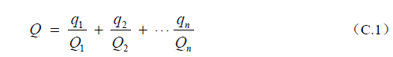
式中：q₁，q₂，...，q_{n}——每种危险物质的最大存在总量，t；
Q₁，Q₂，...，Q_{n}——每种危险物质的临界量，t。
当Q＜1时，该项目环境风险潜势为Ⅰ。
当Q≥1时，将Q值划分为：（1）1≤Q＜10；（2）10≤Q＜100；（3）Q≥100。
根据《建设项目环境风险评价技术导则》（HJ169-2018）附录B可知，本项目主要风险物质为废润滑油。
拟建项目Q值判定结果见下表。
表2.5-12项目危险物质存储情况
序号 | 物质名称 | CAS号 | 临界量Qn/t | 单元实际储存量（qn/t） | q/Q
1 | 废润滑油 | / | 2500 | 0.2 | 0.00008
总计 |  | 项目Q值Σ |  |  | 0.00008
根据以上分析，项目Q值小于1，故环境风险潜势为I。
（4）评价等级
环境风险评价工作等级划分为一级、二级、三级。根据建设项目涉及的物质及工艺系统危险性和所在地的环境敏感性确定环境风险潜势，按照下表确定评价工作等级。
表2.5-13环境风险评价工作等级划分
环境风险潜势 | IV、IV* | III | II | I
评价工作等级 | 一 | 二 | 三 | 简单分析*
*是相对于详细评价工作内容而言，在描述危险物质、环境影响途径、环境危害后果、风险防范措施等方面给出定性的说明。见附录A
本项目风险潜势为I，根据《建设项目环境风险评价技术导则》（HJ169-2018）中表1的评价分级原则，风险潜势为I，可开展简单分析。

2.5.7土壤环境
根据《环境影响评价技术导则 土壤环境（试行）》（HJ964-2018）评价工作等级的划分应依据所属行业的土壤环境影响评价项目类别、占地规模和土壤环境敏感程度分级进行判定。
（1）土壤环境影响评价项目类别
根据《环境影响评价技术导则 土壤环境（试行）》（HJ964-2018）中规定的环境影响识别方法，根据附录A.1，本项目项目类别为III类。
（2）占地规模
本项目占地面积为10000m²，根据，根据《环境影响评价技术导则 土壤环境（试行）》（HJ964-2018），建设项目占地规模分为大型（≥50hm²）、中型（5-50hm²）、小型（≤5hm²），则本项目占地规模为小型。
（3）敏感程度
建设项目所在地周边的土壤环境敏感程度分为敏感、较敏感、不敏感，判别依据见下表。
表2.5-14污染影响型敏感程度分级表
敏感程度 | 判别依据
敏感 | 建设项目周边存在耕地、园地、牧草地、饮用水水源地或居民区、学校、医院、疗养院、等土壤环境敏感目标的
较敏感 | 建设项目周边存在其他土壤环境敏感目标
不敏感 | 其他情况
本项目所在地占地类型为工业用地，项目所在地周边存在农田，根据《环境影响评价技术导则 土壤环境（试行）》（HJ964-2018），本项目土壤环境影响评价敏感程度为敏感。
（4）评价等级判定
根据土壤环境影响评价项目类别、占地规模与敏感程度划分评价工作等级，详见下表。
表2.5-15土壤环境评价工作等级划分表
项目类别  环境敏感程度  评价工作等级 | I |  |  | II |  |  | III
项目类别  环境敏感程度  评价工作等级 | 大 | 中 | 小 | 大 | 中 | 小 | 大 | 中 | 小
敏感 | 一级 | 一级 | 一级 | 二级 | 二级 | 二级 | 三级 | 三级 | 三级
较敏感 | 二级 | 二级 | 二级 | 二级 | 二级 | 三级 | 三级 | 三级 | -
不敏感 | 二级 | 二级 | 二级 | 二级 | 三级 | 三级 | 三级 | - | -
注2：“—”表示可不开展土壤环境影响评价工作。
本项目土壤环境影响评价项目类别为III类项目，占地规模属于小型（≤5hm²），土壤环境敏感程度为敏感，根据《环境影响评价技术导则 土壤环境（试行）》（HJ964-2018），确定为本项目土壤环境影响评价等级为三级。

2.6评价范围及评价时段
由于施工期对周围环境影响较小，并且为短期影响，因此施工期只作影响分析；营运期对周围环境影响程度因工序污染物排放不同而不同，而且为长期影响，因此本评价以营运期为重点评价时段。根据评价区域环境特点、建设项目工程污染特征及环境影响评价工作等级要求，确定各环境要素评价范围。

2.6.1评价范围
（1）环境空气
根据评价工作等级要求，考虑本项目所在区域的地形、地理特征，评价范围为以项目场址为中心区域，边长为5km的矩形区域。
（2）地表水
项目地表水评价等级为三级B，不设置评价范围。
（3）地下水
本项目地下水评价等级为三级评价。依据《环境影响评价技术导则 地下水环境》（HJ610-2016）中表3地下水环境现状调查评价范围参照表，详见下表。
表2.6-1地下水环境现状调查评价范围参照表
评价等级 | 调查范围面积/km² | 备注
一级 | ≥20 | 应包括重要的地下水环境目  标，必要时适当扩大范围。
二级 | 6-20 | 应包括重要的地下水环境目  标，必要时适当扩大范围。
三级 | ≤6 | 应包括重要的地下水环境目  标，必要时适当扩大范围。
根据上表，本项目地下水评价范围为≤6km²，因此，确定本项目地下水评价范围为：项目用地边界上游1000m、下游2000m，两侧各1000m范围内的区域（不跨河沟，不超过水文地质单元）。
（4）声环境
根据评价工作等级要求，该项目噪声评价范围为建设项目厂界外200m范围。
（5）生态环境
根据《环境影响评价技术导则 生态影响》（HJ19-2022）的规定，污染影响类建设项目评价范围应涵盖直接占用区域以及污染物排放产生的间接生态影响区域。本项目评价范围应涵盖生产区及其影响范围，根据项目组成、占地特点，考虑项目对生态因子的影响形式、程度，将生态环境评价范围确定为厂界外500m范围。
（6）环境风险
本项目环境风险评价主要为提出风险防范措施，评价范围不予确定。
（7）土壤环境评价范围
根据《环境影响评价技术导则 土壤环境（试行）》（HJ964-2018）规定，本项目土壤环境评价范围为项目占地范围内全部土地及占地范围外0.05km。
评价范围图见附图2。
表2.6-2评价范围表
项目 |  | 评价区域 | 评价范围
空气环境 | 现状调查 | 项目所在区域 | 以场址为中心区域，边长为5km的矩形区域
空气环境 | 影响分析 | 项目所在区域 | 以场址为中心区域，边长为5km的矩形区域
声环境 | 现状调查 | 项目区及周边 | 厂界外200m范围
声环境 | 影响分析 | 项目区及周边 | 厂界外200m范围
地表水 | 现状调查 | 项目所在区域 | 评价等级为三级B  评价范围不予确定
地表水 | 影响分析 | 项目所在区域 | 评价等级为三级B  评价范围不予确定
地下水 | 现状调查 | 项目评价区域 | 项目用地边界上游1000m、下游2000m，两侧各1000m范围内的矩形区域（不跨河沟，不超过水文地质单元）
地下水 | 影响分析 | 项目评价区域 | 项目用地边界上游1000m、下游2000m，两侧各1000m范围内的矩形区域（不跨河沟，不超过水文地质单元）
生态环境 | 现状调查 | 项目区及周边 | 厂界外500m范围
生态环境 | 影响分析 | 项目区及周边 | 厂界外500m范围
土壤环境 | 现状调查 | 项目区及周边 | 项目占地范围内全部土地及占地范围外0.05km
土壤环境 | 影响分析 | 项目区及周边 | 项目占地范围内全部土地及占地范围外0.05km

2.6.2评价时段
评价时段为施工期、营运期。由于施工期对周围环境影响较小，并且为短期影响，因此施工期只作影响分析；营运期对周围环境影响程度因工序污染物排放不同而不同，而且为长期影响，因此本评价以营运期为重点评价时段。

2.7环境保护目标
经现场调查，本项目评价区内无国家、省、市级自然保护区、风景名胜区和文物保护单位，环境保护目标主要为评价区范围内受项目排污影响的大气环境、水环境、声环境、土壤环境。同时，通过对评价范围内环境及人群分布情况的调查，确定本项目的环境保护目标，环境保护目标见下表。

表2.7-1环境空气保护目标一览表
名称 | 坐标 |  | 保护对象 | 保护内容 | 环境功能区 | 相对场址方位 | 相对场界距离/m
名称 | 东经 | 北纬
城子河区 | 131°00'56.68" | 45°20'41.85" | 居住区 | 人群 | 二类区 | W | 1200
树英小学 | 131°00'36.66" | 45°21'02.20" | 文化区 | 人群 | 二类区 | NW | 1900
晨兴中学 | 131°00'26.72" | 45°20'54.14" | 文化区 | 人群 | 二类区 | NW | 2000
花园山小区 | 131°00'42.71" | 45°20'33.83" | 居住区 | 人群 | 二类区 | W | 1600
鸡西市第二中学 | 131°01'21.67" | 45°20'23.35" | 文化区 | 人群 | 二类区 | SW | 900
城子河小学 | 131°01'32.61" | 45°20'21.75" | 文化区 | 人群 | 二类区 | SW | 850
长青乡 | 131°02'09.78" | 45°20'29.08" | 农村人群集中区 | 人群 | 二类区 | S | 105
城东村 | 131°01'58.14" | 45°20'33.88" | 农村人群集中区 | 人群 | 二类区 | SW | 220
城子河村 | 131°01'22.91" | 45°20'14.67" | 农村人群集中区 | 人群 | 二类区 | SW | 710
新兴村 | 131°00'37.73" | 45°19'53.79" | 农村人群集中区 | 人群 | 二类区 | SW | 2200
永红村 | 131°02'28.39" | 45°19'47.91" | 农村人群集中区 | 人群 | 二类区 | S | 1400
海东屯 | 131°02'43.75" | 45°20'32.37" | 农村人群集中区 | 人群 | 二类区 | SE | 600
红卫一队 | 131°03'19.41" | 45°20'07.48" | 农村人群集中区 | 人群 | 二类区 | SE | 1500
红卫二队 | 131°04'07.15" | 45°20'00.39" | 农村人群集中区 | 人群 | 二类区 | SE | 2500
新阳村 | 131°02'49.65" | 45°21'03.45" | 农村人群集中区 | 人群 | 二类区 | E | 900
新阳一队 | 131°03'33.07" | 45°20'58.77" | 农村人群集中区 | 人群 | 二类区 | E | 1800
有余屯 | 131°03'36.48" | 45°21'14.06" | 农村人群集中区 | 人群 | 二类区 | E | 2100
表2.7-2其余环境要素主要环境保护目标
环境要素 | 环境保护目标 | 方位 | 最近距离/m | 环境功能
地表水环境 | 城子河 | W | 5 | 《地表水环境质量标准》（GB3838-2002）IV类标准
声环境 | 城东村 | SW | 105 | 《声环境质量标准》（GB3096-2008）2类
生态环境 | 本项目生态评价范围内无生态敏感区和保护物种 | / | / | /
土壤环境 | 占地范围内及占地范围外0.05km范围内耕地 | / | / | 《土壤环境质量 建设用地土壤污染风险管控标准（试行）》（GB36600-2018）表1建设用地土壤污染风险筛选值和管制值（基本项目）中筛选值的第二类用地标准  《土壤环境质量 农用地土壤污染风险管控标准（试行）》（GB36600-2018）表1农用地土壤污染风险筛选值
表2.7-3 本项目原料赤铁矿运输路线两侧声环境保护目标调查表
序号 | 声环境保护目标名称 | 保护对象 | 环境功能区 | 方位 | 距运输路线最近距离/m
1 | 城东村 | 农村人群集中区 | 二类区 | S | 15
2 | 长青乡 | 农村人群集中区 | 二类区 | S | 40
3 | 城子河村 | 农村人群集中区 | 二类区 | S | 20
4 | 鸡西市第二中学 | 文化区 | 二类区 | N | 30
5 | 城子河区 | 居住区 | 二类区 | N | 20
6 | 河畔嘉园 | 居住区 | 二类区 | S | 30
7 | 建平县 | 居住区 | 二类区 | N | 20
8 | 新城名府 | 居住区 | 二类区 | SE | 50
9 | 建平县艺术高中 | 文化区 | 二类区 | SE | 30
表2.7-4 本项目尾矿运输路线两侧声环境保护目标调查表
序号 | 声环境保护目标名称 | 保护对象 | 环境功能区 | 方位 | 距运输路线最近距离/m
1 | 城东村 | 农村人群集中区 | 二类区 | S | 15
2 | 长青乡 | 农村人群集中区 | 二类区 | S | 40
3 | 城子河村 | 农村人群集中区 | 二类区 | S | 20
4 | 鸡西市第二中学 | 文化区 | 二类区 | N | 30
5 | 城子河区 | 居住区 | 二类区 | N | 20
表2.7-5 本项目铁精粉运输路线两侧声环境保护目标调查表
序号 | 声环境保护目标名称 | 保护对象 | 环境功能区 | 方位 | 距运输路线最近距离/m
1 | 城子河区 | 居住区 | 二类区 | N | 20
2 | 集贤县 | 居住区 | 二类区 | E | 50
3 | 双兴村 | 农村人群集中区 | 二类区 | W | 20

2.8评价标准

2.8.1环境质量标准
（1）环境空气
本项目基本污染物NO₂、SO₂、PM₁₀、PM_{2.5}、CO、O₃、TSP执行《环境空气质量标准》（GB3095-2012）及修改单中的二级标准。详见下表。
表2.8-1环境空气质量标准
类别 | 标准名称及级（类）别 | 污染因子 | 标准值
类别 | 标准名称及级（类）别 | 污染因子 | 单位 |  | 数值
环境空气 | 《环境空气质量标准》（GB3095-2012）及修改单中二级标准 | SO₂ | 小时平均 | mg/Nm³ | 0.50
环境空气 | 《环境空气质量标准》（GB3095-2012）及修改单中二级标准 | SO₂ | 24小时平均 | mg/Nm³ | 0.15
环境空气 | 《环境空气质量标准》（GB3095-2012）及修改单中二级标准 | SO₂ | 年平均 | mg/Nm³ | 0.06
环境空气 | 《环境空气质量标准》（GB3095-2012）及修改单中二级标准 | NO₂ | 小时平均 | mg/Nm³ | 0.20
环境空气 | 《环境空气质量标准》（GB3095-2012）及修改单中二级标准 | NO₂ | 24小时平均 | mg/Nm³ | 0.08
环境空气 | 《环境空气质量标准》（GB3095-2012）及修改单中二级标准 | NO₂ | 年平均 | mg/Nm³ | 0.04
环境空气 | 《环境空气质量标准》（GB3095-2012）及修改单中二级标准 | CO | 小时平均 | mg/Nm³ | 10
环境空气 | 《环境空气质量标准》（GB3095-2012）及修改单中二级标准 | CO | 24小时平均 | mg/Nm³ | 4
环境空气 | 《环境空气质量标准》（GB3095-2012）及修改单中二级标准 | O₃ | 小时平均 | mg/Nm³ | 0.2
环境空气 | 《环境空气质量标准》（GB3095-2012）及修改单中二级标准 | O₃ | 日最大8小时平均 | mg/Nm³ | 0.16
环境空气 | 《环境空气质量标准》（GB3095-2012）及修改单中二级标准 | PM₁₀ | 24小时平均 | mg/Nm³ | 0.15
环境空气 | 《环境空气质量标准》（GB3095-2012）及修改单中二级标准 | PM₁₀ | 年平均 | mg/Nm³ | 0.07
环境空气 | 《环境空气质量标准》（GB3095-2012）及修改单中二级标准 | PM_{2.5} | 24小时平均 | mg/Nm³ | 0.075
环境空气 | 《环境空气质量标准》（GB3095-2012）及修改单中二级标准 | PM_{2.5} | 年平均 | mg/Nm³ | 0.035
环境空气 | 《环境空气质量标准》（GB3095-2012）及修改单中二级标准 | TSP | 年平均 | mg/Nm³ | 0.2
环境空气 | 《环境空气质量标准》（GB3095-2012）及修改单中二级标准 | TSP | 24小时平均 | mg/Nm³ | 0.3
（2）地下水
项目所在区域地下水为III类水体，执行《地下水质量标准》（GB/T14848-2017）中III类标准。详见下表。
表2.8-2地下水质量标准
类别 | 标准名称及级（类）别 | 污染因子 | 单位 | 标准值
地下水环境 | 《地下水质量标准》（GB/T14848-2017）中III类标准 | pH值 | 无量纲 | 6.5～8.5
地下水环境 | 《地下水质量标准》（GB/T14848-2017）中III类标准 | 总硬度 | mg/L | ≤450
地下水环境 | 《地下水质量标准》（GB/T14848-2017）中III类标准 | 铁 | mg/L | ≤0.3
地下水环境 | 《地下水质量标准》（GB/T14848-2017）中III类标准 | 锰 | mg/L | ≤0.1
地下水环境 | 《地下水质量标准》（GB/T14848-2017）中III类标准 | 溶解性总固体 | mg/L | ≤1000
地下水环境 | 《地下水质量标准》（GB/T14848-2017）中III类标准 | 挥发酚类 | mg/L | ≤0.002
地下水环境 | 《地下水质量标准》（GB/T14848-2017）中III类标准 | 耗氧量（COD_{Mn}法，以O₂计） | mg/L | ≤3.0
地下水环境 | 《地下水质量标准》（GB/T14848-2017）中III类标准 | 铅 | mg/L | ≤0.01
地下水环境 | 《地下水质量标准》（GB/T14848-2017）中III类标准 | 六价铬 | mg/L | ≤0.05
地下水环境 | 《地下水质量标准》（GB/T14848-2017）中III类标准 | 镉 | mg/L | ≤0.005
地下水环境 | 《地下水质量标准》（GB/T14848-2017）中III类标准 | 砷 | mg/L | ≤0.01
地下水环境 | 《地下水质量标准》（GB/T14848-2017）中III类标准 | 汞 | mg/L | ≤0.001
地下水环境 | 《地下水质量标准》（GB/T14848-2017）中III类标准 | 硝酸盐 | mg/L | ≤20
地下水环境 | 《地下水质量标准》（GB/T14848-2017）中III类标准 | 亚硝酸盐 | mg/L | ≤1.0
地下水环境 | 《地下水质量标准》（GB/T14848-2017）中III类标准 | 氨氮 | mg/L | ≤0.5
地下水环境 | 《地下水质量标准》（GB/T14848-2017）中III类标准 | 氟化物 | mg/L | ≤1.0
地下水环境 | 《地下水质量标准》（GB/T14848-2017）中III类标准 | 氰化物 | mg/L | ≤0.05
地下水环境 | 《地下水质量标准》（GB/T14848-2017）中III类标准 | 氯化物 | mg/L | ≤250
地下水环境 | 《地下水质量标准》（GB/T14848-2017）中III类标准 | 硫酸盐 | mg/L | ≤250
地下水环境 | 《地下水质量标准》（GB/T14848-2017）中III类标准 | 阴离子表面活性剂 | mg/L | ≤0.3
地下水环境 | 《地下水质量标准》（GB/T14848-2017）中III类标准 | 菌落总数 | CFU/mL | ≤100
地下水环境 | 《地下水质量标准》（GB/T14848-2017）中III类标准 | 总大肠菌群 | MPN/100mL | ≤3.0
（3）地表水
本项目附近涉及的地表水体为城子河，根据《全国重要江河湖泊水功能区划（2011-2030年）》，项目所在区域城子河段无水功能区，城子河汇入穆棱河，本项目所在区域属于东胜村-鸡古路西100米断面，根据《全国重要江河湖泊水功能区划（2011-2030年）》2.5.7要求排污控制区水质标准应按其出流断面的水质状况达到相邻水功能区的水质控制标准确定。项目所在区域穆棱河段出流断面的相邻水功能区的水质控制标准为IV类，执行《地表水环境质量标准》（GB3838-2002）IV类标准。本项目地表水环境质量标准执行情况见下表。
表2.8-3地表水环境质量标准
类别 | 标准名称及级（类）别 | 污染因子 | 标准值
类别 | 标准名称及级（类）别 | 污染因子 | 单位 | 数值
地表水 | 《地表水环境质量标准》（GB3838-2002）表1地表水环境质量标准基本项目标准限值中Ⅳ类标准 | pH | 无量纲 | 6~9
地表水 | 《地表水环境质量标准》（GB3838-2002）表1地表水环境质量标准基本项目标准限值中Ⅳ类标准 | 溶解氧 | mg/L | ≥3
地表水 | 《地表水环境质量标准》（GB3838-2002）表1地表水环境质量标准基本项目标准限值中Ⅳ类标准 | 高锰酸盐指数 | mg/L | ≤10
地表水 | 《地表水环境质量标准》（GB3838-2002）表1地表水环境质量标准基本项目标准限值中Ⅳ类标准 | COD | mg/L | ≤30
地表水 | 《地表水环境质量标准》（GB3838-2002）表1地表水环境质量标准基本项目标准限值中Ⅳ类标准 | BOD₅ | mg/L | ≤6
地表水 | 《地表水环境质量标准》（GB3838-2002）表1地表水环境质量标准基本项目标准限值中Ⅳ类标准 | NH₃-N | mg/L | ≤1.5
地表水 | 《地表水环境质量标准》（GB3838-2002）表1地表水环境质量标准基本项目标准限值中Ⅳ类标准 | 总磷（以P计） | mg/L | ≤0.3
地表水 | 《地表水环境质量标准》（GB3838-2002）表1地表水环境质量标准基本项目标准限值中Ⅳ类标准 | 总氮 | mg/L | ≤1.5
地表水 | 《地表水环境质量标准》（GB3838-2002）表1地表水环境质量标准基本项目标准限值中Ⅳ类标准 | 铜 | mg/L | ≤1.0
地表水 | 《地表水环境质量标准》（GB3838-2002）表1地表水环境质量标准基本项目标准限值中Ⅳ类标准 | 锌 | mg/L | ≤2.0
地表水 | 《地表水环境质量标准》（GB3838-2002）表1地表水环境质量标准基本项目标准限值中Ⅳ类标准 | 氟化物 | mg/L | ≤1.5
地表水 | 《地表水环境质量标准》（GB3838-2002）表1地表水环境质量标准基本项目标准限值中Ⅳ类标准 | 硒 | mg/L | ≤0.02
地表水 | 《地表水环境质量标准》（GB3838-2002）表1地表水环境质量标准基本项目标准限值中Ⅳ类标准 | 砷 | mg/L | ≤0.1
地表水 | 《地表水环境质量标准》（GB3838-2002）表1地表水环境质量标准基本项目标准限值中Ⅳ类标准 | 汞 | mg/L | ≤0.001
地表水 | 《地表水环境质量标准》（GB3838-2002）表1地表水环境质量标准基本项目标准限值中Ⅳ类标准 | 镉 | mg/L | ≤0.005
地表水 | 《地表水环境质量标准》（GB3838-2002）表1地表水环境质量标准基本项目标准限值中Ⅳ类标准 | 铬（六价铬） | mg/L | ≤0.05
地表水 | 《地表水环境质量标准》（GB3838-2002）表1地表水环境质量标准基本项目标准限值中Ⅳ类标准 | 铅 | mg/L | ≤0.05
地表水 | 《地表水环境质量标准》（GB3838-2002）表1地表水环境质量标准基本项目标准限值中Ⅳ类标准 | 氰化物 | mg/L | ≤0.2
地表水 | 《地表水环境质量标准》（GB3838-2002）表1地表水环境质量标准基本项目标准限值中Ⅳ类标准 | 挥发酚 | mg/L | ≤0.01
地表水 | 《地表水环境质量标准》（GB3838-2002）表1地表水环境质量标准基本项目标准限值中Ⅳ类标准 | 石油类 | mg/L | ≤0.5
地表水 | 《地表水环境质量标准》（GB3838-2002）表1地表水环境质量标准基本项目标准限值中Ⅳ类标准 | 阳离子表面活性剂 | mg/L | ≤0.3
地表水 | 《地表水环境质量标准》（GB3838-2002）表1地表水环境质量标准基本项目标准限值中Ⅳ类标准 | 硫化物 | mg/L | ≤0.5
地表水 | 《地表水环境质量标准》（GB3838-2002）表1地表水环境质量标准基本项目标准限值中Ⅳ类标准 | 粪大肠菌群（个/L） | mg/L | ≤20000
地表水 | 《地表水环境质量标准》（GB3838-2002）表1地表水环境质量标准基本项目标准限值中Ⅳ类标准 | 水温（℃） | 人为造成的环境水温变化应限制在：周平均最大温升≤1，周平均最大温降≤2。
（3）声环境
本项目所在区域为2类声环境功能区，执行《声环境质量标准》（GB3096-2008）表1环境噪声限值中的2类标准，本项目声环境质量标准执行情况见下表。
表2.8-4声环境质量标准
类别 | 标准限值dB（A）
类别 | 昼间 | 夜间
2类 | 60 | 50
（4）土壤环境
本项目土壤评价范围内的建设用地执行《土壤环境质量 建设用地土壤污染风险管控标准（试行）》（GB36600-2018）表1建设用地土壤污染风险筛选值和管制值（基本项目）中筛选值的第二类用地标准，本项目土壤评价范围内的农用地执行《土壤环境质量 农用地土壤污染风险管控标准（试行）》（GB15618-2018）表1农用地土壤污染风险筛选值。本项目土壤环境质量标准执行情况见下表。
表2.8-5 《土壤环境质量 建设用地土壤污染风险管控标准（试行）》（GB36600-2018）
序号 | 污染物项目 | 筛选值（mg/kg）
序号 | 污染物项目 | 第一类用地 | 第二类用地
1 | 砷 | 20 | 60
2 | 镉 | 20 | 65
3 | 铬（六价） | 3.0 | 5.7
4 | 铜 | 2000 | 18000
5 | 铅 | 400 | 800
6 | 汞 | 8 | 38
7 | 镍 | 150 | 900
8 | 四氯化碳 | 0.9 | 2.8
9 | 氯仿 | 0.3 | 0.9
10 | 氯甲烷 | 12 | 37
11 | 1，1-二氯乙烷 | 3 | 9
12 | 1，2-二氯乙烷 | 0.52 | 5
13 | 1，1-二氯乙烯 | 12 | 66
14 | 顺-1，2-二氯乙烯 | 66 | 596
15 | 反-1，2-二氯乙烯 | 10 | 51
16 | 二氯甲烷 | 94 | 616
17 | 1，2-二氯丙烷 | 1 | 5
18 | 1，1，1，2-四氯乙烷 | 2.6 | 10
19 | 1，1，2，2-四氯乙烷 | 1.6 | 6.8
20 | 四氯乙烯 | 11 | 53
21 | 1，1，1-三氯乙烷 | 701 | 840
22 | 1，1，2-三氯乙烷 | 0.6 | 2.8
23 | 三氯乙烯 | 0.7 | 2.8
24 | 1，2，3-三氯丙烷 | 0.05 | 0.5
25 | 氯乙烯 | 0.12 | 0.43
26 | 苯 | 1 | 4
27 | 氯苯 | 68 | 270
28 | 1，2-二氯苯 | 560 | 560
29 | 1，4-二氯苯 | 5.6 | 20
30 | 乙苯 | 7.2 | 28
31 | 苯乙烯 | 1290 | 1290
32 | 甲苯 | 1200 | 1200
33 | 间二甲苯+对二甲苯 | 163 | 570
34 | 邻二甲苯 | 222 | 640
35 | 硝基苯 | 34 | 76
36 | 苯胺 | 92 | 260
37 | 2-氯酚 | 250 | 2256
38 | 苯并[a]蒽 | 5.5 | 15
39 | 苯并[a]芘 | 0.55 | 1.5
40 | 苯并[b]荧蒽 | 5.5 | 15
41 | 苯并[k]荧蒽 | 55 | 151
42 | 䓛 | 490 | 1293
43 | 二苯并[a，h]蒽 | 0.55 | 1.5
44 | 茚并[1，2，3-cd]芘 | 5.5 | 15
45 | 萘 | 25 | 70
表2.8-6《土壤环境质量 农用地土壤污染风险管控标准（试行）》（GB15618-2018）
序号 | 污染物  项目 |  | 风险筛选值（单位：mg/kg） |  |  |  | 标准名称
序号 |  |  | pH≤5.5 | 5.5<pH≤6.5 | 6.5<pH≤7.5 | pH>7.5 | 标准名称
1 | 镉 | 其他 | 0.3 | 0.3 | 0.3 | 0.6 | 《土壤环境质量 农用地土壤污染风险管控标准（试行）》（GB15618-2018）表1农用地土壤污染风险筛选值（基本项目）
2 | 汞 | 其他 | 1.3 | 1.8 | 2.4 | 3.4 | 《土壤环境质量 农用地土壤污染风险管控标准（试行）》（GB15618-2018）表1农用地土壤污染风险筛选值（基本项目）
3 | 砷 | 其他 | 40 | 40 | 30 | 25 | 《土壤环境质量 农用地土壤污染风险管控标准（试行）》（GB15618-2018）表1农用地土壤污染风险筛选值（基本项目）
4 | 铅 | 其他 | 70 | 90 | 120 | 170 | 《土壤环境质量 农用地土壤污染风险管控标准（试行）》（GB15618-2018）表1农用地土壤污染风险筛选值（基本项目）
5 | 铬 | 其他 | 150 | 150 | 200 | 250 | 《土壤环境质量 农用地土壤污染风险管控标准（试行）》（GB15618-2018）表1农用地土壤污染风险筛选值（基本项目）
6 | 铜 | 其他 | 50 | 50 | 100 | 100 | 《土壤环境质量 农用地土壤污染风险管控标准（试行）》（GB15618-2018）表1农用地土壤污染风险筛选值（基本项目）
7 | 镍 |  | 60 | 70 | 100 | 190 | 《土壤环境质量 农用地土壤污染风险管控标准（试行）》（GB15618-2018）表1农用地土壤污染风险筛选值（基本项目）
8 | 锌 |  | 200 | 200 | 250 | 300 | 《土壤环境质量 农用地土壤污染风险管控标准（试行）》（GB15618-2018）表1农用地土壤污染风险筛选值（基本项目）

2.8.2污染物排放标准

2.8.2.1大气污染物
（1）施工期
项目施工期施工场地扬尘排放执行《大气污染物综合排放标准》（GB16297-1996）表2中无组织排放监控浓度限值（周界外浓度最高点≤1.0mg/m³）。
表2.8-7《大气污染物综合排放标准》（GB16297-1996）
污染物名称 | 无组织排放监控浓度限值
颗粒物 | 1.0mg/m³
（2）运营期
项目运营期有组织颗粒物执行《铁矿采选工业污染物排放标准》（GB28661-2012）中表5新建企业大气污染物排放浓度限值，无组织颗粒物执行《铁矿采选工业污染物排放标准》（GB28661-2012）中表7现有和新建企业大气污染物无组织排放浓度限值。
表2.8-8废气污染物排放标准一览表
项目 |  | 污染因子 | 标准值 | 标准来源
废气 | 有组织 | 颗粒物 | 20mg/m³ | 《铁矿采选工业污染物排放标准》（GB28661-2012）中表5新建企业大气污染物排放浓度限值
废气 | 无组织 | 颗粒物 | 1.0mg/m³ | 《铁矿采选工业污染物排放标准》（GB28661-2012）中表7现有和新建企业大气污染物无组织排放浓度限值

2.8.2.2水污染物
①施工期
项目施工期生活污水排入防渗旱厕，定期清掏，外运积肥，不外排。施工废水经沉淀池沉淀后用于场地洒水抑尘，不外排。
②运营期
项目运营期选矿废水中铁精粉浆及尾矿浆经管道分别进入铁精粉浓密罐、尾矿浓密罐，罐内加入絮凝剂（PAM、PAC），浓密罐上层清液直接进入循环水池，回用于生产系统，回用水质满足《铁矿石采选企业污水处理技术规范》（GB/T33815-2017）表1、表2标准要求；初期雨水经导流沟流入初期雨水收集池，沉淀后用于洒水降尘；生活污水排入防渗旱厕，定期清掏，外运堆肥。
表2.8-9《铁矿石采选企业污水处理技术规范》（GB/T33815-2017）
用水点 | 选矿生产
用水点 | 洗矿 | 冲洗地坪 | 磨矿 | 选别
悬浮物（mg/L） | 70 | 70 | 30 | 10
COD（mg/L） | - | - | 70 | 70
pH（无量纲） | 6~9

2.8.2.3噪声
（1）施工期
项目施工期噪声排放执行《建筑施工场界环境噪声排放标准》（GB12523-2011），见下表。
表2.8-10建筑施工场界环境噪声排放标准
主要噪声源 | 噪声限值[dB（A）]
主要噪声源 | 昼间 | 夜间
建筑施工 | 70 | 55
（2）运营期
项目运营期噪声排放执行《工业企业厂界环境噪声排放标准》（GB12348-2008）表1中的2类声环境功能区标准限值，见下表。
表2.8-11工业企业厂界噪声标准
控制项目 | 声环境功能区类别 | 标准值[dB（A）]
控制项目 | 声环境功能区类别 | 昼间 | 夜间
噪声 | 2类 | 60 | 50

2.8.2.4固体废物
《一般工业固体废物贮存和填埋污染控制标准》(GB18599-2020)；
《固体废物分类与代码目录》（2024年1月19日）；
《危险废物贮存污染控制标准》（GB18597-2023）。

3建设项目工程分析

3.1项目概况

3.1.1项目名称及基本组成
项目名称：鸡西市晟禾铁选有限责任公司年产5万吨铁精粉建设项目
建设单位：鸡西市晟禾铁选有限责任公司
建设地点：黑龙江省鸡西市城子河区长青乡城东村
建设性质：新建
项目投资：560万元
总占地面积：10000平方米
总建筑面积：6957平方米
劳动定员及工作制度：14人，全年工作天数为180天，实行两班制，每班工作10小时
建设周期：项目建设期1个月，为2025年9月至2025年10月，计划于2025年11月初投产。

3.1.2建设规模及建设内容
本项目占地面积10000平方米，建筑面积为6957平方米，项目占地类型为工业用地，项目建成后年产5万吨铁精粉。具体建设内容见下表。
表3.1-1工程组成一览表
工程类别 | 工程名称 |  | 建筑规模 | 备注
主体工程 | 生产车间 |  | 全封闭钢架结构，独立式封闭建筑，1层，建筑面积4845m²，高12m，建设1条铁精粉生产线，工艺流程为破碎、筛分、球磨、多次磁选，年产5万吨铁精粉。 | 现有厂房改造
辅助工程 | 办公室 |  | 1层建筑，建筑面积30m²，高3m，用于员工办公。 | 现有厂房改造
辅助工程 | 门卫 |  | 1层建筑，建筑面积30m²，高3m。 | 现有厂房改造
储运工程 | 原料堆场 |  | 位于生产车间内部南侧，全封闭钢架结构，占地面积为1020m²，高12m，用于储存赤铁矿（堆积密度约为3.0t/m³），堆积高度为3m，有效堆存面积600m²，则原料堆场有效堆存容积为1800m³，最大储存量为5400t。 | 现有厂房改造
储运工程 | 成品库 |  | 全封闭钢架结构，独立式封闭建筑，1层，建筑面积1292m²，高12m，用于储存铁精粉（堆积密度约为3.3t/m³），堆积高度为3m，有效堆存面积1000m²，则成品库有效堆存容积为3000m³，最大储存量为9900t。 | 现有厂房改造
储运工程 | 尾矿堆场 |  | 位于生产车间内部北侧，全封闭钢架结构，占地面积为510m²。用于储存尾矿（堆积密度约为2.6t/m³），堆积高度为3m，有效堆存面积450m²，则尾矿堆场有效堆存容积为1350m³，最大储存量为3510t。尾矿产生量约为42500t/a，236.1t/d，堆存时间为3d，尾矿经干排系统处理后，含水率为10%，企业按照《一般工业固体废物贮存和填埋污染控制标准》（GB18599-2020）中的要求设置尾矿堆场，贮存过程应满足相应防渗措漏、防雨淋、防扬尘等环保要求。本项目通过压滤控制尾矿含水率、尾矿堆场采取防渗等措施，从根本上消除了水分输入、下渗的条件，因此，本项目尾矿堆场不会产生渗滤液。 | 现有厂房改造
储运工程 | 浓密罐 |  | 2个，1个铁精粉浓密罐、1个尾矿浓密罐，钢结构，位于生产车间内北侧，容积均为100m³。 | 新建
储运工程 | 应急事故池 |  | 1座，位于生产车间北侧，容积为200m³。 | 新建
储运工程 | 初期雨水收集池 |  | 1座，位于厂区南部，容积为120m³。 | 新建
储运工程 | 循环水池 |  | 1座，位于生产车间北侧，容积为1700m³，池内清水回用于生产。 | 新建
储运工程 | 药剂暂存处 |  | 1处，位于尾矿堆场东侧，用于存放絮凝剂（PAC、PAM）。 | 新建
储运工程 | 运输 |  | 原料、产品、尾矿均采用汽车经公路运输，项目厂区南侧设置1个车辆出口，1个车辆入口，厂区道路地面硬化，并采取减速措施。运输过程采取苫布苫盖。 | 新建
储运工程 | 一般固废暂存区 |  | 全封闭钢架结构，1层建筑，建筑面积760m²，高10m，用于储存一般固体废物。 | 现有厂房改造
储运工程 | 危废贮存点 |  | 位于生产车间内部南侧，高度为1.5m，四周设置防渗挡板、顶部设置彩钢板，占地面积为5m²，暂存本项目产生的废油桶及废润滑油，最大储存量为3t。危废贮存点按照《危险废物贮存污染控制标准》（GB18597-2023）的相关要求，应做到防风、防雨、防晒、防渗漏，地面与裙脚防渗层为至少2mm厚的其它人工材料（渗透系数≤10⁻¹⁰cm/s）。 | 新建
公用工程 | 供电 |  | 由当地电网供给。 | 依托
公用工程 | 给水 |  | 由城子河区自来水供水系统供给。 | 依托
公用工程 | 排水 |  | 本项目选矿废水中铁精粉浆及尾矿浆经管道分别进入铁精粉浓密罐、尾矿浓密罐，罐内加入絮凝剂（PAM、PAC），浓密罐上层清液直接进入循环水池，回用于生产系统，回用水质满足《铁矿石采选企业污水处理技术规范》（GB/T33815-2017）表1、表2标准要求；初期雨水经导流沟流入初期雨水收集池，沉淀后用于洒水降尘；生活污水排入防渗旱厕，定期清掏，外运堆肥。 | 新建
公用工程 | 供热 |  | 项目生产不用热，冬季不生产，无需生活供暖。 | /
环保工程 | 废气 |  | ①运输废气：运输车辆采用苫布苫盖，厂区定期洒水降尘。  ②堆场扬尘、装卸扬尘：项目原料及尾矿堆场均设置在生产车间内部，成品铁精粉设有封闭成品库房，储存过程中不进行长时间堆放，尽量做到即产即清，其表明具有一定的含水量，较为湿润，不宜起尘。同时，在生产车间、成品库堆存区域周边设置有移动式雾化喷洒设施，在装卸、转运期间进行喷淋洒水。  ③上料、破碎、筛分、输送、落料粉尘：上料口设置三面围挡并带顶棚，受料点设置集气罩，破碎机、筛分机入料口、出料口设置集气罩，采用封闭式皮带机廊道进行输送，落料仓仓顶封闭，设置集气罩，并留出皮带落料口，落料口与球磨机之间采用封闭螺旋输送机进行送料，上料粉尘及破碎粉尘由集气罩（收集效率90%）收集经布袋除尘器TA001处理（效率为99%）后，通过20m高排气筒DA001排放。筛分粉尘及落料粉尘由集气罩（收集效率90%）收集经布袋除尘器TA002处理（效率为99%）后，通过20m高排气筒DA002排放。未被集气罩收集的粉尘，通过雾化喷淋装置，进行喷淋洒水。 | 新建
环保工程 | 废水 |  | 本项目选矿废水中铁精粉浆及尾矿浆经管道分别进入铁精粉浓密罐、尾矿浓密罐，罐内加入絮凝剂（PAM、PAC），浓密罐上层清液直接进入循环水池，回用于生产系统，回用水质满足《铁矿石采选企业污水处理技术规范》（GB/T33815-2017）表1、表2标准要求；初期雨水经导流沟流入初期雨水收集池，沉淀后用于洒水降尘；生活污水排入防渗旱厕，定期清掏，外运堆肥。 | 新建
环保工程 | 噪声 | 降噪措施 | 采用低噪环保设备，采取减振、降噪、隔声等措施后，厂界噪声可满足《工业企业厂界环境噪声排放标准》（GB12348-2008）表1中的2类标准要求。 | 新建
环保工程 | 固废 | 生活垃圾 | 集中收集，由环卫部门统一清运处理。 | /
环保工程 | 固废 | 废滤布 | 由厂家回收处置。 | /
环保工程 | 固废 | 废筛网 | 集中收集，外售综合利用。 | /
环保工程 | 固废 | 废包装材料 | 集中收集，外售综合利用。 | /
环保工程 | 固废 | 废衬板 | 集中收集，外售综合利用。 | /
环保工程 | 固废 | 废钢砂 | 集中收集，外售综合利用。 | /
环保工程 | 固废 | 尾矿 | 集中收集外售鸡西赛龙水泥制造有限公司作为水泥生产原料使用。 | /
环保工程 | 固废 | 布袋除尘器收尘 | 集中收集，回用于生产。 | /
环保工程 | 固废 | 废布袋 | 由厂家回收处置。 | /
环保工程 | 固废 | 沉渣 | 集中收集，外售综合利用。 | /
环保工程 | 固废 | 废含油抹布及手套 | 暂存危废贮存点，定期交由有资质单位处置。 | /
环保工程 | 固废 | 废润滑油 | 暂存危废贮存点，定期交由有资质单位处置。 | /
环保工程 | 固废 | 废油桶 | 暂存危废贮存点，定期交由有资质单位处置。 | /
环保工程 | 地下水防渗 | 防渗工程 | ①重点防渗区：危废贮存点参照《危险废物贮存污染控制标准》（GB18597-2023）要求设置，防渗层至少为1m厚粘土层（K≤10⁻⁷cm/s）或2mm厚高密度聚乙烯，或至少2mm厚的其它人工材料，K≤10⁻¹⁰cm/s。循环水池、初期雨水收集池、应急事故池、浓密罐、防渗旱厕等采取重点防渗措施，防渗等级应达到等效黏土防渗层Mb≥6.0m，K<1×10⁻⁷cm/s的要求。  ②一般防渗区：生产车间、原料堆场、成品库等采取一般防渗措施。防渗等级应达到等效黏土防渗层Mb>1.5m，K<1×10⁻⁷cm/s的要求。  ③简单防渗区：办公室等其他建筑物、厂内道路等采用简单防渗，简单防渗区均用水泥进行硬化。 | 新建
环保工程 | 地下水防渗 | 跟踪监测井 | 在厂区下游设置一个跟踪监测井，井深约为15m，用于地下水的跟踪监测。 | 新建

3.1.3主要原辅材料消耗
1、项目原辅材料及年消耗情况
项目仅进行选矿作业，不采矿。以赤铁矿作为生产原料，原料品质、数量稳定。本项目原辅材料及年消耗量见下表。
表3.1-2主要原辅材料年消耗
序号 | 名称 | 单位 | 数量 | 备注
原辅料
1 | 赤铁矿 | t/a | 92000 | 品位TFe42.35%，含水率9.5%
2 | 钢球 | t/a | 15 | 袋装
3 | 筛网 | t/a | 0.6 | 外购
4 | 衬板 | t/a | 1.2 | 外购
5 | 滤布 | m² | 500 | 外购
6 | 润滑油 | t/a | 0.5 | 桶装，170kg/桶
7 | PAC | t/a | 3.0 | 袋装，25kg/袋
8 | PAM | t/a | 0.03 | 袋装，25kg/袋
能源
1 | 水 | m³/a | 3777.44 | 城子河区自来水供水系统供给
2 | 电 | 万kW·h/a | 48.1 | 当地电网攻击
PAC：聚合氯化铝，又被简称为聚氯化铝，是无机高分子水处理药剂。一种新型净水材料、无机高分子混凝剂。淡黄色或红色粉末，易溶于水，由于分子中带有数量不等的羟基，当聚合氯化铝加入混浊源水后，在源水的pH条件下继续水解，在水解过程中，伴随着有发生凝聚，吸附，沉淀等一系列物理化学过程，经常配合PAM聚丙烯酰胺一块使用，效果最佳，从而达到净化目的。
PAM：聚丙烯酰胺是一种线型高分子聚合物，白色粉粒状。热稳定性良好能以任意比例溶于水，水溶液为均匀透明的液体。主要应用于矿山、水处理行业。在选矿厂经常配合聚合氯化铝一块使用。
- 原料来源可靠性
根据建设单位提供的赤铁矿意向购销合同，本项目赤铁矿来源于建平县隆新矿业有限公司富山卧龙岗铁矿，富山卧龙岗铁矿位于辽宁省朝阳市建平县富山街道涝泥塘子村，生产规模为70万t/a铁矿石，服务年限为10.21年，剩余服务年限约4年，该矿山满足本项目生产需要。
因本矿每年生产规模92000t/a，建平县隆新矿业有限公司每年销售给本公司92000t，则建平县隆新矿业有限公司对于本项目服务年限为4年。
建平县隆新矿业有限公司富山卧龙岗铁矿服务年限到期后，登记的开采区域内仍有可供开采的矿产资源，建平县隆新矿业有限公司将申请续期继续开采。原料经建平县隆新矿业有限公司初破碎及干选后，运输到本厂进行进一步处理。建设单位已与建平县隆新矿业有限公司签订意向购销合同，原料来源稳定性有保障，项目无其他矿石来源。
3、原料铁矿石性质
建设单位委托内蒙古第十地质矿产勘查开发有限责任公司赤峰检测分公司对原料铁矿石进行了检测，检测报告见附件8，原料主要技术指标见下表。
表3.1-3主要原辅材料年消耗
项目 | F | Na₂O | MgO | Al₂O₃ | SiO₂ | P₂O₅ | S | Cl | K₂O
质量分数（%） | 0.0710 | 0.0232 | 9.40 | 1.78 | 11.0604 | 0.0453 | 0.177 | 0.0078 | 0.114
项目 | CaO | TiO₂ | MnO | TFe₂O₃
质量分数（%） | 13.4 | 0.0613 | 3.36 | 60.5
根据赤铁矿化学成分分析结果，原料不含砷、铅、铜等有害重金属，且矿石选别过程只添加药剂絮凝剂，无重金属成分，因此，本项目原料及选矿中的物料不含重金属等有害元素。
4、原料铁矿石辐射检测
依照《建设项目环境影响评价分类管理名录》，本项目为铁矿采选类，已列入《矿产资源开发利用辐射环境监督管理名录》的公告（生态环境部公告2020年第54号），基于此，根据原材料供给方提供的相关材料，经检测原矿石的238U、232Th、226Ra等铀（钍）系单个核素活度浓度分别为0.029Bq/g、0.0034Bq/g、0.0042Bq/g，均低于1.0Bq/g的要求，根据《矿产资源开发利用辐射环境监督管理名录》的公告（生态环境部公告2020年第54号），不需要编制辐射环境影响评价专篇。分析测试报告见附件9。

3.1.4产品方案
本项目主要产品方案一览表详见下表。
表3.1-4产品方案
序号 | 产品名称 | 单位 | 数量 | 储存方式 | 最大储存量（t） | 备注
1 | 铁精粉 | t/a | 50000 | 散堆 | 9900 | 品位TFe63.5%（干基），含水率以10%计
项目产品铁精粉外售，产品质量执行《铁精粉》（GB/T36704-2018）中表1磁铁铁精粉标准。
表3.1-5《铁精粉》（GB/T36704-2018）中表1磁铁铁精粉标准
级别 | 理化指标（质量分数/%）
级别 | TFe | SiO₂ | S | P | Al₂O₃ | 水分 | 粒度  -0.075mm
C63 | 63.0~＜65.0 | ≤8.0 | ≤0.20 | ≤0.10 | ≤2.0 | ≤11.0 | ≥60.0
表3.1-6 物料平衡表
原料 | 进料量（t/a） | 产生物名称 | 产生量（t/a）
赤铁矿 | 92000 | 铁精粉 | 50000
补充水 | 3500 | 尾矿 | 42500
钢球 | 15 | 废钢砂 | 0.893
PAC | 3.0 | 车间粉尘 | 49.133
PAM | 0.03 | 损耗水 | 3010
除尘器收尘 | 41.996 | / | /
总计 | 95560.026 | 总计 | 95560.026

3.1.5生产设备
1、主要设备清单
表3.1-7主要设备清单
序号 | 设备名称 |  | 型号 | 数量 | 备注
1 | 生产设备 | 给料机 | / | 1台 | /
2 | 生产设备 | 锤式破碎机 | 180 | 1台 | /
3 | 生产设备 | 水平筛 | 2260 | 1台 | /
4 | 生产设备 | 球磨机 | 183-8 | 1台 | /
5 | 生产设备 | 磁选机 | 1030 | 2台 | /
6 | 生产设备 | 磁选机 | 1024 | 2台 | /
7 | 生产设备 | 打捞机 | / | 1台 | /
8 | 生产设备 | 高频筛 | / | 6台 | /
9 | 生产设备 | 盘式真空压滤机 | / | 1台 | /
10 | 生产设备 | 高压隔膜真空压滤机 | / | 1台 | *
11 | 生产设备 | 输送机 | / | 若干 | /
12 | 环保设备 | 浓密罐 | / | 2台 | /
13 | 环保设备 | 雾化喷淋抑尘装置 | / | 2套 | /
14 | 环保设备 | 布袋除尘器 | / | 2套 | /
15 | 环保设备 | 初期雨水收集池 | / | 1座 | /
16 | 环保设备 | 循环水池 | / | 1座 | /
2、设备产能匹配性分析
表3.1-8设备产能匹配性分析
序号 | 设备名称 | 型号 | 数量 | 运行时间/h | 生产能力t/h | 生产能力万t/a
1 | 给料机 | / | 1台 | 3600 | 100 | 36.0
2 | 破碎机 | 180 | 1台 | 3600 | 60 | 21.6
3 | 水平筛 | 2260 | 1台 | 3600 | 80 | 28.8
4 | 球磨机 | 183-8 | 1台 | 3600 | 30 | 10.8
5 | 磁选机 | 1030 | 2台 | 3600 | 30 | 10.8
6 | 磁选机 | 1024 | 2台 | 3600 | 30 | 10.8
根据上表可以看出，项目设备产能可以满足5万吨铁精粉的生产能力。

3.1.6项目总图布置及合理性
本项目属于新建工程，场区总占地面积10000平方米，总建筑面积6957平方米。场区平面布置见附图5。
本项目厂区内布设1个生产车间，1座成品库房，所有生产工序及设备均在生产车间内，其中生产车间位于厂区东侧，原料堆场位于生产车间内部南侧，成品库位于生产车间西侧，与生产车间相连，车间西侧为办公用房。在厂区南侧设置出入口1处。
该项目在平面布置上保证各功能区布置相对独立，项目运行过程中通过合理组织功能分区，合理组织交通运输使物料运输方便快捷，保证生产工艺流程畅通。场区平面布置符合环境保护、安全生产、绿化与工业企业卫生要求。
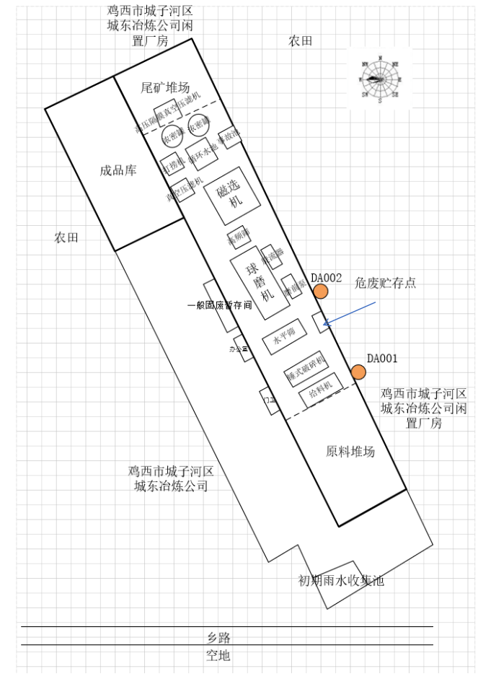图3.1-1平面布置图

3.2公用及辅助工程

3.2.1给水工程
项目由城子河区自来水供水系统供给，项目用水主要包括生活用水和生产用水。
（1）职工生活用水
本项目建成后共有工作人员14人，根据黑龙江省地方标准《用水定额》（DB23/T727-2021），生活用水按每人80L/d计，则生活总用水量为1.12t/d，201.6t/a。
（2）生产用水
①选矿补水
项目补水量主要为铁精粉和尾矿带走水量+生产过程中蒸发水量-原矿代入水量。
赤铁矿原矿加工量92000t/a，含水率9.5%，原矿带入水量为48.56m³/d，8740m³/a，铁精粉产量为5万吨/年，含水率10%，铁精粉带走水量为27.78m³/d，5000m³/a；尾矿量为42500t/a，含水率10%，尾矿带走水量为23.61m³/d，4250m³/a；生产过程中蒸发水量约用水量为16.72m³/d，3010m³/a。
由此，项目选矿工艺补水量为19.55m³/d，3519m³/a。选矿工艺最大用水量为1661.11m³/d，299000m³/a（约3.25m³/t赤铁矿），主要来自循环水池回用的选矿废水（1641.56m³/d，295481m³/a），不足部分补充新鲜水（19.55m³/d，3519m³/a）。
②厂区洒水降尘用水
项目厂区及选矿车间、成品库房等均需要进行洒水降尘，根据企业提供资料，本项目洒水降尘用水量为8.0m³/d，1440m³/a（来源于经初期雨水收集池沉淀后的初期雨水7.58m³/d，1364.16m³/a，不足部分补充新鲜水0.42m³/d，75.84m³/a）。

3.2.2排水工程
（1）生活污水
本项目生活污水量按用水量的80%计，则生活污水的产生量为0.896m³/d，161.28m³/a。
（2）生产废水
①选矿废水
磁选后的铁精粉脱水过滤、尾矿矿浆进入尾矿浓密罐，添加絮凝剂进行絮凝、澄清、沉淀后，浓密罐底部矿浆经管道输送至压滤机/过滤机进行压滤脱水，上层溢流水及压滤废水经管道汇入循环水池后，水质满足《铁矿石采选企业污水处理技术规范》（GB/T33815-2017）回用水质标准后，由泵经导流渠/管道送至球磨工序，回用作球磨用水，回用量为1641.56m³/d，295481m³/a。
选矿废水循环使用，不外排。
②洒水抑尘废水
项目洒水降尘用水直接进入产品/尾矿或蒸发损耗，道路洒水降尘用水全部蒸发损耗，无外排。
（3）初期雨水
初期雨水的估算方法，以暴雨量的前15min雨量作为初期雨水量。本评价采用暴雨强度及雨水流量计算公式进行估算，计算公式如下：
V=q×ψ×F×t×60/1000
式中：
t——降雨历时，min，取15；
F——汇水面积，hm²，本项目初期雨水收集范围为生产车间、成品库屋顶的初期雨水及厂区道路的初期雨水，共计10000m²，因此本项目汇水面积为1.0；
ψ——径流系数，取0.9；
q——设计暴雨强度，L/(s•hm²)，当地暴雨强度：q＝5264.175（1+0.997·lgP）/（t+17.087）^{1.045}，其中P为设计重现期，取1a，t为降雨历时，取15min，计算可得q值为140.35L/（s·hm²）。
经以上公式计算得出15min内收集的初期雨水量为113.68m³/次。本项目每年5月到10月降雨，平均每月收集2次初期雨水，初期雨水量为1364.16m³/a，7.58m³/d。厂区内建设1座120m³的初期雨水收集池，初期雨水经过导流沟流入初期雨水收集池，沉淀后用于厂区洒水降尘。
项目水量平衡见下图。
图3.2-2水量平衡图（t/d）

3.2.3供热工程
项目生产不用热，冬季不生产，无需生活供暖。

3.2.4供电工程
本项目用电由当地电网供给。

3.2.5消防工程
项目区内的道路及车间等各类建筑物的间距建设设计，均按照国家消防规定要求建设。在给水设计中，充分考虑消防用水，各类设施内设置足够数量消防水箱等消防设施。各牛舍设置灭火器，以备防火之用。

3.2.6运输
1、厂外运输
项目原料赤铁矿、铁精粉以及尾矿均采用汽车运输，且以公路运输为主，均为日间运输，运输过程采用苫布苫盖。
- 原料赤铁矿运入
项目原料赤铁矿由建平县隆新矿业有限公司富山卧龙岗铁矿提供，两地之间直线距离约1200km。项目周边公路交通设施完善，赤铁矿以高速运输为主，采用汽运转移，运输过程中采取有效防尘措施。优先选用新能源车辆，运输车辆从建平县隆新矿业有限公司富山卧龙岗铁矿→乡路→中兴街→建平南互通→长深高速→平康高速→京哈高速→珲乌高速→鹤大高速→绥满高速→鹤大高速→建鸡高速→中心大街→政通路→乡路民爱街→长青乡城东村。这些交通主干道车流量较大，而项目原矿运输年增加车流量约1840辆/次，相对于道路原有的车流量来说噪声值增量较小，对道路沿线周围敏感点噪声影响较小。
- 尾矿运出
尾矿经暂存后，外售给鸡西赛龙水泥制造有限公司用于生产水泥熟料。新鸡西赛龙水泥制造有限公司位于鸡西市城子河区，与项目相距约8.5km，运输路线简单，运输车辆从乡路→民爱街→政通路→中心大街→政清路→201国道→鸡西赛龙水泥制造有限公司。道路新增尾矿运输车流量850辆/次，相对于道路原有的车流量来说噪声值增量较小，对道路沿线周围敏感点影响较小。
- 铁精粉运出
铁精粉外售至黑龙江建龙钢铁有限公司，运输车辆从乡路→201国道→鹤大高速→哈同高速→集贤立交桥→203省道→西环路→双选路→黑龙江建龙钢铁有限公司。这些交通主干道车流量较大，而项目铁精粉运输年增加车流量约1000辆/次，相对于道路原有的车流量来说噪声值增量较小，对道路沿线周围敏感点噪声影响较小。
优先选用新能源车辆。项目运输车辆行驶过程中，会有一定量的CO、NOx、非甲烷总烃等废气排放，同时在原料、产品和一般固废等沿途运输过程中，若运输车辆密闭不足，易产生扬尘污染，同时伴随有车辆运输噪声污染，将对途经敏感点产生一定的影响。运输车辆在原料运输过程中至少应做到以下措施：
（1）运输车辆需严格按照运输路线行驶，在途经敏感点时，需降低车速并禁止鸣笛，以降低运输噪声、扬尘等对敏感点等的影响；
（2）进、出厂运输车辆污染物排放标准需满足重型柴油车国VI标准；
（3）运输车辆对运输货物加盖篷布，采取密闭措施，降低沿途产生的扬尘污染。
2、厂区内运输
厂内主要道路宽约6m，路面结构采用水泥混凝土路面，厂内运输主要是原辅材料、备件的运输，采用装卸机、叉车等运输，厂区装置内物料主要采用密封皮带通廊。项目运输车辆仅在厂区做短暂停留，汽车尾气产生量较小。
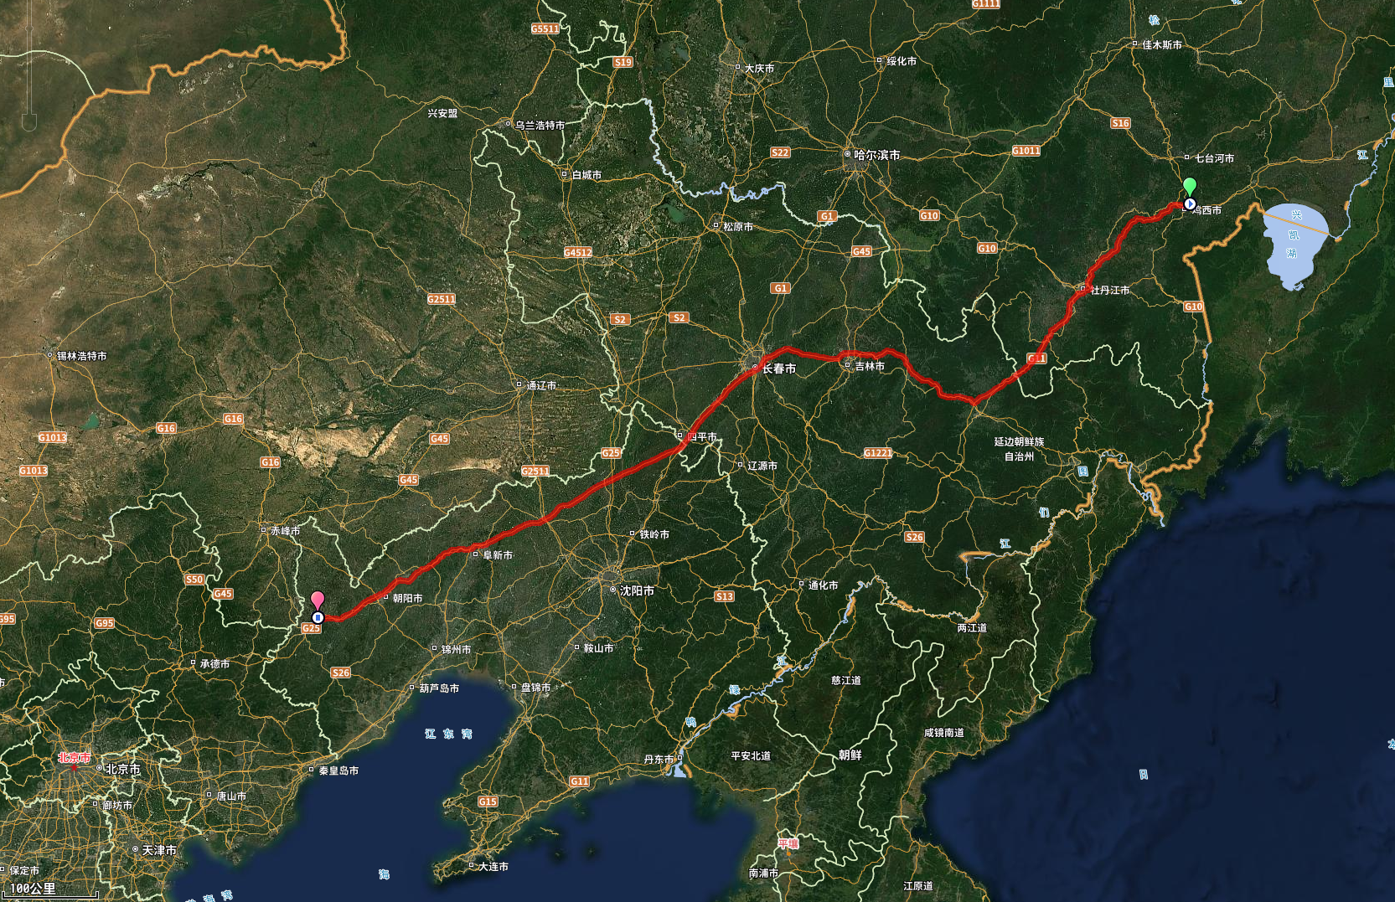
本项目
建平县隆新矿业有限公司富山卧龙岗铁矿
图3.3-1原料运输路线图
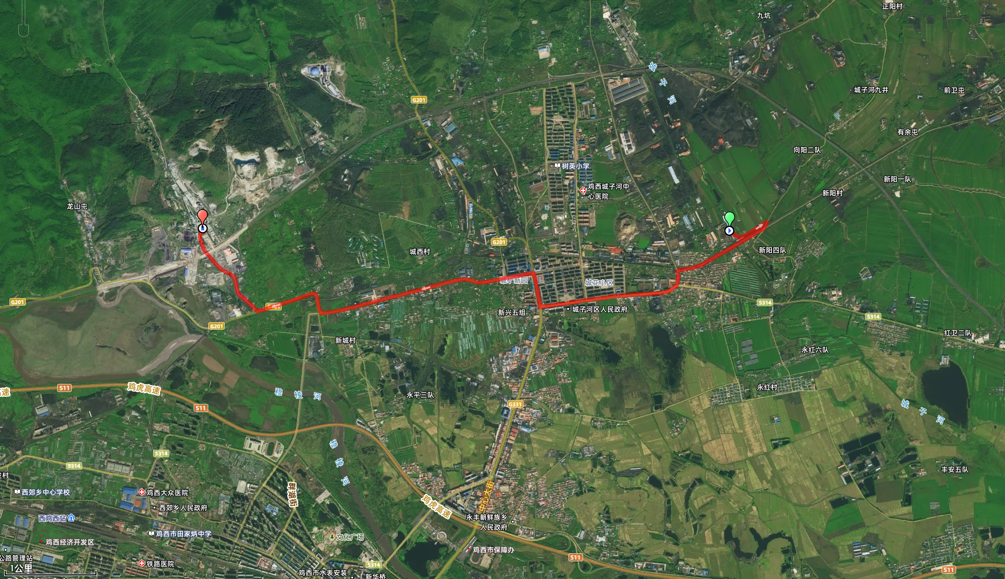
鸡西赛龙水泥制造有限公司
本项目
图3.3-2尾矿运输路线图
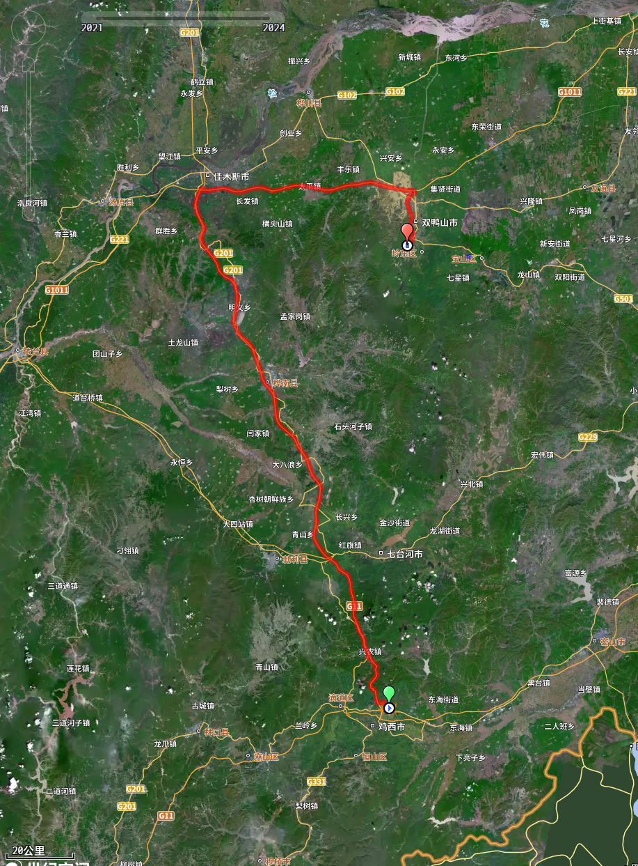
黑龙江建龙钢铁有限公司
本项目
本项目
图3.3-3产品运输路线图

3.2.7劳动定员及工作制度
（1）劳动定员
本项目劳动定员为14人。
（2）工作制度
本项目全年工作天数为180天，实行两班制，每班工作10小时。

3.2.8项目实施计划
项目建设期1个月，为2025年9月至2025年10月，计划于2025年11月初投产。

3.3项目生产工艺及产污环节

3.3.1施工期工艺流程及产污环节分析
本项目施工期为1个月，施工内容主要为新建1条铁精粉生产线、新建危废贮存点、初期雨水收集池、应急事故池、循环水池、封闭车间及环保设施安装等。施工期主要污染因素包括废水、废气、固废、噪声。本项目建设阶段主要工程内容及施工工艺流程如下。
1、场地清理：包括清理地表、平整土地等；
2、主体结构施工：包括生产车间及成品库封闭，池体建设等工程；
3、设备购置及安装：包括各种设备的安装等过程；
4、主体装修施工：包括主体建筑物简单装修和清理现场等。
具体施工过程及产物环节见下图。
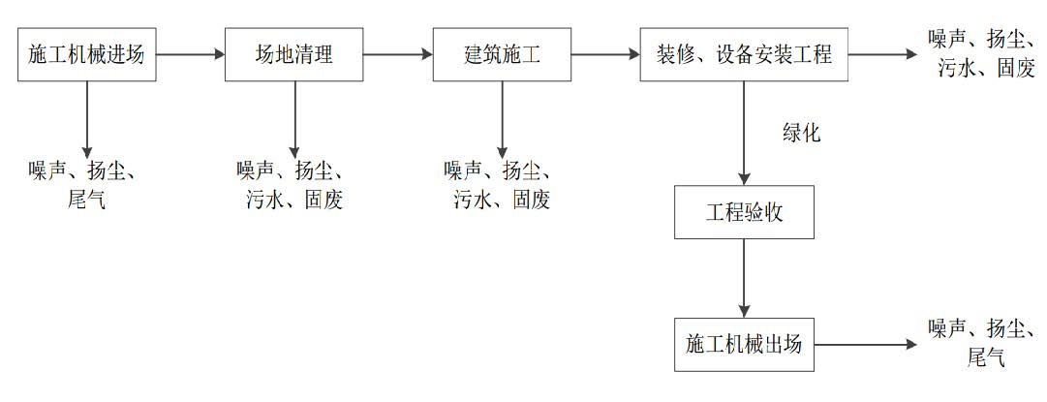
图3.3-4施工期工艺流程及产污节点图

3.3.2运营期工艺流程及产污环节分析
工艺流程简述：
- 原料装卸、堆存
铁矿石经汽车卸料至原料堆场，原料运输车辆车斗采用苫布苫盖。铁矿石采用铲车卸料至原料堆场，卸料过程车间门保持关闭，设置雾化喷淋抑尘装置对其进行抑尘处理。
产污环节：运输扬尘（G1）、运输噪声（N1）、堆场扬尘（G2）、装卸扬尘（G3）、装卸噪声（N2）。
2、上料
铁矿石经铲车从给料机上方进料口送入，经内部封闭链条输送进入锤式破碎机。经锤式破碎机进行破碎，破碎后粒径为50mm以下。
产污环节：上料粉尘（G4）、落料、破碎粉尘（G5）和设备噪声（N3）。
3、筛分
破碎后的铁矿石经密闭皮带输送机输送至水平筛内振动筛分，筛下物料，粒径大于50mm的铁矿石返回破碎工序继续破碎，粒径≤50mm的铁矿石进入球磨机。
产污环节：筛分粉尘（G5）、筛网（S1）和设备噪声（N3）。
4、球磨
经水平筛筛分后的细矿石粒径不能满足湿磁选要求，需要进一步球磨。筛分后的物料经封闭螺旋输送机输送至球磨机，球磨机筒体为长圆筒，钢板制造，筒内装有研磨体（钢制圆球）。
球磨工序采用湿式球磨方式，球磨机闭路磨矿，球磨过程中不断有水加入，使矿粒变为矿浆随水自流进入磁选工序，矿料变为含水率60%的矿浆。球磨机工作时密闭，为闭路磨矿，细矿石与水一并经球磨机的进料空心轴进入球磨机内。球磨机转动时，钢球由于惯性、离心力和摩擦力的作用，被带到一定的高度，随后在自身重力的作用下被抛落，落在桶内的碎矿石上，将碎矿石进一步击碎，球磨后矿粒直径约为0.89~0.9mm，研磨后的矿浆经泵入高频筛进一步分离粗粒矿石，分离后的粗粒矿石回流至球磨机继续研磨，矿浆随水自流进入下一步磁选工序。
项目为湿法球磨，不产生粉尘。
产污环节：废包装材料（S2）、废衬板（S3）、废钢砂（S4）和设备噪声（N3）。
5、一段磁选
经球磨后的矿浆含有大量非磁性矿粒，需经过磁选机进一步磁选以提高其品位。
本工序为湿法作业，不产生粉尘。
产污环节：设备噪声（N3）。
6、二段、三段磁选
一磁粗选后的矿浆磁性较弱，为了进一步提取铁精粉并降低成品中杂质含量，需进行进一步强磁选。采用“两级强磁选”串联工艺。经二三磁选机磁选后，可分选出部分高品位铁精粉。铁精粉含水率
产污环节：设备噪声（N3）。
7、铁精粉过滤脱水
磁选铁精粉浆进入盘式真空压滤机脱水，过滤后得到的铁精粉含水率为10%，经皮带输送至成品库储存。过滤水经管道排入循环水池，回用于生产系统。
产污环节：选矿废水（W1）和设备噪声（N3）。
- 打捞
磁选磁尾物料由管道进入打捞机，打捞机捞出的回收矿通过管道返回球磨机。
产污环节：尾砂（S5）和设备噪声（N3）。
9、尾矿干排
项目尾矿干排系统为经打捞机打捞后的尾矿浆经管道进入尾矿浓密罐，罐内加入絮凝剂（PAM、PAC），经絮凝浓密后的底部尾矿浆由泵送至高压隔膜真空压滤机压滤脱水，尾泥、尾砂经皮带输送至车间内尾矿堆场暂存。尾矿浓密罐上层清液直接进入循环水池回用于生产系统。高压隔膜真空压滤机压滤废水由回流泵返回尾矿浓密罐进一步絮凝浓密。
产污环节：选矿废水（W1）、尾砂（S5）、尾泥（S6）和设备噪声（N3）。
项目生产工艺流程示意图见下图。

图3.3-5项目生产过程及产污环节示意图
表3.3-1本项目运营期工程主要排污节点一览表
类别 | 编号 | 产污环节 | 污染源名称 | 主要污染物 | 治理措施 | 排放去向
废气 | G1 | 运输 | 运输废气 | 颗粒物 | 设置雾化喷淋抑尘装置对其进行抑尘处理 | 无组织排放
废气 | G2 | 堆场 | 堆场扬尘 | 颗粒物 | 设置雾化喷淋抑尘装置对其进行抑尘处理 | 无组织排放
废气 | G3 | 装卸 | 装卸扬尘 | 颗粒物 | 设置雾化喷淋抑尘装置对其进行抑尘处理 | 无组织排放
废气 | G4 | 上料 | 上料粉尘 | 颗粒物 | 集气罩+布袋除尘器TA001 | 有组织排放
废气 | G5 | 输送 | 输送粉尘 | 颗粒物 | 封闭式皮带机廊道进行输送 | 有组织排放
废气 | G6 | 破碎 | 破碎粉尘 | 颗粒物 | 集气罩+布袋除尘器TA001 | 有组织排放
废气 | G7 | 筛分 | 筛分粉尘 | 颗粒物 | 集气罩+布袋除尘器TA002 | 有组织排放
废气 | G8 | 落料 | 落料粉尘 | 颗粒物 | 集气罩+布袋除尘器TA002 | 有组织排放
废水 | W1 | 选矿 | 选矿废水 | SS | 铁精粉浆经管道进入铁精粉浓密罐，罐内加入絮凝剂（PAM、PAC），铁精粉浓密罐上层清液直接进入循环水池，回用于生产系统；尾矿浆经管道进入尾矿浓密罐，罐内加入絮凝剂（PAM、PAC），尾矿浓密罐上层清液直接进入循环水池，回用于生产系统 | 不外排
 |  |  |  | SS |  | 不外排
废水 | W2 | 职工生活 | 生活污水 | pH、COD、氨氮、  SS、BOD₅ | 防渗旱厕，定期清掏 | 不外排
废水 | W3 | 初期雨水 | 初期雨水 | SS | 经初期雨水收集池沉淀后用于洒水降尘 | 不外排
噪声 | N1 | 运输 | 运输噪声 | Leq（A） | 降低车速，禁止鸣笛 | /
噪声 | N2 | 装卸 | 装卸噪声 | Leq（A） | 加强管理 | /
噪声 | N3 | 生产 | 设备噪声 | Leq（A） | 采用低噪环保设备，减振、降噪、隔声 | /
固体废物 | S1 | 筛分 | 废筛网 | 钢铁等金属 | 集中收集，外售综合利用 | 不外排
固体废物 | S2 | 球磨 | 废包装材料 | 编织袋 | 集中收集，外售综合利用 | 不外排
固体废物 | S3 | 球磨 | 废衬板 | 钢铁等金属 | 集中收集，外售综合利用 | 不外排
固体废物 | S4 | 球磨 | 废钢砂 | 钢铁等金属 | 集中收集，外售综合利用 | 不外排
固体废物 | S5 | 尾矿干排 | 尾矿 | 含铁 | 集中收集，外售综合利用 | 不外排
固体废物 | S6 | 压滤 | 废滤布 | 含铁 | 由厂家回收 | 不外排
固体废物 | S7 | 初期雨水收集池 | 沉渣 | 泥、砂 | 集中收集，外售综合利用 | 不外排
固体废物 | S8 | 职工生活 | 生活垃圾 | 生活垃圾 | 由环卫部门统一清运 | 不外排
固体废物 | S9 | 设备维修保养 | 废润滑油 | 油类物质 | 暂存危废贮存点，定期交由有资质单位处 | 不外排
固体废物 | S10 | 设备维修保养 | 废油桶 | 含油物质 | 暂存危废贮存点，定期交由有资质单位处 | 不外排
固体废物 | S11 | 设备维修保养 | 废含油抹布及手套 | 含油物质 | 暂存危废贮存点，定期交由有资质单位处 | 不外排
固体废物 | S12 | 废气处理 | 布袋除尘器收尘 | 铁矿粉 | 回用于生产 | 不外排
固体废物 | S13 | 废气处理 | 废布袋 | 纤维布 | 由厂家回收 | 不外排

3.4工程污染源强分析

3.4.1施工期污染源强及源强分析
施工活动的工程内容主要为：平整土地、建筑施工、管线铺设、设备安装，主要影响范围为项目场区区域，施工过程将产生施工扬尘、施工废水、施工噪声、施工固废及生活垃圾等污染物，主要环境影响因子包括环境空气、水环境、声环境、人群健康、生态环境等，并新增少量水土流失。

3.4.1.1废水
项目施工期对水环境造成的影响主要有施工废水和生活污水。本项目施工期使用商品混凝土，不现场搅拌，无混凝土搅拌废水。施工场地堆放的土石方被雨水冲刷易对地面径流产生污染。施工机械不在现场维修和冲洗，施工废水主要污染因子为COD、BOD₅、氨氮、SS、石油类。施工现场设置临时沉淀池，施工废水经沉淀后上清液用于施工场地和道路洒水降尘。
施工现场高峰期人数约为30人，按照黑龙江省《用水定额》（DB23/T727-2021）规定，施工营地施工人员人均用水量约20L/人·天，废水排放系数按0.8计算，每天排放生活污水约0.48t/d，污染物产生情况见下表。施工场地不设置食堂。施工现场设置防渗旱厕收集施工人员如厕废水，定期清掏，外运积肥，不外排。
表3.4-1施工期生活污水排放情况表
废水量（t/d） | 水质 | CODcr | BOD₅ | SS | 氨氮 | 植物油
0.48 | 产生浓度（mg/L） | 300 | 200 | 200 | 30 | 25
0.48 | 产生量（kg/d） | 0.144 | 0.096 | 0.096 | 0.0144 | 0.012

3.4.1.2废气
施工期大气污染物主要为施工机械、运输车辆尾气，施工环节产生的扬尘。施工期扬尘主要产生于平整土地、建材装卸以及车辆行使等作业环节。根据类比调查，施工作业场地近地面扬尘浓度可达1.5mg/m³～30mg/m³，将对项目周边产生一定的不利影响。考虑到施工期产生扬尘颗粒粒径较大，受自然沉降作用明显。由于施工机械数量少且较分散，施工期不长，其污染程度相对较轻。
根据有关资料显示，施工现场扬尘的另一个主要来源是车辆运输造成的，约占扬尘总量的60%。扬尘量的大小与天气干燥程度、道路路况、车辆行驶速度、风速大小等有关。一般情况下，在自然风作用下道路扬尘影响范围在100m以内，在大风天气，扬尘量及影响范围将有所扩大。对于施工中的挖方、填方作业及施工场地，采用洒水降尘的湿法作业抑制扬尘，以降低对大气环境影响。

3.4.1.3噪声
施工期的噪声主要来源于施工机械，如推土机、装载机、挖掘机等，这些突发性非稳态声源将对施工人员和施工沿线声环境产生不利影响。
不同施工阶段的噪声源和物性不同可分为：
①基础施工阶段：主要噪声源是各种装载机、挖掘机、推土机等，大部分为移动声源。该阶段占整个施工期比例较小，但噪声大；
②建筑结构施工阶段：主要噪声源是塔式起重机、钢筋调直机、电渣焊机、电焊机、石料切割机、机械振捣器和电锯等等，此阶段占整个施工期比例最大。声源有固定的也有移动的；
③设备安装阶段：主要噪声源有电锯、电锤、多功能木工刨等。此阶段占施工期的比例也较大，但大部分在房间内部使用，对环境影响不大。
施工阶段主要噪声源强详见下表。
表3.4-2各施工阶段主要噪声源强
声源 | 型号规格 | 噪声源强dB(A)
装载机 | / | 95
挖掘机 | A12-201 | 95
推土机 | / | 90
塔式起重机 | HC03215 | 85
钢筋调直机 | SP150 | 90
电渣焊机 | YT300 | 60
交流电焊机 | QL150 | 60
直流电焊机 | S-150 | 60
石料切割机 | LK50 | 95
机械振捣器 | HZB50 | 75
电锯 | / | 85
电锤 | / | 85
电刨 | / | 85
多功能木工刨 | / | 100
此外，由于施工期运输车辆增加，会增加评价区内公路沿线地区的交通噪声污染。

3.4.1.4固体废物
施工期固体废物主要包括建筑垃圾和生活垃圾。建筑垃圾有废建材、废钢材、包装袋等。对可再利用的建筑废料，应进行回收利用，以节省资源。多余废弃的砂、砾石可结合修路利用；除可回收利用外建筑垃圾应运输到环境保护管理部门指定的地点进行填埋，最大程度减小对环境的影响。
施工期生活垃圾按照每天每人产生0.5kg固体废物计算，预计一天产生15kg固体废物。施工人员产生的生活垃圾若随意堆放，不仅影响施工区环境景观，而且影响施工区环境卫生。在施工现场设置垃圾收集箱，集中收集后应由市政环卫部门统一清运处置。

3.4.1.5生态环境
项目总占地面积10000m²，项目占地类型为工业用地，占地内无国家和地方保护物种，项目建成后通过绿化工程等措施，将最大程度减缓对生态环境的影响。

3.4.2运营期污染源及源强分析

3.4.2.1废气污染源强核算
（1）运输废气
运输道路扬尘主要在外界风力或车辆运动使聚集于道路表面的颗粒物进入环境污染空气，扬尘大小与路面颗粒物沉积量、车流量、路况及气象条件因素有关，扬尘飞扬距离还与颗粒物粒径大小、分布有关。根据上海港环境保护中心和武汉水运工程学院经验公式，在道路完全干燥的情况下，扬尘量可按下列经验公式计算：
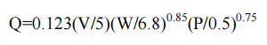
式中：Q—每辆汽车行驶时的扬尘，kg/km·辆；
V—汽车速度，km/h；
W—汽车载重量，t；
P—道路表面粉尘量，kg/m²。
项目汽车空车重约10t，重车重约60t，以速度5km/h行驶。对厂区内道路进行硬化，且地面定时洒水，以减少道路扬尘，基于这种情况，道路路况表面粉尘量以0.1kg/m²计，则项目重车时汽车行驶时扬尘为0.23kg/km·辆，空车时汽车行驶时扬尘为0.05kg/km·辆。
原料矿石运输车辆在厂区内行驶的距离按0.03km计，原料来料量为92000t/a，每辆运输车的装载量为50t，则年重载、空载各1840辆，则原料矿石运输车辆产尘量为0.016t/a，产生速率为0.011kg/h。
产品铁精粉运输车辆在厂区内行驶的距离按0.2km计，铁精粉外运量为50000t/a，每辆运输车的装载量为50t，则年重载、空载各1000辆，则产品铁精粉运输车辆产尘量为0.056t/a，产生速率为0.039kg/h。
尾矿运输车辆在厂区内行驶的距离按0.2km计，尾矿外运量为42500t/a，每辆运输车的装载量为50t，则年重载、空载各850辆，则尾矿运输车辆产尘量为0.048t/a，产生速率为0.033kg/h。
综上，原料矿石、产品铁精粉、尾矿厂内运输扬尘产生量为0.119t/a，产生速率为0.083kg/h。
本项目厂区内运输地面全部进行硬化，且企业制定路面清扫制度，通过采取车辆限速行驶、苫布苫盖、定期洒水等措施，抑尘效率可达60%，则厂区内道路运输扬尘无组织排放量为0.048t/a，排放速率为0.033kg/h。
- 堆场扬尘
本项目原料及尾矿堆场均设置在生产车间内部，成品铁精粉设有封闭成品库房，本次主要考虑原料堆场、尾矿堆场、成品库产生的堆场扬尘污染，其排放量受堆存粒径、含水率、风速等条件有关，难以定量描述。
Q=4.23×10⁻⁴×V×4.9×S
式中：V—当地平均风速，原料及尾矿堆场、成品库均位于室内，平均风速为0.5m/s；
S—堆场面积，原矿堆场有效堆存面积600m²；成品库有效堆存面积1000m²；尾矿堆场有效堆存面积450m²；
Q—扬尘量，mg/s；
经计算，堆场扬尘量为2.125mg/s，0.008kg/h，0.033t/a。
原料及尾矿堆场均设置在生产车间内部，成品铁精粉设有封闭成品库房，车间及成品库设置雾化喷淋抑尘装置对其进行抑尘处理。
根据《排放源统计调查产排污核算方法和系数手册》（公告2021年第24号）中《固体物料堆存颗粒物产排污核算系数手册》，效率取1-[（1-74%）×（1-60%）]≈89.6%。
则堆存粉尘排放量为0.003t/a、0.001kg/h。
（3）装卸扬尘
根据《逸散性工业粉尘控制技术》中第二章钢铁厂P66中表2-3铁生产的逸散尘排放因子中铁矿石卸料产污系数为0.01kg/t，原料铁矿石的装卸量共约92000t/a、铁精粉的装卸量共约50000t/a、尾矿的装卸量共约42500t/a、则装卸粉尘产生量为1.845t/a，0.513kg/h。
原料及尾矿堆场均设置在生产车间内部，成品铁精粉设有封闭成品库房，车间及成品库设置雾化喷淋抑尘装置对其进行抑尘处理。
根据《排放源统计调查产排污核算方法和系数手册》（公告2021年第24号）中《固体物料堆存颗粒物产排污核算系数手册》，效率取1-[（1-74%）×（1-60%）]≈89.6%。
则装卸粉尘排放量为0.192t/a，0.053kg/h。
（4）上料粉尘及破碎粉尘
原料上料过程产生一定量的粉尘，上料粉尘产污系数参考《逸散性工业粉尘控制技术》中“粒料加工厂--上料”工序确定，颗粒物产污系数为0.01kg/t▪物料。本项目原料铁矿石上料量为92000t/a，则上料粉尘产生量为0.594t/a，0.165kg/h。
本项目对原料进行破碎的过程中会产生一定量的粉尘。本项目破碎工序进料为91999.406t/a，根据《逸散性工业粉尘控制技术》（中国环境科学出版社，1989）的数据可知，粒料加工厂中一级破碎排放因子系数为0.25kg/t·原料，则破碎工序粉尘产生量为23.00t/a，6.39kg/h。
作业时生产车间封闭，上料口设置三面围挡并带顶棚，受料点设置集气罩，破碎入料口、出料口设置集气罩，由集气罩（收集效率90%）收集经布袋除尘器TA001处理（效率为99%）后，通过20m高排气筒DA001排放。风机风量为5000m³/h。
则集气罩收集的粉尘量为21.23t/a，5.90kg/h；经布袋除尘器处理措施处理后的有组织粉尘排放量为0.212t/a，0.059kg/h，11.8mg/m³；未被集气罩收集的无组织粉尘量为2.359t/a，0.655kg/h，未被集气罩收集的粉尘，通过雾化喷淋装置，进行喷淋洒水，综合抑尘效率可达80%，则无组织粉尘排放量为0.472t/a，0.131kg/h。
（5）筛分粉尘及落料粉尘
本项目对原料进行筛分的过程中会产生一定量的粉尘。本项目筛分工序进料为91976.406t/a，根据《逸散性工业粉尘控制技术》（中国环境科学出版社，1989）的数据可知，粒料加工厂中一级筛选排放因子系数为0.25kg/t·原料，则筛选工序粉尘产生量为22.99t/a，6.386kg/h。
项目料仓落料口会产生落料粉尘，参考《逸散性工业粉尘控制技术》中“粒料加工厂--出料”产污系数，粉尘产生系数为0.006kg/t原料。本项目出料量为91953.416t/a，则落料粉尘量0.552t/a，0.153kg/h。
作业时生产车间封闭，筛分机入料口、出料口设置集气罩，采用封闭式皮带机廊道进行输送，落料仓仓顶封闭，设置集气罩，并留出皮带落料口，落料口与球磨机之间采用封闭螺旋输送机进行送料，由集气罩（收集效率90%）收集经布袋除尘器TA002处理（效率为99%）后，通过20m高排气筒DA002排放。风机风量为5000m³/h。
则集气罩收集的粉尘量为21.19t/a，5.89kg/h；经布袋除尘器处理措施处理后的有组织粉尘排放量为0.212t/a，0.059kg/h，11.8mg/m³；未被集气罩收集的无组织粉尘量为2.354t/a，0.654kg/h，未被集气罩收集的粉尘，通过雾化喷淋装置，进行喷淋洒水，综合抑尘效率可达80%，则无组织粉尘排放量为0.471t/a，0.131kg/h。
- 排气筒设置合理性
项目共设置2根高度为20m的DA001、DA002排气筒，排放污染物为颗粒物，有组织颗粒物执行《铁矿采选工业污染物排放标准》（GB28661-2012）中表5新建企业大气污染物排放浓度限值。
根据《铁矿采选工业污染物排放标准》（GB28661-2012）要求：“所有排气筒高度应不低于15m。排气筒周围半径200m范围内有建筑物时，排气筒高度还应高出最高建筑物3m以上”。项目周围200m范围内最高建筑为项目选矿车间，高度约12m，DA001、DA002排气筒设置高度为20m，满足上述要求，排气筒高度设置合理。
DA001、DA002排气筒之间相距约102m，大于两排气筒高度之和，无需进行等效。
本项目废气产生及排放情况见下表。

表3.4-3本项目废气产生及排放情况一览表
工序/生产线 | 装置 | 污染源 | 污染物 | 污染物产生 |  |  |  |  | 治理措施 |  | 污染物排放 |  |  |  |  | 排放时间h
 |  |  |  | 核算方法 | 烟气量/（m³/h） | 质量浓度/（mg/m³） | 产生量/（t/a） | 产生速率（kg/h） | 工艺 | 效率% | 核算  方法 | 烟气量/（m³/h） | 质量浓度/（mg/m³） | 排放量/（t/a） | 排放速率（kg/h） | 排放时间h
铁矿石加工生产线 | 生产车间（全封闭） | 物料运输粉尘 | 粉尘 | 产污系数法 | / | / | 0.119 | 0.083 | 苫布苫盖，控制车速，洒水降尘 | 60 | 产污系数法 | / | / | 0.048 | 0.033 | 1440
铁矿石加工生产线 | 生产车间（全封闭） | 堆场扬尘 | 粉尘 | 产污系数法 | / | / | 0.033 | 0.008 | 原料堆场密闭，雾化喷淋抑尘装置 | 89.6 | 产污系数法 | / | / | 0.003 | 0.001 | 4320
铁矿石加工生产线 | 生产车间（全封闭） | 装卸扬尘 | 粉尘 | 产污系数法 | / | / | 1.845 | 0.513 | 原料堆场密闭，雾化喷淋抑尘装置 | 89.6 | 产污系数法 | / | / | 0.192 | 0.053 | 3600
铁矿石加工生产线 | 生产车间（全封闭） | 上料、破碎粉尘 | 粉尘 | 产污系数法 | 5000 | 1180 | 21.23 | 5.90 | 布袋除尘器 | 99 | 产污系数法 | 5000 | 11.8 | 0.212 | 0.059 | 3600
铁矿石加工生产线 | 生产车间（全封闭） | 上料、破碎粉尘（未被集气罩收集部分） | 粉尘 | 产污系数法 | / | / | 2.359 | 0.655 | 雾化喷淋抑尘装置 | 80 | 产污系数法 | / | / | 0.472 | 0.131 | 3600
铁矿石加工生产线 | 生产车间（全封闭） | 筛分、落料粉尘 | 粉尘 | 产污系数法 | 5000 | 1180 | 21.19 | 5.89 | 布袋除尘器 | 99 | 产污系数法 | 5000 | 11.8 | 0.212 | 0.059 | 3600
铁矿石加工生产线 | 生产车间（全封闭） | 筛分、落料粉尘（未被集气罩收集部分） | 粉尘 | 产污系数法 | / | / | 2.354 | 0.654 | 雾化喷淋抑尘装置 | 80 | 产污系数法 | / | / | 0.471 | 0.131 | 3600

3.4.2.2废水污染源强核算
- 正常工况下废水污染源强
（1）选矿废水
根据废水分析，扣除蒸发损耗水和铁精粉、尾矿带走水分，选矿废水产生量为1641.56m³/d，295481m³/a。根据《铁矿石采选企业污水处理技术规范》（GB/T33815-2017）6.2.3.1：“单一磁选工艺选矿废水水质主要污染物为悬浮物”。类比同类项目，废水中污染物原始浓度为SS700mg/L、铁4mg/L。选矿废水中铁精粉浆及尾矿浆经管道分别进入铁精粉浓密罐、尾矿浓密罐，罐内加入絮凝剂（PAM、PAC），浓密罐上层清液直接进入循环水池，回用于生产系统，废水经混凝沉淀处理，SS处理效率99%，回用水质满足《铁矿石采选企业污水处理技术规范》（GB/T33815-2017）表1、表2标准要求，废水在浓密罐停留时间为2h。循环水池容积为1700m³，可满足选矿废水循环利用的要求。
（2）洒水抑尘废水
本项目洒水降尘用水量为8.0m³/d，1440m³/a，项目洒水降尘用水直接进入产品/尾矿或蒸发损耗，道路洒水降尘用水全部蒸发损耗，不外排。
（3）生活污水
本项目废水为员工生活污水，员工生活污水的排水量按产生量的80%计，污水总量为0.896m³/d，161.28m³/a。生活污水中污染物主要为COD300mg/L、BOD₅200mg/L、SS200mg/L、NH₃-N25mg/L。生活污水排入防渗旱厕，市政部门定期清掏，外运堆肥。
（4）初期雨水
15min内收集的初期雨水量为113.68m³/次。本项目每年5月到10月降雨，平均每月收集2次初期雨水，初期雨水量为1364.16m³/a，7.58m³/d。厂区内建设1座120m³的初期雨水收集池，初期雨水经过导流沟流入初期雨水收集池，沉淀后用于厂区洒水降尘。
- 非正常工况
根据工程分析，建设项目生产非正常排放主要发生在选矿废水处理装置出现故障或设备检修时，此时若未经过处理的选矿废水泄漏，会对周围水体造成一定影响。本次评价以废水处理系统失效，作为非正常工况，各种污染物的去除率为0，则废水污染物排放浓度分别为：SS700mg/L、铁4mg/L。

表3.4-4废水产生源强一览表
工序/生产线 | 污染源 | 污染物 | 污染物产生 |  |  |  | 治理措施 | 污染物排放 |  |  |  | 排放时间（h）
工序/生产线 | 污染源 | 污染物 | 核算方法 | 产生废水量(t/a) | 产生浓度(mg/L) | 产生量(t/a) | 工艺 | 核算方法 | 排放废水量(t/a) | 排放浓度(mg/L) | 排放量(t/a) | 排放时间（h）
职工生活 | 生活污水 | COD | 类比法 | 161.28 | 300 | 0.048 | 排入防渗旱厕，市政部门定期清掏，外运堆肥 | 类比法 | / | / | / | /
职工生活 | 生活污水 | BOD₅ | 类比法 | 161.28 | 200 | 0.032 | 排入防渗旱厕，市政部门定期清掏，外运堆肥 | 类比法 | / | / | / | /
职工生活 | 生活污水 | SS | 类比法 | 161.28 | 200 | 0.032 | 排入防渗旱厕，市政部门定期清掏，外运堆肥 | 类比法 | / | / | / | /
职工生活 | 生活污水 | 氨氮 | 类比法 | 161.28 | 25 | 0.004 | 排入防渗旱厕，市政部门定期清掏，外运堆肥 | 类比法 | / | / | / | /
初期雨水 | 初期雨水 | SS | 类比法 | 1364.16 | / | / | 沉淀后用于洒水降尘 | 类比法 | / | / | / | /
生产车间 | 选矿废水 | SS | 类比法 | 295481 | / | / | 絮凝沉淀、脱水压滤后排入循环水池，回用于生产 | 类比法 | / | / | / | /
 |  |  |  |  | / | /

3.4.2.3噪声污染源强核算
本项目的噪声主要来生产设备、风机、水泵等，项目主要噪声源及源强见下表。

表3.4-5噪声源强一览表（室内声源）
序号 | 建筑物名称 | 声源名称 | 型号 | 声源源强 | 声源控制措施 | 空间相对位置/m |  |  | 距室内边界距离/m | 室内边界声级/dB(A) | 运行时段 | 建筑物插入损失/dB(A) | 建筑物外噪声
 |  |  |  | 声功率级/dB(A) | 声源控制措施 | X | Y | Z |  |  |  |  | 声压级/dB(A) | 建筑物外距离
1 | 生产车间 | 给料机 | / | 85 | 低噪设备、厂房隔声、基础减振 | -11.51 | 65.38 | 1 | 12.11 | 64.25 | 昼间 | 20 | 44.25 | 1
2 | 生产车间 | 锤式破碎机 | / | 85 | 低噪设备、厂房隔声、基础减振 | -13.95 | 74.18 | 1 | 11.95 | 60.66 | 昼间 | 20 | 40.66 | 1
3 | 生产车间 | 水平筛 | / | 90 | 低噪设备、厂房隔声、基础减振 | -17.37 | 82 | 1 | 3.92 | 70.49 | 昼间 | 20 | 50.49 | 1
4 | 生产车间 | 球磨机 | / | 100 | 低噪设备、厂房隔声、基础减振 | -22.26 | 93.24 | 1 | 7.29 | 65.02 | 昼间 | 20 | 45.02 | 1
5 | 生产车间 | 磁选机 | / | 90 | 低噪设备、厂房隔声、基础减振 | -26.17 | 101.54 | 1 | 9.03 | 63.03 | 昼间 | 20 | 43.03 | 1
6 | 生产车间 | 打捞机 | / | 80 | 低噪设备、厂房隔声、基础减振 | -37.9 | 131.84 | 1 | 6.99 | 65.08 | 昼间 | 20 | 45.08 | 1
7 | 生产车间 | 高频筛 | / | 90 | 低噪设备、厂房隔声、基础减振 | -41.32 | 140.64 | 1 | 6.99 | 65.08 | 昼间 | 20 | 45.08 | 1
8 | 生产车间 | 盘式真空压滤机 | / | 75 | 低噪设备、厂房隔声、基础减振 | -49.14 | 158.72 | 1 | 6.99 | 65.08 | 昼间 | 20 | 45.08 | 1
9 | 生产车间 | 高压隔膜真空压滤机 | / | 75 | 低噪设备、厂房隔声、基础减振 | -61.35 | 194.39 | 1 | 6.99 | 65.08 | 昼间 | 20 | 45.08 | 1
10 | 生产车间 | 输送机 | / | 70 | 低噪设备、厂房隔声、基础减振 | -56.47 | 178.75 | 1 | 6.99 | 65.08 | 昼间 | 20 | 45.08 | 1

3.4.2.4固体废物污染源强核算
- 源强及处置措施
1、生活垃圾
本项目拟定职工14人，生活垃圾产生量为0.5kg/人·天，则项目运行期间生活垃圾产生量为0.007t/d、1.26t/a。
2、一般固废
（1）废筛网
项目设置1台水平筛，筛网因受磨损、变形等需要定期更换，更换量为0.3t/次，每年更换2次，废筛网产生量0.6t/a，废筛网集中收集，外售综合利用。
（2）废包装材料
项目废原料包装袋主要为絮凝剂、钢球等辅材包装材料，根据企业提供资料，废包装袋产生量约0.1t/a，废包装材料集中收集，外售综合利用。
（3）废衬板
球磨机衬板因受矿石冲洗变形、损坏等需要定期更换，项目设置1台球磨机，更换量为0.4t/次，每年更换3次，废衬板产生量1.2t/a，废衬板集中收集，外售综合利用。
（4）废钢砂
球磨机使用钢球磨机对矿料进行研磨，根据消耗量定期更换、补充，考虑损耗，废钢砂产生量0.893t/a，废钢砂集中收集外售综合利用。
（5）布袋除尘器收尘
本项目生产车间布袋除尘器收尘总量约为41.996t/a，布袋除尘器收尘集中收集后，回用于生产。
（6）废布袋
本项目布袋除尘器除尘后产生的废布袋，产生量约为0.8t/a，废布袋集中收集，由厂家回收处置。
（7）废滤布
根据企业提供资料，真空过滤机废滤布产生量约为500m²/a，每年更换2次，更换出的废滤布不在厂区内暂存，直接由厂家回收处理。
（8）尾矿
球磨矿浆经磁选机磁选后，尾矿矿浆进入尾矿浓密罐；根据物料平衡表，原矿、铁精粉、尾矿已物料平衡，尾矿产生量约42500t/a，循环水池/浓密罐底尾泥已包含在尾矿总量内，不再重复计算。
项目不设尾矿库，尾矿暂存于车间尾矿堆场内，最大储存量为3510t。
根据《一般工业固体废物贮存和填埋污染控制标准》（GB18599-2020）相关规定，按照HJ557规定方法获得的浸出液中任何一种特征污染物浓度均未超过GB8978最高允许排放浓度（第二类污染物最高允许排放浓度按照一级标准执行），且pH值在6~9范围之内的为第I类一般工业固体废物；而超过GB8978最高允许排放浓度（第二类污染物最高允许排放浓度按照一级标准执行），或pH值在6~9范围之外的为第II类一般工业固体废物，具体技术要求如下：
1）I类场技术要求
a.当天然基础层饱和渗透系数不大于1.0×10⁻⁵cm/s，且厚度不小于0.75m时，可以采用天然基础层作为防渗衬层。
b.当天然基础层不能满足5.2.1 条防渗要求时，可采用改性压实粘土类衬层或
具有同等以上隔水效力的其他材料防渗衬层，其防渗性能应至少相当于渗透系数为1.0×10⁻⁵cm/s且厚度为0.75m的天然基础层。
2）II类场技术要求
II类场应采用单人工复合衬层作为防渗衬层，并符合以下技术要求：
a.人工合成材料应采用高密度聚乙烯膜，厚度不小于1.5mm，并满足GB/T17643规定的技术指标要求。采用其他人工合成材料的，其防渗性能至少相当于1.5mm高密度聚乙烯膜的防渗性能。
b.粘土衬层厚度应不小于0.75m，且经压实、人工改性等措施处理后的饱和渗透系数不应大于1.0×10⁻⁷cm/s。使用其他粘土类防渗衬层材料时，应具有同等以上隔水效力。
本项目尾矿堆场位于生产车间内部北侧，占地面积510m²，用于储存尾矿（干尾矿，含水率约为10%）暂存，最大储存量为3510t，堆存时间为3d，贮存容积满足固废临时储存及周转。一般固体废物贮存和处置根据《中华人民共和国固体废物污染环境防治法》（2020.9.1）的相关要求，产废单位应切实承担起一般工业固体废物环境管理的主体责任，落实岗位职责，形成责任人明确、权责清晰的组织领导体系，建立健全一般工业固体废物产生、收集、贮存、运输、利用、处置全过程的污染环境防治责任制度，做到内部管理严格、转移处置规范、管理台账清晰，全面实施规范化管理，建立规范化管理档案、健全环境管理台账、规范现场分类贮存以及严格规范申报转移管理等。
企业按照《一般工业固体废物贮存和填埋污染控制标准》（GB18599-2020）中的要求设置尾矿堆场，贮存过程应满足相应防渗措漏、防雨淋、防扬尘等环保要求。环评建议项目投入生产后对尾矿进行浸出试验，鉴别其属于哪类一般固体废物，针对具体类别建设尾矿堆场。危险废物和生活垃圾不得进入尾矿堆场，应设置清晰、完整的标示牌。尾矿在尾矿堆场收集暂存后，外售鸡西赛龙水泥制造有限公司作为水泥生产原料使用。
（9）沉渣
初期雨水经初期雨水收集池沉淀后用于厂区洒水降尘，初期雨水收集池沉渣产生量为0.015t/a，沉渣集中收集，外售综合利用。
3、危险废物
（1）废润滑油
本项目设备中的润滑油等循环使用，定期更换。循环使用约1年更换一次，每次更换量约0.2t，则废润滑油年产生量为0.2t，根据《国家危险废物名录》（2025年版），废润滑油属于HW08类危险废物，废物代码为900-214-08，设备维修和润滑委托有资质单位处置，所产生的废润滑油暂存于危废贮存点，由有资质单位处理。
（2）废油桶
根据企业提供，润滑油用量为0.2t/a，润滑油包装规格为20kg/桶，废油桶产生量10个/a，1.0kg/个，废油桶产生量为0.01t/a。根据《国家危险废物名录》（2025年版），废润滑油桶属于HW08类危险废物，危废代码900-249-08。废油桶暂存于危废贮存点，定期由有资质的危废处置单位进行清运。
（3）废含油抹布及手套
根据企业提供，废含油抹布及手套产生量为0.01t/a。根据《国家危险废物名录》（2025年版），废含油抹布及手套属于HW49类危险废物，危废代码900-041-49。废含油抹布及手套暂存于危废贮存点，定期由有资质的危废处置单位进行清运。
- 尾矿处置可行性分析
（1）尾矿安全利用可行性
根据矿石核素活度检测报告：赤铁矿原矿铀（钍）系单个核素活度浓度远低于1Bq/g；项目选矿工艺为球磨、磁选等，为物理选矿，不使用浮选药剂，磁选后的尾矿品味远低于原矿石，据此估测尾矿核素活度浓度更低，放射性低，不会对周围环境及人体健康产生影响。
（2）下游处置单位利用可行性
尾矿主要成分为Fe，其组分与水泥配料相近，可作为水泥原料，代替部分石灰石、粘土和铁质，用量可达40%以上，且基本不改变水泥厂原有设备及工艺。其次，水泥生产对原料的粒度要求比较严格，磨料工序要占水泥生产整个能耗的50%，由于尾矿粒度较细，可以大幅度降低水泥生产能耗，同时尾矿中含有的金属元素对水泥生产工艺和产品性能有良好影响，因此，项目产生的尾矿作为水泥原料综合利用措施是可行的。
尾矿外售给鸡西赛龙水泥制造有限公司综合利用，以下分别从环保手续合法性、达标排放和生产需求能力进行可行性分析。
1）鸡西赛龙水泥制造有限公司
①环评及排污许可制度执行情况
鸡西赛龙水泥制造有限公司目前有一条2500t/d熟料水泥生产线，鸡西赛龙水泥制造有限公司1条日产2500吨水泥熟料生产线有省环保厅的环评批复及市环保局验收意见函，该公司已于2017年11月首次申领排污许可证，许可证编号91230300128954823H001P，2018年12月及2020年11月进行了变更，2020年11月进行了延续，2022年5月、2023年6月进行了变更，2024年3月进行了重新申请，2024年5月进行了变更，有效期2024-03-13至2029-03-12，目前处于排污许可有效期内，该公司环保三同时手续齐全。
②污染物达标排放情况
企业排放的污染物主要为废气（有组织、无组织）、噪声，无废水排放。经查询“全国排污许可证管理信息平台”，根据鸡西赛龙水泥制造有限公司2022年-2024年排污许可年度执行报告，企业近3年废气、噪声均满足达标排放要求，大气污染物排放量控制在总量指标范围内。
③生产需求能力
鸡西赛龙水泥制造有限公司原料库建筑面积1000m²，最大贮存量为7500t，鸡西赛龙水泥制造有限公司水泥生产线年生产期为4月-10月，年需使用尾矿量约为10万吨，本项目生产期为4月-9月，年产生尾矿约42500t，远远低于鸡西赛龙水泥制造有限公司需求量。建设单位已与鸡西赛龙水泥制造有限公司签订尾矿利用协议。
④运输便捷性
鸡西赛龙水泥制造有限公司与项目相距约8.5km，运输路线简单。尾矿运输在日间密闭进行，途径村庄时文明行驶，不鸣笛、慢加速；夜间禁止运输，可降低运输噪声等对敏感点的影响。

3.4.2.5非正常工况
非正常工况是指：正常开、停车或部分设备检修及工艺设备或环保设施达不到设计规定指标运行时的工况；非正常工况时排放的污染物为非正常工况排污。本项目运营期非正常工况主要为污水处理设备出现故障或正常检修时导致环保设施未达到设计规定指标运行时的工况。
当除尘器滤袋破损后，除尘效率降低。非正常工况下，废气源强见下表。
表3.4-6非正常工况下污染物参数
非正常排放源 | 非正常排放原因 | 污染物 | 非正常排放速率/kg/h | 单次持续时间/h | 年发生频次/次 | 应对  措施
排气筒DA001 | 布袋除尘器滤袋破损，除尘效率以90%计 | 颗粒物 | 0.589 | 2 | 1 | 定期  检修
排气筒DA002 | 布袋除尘器滤袋破损，除尘效率以90%计 | 颗粒物 | 0.589 | 2 | 1 | 定期  检修

3.4.3环境风险识别

3.4.3.1环境风险识别
风险识别范围包括物质危险性识别、生产系统危险性识别、危险物质向环境转移的途径识别。

3.4.3.2物质危险性识别
主要包括废润滑油、废油桶、废含油抹布及手套。

3.4.3.3生产系统危险性识别
生产系统危险性识别范围为主要生产装置、储运设施、公用工程、环保工程和辅助设施等。
（1）风险单元的划分
项目生产装置、储运设施、公用工程、环保工程和辅助设施涉及风险物质情况见下表。
表3.4-6项目生产系统涉及危险物质情况一览表
序号 | 装置（单元）名称 | 主要风险物质
一 | 生产装置
1 | 浓密罐/循环水池 | /
二 | 环保工程
1 | 危废贮存点 | 废润滑油、废油桶、废含油抹布及手套
（2）危险单元危险性识别
项目各危险单元危险性见下表。
表3.4-7各危险单元危险性情况一览表
危险单元 | 风险源 | 主要危险物质 | 潜在危险类别 | 存在条件 | 触发因素
生产单元 | 浓密罐/循环水池废水输送管道 | / | 选矿废水泄漏 | 常温常压 | 管线破裂/池体防渗层破裂
环保单元 | 危废贮存点 | 废润滑油 | 泄漏、火灾 | 常温常压 | 桶破裂
环保单元 | 危废贮存点 | 废含油抹布及手套 | 泄漏、火灾 | 常温常压 | /
环保单元 | 危废贮存点 | 废油桶 | 泄漏、火灾 | 常温常压 | 桶破裂

3.4.3.4危险物质向环境转、的途径识别
危险物质向环境转移的途径识别：包括分析危险物质特性及可能的环境风险类型，识别危险物质影响环境的途径。
危险物质向环境转移的途径见下表。
表3.4-8危险物质向环境转移途径一览表
序号 | 危险物质 | 环境风险类型 | 向环境的转移途径
1 | / | 选矿废水泄漏 | 泄漏以点源形式向土壤、地下水转移
2 | 废润滑油、废油桶、废含油抹布及手套 | 泄漏 | 泄漏以垂直入渗形式进入土壤
3 | 废润滑油、废油桶、废含油抹布及手套 | 火灾 | 生消防废水通过雨水管道及雨水总排口直接进入水环境
4 | / | 废气超标排放 | 超标颗粒物直接进入大气环境

3.4.4清洁生产
根据《清洁生产标准铁矿采选行业》（HJ/T294-2006），按照清洁生产的
一般要求，同时考虑到铁矿采选行业的特点，从装备要求、资源能源利用指标、
污染物产量指标、废物回收利用指标和环境管理要求5个指标分析论证项目清洁生产水平。

3.4.4.1与行业清洁生产标准对比分析
本项目与《清洁生产标准 铁矿采选业》（HJ/T294-2006）进行对比分析，
结果见下表。

表3.4-10 项目清洁生产水平指标对比情况
清洁生产  指标等级 |  | 一级 | 二级 | 三级 | 项目
 |  |  |  |  | 指标 | 级别
一、工艺装备要求
破碎筛分 |  | 采用国际先进的处理量大、高效超细破碎机等破碎设备，配有除尘净化设施 | 采用国内先进的处理量较大，效率较高的超细破碎机等破碎设备，配有除尘净化设施 | 采用国内先进的旋回、鄂式、锤式破碎机等破碎设备，配有除尘净化设施 | 采用国内先进的处理量较大，效率较高的锤式破碎机等破碎设备，配有除尘净化设施 | 三级
磨矿 |  | 采用国际先进的处理量大、能耗低、效率高的筒式磨矿机、高压辊磨机等磨矿设备 | 采用国内先进的处理量较大、能耗较低、效率较高的筒式磨矿机、高压辊磨机等磨矿设备 | 采用国内较先进的筒式磨矿、干式自磨、棒磨、球磨等磨矿设备 | 采用国内先进的处理量较大、能耗较低、效率较高的筒式湿式球磨机 | 二级
选别 |  | 采用国际先进的回收率高、自动化程度高的大粒度中高场强磁选机和跳汰机、立环脉动高梯度强磁选机、冲气机械搅拌式浮选机等选别设备 | 采用国内先进的回收率较高、自动化程度较高的大粒度中高场强磁选机和跳汰机、立环脉动高梯度强磁选机、冲气机械搅拌式浮选机等选别设备 | 采用国内较先进的回收率较高的强磁选机、机械搅拌式浮选机等选别设备 | 采用国内较先进回收率较高的强磁选机 | 三级
脱水过滤 |  | 采用国际先进的效率高、自动化程度高的高效浓缩机和大型高效盘式过滤机等脱水过滤设备 | 采用国内先进的脱水过滤效率较高、自动化程度较高的高效浓缩机和大型高效盘式压滤机等脱水过滤设备 | 采用国内较先进的脱水过滤效率较高的浓缩机和筒式压滤机等脱水过滤设备 | 采用效率较高、自动化程度较高的高效浓缩机和大型高效盘式过滤机等脱水过滤设备 | 二级
二、资源能源利用指标
金属回收率（%） |  | ≥90 | ≥80 | ≥70 | 81.49 | 二级
电耗（kW·h/t） |  | ≤16 | ≤28 | ≤35 | 5.23 | 一级
水耗（m³/t） |  | ≤2 | ≤7 | ≤10 | 0.038 | 一级
三、污染物产生指标（末端处理之前）
废水产生量（m³/t） |  | ≤0.1 | ≤0.7 | ≤1.5 | 0 | 一级
悬浮物（kg/t） |  | ≤0.01 | ≤0.21 | ≤0.60 | 0 | 一级
化学需氧量（kg/t） |  | ≤0.01 | ≤0.11 | ≤0.75 | 0 | 一级
四、废物回收利用指标
工业水重复利用率（%） |  | ≥95 | ≥90 | ≥85 | 98.82 | 一级
尾矿综合利用率（%） |  | ≥30 | ≥15 | ≥8 | 100 | 一级
五、环境管理要求
环境法律法规标准 |  | 符合国家和地方有关环境法律、法规，污染物排放达到国家和地方排放标准、总量控制核排污许可证管理要求 |  |  | 项目符合国家和地方有关法律、法规，颗粒物废气排放满足《铁矿采选工业污染物排放标准》（GB28661-2012）限值要求，符合排污许可管理要求 | 符合
环境审核 |  | 按照企业清洁生产审核指南的要求进行了审核；按照ISO14001建立并运行环境管理体系，环境管理手册、程序文件及作业文件齐备 | 按照企业清洁生产审指南的要求进行了审核；环境管理制度健全，原始记录及统计数据齐全有效 | 按照企业清洁生产审核指南的要求进行了审核；环境管理制度、原始记录及统计数据基本  齐全 | 待企业建成后，进行清洁生产审核，可做到环境管理制度健全，原始记录及统计数据齐全有效 | 二级
生产过程环境管理 | 岗位培训 | 所有岗位进行过严格培训 |  | 主要岗位进行过严格培训 | 待企业建成后，所有岗位均进行严格培训 | 二级
生产过程环境管理 | 破碎、磨矿、分级等主要工序的操作管理 | 有完善的岗位操作规程；运行无故障、设备完好率达100% | 有完善的岗位操作规程；运行无故障、设备完好率达98% | 有较完善的岗位操作规程；运行无故障、设备完好率达95% | 待企业建成后，建设完善的岗位操作规程；保证运行无故障、设备完好率达98% | 二级
生产过程环境管理 | 生产设备的使用、维护、检修管理制度 | 有完善的管理制度，并严格执行 | 主要设备有具体的管制度，并严格执行 | 主要设备有基本的管理制度，并严格执行 | 待企业建成后，建设设备具体的管理制度，并严格执行 | 二级
生产过程环境管理 | 生产工艺用水、用电管理 | 各种计量装置齐全，并制定严格计量考核制度 | 主要环节进行计量，制定定量考核制度 | 主要环节进行计量 | 待企业建成后，环节进行计量，制定了定量考核制度 | 二级
生产过程环境管理 | 各种标识 | 生产区内各种标识明显，严格进行定期检查 |  |  | 待企业建成后，生产区内设置各种标识明显，严格进行定期检查 | 符合
环境管理 | 环境管理机构 | 建立并有专人负责 |  |  | 设专人负责环境管理 | 符合
环境管理 | 环境管理制度 | 健全、完善的环境管理制度，并纳入日常管理 | 较完善的环境管理制度 | 企业有健全、完善的环境管理制度，并纳入日常管理 | 企业建设较完善的环境管理制度 | 二级
环境管理 | 环境管理计划 | 制订近、远期计划并监督实施 | 制订近期计划并监督实施 | 制订日常计划并监督实施 | 制订近期计划并监督实施 | 二级
环境管理 | 环保设施运行管理 | 记录运行数据并建立环保档案 |  | 记录并统计运行数据 | 确保环保设施记录运行数据并建立环保档案 | 二级
环境管理 | 污染源监测系统 | 对水、气、声主要污染源、主要污染物进行定期监测 |  |  | 制定监测计划，对水、气、声进行定期监测 | 符合
环境管理 | 信息交流 | 具备计算机网络化管理系统 |  | 定期交流 | 具备计算机网络管理系统 | 二级
土地复垦（尾矿库） |  | 具有完整的复垦计划，复垦管理纳入日常生产管理土地复垦率达到80%以上 | 具有完整的复垦计划，复垦管理纳入日常生产管理土地复垦率达到50%以上 | 具有完整的复垦计划，并纳入日常生产管理，土地复垦率达到20%以上 | 项目不设尾矿库，不涉及尾矿库土地复垦 | /
废物处理与处置 |  | 应建有尾矿贮存、处置场，并有防止扬尘、淋滤水污染、水土流失的措施 |  |  | 项目尾矿储存于生产车间尾矿堆场，同时洒水降尘 | 符合
相关方环境管理 |  | 服务协议中应明确原辅材料的供应方、协作方、服务方的环境要求 |  |  | 原料来源于周边地区 | 符合

（1）原料及能源的清洁性分析
项目选矿使用的赤铁矿，选矿过程采用磁选法，对环境危害较小。
能源消耗主要有水、电，均属于清洁能源，使用中不会产生二次污染。
（2）资源能源利用指标、污染物产生指标、废物回收利用指标
资源能源利用指标：
①金属回收率：整体金属回收率=（63.5%*50000t/a）/（42.35%*92000t/a）=81.49%，为二级清洁生产水平。
②电耗：年消耗电量48.1万kW·a，年加工赤铁矿92000吨，平均电耗5.23kW·h/t<28kW·h/t，为一级清洁生产水平。
③水耗：根据供水工程分析，项目选矿用水水耗0.038m³/t<7m³/t，为一级清洁生产水平。
污染物产生指标（末端处理之前）：
①废水产生量：项目废水全部循环使用不外排，废水产生量为0<0.1m³，为一级清洁生产水平。
②悬浮物：项目废水全部循环使用不外排，悬浮物产生量为0<0.01kg/t，为一级清洁生产水平。
③化学需氧量：项目废水全部循环使用不外排，悬浮物产生量为0<0.01kg/t，为一级清洁生产水平。
废物回收利用指标：
①工业水重复利用率：
工业水重复利用率=1641.56/1661.11=98.82%>95%，为一级清洁生产水平。
②尾矿综合利用率：尾矿集中收集外售鸡西赛龙水泥制造有限公司作为水泥生产原料使用，综合利用率100%，为一级清洁生产水平。
（3）生产设备的清洁性分析
项目破碎筛分采用国内先进的处理量较大，效率较高的锤式破碎机等破碎设备，配有除尘净化设施；磨矿采用国内先进的处理量较大、能耗较低、效率较高的筒式湿式球磨机；选别采用国内较先进回收率较高的强磁选机；脱水过滤采用效率较高、自动化程度较高的高效浓缩机和大型高效盘式过滤机等脱水过滤设备。
项目生产设备均可以满足清洁生产二级、三级标准要求（国内先进水平）。
（4）生产过程的清洁性分析
项目选矿作业从磨矿起即为湿式作业，无二次扬尘产生；选矿废水经沉淀处理后回用于生产系统循环使用，无废水排放。
（5）环境管理制度
企业应建立完善的环境管理制度，按照清洁生产审核指南的要求进行清洁生产审核：制定完善的岗位操作规程和各种设备检修制度，在公司和车间两级管理部门均设有专人监督执行情况；同时设置专职的人员管理该项目区的环境保护工作，严格按照公司的管理规定，建立健全的环境管理制度，同时管理项目区各环保设施运行的情况。
（6）产品清洁性分析
项目不仅在生产过程中考虑清洁生产，而且在产品性能和应用上贯彻清洁生产的要求。项目的产品为铁精粉，均为较为清洁性产品。

3.4.4.2 清洁生产小结
综上，项目采用国内先进的生产设备，生产过程中采取的节能降耗措施可行，单位产品污染物的排放量较低，能耗较少，最大限度的实现了废物的资源化和减量化，总体清洁生产水平基本达到国内先进水平。
本次评价建议企业应加强环保管理，对各项环保节能设施设置专人负责，实现对生产过程的污染控制，确保污染物达标排放和总量控制，最终实现环境效益，经济效益的统一；对生产过程中水设置计量仪表，加强节能监督；严格维护生产废水回用设施，确保废水循环使用；在后续设备选型时充分考虑节能降耗的要求，首选国家推荐的节能产品；在电器设备选择上均要考虑节能型机电设备，以节省电力。合理安排检修，提高设备利用率；评价建议企业应继续学习本行业的清洁生产先进企业，积极推进清洁生产，强化管理，提高清洁生产水平。

3.5拟建厂址现状

3.5.1厂址现状
本项目厂址租赁鸡西市城子河区城东冶炼公司闲置厂房及空地新建本项目，厂房权利人为王继海，场地内现有办公室1座、门卫1处，厂房2处，厂房为半封闭状态。
本项目利用现有厂房改造生产车间等配套设施，总建筑面积为6957平方米，年产50000吨铁精粉。

3.5.1厂址现状
根据现场实际调查，本项目厂址历史上主要为鸡西市城子河区城东冶炼公司，该公司已关停约20年，原生产设施已拆除，针对本项目建设情况，本项目所利用场地将重新进行地面硬化处理，同时生产期间尾矿采用干排系统，不会对周边区域造成新的环境污染破坏，未发现原有历史遗留环境问题。

4环境现状调查与评价

4.1环境现状调查

4.1.1.地理位置
鸡西市位于黑龙江省东南部，东经130°23′24″~131°5′30″，北纬44°57′12″~45°28′55″。地处长白山脉的老爷岭和张广才岭交汇地带、穆棱河上游末段，距省会哈尔滨市铁路里程549km。东、东南以乌苏里江和松阿察河为界与俄罗斯隔水相望，西、南与牡丹江市接壤，北与七台河市相连。
本项目位于黑龙江省鸡西市城子河区长青乡城东村，厂址中心坐标为东经131°02'06.745"，北纬45°20'41.135"。本工程所在区域地理位置见附图1。

4.1.2地形地貌
鸡西地貌大致分为低山丘陵、山前漫岗和河谷平原。低山丘陵区分布于北、西、南部远郊山区，山峦起伏，山势较陡。山前漫岗为三面山地形成的马蹄形盆地。河谷平原呈带状，分布在穆棱河、牤牛河、麻山河和黄泥河沿岸，由河流冲积而成。
鸡西地区地形总体上是北部和南部地势较高，地形切割较大，主要为山区，南北山区海拔在300—670m之间。中部穆棱河河谷地势低平开阔，亦称河谷冲积平原，西高东低，高程175—240m；穆棱河河谷平原两侧为构造盆地，海拔高程200—520m，地形较为平坦。

4.1.3气候、气象
- 资料来源
鸡西市气象站位于鸡西市鸡冠区气象局，地理位置为东经130.909°，北纬45.305°，观测站海拔高度272.5m，国家基本站。鸡西市气象站距离本项目厂界约9.034km＜50km，鸡西市气象站常规气象资料可以反映拟建项目区域的基本气候特征，本次评价常规地面气象观测资料利用鸡西市气象站地面气象观测站近20年观测资料及2023年逐日、逐次的常规气象观测资料。
- 地面气候概况
- 气候特征
鸡西市属于中温带大陆性季风气候，四季气候变化明显，春季易干旱多大风，夏热短促雨水集中，秋季寒潮降温，常有冻害发生，冬季寒冷漫长且干燥。鸡西市（2004—2023年）风向频率见表4.11-1、鸡西市（2004—2023年）各月风向频率见表4.11-2、鸡西市（2004—2023年）主要气象要素统计结果见表4.1-3，近20年风向玫瑰图见下图。
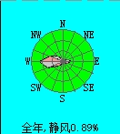
图4.1-1 鸡西市多年（2004—2023年）风向玫瑰图

表4.1-1 鸡西市多年（2004—2023年）风向频率表（%）
风向 | NNE | NE | ENE | E | ESE | SE | SSE | S | SSW | SW | WSW | W | WNW | NW | NNW | N | C
频率 | 1.66 | 2.62 | 5.02 | 7.28 | 3.75 | 2.5 | 1.46 | 1.69 | 2.92 | 6.44 | 15.57 | 21.91 | 13.16 | 7.77 | 3.05 | 2.11 | 0.82
表4.1-2 鸡西市（2004—2023年）各月风向频率表（%）
 | NNE | NE | ENE | E | ESE | SE | SSE | S | SSW | SW | WSW | W | WNW | NW | NNW | N | C
1 | 1.04 | 1.64 | 3.22 | 4.18 | 1.82 | 1.17 | 0.78 | 0.79 | 1.46 | 5.53 | 20.49 | 31.74 | 14.91 | 7.38 | 2.14 | 1.27 | 1.02
2 | 1.07 | 1.58 | 3.65 | 5.51 | 2.4 | 1.08 | 0.76 | 0.86 | 1.78 | 5.3 | 18.58 | 28.7 | 15.3 | 7.84 | 3.01 | 1.67 | 1.14
3 | 1.31 | 2.18 | 4.47 | 6.34 | 2.6 | 1.55 | 0.83 | 1.15 | 2.16 | 5.94 | 14.92 | 25.08 | 15.53 | 9.64 | 3.55 | 1.91 | 1.05
4 | 1.62 | 2.49 | 4.72 | 7.43 | 3.7 | 2.47 | 1.22 | 1.58 | 2.63 | 5.93 | 13.16 | 21.49 | 14.15 | 9.72 | 4.64 | 2.52 | 0.82
5 | 2.04 | 3.16 | 6.03 | 9.89 | 4.76 | 3.41 | 1.63 | 2.13 | 3.62 | 7.01 | 12.17 | 18.19 | 11.32 | 7.58 | 3.8 | 2.53 | 0.96
6 | 2.61 | 4.19 | 7.47 | 9.72 | 6.59 | 4.36 | 2.25 | 2.74 | 4.37 | 6.44 | 11.64 | 14.84 | 9.26 | 6.19 | 3.4 | 3.24 | 1.06
7 | 2.7 | 4.51 | 8.32 | 10.9 | 7.4 | 4.21 | 1.95 | 2.66 | 4.21 | 6.87 | 11.18 | 13.51 | 8.79 | 5.94 | 3.08 | 2.94 | 1.22
8 | 2.22 | 3.42 | 6.53 | 8.98 | 5.5 | 3.71 | 1.91 | 2.44 | 4.69 | 7.54 | 12.57 | 15.32 | 10.42 | 7.34 | 3.44 | 2.93 | 1.42
9 | 2.06 | 2.84 | 5.98 | 7.93 | 4.04 | 2.8 | 1.4 | 1.83 | 3.57 | 6.77 | 13.31 | 17.61 | 14.09 | 9.08 | 3.69 | 2.33 | 0.98
10 | 1.49 | 2.11 | 3.78 | 5.5 | 2.65 | 1.63 | 1.04 | 1.65 | 3.04 | 7.2 | 16.68 | 21.86 | 16.9 | 9.18 | 3.02 | 1.81 | 1.02
11 | 1.22 | 2.2 | 4.4 | 6.75 | 2.64 | 1.35 | 0.89 | 0.92 | 2.12 | 7.77 | 19.23 | 23.26 | 14.03 | 7.86 | 2.77 | 1.62 | 1.23
12 | 1.04 | 1.99 | 3.37 | 4.97 | 1.77 | 1.13 | 0.74 | 0.86 | 1.84 | 6.99 | 22.41 | 28.5 | 14.15 | 6.56 | 1.98 | 1.05 | 1.25
注：3、4、5月为春季，6、7、8月为夏季，9、10为秋季，11、12、1、2为冬季。
表4.1-3 鸡西市（2004—2023年）气象观测站主要气象要素统计表
统计项目 |  | 统计值 | 极值出现时间 | 极值
多年平均气温（℃） |  | 4.81 | / | /
多年平均最高气温（℃） |  | 33.97 | 20100625 | 33.97
多年平均最低气温（℃） |  | -27.15 | 20230124 | -27.15
多年平均气压（hPa） |  | 980.53
多年平均水汽压（hPa） |  | 8.23
多年平均相对湿度（%） |  | 64.74
多年平均年降雨量（mm） |  | 581.25
多年平均最大日降水量 |  | 50.3 | 20190816 | 79.6
灾害天气 统计 | 多年平均沙尘暴日数（d） | 4.15
灾害天气 统计 | 多年平均雷暴日数（d） | 24.1
灾害天气 统计 | 多年平均冰雹日数（d） | 0.9
灾害天气 统计 | 多年平均大风日数（d） | 28.85
多年实测极大风速（m/s） |  | 27.71 | 20150727 | 27.71
多年平均风速（m/s） |  | 3.77
多年主导风向、风向频率（%） |  | WSW-W/37.48
三、常规气象资料分析
1、气温
鸡西市2023年地面气象资料中每月平均温度的变化情况见下表，年平均温度月变化曲线见下图。
表4.1-4 鸡西市2023年平均温度的月变化
月份 | 1月 | 2月 | 3月 | 4月 | 5月 | 6月 | 7月 | 8月 | 9月 | 10月 | 11月 | 12月
气温 (℃) | -16.25 | -9.32 | 1.94 | 6.95 | 14.91 | 19.01 | 22.35 | 21.46 | 16.65 | 8.36 | -6.35 | -14.59
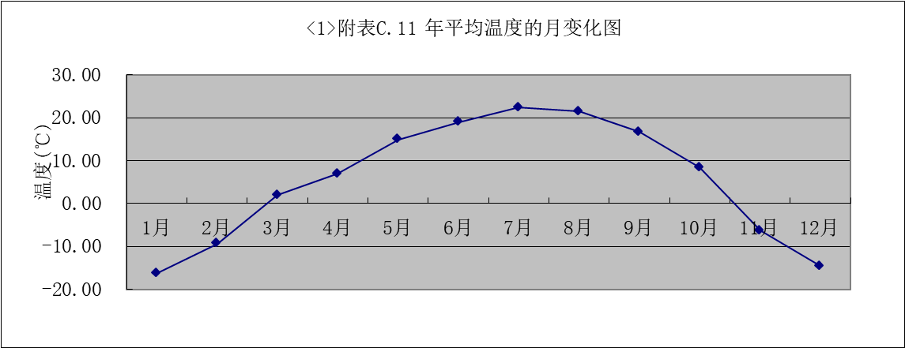
图4.1-2 年平均温度的月变化曲线图
2、风速
鸡西市2023年地面气象资料中每月平均风速和各季小时的平均风速变化情况分别见表4.1-5和表4.1-6。年平均风速月变化曲线和季小时平均风速的日变化曲线分别见图4.1-3和图4.1-4。
表4.1-5 鸡西市2023年平均风速的月变化
月份 | 1月 | 2月 | 3月 | 4月 | 5月 | 6月 | 7月 | 8月 | 9月 | 10月 | 11月 | 12月
风速（m/s） | 3.43 | 3.88 | 4.02 | 4.43 | 3.73 | 2.57 | 2.68 | 2.47 | 2.67 | 3.68 | 4.23 | 3.46
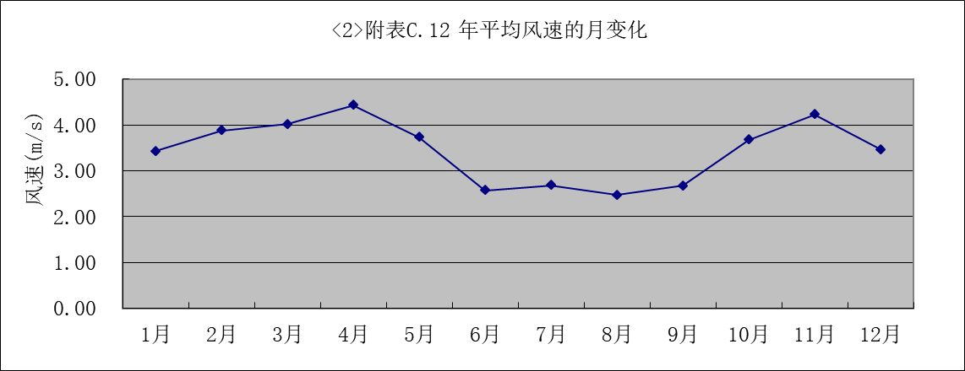
图4.1-3 年平均风速的月变化曲线
表4.1-6 鸡西市2023年季小时平均风速的日变化
小时（h）  风速（m/s） | 1 | 2 | 3 | 4 | 5 | 6 | 7 | 8 | 9 | 10 | 11 | 12
春季 | 2.81 | 2.75 | 2.94 | 2.68 | 2.73 | 2.57 | 3.19 | 4.06 | 4.78 | 5.16 | 5.42 | 5.61
夏季 | 2.01 | 2.02 | 2.08 | 2.05 | 1.92 | 2.11 | 2.26 | 2.43 | 2.80 | 2.91 | 3.06 | 3.11
秋季 | 3.10 | 2.94 | 2.94 | 2.91 | 2.97 | 2.99 | 2.86 | 3.39 | 3.71 | 4.20 | 4.39 | 4.55
冬季 | 3.64 | 3.40 | 3.38 | 3.21 | 3.10 | 3.06 | 2.99 | 2.89 | 3.13 | 3.68 | 4.18 | 4.48
小时（h）  风速（m/s） | 13 | 14 | 15 | 16 | 17 | 18 | 19 | 20 | 21 | 22 | 23 | 24
春季 | 5.79 | 5.76 | 5.66 | 5.54 | 4.97 | 4.53 | 4.08 | 3.47 | 3.42 | 3.18 | 3.24 | 3.05
夏季 | 3.12 | 3.28 | 3.49 | 3.27 | 3.06 | 2.95 | 2.69 | 2.43 | 2.36 | 2.08 | 2.16 | 2.08
秋季 | 4.63 | 4.49 | 4.44 | 4.13 | 3.81 | 3.37 | 3.38 | 3.30 | 3.15 | 2.99 | 3.04 | 3.00
冬季 | 4.68 | 4.57 | 4.40 | 3.90 | 3.70 | 3.35 | 3.42 | 3.40 | 3.32 | 3.30 | 3.34 | 3.41
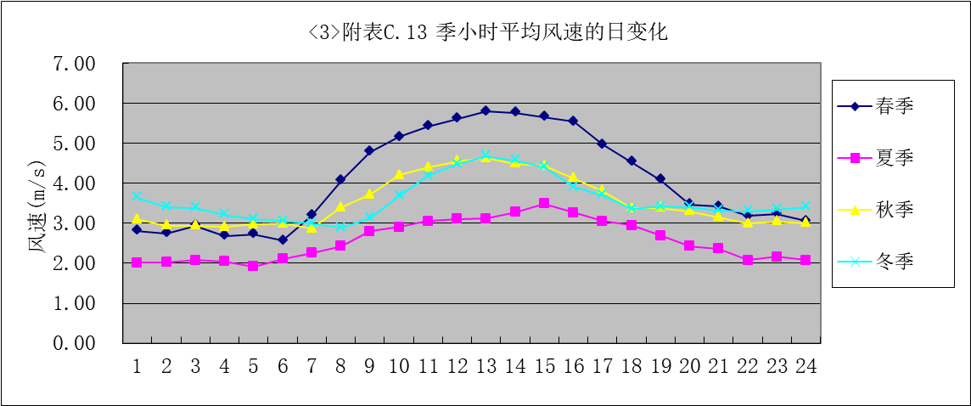
图4.1-4 季小时平均风速的日变化曲线图

3、风频
2023年鸡西市风频见表4.1-7、表4.1-8和图4.1-5。
表4.1-7 2023年鸡西市年均风频的季变化及年均风频
风向  风频 | N | NNE | NE | ENE | E | ESE | SE | SSE | S | SSW | SW | WSW | W | WNW | NW | NNW | C
春季 | 3.40 | 1.40 | 0.95 | 1.59 | 9.10 | 2.85 | 2.13 | 1.13 | 1.81 | 2.81 | 6.70 | 12.36 | 22.37 | 13.90 | 12.82 | 4.66 | 0.00
夏季 | 4.76 | 1.40 | 2.13 | 3.44 | 19.07 | 10.51 | 5.25 | 2.45 | 2.36 | 2.85 | 5.57 | 9.87 | 12.73 | 6.52 | 7.38 | 3.62 | 0.09
秋季 | 1.88 | 0.60 | 1.05 | 2.24 | 8.70 | 1.28 | 0.87 | 0.50 | 1.47 | 2.06 | 6.36 | 18.73 | 27.06 | 15.61 | 8.38 | 3.07 | 0.14
冬季 | 2.45 | 0.42 | 0.69 | 1.76 | 6.11 | 1.16 | 0.60 | 0.37 | 0.79 | 1.81 | 5.56 | 17.92 | 29.40 | 16.90 | 11.02 | 3.06 | 0.00
全年 | 3.13 | 0.96 | 1.21 | 2.26 | 10.78 | 3.97 | 2.23 | 1.12 | 1.61 | 2.39 | 6.05 | 14.69 | 22.84 | 13.21 | 9.90 | 3.61 | 0.06
表4.1-8 2023年鸡西市年均风频的月变化
风向  风频 | N | NNE | NE | ENE | E | ESE | SE | SSE | S | SSW | SW | WSW | W | WNW | NW | NNW | C
一月 | 4.03 | 0.40 | 0.81 | 2.02 | 6.45 | 1.48 | 0.81 | 0.40 | 0.81 | 1.08 | 3.49 | 12.50 | 28.36 | 18.95 | 13.84 | 4.57 | 0.00
二月 | 1.93 | 0.30 | 0.30 | 1.04 | 6.25 | 1.19 | 0.00 | 0.00 | 0.60 | 1.34 | 4.17 | 15.63 | 33.63 | 16.52 | 13.84 | 3.27 | 0.00
三月 | 2.42 | 0.67 | 0.40 | 0.54 | 7.39 | 2.15 | 1.61 | 0.81 | 1.48 | 2.55 | 5.38 | 15.05 | 30.11 | 13.84 | 11.29 | 4.30 | 0.00
四月 | 2.08 | 1.67 | 0.69 | 2.08 | 14.03 | 3.89 | 3.19 | 1.81 | 1.25 | 1.94 | 4.31 | 10.83 | 20.14 | 14.58 | 13.61 | 3.89 | 0.00
五月 | 5.65 | 1.88 | 1.75 | 2.15 | 6.05 | 2.55 | 1.61 | 0.81 | 2.69 | 3.90 | 10.35 | 11.16 | 16.80 | 13.31 | 13.58 | 5.78 | 0.00
六月 | 3.61 | 0.56 | 2.22 | 3.47 | 14.72 | 10.97 | 5.83 | 3.33 | 3.06 | 3.19 | 4.86 | 10.00 | 14.03 | 8.33 | 8.61 | 3.06 | 0.14
七月 | 5.65 | 0.94 | 1.61 | 2.42 | 18.41 | 11.83 | 3.76 | 1.75 | 2.28 | 2.55 | 6.32 | 11.42 | 14.11 | 4.84 | 6.59 | 5.38 | 0.13
八月 | 4.97 | 2.69 | 2.55 | 4.44 | 23.92 | 8.74 | 6.18 | 2.28 | 1.75 | 2.82 | 5.51 | 8.20 | 10.08 | 6.45 | 6.99 | 2.42 | 0.00
九月 | 2.08 | 0.56 | 1.25 | 2.08 | 9.72 | 2.22 | 1.94 | 1.25 | 3.33 | 3.61 | 6.81 | 12.36 | 22.78 | 14.31 | 10.83 | 4.86 | 0.00
十月 | 1.61 | 0.81 | 0.40 | 1.08 | 4.17 | 1.08 | 0.40 | 0.13 | 0.67 | 2.15 | 5.91 | 18.28 | 32.93 | 20.43 | 7.80 | 2.15 | 0.00
十一月 | 1.94 | 0.42 | 1.53 | 3.61 | 12.36 | 0.56 | 0.28 | 0.14 | 0.42 | 0.42 | 6.39 | 25.56 | 25.28 | 11.94 | 6.53 | 2.22 | 0.42
十二月 | 1.34 | 0.54 | 0.94 | 2.15 | 5.65 | 0.81 | 0.94 | 0.67 | 0.94 | 2.96 | 8.87 | 25.40 | 26.61 | 15.19 | 5.65 | 1.34 | 0.00

4、主导风向
鸡西市2023年全年主要风向夹角为WSW-W，风频为37.53%；鸡西市2023年冬季主要风向夹角为WSW-W，风频为47.32%。
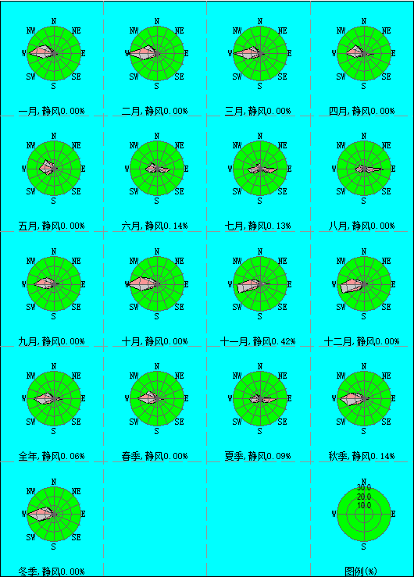
图4.1-5 鸡西市2023年风频玫瑰图

4.1.4水文情况
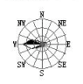
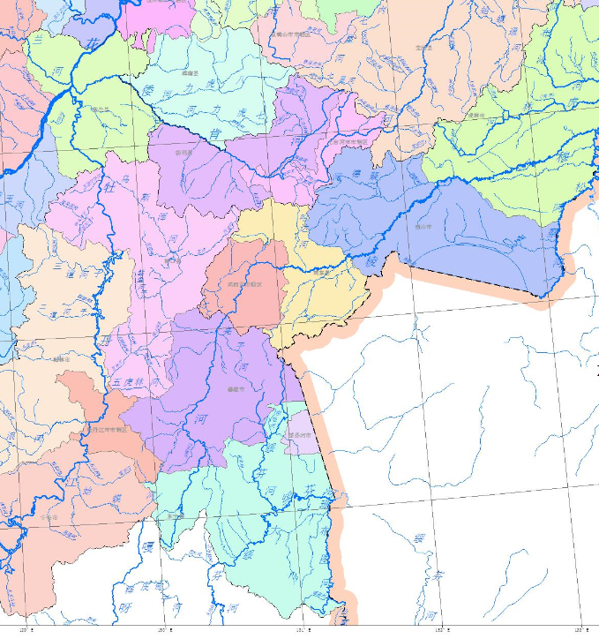
本项目位置
图4.1-6 本项目地表水水系图
评价区附近穆棱河是鸡西市主干河流。全长830km，流域面积18427km²。从梨树镇流入本市，由南向北、在滴道折向东流，贯穿全境。梨树镇至鸡冠山段，河谷较窄，河槽宽10~100m，水深0.5～2m。据以往梨树水文站资料，集水面积16950km²，多年平均径流量为9.09×10⁸m³。径流量季节和年际变化大，最大丰水年（1965年）径流量18.78×10⁸m³/a，最小枯水年（1967年）为3.88×10⁸m³/a，二者相差4.8倍。穆棱河的一级支流主要有暖泉河、滴道河、暖泉河及风山沟等，流域面积超过50km²。超过30km²的支流尚有猴石沟、大通沟、大苇子沟、裕丰沟、艳胜沟、向阳沟、西大坡等8条。这些河、沟均属于季节性河流，水位、流量受大气降水的影响，汛期水位上升，流量增大，枯水期水位下降，流量减少，甚至干涸断流。

4.1.5水文地质条件

4.1.5.1评价区含水层
根据本区地下水赋存条件、水力特征可将评价区地下水划分为第四系砂砾岩孔隙潜水、基岩风化裂隙水和构造裂隙水三种类型，其中构造裂隙水主要分布在深部地层的构造裂隙附近，故水文地质图主要体现平面上第四系砂砾岩孔隙潜水、基岩风化裂隙水的位置分布。现分述如下：
（1）第四系砂砾岩孔隙潜水含水层
评价区内山间冲沟内地势平坦地区有宽窄不等的第四纪冲积层，上部为2—5m的表土层，下部为2—4m的含水砂砾层，磨圆度和分选性很差，渗透性不良此层与地面水和风化裂隙带水有密切水力联系，雨季接受不季节性溪流补给。一般水位埋藏在1.5—6.0m，春夏雨季水位变化幅度为1.0m左右。地下水坡度为1/25。
（2）基岩风化裂隙水含水层
煤系风化裂隙带岩石疏松，裂隙发育，一般深度在50～70m。岩性以中砂岩、细砂岩为主，裂隙性充水，水力性质为潜水，最大埋深20m左右。该含水层非均质性特别明显，不同地段富水程度差别大，在垂直分带上可视为渐变趋势，由浅至深富水程度逐渐减弱，部分区域上部分布有粉质黏土内的微孔隙水，水量微弱，不能作为评价区内的取水目的层。
（3）构造裂隙水含水层
该含水层局部发育，条带状分布在断层上、下盘低序次小错动裂隙中，导水性能较差，多以静储量释放为主，裂隙性充水，一般为承压水。随着开采深度的增加，当越过风化裂隙含水层之后，该含水带的裂隙水将是矿床充水的主要水源。其充水特点呈越来越弱、涌水量愈来愈小的规律变化，但断层的裂隙并不都充水，而且大部分断层本身还起到隔水作用。

4.1.5.2地下水补给、径流及排泄条件
上述含水层（带）通过裂隙以垂向越流的形式互相沟通，建立了密切的水力联系，构成一个完整的由多个含水层组合而成的地下水系统，从而也造成了矿区水文地质条件的多样化和复杂化。基岩裂隙水为矿井直接充水含水层。而第四纪孔隙水其补给来源主要是大气降水的入渗补给，还有河流在汛期的渗入补给。第四纪孔隙裂隙水通过越流形式补给下伏基岩裂隙水。
（1）第四纪松散岩类孔隙水补、径、排条件
松散岩类孔隙水的补给来源为大气降水入渗补给、地表水汛期的渗入补给、农田灌溉和基岩风化裂隙带地下水的侧向补给。径流方向一般斜交于地表河流的流向，并受地形地貌条件的影响，从地势高处流向地势低处。
（2）基岩裂隙水补、径、排条件
基岩裂隙水的补给来源为在基岩裸露区接受大气降水的入渗补给，其次接受地下水的侧向补给和松散岩类孔隙水的径流补给。径流条件以局部汇流为主，从水位较高处流向水位较低处。一般通过丘陵区广布的基岩风化裂隙运动到丘陵前缘，以泉水形式排泄。地势较高的风化裂隙带水由于流泻条件良好，向地势低的基岩裂隙水或第四系潜水排泄。区域综合水文地质图见下图。项目引用《鸡西市富阳煤矿机械化提能改造项目环境影响报告书》中的水文地质图。
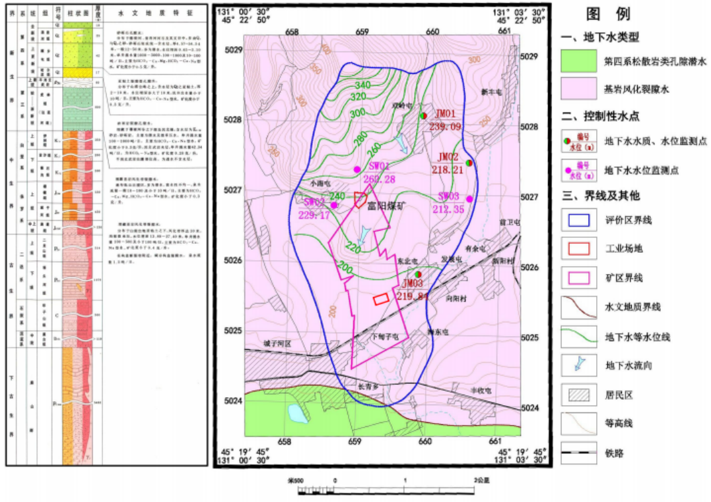
本项目位置
图4.1-7区域水文地质图

4.1.5土壤
全市土壤面积21.19×10⁴hm²，占总面积94.87%，分七个土壤类型，18个土种。暗棕壤是境内面积最大、分布最广的土壤，占土壤总面积的70.5%，主要分布在梨树、麻山、滴道、城子河区和滴道区民主乡等地形坡度最大的地区；石质土占总面积2.42%，主要分布在梨树、恒山、柳毛等区、乡的山地；白浆土占总面积7.18%，主要分布在穆棱河两岸的漫岗阶地和山前缓丘台地地区；草甸土占总面积9.27%，主要分布在穆棱河两岸的漫岗阶地和支流两岸的漫岗阶地；沼泽土占总面积0.51%，主要分布在暖泉河、原有、麻山乡的季节性或长期积水的山间沟洼谷地及河流两岸的低洼地带；河淤土占总面积的3.13%，全市境内大小河流沿岸均有分布；水稻土占总面积1.85%，主要分布在穆棱河、暖泉河子、暖泉河和凤山河两岸地势平坦、水源充足的地方。

4.1.6自然资源
1、植物资源
全市耕地面积46246.8hm²，每个农业人口平均占有耕地0.31hm²，盛产稻谷、大豆、蔬菜、烟草。林地面积14.2万hm²，森林覆盖率37％，属全国最高地区之一，活立木蓄积量1286.8万m³。林木和林副产品资源丰富，野生植物达450种。山野菜、食用菌产量颇丰，其中蕨菜、薇菜是主要出口的土特产品。人参、五味子、桔梗、黄柏、黄芪等中药材总储量600万kg。
滴道区森林总面积3.4万公顷，占滴道区总面积的58%。其中有林面积2.39万公顷，未成林造林区面积440公顷，宜林地面积9732公顷。
鸡西市植被大体上可分为森林植被、草甸植被、沼泽植被、农田植被四大类。鸡西市森林覆盖率为37%以上，蓄积量1287万m³。区内常见的森林植被则多为次生林，由于近些年来大力进行人工植树造林，人工林成为了本区森林生态系统的重要组分，人工林的主要林分为兴安落叶松（黄花松）和樟子松，少量分布有红松和其他阔叶林。
草甸植被和沼泽植被主要分布在穆棱河及其支流沿岸和地下水位较高的低平地带，植被以莎草科为主；低洼积水处生长着芦苇等喜水性植物。
农田植被分布广泛，在山前漫岗和河谷平原区的广大农村地区都有分布，农作物种类包括玉米、小麦、水稻、谷子等。
2、动物资源
据调查，鸡西市有国家和省内保护的兽类8科12种，其中紫貂为国家一级保护动物，东北马鹿、麝、水獭、黑熊、猞猁为国家二级保护动物。境内有鸟类41科100种，多为候鸟，留鸟仅占15%左右，有两栖类4科9种，爬行类11种。流域河流、水库和泡泽中天然鱼类有鲤鱼、鲫鱼、鲇鱼麦穗、泥鳅等。项目所在位置未发现珍稀濒危野生动植物。
3、矿产资源
鸡西市矿产资源丰富，现已探明发现56个矿种。主要有煤炭、石墨、硅线石、钾长石、大理岩、黄金、铂、钯、矿泉水等。煤田分布广、煤种齐全，有焦煤、气煤、肥煤等7个煤种，总储量80亿吨，年产原煤3000万吨；石墨总储量7.8亿吨，居亚洲之首，年产量7万吨；硅线石储量4000万吨，年产量3000吨；大理岩储量6.3亿吨、黄金储量大于5吨。

4.2环境质量现状评价

4.2.1环境空气质量现状评价
根据《环境影响评价技术导则 大气环境》（HJ2.2-2018）中“6环境空气质量现状调查与评价”要求，二级评价项目需调查项目所在区域环境质量达标情况，作为项目所在区域是否为达标区的判断依据；调查评价范围内有环境质量标准的评价因子的环境质量监测数据或进行补充监测，用于评价项目所在区域污染物环境质量现状。
本工程所在区域环境质量达标情况的判定采用《2024年黑龙江省生态环境质量状况》中的数据来作为判断依据。根据《环境影响评价技术导则 大气环境》（HJ2.2-2018）中“6.2.2其他污染物环境质量现状数据”要求，“评价范围内没有环境空气质量监测网数据或公开发布的环境空气质量现状数据的，可收集评价范围内近3年与项目排放的其他污染物有关的历史监测资料”。

4.2.1.1项目所在区域环境空气质量达标区判断
根据《2024年黑龙江省生态环境质量状况》，鸡西市2024年空气质量级别达二级标准，达标天数为348天（95.1%），SO₂、NO₂、PM₁₀、PM_{2.5}年均浓度分别为8ug/m³、17ug/m³、46ug/m³、27ug/m³；CO24小时平均第95百分位数为1.0mg/m³，O₃日最大8小时平均第90百分位数为90ug/m³；各污染物平均浓度均优于《环境空气质量标准》（GB3095-2012）中二级标准限值，判定结果为达标区。详见下表。
表4.2-1本工程所在区域空气质量现状评价表
污染物 | 年评价指标 | 现状浓度（μg/m³） | 标准值  （μg/m³） | 占标率（%） | 达标情况
PM_{2.5} | 年平均质量浓度 | 27 | 35 | 77.14 | 达标
PM₁₀ | 年平均质量浓度 | 46 | 70 | 65.71 | 达标
SO₂ | 年平均质量浓度 | 8 | 60 | 13.33 | 达标
NO₂ | 年平均质量浓度 | 17 | 40 | 42.50 | 达标
CO | 日均值第95百分位浓度 | 1000 | 4000 | 25.00 | 达标
O₃ | 日最大8小时平均值第90百分位数 | 90 | 160 | 56.25 | 达标
由上表可知，各污染物平均质量浓度均能达到《环境空气质量标准》（GB3095-2012）及其修改单二级浓度限值要求，综上所述，本项目区域为环境空气质量达标区。

4.2.1.2项目所在区域特征污染物环境空气质量现状评价
本项目委托黑龙江中邺检测技术有限公司对本项目所在区域环境空气质量进行补充监测。
（1）监测时间及监测项目
本项目于2025年5月22日～2025年5月28日为期7天监测有效数据，监测项目为TSP。
表4.2-2取值时间及数据有效性一览表
序号 | 污染物 | 取值时间 | 数据有效性
1 | TSP | 24小时均值 | 每日至少有20个小时平均浓度值或采样时间
（2）监测点布设
根据《环境影响评价技术导则 大气环境》（HJ2.2-2018），补充监测布点以近20年的当地主导风向为轴向，在厂址及主导风向下风向5km范围内设置1~2个监测点。
项目所处区域监测主导风向为西，共布设2处监测点：厂区1个，厂区下风向1个。各监测点的情况见表4-2-3，监测布点图见附图4。
表4.2-3环境空气监测布点情况
监测点  名称 | 监测因子 | 监测时段 | 相对厂址方位 | 相对厂界距离
1#厂址 | TSP | 2025年5月22日～2025年5月28日 | - | -
2#厂址下风向 | TSP | 2025年5月22日～2025年5月28日 | E | 180m
（3）监测分析方法及检出限
表4.2-4监测分析方法
检测项目 | 检测依据
总悬浮颗粒物 | 环境空气 总悬浮颗粒物的测定 重量法HJ1263-2022
表4.2-5检测仪器
检测项目 | 仪器名称 | 型号 | 编号
总悬浮颗粒物 | 空气/智能TSP  采样器 | 2050型 | ZYJC-YQ-064
总悬浮颗粒物 | 电子天平 | XS105DU | ZYJC-YQ-032
总悬浮颗粒物 | 恒温恒湿称重系统 | BSLT-HWS | ZYJC-YQ-033
（4）监测结果及分析
现状补充监测统计结果列于下表中，现状监测项目分述如下：
表4.2-6其他污染物环境空气监测结果
采样日期 | 检测项目 | 监测点位及检测结果 |  | 区域平均值
采样日期 | 检测项目 | 1#场区 | 2#场址下风向 | 区域平均值
2025.05.22 | 总悬浮颗粒物 | 0.217 | 0.191 | 0.204
2025.05.23 | 总悬浮颗粒物 | 0.189 | 0.185 | 0.187
2025.05.24 | 总悬浮颗粒物 | 0.183 | 0.202 | 0.192
2025.05.25 | 总悬浮颗粒物 | 0.209 | 0.180 | 0.194
2025.05.26 | 总悬浮颗粒物 | 0.183 | 0.191 | 0.187
2025.05.27 | 总悬浮颗粒物 | 0.190 | 0.220 | 0.205
2025.05.28 | 总悬浮颗粒物 | 0.187 | 0.200 | 0.194

4.2.1.3环境空气质量现状评价
（1）评价参数
评价因子TSP。
（2）评价标准
TSP的评价采用《环境空气质量标准》（GB3095-2012）及修改单中二级标准要求。
评价标准见下表。
表4.2-7评价标准一览表
污染物名称 | 浓度限值 |  | 浓度单位 | 标准来源
污染物名称 | 1小时平均 | 24小时平均 | 浓度单位 | 标准来源
TSP | / | 300 | μg/m³ | 《环境空气质量标准》（GB3095-2012）及修改单
（3）评价方法
环境空气质量评价采用占标百分比评价法，数学表达式：
P_{i}=C_{i}/C_{oi}×100%
式中：P_{i}——第i种污染污染物的占标百分比；
Ci——第i种污染因子的监测值，mg/m³；
C_{oi}——第i种污染因子的环境空气质量标准值mg/m³；
凡是占标百分比P_{i}大于100%，表明该点环境质量劣于评价标准等级，反之则满足标准等级。若样品浓度低于监测方法检出限时，则该监测数据应标明未检出，并以1/2最低检出限报出，同时用该数值参加统计计算。
（4）监测结果分析
补充环境质量现状监测统计结果分析情况见下表。
表4.2-8其他污染物环境现状监测统计表 单位：μg/m³
监测点 | 监测点坐标 |  | 污染物 | 平均时间 | 评价标准 | 监测浓度范围 | 最大浓度占标率% | 超标率% | 达标情况
监测点 | 东经 | 北纬
1#厂区 | 131°02′06.33″ | 45°20′41.37″ | TSP | 24小时平均 | 300 | 183~217 | 72.33 | 0 | 达标
2#厂区下风向 | 131°02′22.77″ | 45°20′42.77″ | TSP | 24小时平均 | 300 | 180~220 | 73.33 | 0 | 达标
区域平均值 | / | / | TSP | 24小时平均 | 300 | 187~205 | 68.33 | 0 | 达标
（5）现状评价结论
根据其他污染物现状评价结果可知，各现状监测点TSP均达标，TSP24小时平均浓度满足《环境空气质量标准》（GB3095-2012）及修改单中二级标准要求。

4.2.2地表水环境质量现状评价
本项目附近涉及的地表水体为城子河，根据《全国重要江河湖泊水功能区划（2011-2030年）》，项目所在区域城子河段无水功能区，城子河汇入穆棱河，本项目所在区域属于东胜村-鸡古路西100米断面，根据《全国重要江河湖泊水功能区划（2011-2030年）》2.5.7要求排污控制区水质标准应按其出流断面的水质状况达到相邻水功能区的水质控制标准确定。项目所在区域穆棱河段出流断面的相邻水功能区的水质控制标准为IV类，执行《地表水环境质量标准》（GB3838-2002）IV类标准。
根据鸡西市生态环境局网站公布的2024年1月—12月《鸡西市地表水国控考核断面水质信息公开》，穆棱河水质满足《地表水环境质量标准》（GB3838-2002）IV类标准。

4.2.3地下水环境质量现状评价

4.2.3.1地下水环境现状监测
（1）监测布点
根据本项目的布局特点及所处环境特征，沿地下水流向上游、下游各设置1个监测点（该区域地下水流向为由东北向西南），共设置3个监测点以监测含水层水质状况，设置6个水位监测点以了解当地地下水的水位状况，具体位置见表4.2-9、表4.2-10、附图5。
表4.2-9地下水监测点布置
监测点类型 | 编号 | 坐标 |  | 监测井功能 | 井深
监测点类型 | 编号 | X | Y | 监测井功能 | 井深
水质、水位监测点 | 1# | 131.03517449 | 45.34472773 | 场区 | 20
水质、水位监测点 | 2# | 131.03553160 | 45.33872522 | 灌溉水井 | 20
水质、水位监测点 | 3# | 131.03355094 | 45.34909726 | 灌溉水井 | 25
水位监测点 | 4# | 131.04037966 | 45.33704857 | 灌溉水井 | 20
水位监测点 | 5# | 131.04400121 | 45.34710380 | 灌溉水井 | 25
水位监测点 | 6# | 131.02708384 | 45.34346821 | 灌溉水井 | 20
（2）采样时间及频率
监测时间为2025年5月22日，采样1天，每天1次。
（3）监测项目
①检测分析地下水环境中K⁺、Na⁺、Ca²⁺、Mg²⁺、CO₃²⁻、HCO₃⁻、Cl⁻、SO₄²⁻的浓度。
②pH、氨氮、硝酸盐、亚硝酸盐、总硬度、耗氧量、溶解性总固体、铁、锰、铅、六价铬、氯化物、硫酸盐、细菌总数、总大肠菌群、挥发酚、氰化物、氟化物、砷、汞、镉、阴离子表面活性剂。
共计34项。具体分析方法见下表。
表4.2-10检测分析方法一览表
序号 | 检测项目 | 检测方法名称及标准号
1 | K⁺ | 水质 钾和钠的测定 火焰原子吸收分光光度法（GB11904-89）
2 | Na⁺ | 水质 钾和钠的测定 火焰原子吸收分光光度法（GB11904-89）
3 | Ca²⁺ | 水质 钙和镁的测定 原子吸收分光光度法（GB11905-89）
4 | Mg²⁺ | 水质 钙和镁的测定 原子吸收分光光度法（GB11905-89）
5 | CO₃²⁻ | 水和废水监测分析方法 国家环境保护总局 碱度 酸碱指示剂滴定法（第四版，2002年）
6 | HCO₃⁻ | 水和废水监测分析方法 国家环境保护总局 碱度 酸碱指示剂滴定法（第四版，2002年）
7 | Cl⁻ | 生活饮用水标准检验方法 第5部分：无机非金属指标5.1硝酸银容量法（GB/T5750.5-2023）
8 | SO₄²⁻ | 水质 硫酸盐的测定 铬酸钡分光光度法（试行)HJ/T342-2007
9 | pH | 水质 pH值的测定 玻璃电极法HJ1147-2020
10 | 氨氮 | 水质 氨氮的测定 纳氏试剂分光光度法HJ535-2009
11 | 硝酸盐 | 水质 硝酸盐氮的测定 紫外分光光度法（试行）HJ/T346-2007
12 | 亚硝酸盐 | 水质 亚硝酸盐氮的测定 分光光度法GB7493-87
13 | 总硬度 | 水质 钙和镁总量的测定 EDTA滴定法（GB7477-87）
14 | 耗氧量（COD_{Mn}法） | 水质 高锰酸盐指数的测定GB11892-89
15 | 溶解性总固体 | 生活饮用水标准检验方法 感官性状和物理指标 11.1称重法GB/T5750.4-2023
16 | 铁 | 水质 铁、锰的测定 火焰原子吸收分光光度法GB11911-89
17 | 锰 | 水质 铁、锰的测定 火焰原子吸收分光光度法GB11911-89
18 | 铅 | 生活饮用水标准检验方法 金属指标 14.1无火焰原子吸收分光光度法GB/T5750.6-2023
19 | 铬（六价） | 生活饮用水标准检验方法 金属指标 13.1二苯碳酰二肼分光光度法GB/T5750.6-2023
20 | 氯化物 | 水质 氯化物的测定 硝酸银滴定法GB11896-89
21 | 硫酸盐 | 水质 硫酸盐的测定 铬酸钡分光光度法（试行)HJ/T342-2007
22 | 总大肠菌群 | 生活饮用水标准检验方法 第12部分：微生物指标5.1总大肠菌群 多管发酵法（GB/T5750.12-2023）
23 | 细菌总数 | 水质 细菌总数的测定 平皿计数法（HJ1000-2018）
24 | 氰化物 | 生活饮用水标准检验方法 第5部分：无机非金属指标7.1异烟酸-吡唑啉酮分光光度法（GB/T5750.5-2023）
25 | 挥发酚 | 水质 挥发酚的测定 4-氨基安替比林分光光度法HJ503-2009
26 | 砷 | 水质 汞、砷、硒、铋和锑的测定 原子荧光法HJ694-2014
27 | 汞 | 水质 汞、砷、硒、铋和锑的测定 原子荧光法HJ694-2014
28 | 氟化物 | 水质 氟化物的测定 氟试剂分光光度法HJ488-2009
29 | 镉 | 水质 铜、锌、铅、镉的测定 原子吸收分光光度法  GB7475-87
30 | 阴离子表面活性剂 | 水质 阴离子表面 活性剂的测定 亚甲蓝分光光度法 （GB 7494-87）
（5）监测结果
地下水监测结果见下表。
表4.2-11地下水监测结果
采样日期 | 检测指标 | DXS2505074-01-01  (场区) | DXS2505074-02-01  (场区南侧灌溉水井) | DXS2505074-03-01  (场区北侧灌溉水井) | 单位
2025.05.22 | K⁺ | 2.33 | 2.15 | 2.18 | mg/L
2025.05.22 | Na⁺ | 16.2 | 15.9 | 16.3 | mg/L
2025.05.22 | Ca²⁺ | 51.6 | 52.8 | 55.3 | mg/L
2025.05.22 | Mg²⁺ | 12.6 | 12.5 | 13.4 | mg/L
2025.05.22 | CO₃²⁻ | 0 | 0 | 0 | mg/L
2025.05.22 | HCO₃⁻ | 165 | 177 | 159 | mg/L
2025.05.22 | Cl⁻ | 13.2 | 14.1 | 13.6 | mg/L
2025.05.22 | SO₄²⁻ | 15.4 | 16.3 | 14.2 | mg/L
2025.05.22 | pH值 | 7.4 | 7.2 | 7.6 | 无量纲
2025.05.22 | 氨氮 | 0.415 | 0.359 | 0.411 | mg/L
2025.05.22 | 硝酸盐（氮）  （以N计） | 0.08L | 0.08L | 0.08L | mg/L
2025.05.22 | 亚硝酸（氮）（以N计） | 0.003L | 0.003L | 0.003L | mg/L
2025.05.22 | 总硬度 | 156 | 162 | 133 | mg/L
2025.05.22 | 高锰酸盐指数（以O₂计） | 2.1 | 2.4 | 1.9 | mg/L
2025.05.22 | 溶解性总固  体 | 498 | 467 | 532 | mg/L
2025.05.22 | 铁 | 0.26 | 0.24 | 0.22 | mg/L
2025.05.22 | 锰 | 0.01L | 0.01L | 0.01L | mg/L
2025.05.22 | 铅 | 0.0025L | 0.0025L | 0.0025L | mg/L
2025.05.22 | 六价铬 | 0.004L | 0.004L | 0.004L | mg/L
2025.05.22 | 氯化物 | 29.5 | 30.5 | 31.2 | mg/L
2025.05.22 | 硫酸盐 | 48 | 51 | 52 | mg/L
2025.05.22 | 细菌总数 | 19 | 18 | 16 | CFU/mL
2025.05.22 | 总大肠菌群 | 2L | 2L | 2L | MPN/100mL
2025.05.22 | 挥发酚 | 0.0003L | 0.0003L | 0.0003L | mg/L
2025.05.22 | 氰化物 | 0.002L | 0.002L | 0.002L | mg/L
2025.05.22 | 砷 | 0.0003L | 0.0003L | 0.0003L | mg/L
2025.05.22 | 汞 | 0.00004L | 0.00004L | 0.00004L | mg/L
2025.05.22 | 氟化物 | 0.19 | 0.16 | 0.14 | mg/L
2025.05.22 | 镉 | 0.001L | 0.001L | 0.001L | mg/L
2025.05.22 | 阴离子表面活性剂 | 0.05L | 0.05L | 0.05L | mg/L
注：检测结果小于检出限报检出限加“L”。
表4.2-12 地下水水位现状监测结果一览表
序号 | 井编号 | 检测点位 | 海拔（m） | 井深（m） | 水位标(m)
1 | 1# | 场区 | 217.5 | 20 | 201.5
2 | 2# | 灌溉水井 | 216.5 | 20 | 199.5
3 | 3# | 灌溉水井 | 214.4 | 25 | 194.4
4 | 4# | 灌溉水井 | 219.8 | 20 | 201.8
5 | 5# | 灌溉水井 | 217.8 | 25 | 199.8
6 | 6# | 灌溉水井 | 217.1 | 20 | 199.1

4.2.3.2地下水环境现状评价
（1）评价标准
项目区域地下水环境质量现状评价执行《地下水质量标准》（GB/T14848-2017）中的III类标准，评价标准限值见下表。
表4.2-13地下水评价因子及执行标准
类别 | 标准名称及级（类）别 | 污染因子 | 单位 | 标准值
地下水环境 | 《地下水质量标准》（GB/T14848-2017）中III类标准 | pH值 | 无量纲 | 6.5～8.5
地下水环境 | 《地下水质量标准》（GB/T14848-2017）中III类标准 | 总硬度 | mg/L | ≤450
地下水环境 | 《地下水质量标准》（GB/T14848-2017）中III类标准 | 铁 | mg/L | ≤0.3
地下水环境 | 《地下水质量标准》（GB/T14848-2017）中III类标准 | 锰 | mg/L | ≤0.1
地下水环境 | 《地下水质量标准》（GB/T14848-2017）中III类标准 | 溶解性总固体 | mg/L | ≤1000
地下水环境 | 《地下水质量标准》（GB/T14848-2017）中III类标准 | 挥发酚类 | mg/L | ≤0.002
地下水环境 | 《地下水质量标准》（GB/T14848-2017）中III类标准 | 耗氧量（COD_{Mn}法，以O₂计） | mg/L | ≤3.0
地下水环境 | 《地下水质量标准》（GB/T14848-2017）中III类标准 | 铅 | mg/L | ≤0.01
地下水环境 | 《地下水质量标准》（GB/T14848-2017）中III类标准 | 六价铬 | mg/L | ≤0.05
地下水环境 | 《地下水质量标准》（GB/T14848-2017）中III类标准 | 镉 | mg/L | ≤0.005
地下水环境 | 《地下水质量标准》（GB/T14848-2017）中III类标准 | 砷 | mg/L | ≤0.01
地下水环境 | 《地下水质量标准》（GB/T14848-2017）中III类标准 | 汞 | mg/L | ≤0.001
地下水环境 | 《地下水质量标准》（GB/T14848-2017）中III类标准 | 硝酸盐 | mg/L | ≤20
地下水环境 | 《地下水质量标准》（GB/T14848-2017）中III类标准 | 亚硝酸盐 | mg/L | ≤1.0
地下水环境 | 《地下水质量标准》（GB/T14848-2017）中III类标准 | 氨氮 | mg/L | ≤0.5
地下水环境 | 《地下水质量标准》（GB/T14848-2017）中III类标准 | 氟化物 | mg/L | ≤1.0
地下水环境 | 《地下水质量标准》（GB/T14848-2017）中III类标准 | 氰化物 | mg/L | ≤0.05
地下水环境 | 《地下水质量标准》（GB/T14848-2017）中III类标准 | 氯化物 | mg/L | ≤250
地下水环境 | 《地下水质量标准》（GB/T14848-2017）中III类标准 | 硫酸盐 | mg/L | ≤250
地下水环境 | 《地下水质量标准》（GB/T14848-2017）中III类标准 | 阴离子表面活性剂 | mg/L | ≤0.3
地下水环境 | 《地下水质量标准》（GB/T14848-2017）中III类标准 | 菌落总数 | CFU/mL | ≤100
地下水环境 | 《地下水质量标准》（GB/T14848-2017）中III类标准 | 总大肠菌群 | MPN/100mL | ≤3.0
（2）评价方法
采用单项标准指数法对地表水现状监测结果进行评价，评价模式如下：
P_{i}=C_{i}/C_{si}
式中：P_{i}—第i个水质因子的标准指数，量纲为一；
C_{i}—第i个水质因子的监测质量浓度值，mg/L；
C_{si}—第i个水质因子的标准质量浓度值，mg/L。
pH≤7.0时
pH＞7.0时
式中：P_{pH}——pH的标准指数，量纲为一；
pH——pH监测值；
pH_{su}——标准中pH的上限值；
pH_{sd}——标准中pH的下限值。
当标准指数＞1时，表示该水质参数所表征的污染物已满足不了标准要求，水体已受到污染；反之，则满足标准要求。
（3）评价结果
单项水质参数计算结果见下表。
表4.2-14各项因子标准指数（Pi）计算结果
检测点位 | DXS2505074-01-01  (1#场区) | DXS2505074-02-01  (2#场区南侧灌溉水井) | DXS2505074-03-01  (3#场区北侧灌溉水井)
检测项目 | 评价结果
pH值 | / | / | /
氨氮 | 0.83 | 0.718 | 0.822
硝酸盐（氮）  （以N计） | 未检出 | 未检出 | 未检出
亚硝酸（氮）（以N计） | 未检出 | 未检出 | 未检出
总硬度 | 0.347 | 0.36 | 0.296
高锰酸盐指数（以O₂计） | 0.7 | 0.8 | 0.633
溶解性总固体 | 0.498 | 0.467 | 0.532
铁 | 0.867 | 0.800 | 0.733
锰 | 未检出 | 未检出 | 未检出
铅 | 未检出 | 未检出 | 未检出
六价铬 | 未检出 | 未检出 | 未检出
氯化物 | 0.118 | 0.122 | 0.125
硫酸盐 | 0.192 | 0.204 | 0.208
细菌总数 | 0.19 | 0.18 | 0.16
总大肠菌群 | 未检出 | 未检出 | 未检出
挥发酚 | 未检出 | 未检出 | 未检出
氰化物 | 未检出 | 未检出 | 未检出
砷 | 未检出 | 未检出 | 未检出
汞 | 未检出 | 未检出 | 未检出
氟化物 | 0.19 | 0.16 | 0.14
镉 | 未检出 | 未检出 | 未检出
阴离子表面活性剂 | 未检出 | 未检出 | 未检出
（4）评价结论
根据地下水标准指数分析可知，在监测时段内，本项目地下水各项水质指标均满足《地下水质量标准》（GB/T14848-2017）中的Ⅲ类标准。

4.2.3.3地下水化学类型评价
（1）地下水化学类型评价方法
地下水化学类型的舒卡列夫分类是根据地下水中6种主要离子（Na⁺、Ca²⁺、Mg²⁺、HCO₃⁻、SO₄²⁻、Cl⁻，K⁺+Na⁺）及矿化度划分的。具体步骤如下：
第一步，根据水质分析结果，将8种主要离子中含量大于25%毫克当量的阴离子和阳离子进行组合，可组合出49型水，并将每型用一个阿拉伯数字作为代号。
表4.2-15舒卡列夫分类图表
超过25％毫克当量的离子 | HCO₃ | HCO₃+SO₄ | HCO₃+SO₄+Cl | HCO₃+Cl | SO₄ | SO₄+Cl | Cl
Ca | 1 | 8 | 15 | 22 | 29 | 36 | 43
Ca+Mg | 2 | 9 | 16 | 23 | 30 | 37 | 44
Mg | 3 | 10 | 17 | 24 | 31 | 38 | 45
Na+Ca | 4 | 11 | 18 | 25 | 32 | 39 | 46
Na+Ca+Mg | 5 | 12 | 19 | 26 | 33 | 40 | 47
Na+Mg | 6 | 13 | 20 | 27 | 34 | 41 | 48
Na | 7 | 14 | 21 | 28 | 35 | 42 | 49
对水文资料进行整理：
换算毫克/升为毫克当量/升及毫克当量百分数
按照化学原理，毫克数与毫克当量数的关系如下式：
离子的毫克当量数=$\frac{离子的毫克数}{离子的当量}$
知道了离子在水中的毫克当量数以后，则可根据下式计算其毫克当量百分数：
某阴离子的毫克当量百分数=$\frac{该离子毫克当量/升}{阴离子毫克当量总数/升}$×100%
第二步，按矿化度（M）的大小划分为4组。
A组——M≤1.5g/L；
B组——1.5＜M≤10g/L；
C组——10＜M≤40g/L；
D组——M＞40g/L。
矿化度的计算采用《用主要阴离子含量计算水的矿化度》（高仁先.山东省水利科学研究院），计算方法如下：
矿化度（g/L）=C（∑A）×MS
SB=$\frac{C（1/2{SO}_{4}^{2-}）}{C(∑A)}$或$\frac{C\left(∑H\right)-C({Cl}^{-})}{C(∑A)}$
HCB=$\frac{C({HCO}_{3}^{-})}{C\left(1/2{CO}_{3}^{2-}\right)+C({Cl}^{-})}$
注：Ms是在计算出SB值和HCB值后查表4.2-16中查得。
表4.2-16 SB、HCB、Ms关系表
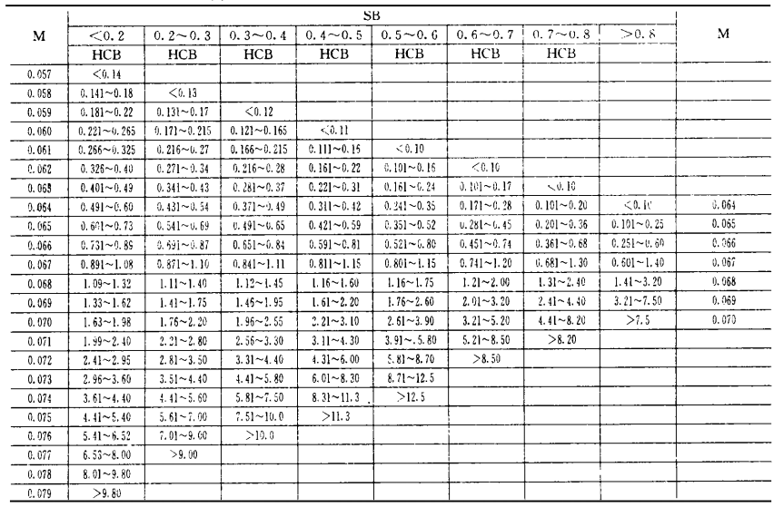
第三步，将地下水化学类型用阿拉伯数字（1～49）与字母（A、B、C或D）组合在一起的表达式表示。
（2）地下水化学类型评价结果
首先对水文资料进行整理，换算毫克/升为毫克当量/升及毫克当量百分数；知道了离子在水中的毫克当量数以后，根据计算公式计算其毫克当量百分数。
本次监测换算结果见下表。
表4.2-17检测换算结果表
1# 离子 |  | mg/L | meq/L | meq%
阳  离  子 | K⁺+Na⁺  Ca²⁺  Mg²⁺ | 19.24 | 0.81 | 21.20
阳  离  子 | K⁺+Na⁺  Ca²⁺  Mg²⁺ | 45.8 | 2.29 | 59.95
阳  离  子 | K⁺+Na⁺  Ca²⁺  Mg²⁺ | 8.59 | 0.72 | 18.85
阳  离  子 | 总计 | 73.63 | 3.82 | 100.0
阴  离  子 | HCO₃⁻  Cl⁻  SO₄²⁻ | 163 | 2.67 | 69.35
阴  离  子 | HCO₃⁻  Cl⁻  SO₄²⁻ | 25.2 | 0.71 | 18.70
阴  离  子 | HCO₃⁻  Cl⁻  SO₄²⁻ | 22 | 0.46 | 11.95
阴  离  子 | 总计 | 210.2 | 3.84 | 100.0
2# 离子 |  | mg/L | meq/L | meq%
阳  离  子 | K⁺+Na⁺  Ca²⁺  Mg²⁺ | 20.23 | 0.85 | 16.93
阳  离  子 | K⁺+Na⁺  Ca²⁺  Mg²⁺ | 54.5 | 2.72 | 59.59
阳  离  子 | K⁺+Na⁺  Ca²⁺  Mg²⁺ | 9.54 | 0.48 | 23.48
阳  离  子 | 总计 | 84.27 | 4.05 | 100.0
阴  离  子 | HCO₃⁻  Cl⁻  SO₄²⁻ | 205 | 3.36 | 73.52
阴  离  子 | HCO₃⁻  Cl⁻  SO₄²⁻ | 24.1 | 0.69 | 15.10
阴  离  子 | HCO₃⁻  Cl⁻  SO₄²⁻ | 25 | 0.52 | 11.38
阴  离  子 | 总计 | 254.1 | 4.57 | 100.0
3# 离子 |  | mg/L | meq/L | meq%
阳  离  子 | K⁺+Na⁺  Ca²⁺  Mg²⁺ | 18.55 | 0.77 | 19.01
阳  离  子 | K⁺+Na⁺  Ca²⁺  Mg²⁺ | 50.0 | 2.50 | 61.73
阳  离  子 | K⁺+Na⁺  Ca²⁺  Mg²⁺ | 9.34 | 0.78 | 19.26
阳  离  子 | 总计 | 77.89 | 4.05 | 100.0
阴  离  子 | HCO₃⁻  Cl⁻  SO₄²⁻ | 180 | 2.95 | 69.74
阴  离  子 | HCO₃⁻  Cl⁻  SO₄²⁻ | 25.2 | 0.72 | 17.02
阴  离  子 | HCO₃⁻  Cl⁻  SO₄²⁻ | 27 | 0.56 | 13.24
阴  离  子 | 总计 | 232.2 | 4.23 | 100.0
然后计算水质矿化度M。
1#水质矿化度计算过程：
应先将表4.2-17中1#的阴离子的mg/L数换算成mol/L数。它们的摩尔质量mg/mol数分别采用：M（HCO₃₋）是61，M（Cl⁻）是35.5，M（$1/2$SO₄²⁺）是48。
所以，C（HCO₃⁻）=163/61=2.67
C（Cl⁻）=25.2/35.5=0.71
C（$1/2$SO₄²⁺）=22/48=0.46
则：C（∑A）=3.84
SB=0.120
HCB=3.76
经查表得Ms为0.074。
矿化度（g/L）=3.84×0.074=0.284，所以矿化度处于A组，1#处地下水为1-A型，表示矿化度为0.284g/L的HCO₃⁻-Ca²⁺型水。
其它点位计算过程同上。
水质矿化度计算结果见下表。
表4.2-18水质矿化度
编号  项目 | 1# | 2# | 3#
矿化度（M） | 0.284 | 0.343 | 0.313
矿化度分组 | A | A | A
综上所述，监测点的地下水均为1-A型，表示矿化度小于1.5g/L的HCO₃⁻-Ca²⁺型水。

4.2.4声环境质量现状评价

4.2.4.1声环境现状监测
（1）监测点位
本项目声环境现状监测点位布置具体见下表和附图4。
表4.2-19声环境现状监测点位表
编号 | 监测点位置
1 | 东侧厂界外1m
2 | 南侧厂界外1m
3 | 西侧厂界外1m
4 | 北侧厂界外1m
5 | 长青乡
（2）监测时间
2025年5月22日～5月23日进行噪声监测，连续两天。
（3）监测结果
监测结果见下表。
表4.2-20声环境现状监测结果
检测日期 | 检测点位 | 检测结果 |  | 单位
检测日期 | 检测点位 | 昼间 | 夜间 | 单位
2025.05.22 | 东侧场界外1m | 51 | 43 | dB(A)
2025.05.22 | 南侧场界外1m | 54 | 41 | dB(A)
2025.05.22 | 西侧场界外1m | 51 | 41 | dB(A)
2025.05.22 | 北侧场界外1m | 54 | 44 | dB(A)
2025.05.22 | 长青乡 | 50 | 44 | dB(A)
2025.05.23 | 东侧场界外1m | 53 | 44 | dB(A)
2025.05.23 | 南侧场界外1m | 51 | 41 | dB(A)
2025.05.23 | 西侧场界外1m | 50 | 44 | dB(A)
2025.05.23 | 北侧场界外1m | 50 | 40 | dB(A)
2025.05.23 | 长青乡 | 52 | 42 | dB(A)
标准限值 |  | 60 | 50 | dB(A)

4.2.4.2声环境质量现状评价
（1）评价因子
选择等效连续A声级Leq（A）为本建设项目环境噪声的评价因子。
（2）评价方法
直接比较法。
（3）评价标准
场址区域为《声环境质量标准》（GB3096-2008）中的2类区，因此，评价标准采用《声环境质量标准》（GB3096-2008）中的2类标准，即：昼间60dB(A)，夜间50dB(A)。
（4）评价结论
将环境噪声现状监测结果与标准比较，监测点环境噪声昼夜值均满足《声环境质量标准》（GB3096-2008）中的2类标准。

4.2.5土壤环境质量现状评价

4.2.5.1土壤环境质量现状监测
- 监测点位
根据《环境影响评价技术导则 土壤环境（试行）》（HJ964-2018），为了解项目所在地土壤环境质量状况，本次评价在项目占地范围内设置3个土壤表层样点，土壤采样点参数见表4.2-21及图4.3-5。
表4.2-21 本工程土壤环境质量现状监测布点
编号 | 采样  单元 | 土壤  类型 | 监测布点类型 | 测点取土样深度
厂区占地范围内
1# | 场区内北侧 | 暗棕壤 | 表层样 | 0~0.2m
2# | 场区内南侧 | 暗棕壤 | 表层样 | 0~0.2m
3# | 场区内西侧 | 暗棕壤 | 表层样 | 0~0.2m
- 监测项目
基本45项+pH+石油烃（C10-C40）。
（3）监测时间及频次
监测时间为2025年5月22日，监测频次为1次/天。
（4）监测单位
黑龙江中邺检测技术有限公司
（5）监测和分析方法
表4.2-22检测分析方法一览表
样品类别 | 检测指标 | 分析方法及标准、代号 | 仪器名称 | 仪器型号 | 仪器编号
土壤 | pH值 | 土壤pH的测定  （LY/T1377-2007） | pH计 | PHSJ-3F | ZYJC-YQ-046
土壤 | 总砷 | 土壤质量 总汞、总砷、总铅的测定 原子荧光法 第2部分：土壤中总砷的测定  （GB/T22105.2-2008） | 原子荧光光度计 | AFS-8220 | ZYJC-YQ-005
土壤 | 镉 | 土壤质量 铅、镉的测定 KI-MIBK萃取火焰原子吸收分光光度法  （GB/T 17140-1997） | 原子吸收分光光度计 | WFX-130A | ZYJC-YQ-001
土壤 | 六价铬 | 土壤和沉积物 六价铬的测定 碱溶液提取-火焰原子吸收分光光度  法（HJ 1082-2019） | 原子吸收分光光度计 | WFX-130A | ZYJC-YQ-001
土壤 | 铜 | 土壤和沉积物 铜、锌、铅、镍、铬的测定 火焰原子吸收分光光度  法（HJ 491-2019） | 原子吸收分光光度计 | WFX-130A | ZYJC-YQ-001
土壤 | 铅 | 土壤质量 铅、镉的测定 KI-MIBK萃取火焰原子吸收分光光度法  （GB/T 17140-1997） | 原子吸收分光光度计 | WFX-130A | ZYJC-YQ-001
土壤 | 总汞 | 土壤质量 总汞、总砷、总铅的测定 原子荧光法 第1部分：土壤中总汞的测定  （GB/T 22105. 1-2008） | 原子荧光光度计 | AFS-8220 | ZYJC-YQ-005
土壤 | 镍 | 土壤和沉积物 铜、锌、铅、镍、铬的测定 火焰原子吸收分光光度  法（HJ491-2019） | 原子吸收分光光度计 | WFX-130A | ZYJC-YQ-001
土壤 | 四氯化碳* | 土壤和沉积物 挥发性有机物的测定 吹扫捕集/气相色谱-质谱法  （HJ605-2011） | 气相色谱质谱联用仪 | 6890N/5975  B | E303
土壤 | 氯仿* | 土壤和沉积物 挥发性有机物的测定 吹扫捕集/气相色谱-质谱法  （HJ605-2011） | 气相色谱质谱联用仪 | 6890N/5975  B | E303
土壤 | 氯甲烷* | 土壤和沉积物 挥发性有机物的测定 吹扫捕集/气相色谱-质谱法  （HJ605-2011） | 气相色谱质谱联用仪 | 6890N/5975  B | E303
土壤 | 1，1-二氯乙烷* | 土壤和沉积物 挥发性有机物的测定 吹扫捕集/气相色谱-质谱法  （HJ605-2011） | 气相色谱质谱联用仪 | 6890N/5975  B | E303
土壤 | 1，2-二氯乙烷* | 土壤和沉积物 挥发性有机物的测  定 吹扫捕集/气相色谱-质谱法  （HJ605-2011） | 气相色谱质谱联用仪 | 6890N/5975  B | E303
土壤 | 1，1-二氯乙烯* | 土壤和沉积物 挥发性有机物的测  定 吹扫捕集/气相色谱-质谱法  （HJ605-2011） | 气相色谱质谱联用仪 | 6890N/5975  B | E303
土壤 | 顺-1，2-二氯乙烯* | 土壤和沉积物 挥发性有机物的测  定 吹扫捕集/气相色谱-质谱法  （HJ605-2011） | 气相色谱质谱联用仪 | 6890N/5975  B | E303
土壤 | 反-1，2-二氯乙烯* | 土壤和沉积物 挥发性有机物的测  定 吹扫捕集/气相色谱-质谱法  （HJ605-2011） | 气相色谱质谱联用仪 | 6890N/5975  B | E303
土壤 | 二氯甲烷* | 土壤和沉积物 挥发性有机物的测  定 吹扫捕集/气相色谱-质谱法  （HJ605-2011） | 气相色谱质谱联用仪 | 6890N/5975  B | E303
土壤 | 1，2-二氯丙烷* | 土壤和沉积物 挥发性有机物的测  定 吹扫捕集/气相色谱-质谱法  （HJ605-2011） | 气相色谱质谱联用仪 | 6890N/5975  B | E303
土壤 | 1，1，1，2-四氯乙烷* | 土壤和沉积物 挥发性有机物的测  定 吹扫捕集/气相色谱-质谱法  （HJ605-2011） | 气相色谱质谱联用仪 | 6890N/5975  B | E303
土壤 | 1，1，2，2-四氯乙烷* | 土壤和沉积物 挥发性有机物的测  定 吹扫捕集/气相色谱-质谱法  （HJ605-2011） | 气相色谱质谱联用仪 | 6890N/5975  B | E303
土壤 | 四氯乙烯* | 土壤和沉积物 挥发性有机物的测  定 吹扫捕集/气相色谱-质谱法  （HJ605-2011） | 气相色谱质谱联用仪 | 6890N/5975  B | E303
土壤 | 1，1，1-三氯  乙烷* | 土壤和沉积物 挥发性有机物的测  定 吹扫捕集/气相色谱-质谱法  （HJ605-2011） | 气相色谱质谱联用仪 | 6890N/5975  B | E303
土壤 | 1，1，2-三氯  乙烷* | 土壤和沉积物 挥发性有机物的测  定 吹扫捕集/气相色谱-质谱法  （HJ605-2011） | 气相色谱质谱联用仪 | 6890N/5975  B | E303
土壤 | 三氯乙烯* | 土壤和沉积物 挥发性有机物的测  定 吹扫捕集/气相色谱-质谱法  （HJ605-2011） | 气相色谱质谱联用仪 | 6890N/5975  B | E303
土壤 | 1，2，3-三氯丙烷* | 土壤和沉积物 挥发性有机物的测  定 吹扫捕集/气相色谱-质谱法  （HJ605-2011） | 气相色谱质谱联用仪 | 6890N/5975  B | E303
土壤 | 氯乙烯* | 土壤和沉积物 挥发性有机物的测  定 吹扫捕集/气相色谱-质谱法  （HJ605-2011） | 气相色谱质谱联用仪 | 6890N/5975  B | E303
土壤 | 苯* | 土壤和沉积物 挥发性有机物的测  定 吹扫捕集/气相色谱-质谱法  （HJ605-2011） | 气相色谱质谱联用仪 | 6890N/5975  B | E303
土壤 | 氯苯* | 土壤和沉积物 挥发性有机物的测  定 吹扫捕集/气相色谱-质谱法  （HJ605-2011） | 气相色谱质谱联用仪 | 6890N/5975  B | E303
土壤 | 1，2-二氯苯* | 土壤和沉积物 挥发性有机物的测  定 吹扫捕集/气相色谱-质谱法  （HJ605-2011） | 气相色谱质谱联用仪 | 6890N/5975  B | E303
土壤 | 1，4-二氯苯* | 土壤和沉积物 挥发性有机物的测  定 吹扫捕集/气相色谱-质谱法  （HJ605-2011） | 气相色谱质谱联用仪 | 6890N/5975  B | E303
土壤 | 乙苯* | 土壤和沉积物 挥发性有机物的测  定 吹扫捕集/气相色谱-质谱法  （HJ605-2011） | 气相色谱质谱联用仪 | 6890N/5975  B | E303
土壤 | 苯乙烯* | 土壤和沉积物 挥发性有机物的测  定 吹扫捕集/气相色谱-质谱法  （HJ605-2011） | 气相色谱质谱联用仪 | 6890N/5975  B | E303
土壤 | 甲苯* | 土壤和沉积物 挥发性有机物的测  定 吹扫捕集/气相色谱-质谱法  （HJ605-2011） | 气相色谱质谱联用仪 | 6890N/5975  B | E303
土壤 | 间二甲苯+对二 甲苯* | 土壤和沉积物 挥发性有机物的测  定 吹扫捕集/气相色谱-质谱法  （HJ605-2011） | 气相色谱质谱联用仪 | 6890N/5975  B | E303
土壤 | 邻二甲苯* | 土壤和沉积物 挥发性有机物的测  定 吹扫捕集/气相色谱-质谱法  （HJ605-2011） | 气相色谱质谱联用仪 | 6890N/5975  B | E303
土壤 | 硝基苯* | 土壤和沉积物 半挥发性有机物的  测定 气相色谱-质谱法  （HJ834-2017） | 气相色谱质谱联用仪 | 6890/5973N | E008
土壤 | 苯胺* | 土壤和沉积物 半挥发性有机物的  测定 气相色谱-质谱法  （HJ834-2017） | 气相色谱质谱联用仪 | 6890/5973N | E008
土壤 | 2-氯酚* | 土壤和沉积物 半挥发性有机物的  测定 气相色谱-质谱法  （HJ834-2017） | 气相色谱质谱联用仪 | 6890/5973N | E008
土壤 | 苯并[a]蒽* | 土壤和沉积物 半挥发性有机物的  测定 气相色谱-质谱法  （HJ834-2017） | 气相色谱质谱联用仪 | 6890/5973N | E008
土壤 | 苯并[a]芘* | 土壤和沉积物 半挥发性有机物的  测定 气相色谱-质谱法  （HJ834-2017） | 气相色谱质谱联用仪 | 6890/5973N | E008
土壤 | 苯并[b]荧蒽* | 土壤和沉积物 半挥发性有机物的  测定 气相色谱-质谱法  （HJ834-2017） | 气相色谱质谱联用仪 | 6890/5973N | E008
土壤 | 苯并[k]荧蒽* | 土壤和沉积物 半挥发性有机物的  测定 气相色谱-质谱法  （HJ834-2017） | 气相色谱质谱联用仪 | 6890/5973N | E008
土壤 | 䓛* | 土壤和沉积物 半挥发性有机物的  测定 气相色谱-质谱法  （HJ834-2017） | 气相色谱质谱联用仪 | 6890/5973N | E008
土壤 | 二苯并[a,h]蒽* | 土壤和沉积物 半挥发性有机物的  测定 气相色谱-质谱法  （HJ834-2017） | 气相色谱质谱联用仪 | 6890/5973N | E008
土壤 | 茚并[1,2,3cd]芘* | 土壤和沉积物 半挥发性有机物的  测定 气相色谱-质谱法  （HJ834-2017） | 气相色谱质谱联用仪 | 6890/5973N | E008
土壤 | 萘* | 土壤和沉积物 半挥发性有机物的  测定 气相色谱-质谱法  （HJ834-2017） | 气相色谱质谱联用仪 | 6890/5973N | E008
土壤 | 石油烃* | 土壤和沉积物 石油烃（C10-C40）的测定 气相色谱法  （HJ1021-2019） | 气相色谱质谱联用仪 | 6890/5973N | E008
（6）监测结果
表4.2-23土壤现状检测结果
采样日期 | 2025.5.22 |  |  | /
检测点位 | T2505077-01-01  （场区内北侧） | T2505077-02-01  （场区内南侧） | T2505077-03-01  （场区内西侧） | /
检测项目 | 检测结果 |  |  | 单位
pH值 | 7.8 | 7.5 | 7.6 | 无量纲
总砷 | 8.05 | 7.89 | 7.72 | mg/kg
镉 | 0.57 | 0.39 | 0.35 | mg/kg
六价铬 | 未检出 | 0.71 | 0.53 | mg/kg
铜 | 56 | 79 | 56 | mg/kg
铅 | 未检出 | 25 | 30 | mg/kg
总汞 | 0.0303 | 0.0271 | 0.0252 | mg/kg
镍 | 35 | 29 | 34 | mg/kg
四氯化碳* | ND | ND | ND | mg/kg
氯仿* | ND | ND | ND | mg/kg
氯甲烷* | ND | ND | ND | mg/kg
1, 1-二氯乙烷* | ND | ND | ND | mg/kg
1,2-二氯乙烷* | ND | ND | ND | mg/kg
1, 1-二氯乙烯* | ND | ND | ND | mg/kg
顺-1,2-二氯乙烯* | ND | ND | ND | mg/kg
反-1,2-二氯乙烯* | ND | ND | ND | mg/kg
二氯甲烷* | ND | ND | ND | mg/kg
1,2-二氯丙烷* | ND | ND | ND | mg/kg
1, 1, 1,2-四氯乙烷* | ND | ND | ND | mg/kg
1, 1,2,2-四氯乙烷* | ND | ND | ND | mg/kg
四氯乙烯* | ND | ND | ND | mg/kg
1, 1, 1-三氯乙烷  * | ND | ND | ND | mg/kg
1, 1,2-三氯乙烷  * | ND | ND | ND | mg/kg
三氯乙烯* | ND | ND | ND | mg/kg
1,2,3-三氯丙烷  * | ND | ND | ND | mg/kg
氯乙烯* | ND | ND | ND | mg/kg
苯* | ND | ND | ND | mg/kg
氯苯* | ND | ND | ND | mg/kg
1,2-二氯苯* | ND | ND | ND | mg/kg
1,4-二氯苯* | ND | ND | ND | mg/kg
乙苯* | ND | ND | ND | mg/kg
苯乙烯* | ND | ND | ND | mg/kg
甲苯* | ND | ND | ND | mg/kg
间二甲苯+对二甲苯* | ND | ND | ND | mg/kg
邻二甲苯* | ND | ND | ND | mg/kg
硝基苯* | ND | ND | ND | mg/kg
苯胺* | ND | ND | ND | mg/kg
2-氯酚* | ND | ND | ND | mg/kg
苯并[a]蒽* | ND | ND | ND | mg/kg
苯并[a]芘* | ND | ND | ND | mg/kg
苯并[b]荧蒽* | ND | ND | ND | mg/kg
苯并[k]荧蒽* | ND | ND | ND | mg/kg
䓛* | ND | ND | ND | mg/kg
二苯并[a,h]蒽* | ND | ND | ND | mg/kg
茚并[1,2,3-cd]芘* | ND | ND | ND | mg/kg
萘* | ND | ND | ND | mg/kg
石油烃* | 136 | 111 | 132 | mg/kg
注：检测结果小于检出限报ND。

4.2.5.2土壤环境质量现状评价
- 评价因子
鉴于部分监测因子未检出，pH值无评价标准，本次环评对未检出及无评价标准的监测因子不再进行评价，仅将检出的监测因子作为评价因子，即：镉、镍。
（2）评价标准
土壤监测因子执行《土壤环境质量 建设用地土壤污染风险管控标准（试行）》（GB36600-2018）表1中第二类用地标准。
（3）评价方法
采用监测结果与评价标准值比值进行土壤环境质量评价。
采用污染指数法对土壤进行评价：
Pi=Ci/Si
式中：Pi-污染指数
Ci-土壤质量参数的实测值，mg/kg；
Si-土壤质量参数的标准值，mg/kg；
（4）评价结果
表4.2-24土壤环境质量现状评价结果表
项目 | P_{i} |  |  | 达标情况
项目 | 1# | 2# | 3# | 达标情况
总砷 | 13.42 | 13.15 | 12.87 | 达标
镉 | 0.88 | 0.60 | 0.54 | 达标
六价铬 | / | 12.46 | 9.30 | 达标
铜 | 0.31 | 0.44 | 0.31 | 达标
铅 | / | 3.12 | 3.75 | 达标
总汞 | 0.08 | 0.07 | 0.07 | 达标
镍 | 3.89 | 3.22 | 3.78 | 达标
由上表可见，本项目各监测因子满足《土壤环境质量 建设用地土壤污染风险管控标准（试行）》（GB36600-2018）表1建设用地土壤污染风险筛选值和管制值（基本项目）中筛选值的第二类用地标准。

4.2.6生态环境质量现状调查
经调查，本项目所在地区没有野生动物保护品种，也未发现濒危、珍惜动物栖息场所，区域内无国家、省、市级自然保护区、风景名胜区等保护目标，区域整体生态环境质量较好。

4.3区域环境保护目标调查

4.3.1环境功能区划
（1）大气环境
本项目大气环境功能区划为《环境空气质量标准》（GB3095-2012）及修改单中的二类功能区，执行《环境空气质量标准》（GB3095-2012）及其修改单中二级标准要求。
（2）地表水环境
本项目附近涉及的地表水体为城子河，根据《全国重要江河湖泊水功能区划（2011-2030年）》，项目所在区域城子河段无水功能区，城子河汇入穆棱河，本项目所在区域属于东胜村-鸡古路西100米断面，根据《全国重要江河湖泊水功能区划（2011-2030年）》2.5.7要求排污控制区水质标准应按其出流断面的水质状况达到相邻水功能区的水质控制标准确定。项目所在区域穆棱河段出流断面的相邻水功能区的水质控制标准为IV类，执行《地表水环境质量标准》（GB3838-2002）IV类标准。
（3）声环境
项目所在区域为2类声环境功能区，执行《声环境质量标准》（GB3096-2008）表1环境噪声限值中的2类标准。
（4）地下水环境
项目所在区域地下水为III类，执行《地下水质量标准》（GB/T14848-2017）中III类标准。
（5）土壤环境
项目所在区域土壤环境质量建设用地执行《土壤环境质量 建设用地土壤污染风险管控标准（试行）》（GB36600-2018）表1建设用地土壤污染风险筛选值和管制值（基本项目）中筛选值的第二类用地标准。

4.3.2环境保护目标调查
调查过程：根据《建设项目环境影响评价技术导则 总纲》（HJ2.1-2016），环境保护目标调查应调查评价范围内的环境功能区划和主要的环境敏感区，详细了解环境保护目标的地理位置、服务功能、四至范围、保护对象和保护要求等。
（1）本项目位于黑龙江省鸡西市城子河区长青乡城东村，选址东侧为鸡西市城子河区城东冶炼公司闲置厂房，南侧隔村路为空地，西侧为鸡西市城子河区城东冶炼公司及农田，北侧为鸡西市城子河区城东冶炼公司闲置厂房及农田。
（2）本项目不涉及重要湿地和重要水生生物的自然产卵场、索饵场、越冬场和洄游通道。
（3）本项目评价范围内无森林公园、地质公园、天然林等。
（4）本项目最近的村屯为长青乡，距离厂界最近为105m。
根据以上调查过程、项目特点及周边环境要素，本项目评价区内无国家、省、市级自然保护区、风景名胜区和文物保护单位，该地块属于工业用地，周边1km范围内存在多处居民区、学校等敏感目标。

4.4区域污染源调查

4.4.1大气污染源
项目区周边为农田及鸡西市城子河区城东冶炼公司（已关停）闲置厂房，南侧铁路已废弃，大气污染源主要为农业机械作业时尾气，排放污染物主要为CO、HC、NOx、颗粒物。

4.4.2地表水污染源
本项目地表水污染主要为生活污水和化肥农药地表径流形成的面源污染。

4.4.3地下水污染源
本项目地下水污染源主要为农药化肥污染，经降雨随水淋溶进入地下水，对地下水造成污染。

4.4.4噪声污染源
本项目所在区域属于《声环境质量标准》（GB3096-2008）规定的2类声环境功能区，本项目周边区域噪声主要污染源为农业机械作业噪声。

5环境影响预测与评价

5.1施工期环境影响预测与评价
施工期主要内容为新建1条铁精粉生产线、新建危废贮存点、初期雨水收集池、应急事故池、循环水池、封闭车间及环保设施安装等。

5.1.1环境空气影响预测与评价
建设施工过程中，燃油动力机械和车辆排放的废气，挖土、运土、填土、夯实和汽车运输过程的扬尘，都会给周围环境空气带来污染。污染大气的主要因子是NO₂、CO、SO₂和扬尘，尤其扬尘污染最为严重。
施工过程扬尘污染的危害不容忽视。在施工现场的作业人员，如长时间吸入大量微细尘埃，不但会引起各种呼吸道疾病，而且，扬尘会夹带大量的病源菌，还会传染其它各种疾病，严重威胁施工人员的身体健康。此外，扬尘飘落在各种建筑物和绿叶植被上，将会影响景观。
对整个施工期而言，施工产生的扬尘主要集中在土建施工阶段。按起尘的原因可分为风力起尘和动力起尘，其中风力起尘主要是由于露天堆放的建材（如沙土、水泥等）及裸露的施工区表层浮尘因天气干燥及大风，产生风尘扬尘；而动力起尘，主要是在建材的装卸、搅拌过程中，由于外力而产生的尘粒再悬浮而造成，其中施工及装卸车辆造成的扬尘最为严重。据有关文献资料介绍，车辆行驶产生的扬尘占总扬尘的60%上。不同车速和地面清洁程度的汽车扬尘产生情况见下表。
表5.1-1不同车速和地面清洁程度的汽车扬尘 单位：kg/辆·km
P(kg/m²)  车速 | 0.1 | 0.2 | 0.3 | 0.4 | 0.5 | 1.0
5(km/hr) | 0.051056 | 0.085865 | 0.116382 | 0.144408 | 0.170715 | 0.287108
10(km/hr) | 0.102112 | 0.171731 | 0.232764 | 0.288815 | 0.341431 | 0.574216
15(km/hr) | 0.153167 | 0.257596 | 0.349146 | 0.433223 | 0.512146 | 0.861323
25(km/hr) | 0.255279 | 0.429326 | 0.58191 | 0.722038 | 0.853577 | 1.435539
施工期扬尘的另一个主要原因是露天堆场和裸露场地的风力扬尘。由于施工的需要，一些建材需露天堆放；一些施工点表层土壤需人工开挖、堆放，在气候干燥又有风的情况下，会产生扬尘。不同粒径尘粒的沉降速度见下表。

表5.1-2不同粒径尘粒的沉降速度
粒径（μm） | 10 | 20 | 30 | 40 | 50 | 60 | 70
沉降速度（m/s） | 0.003 | 0.012 | 0.027 | 0.048 | 0.075 | 0.108 | 0.147
粒径（μm） | 80 | 90 | 100 | 150 | 200 | 250 | 350
沉降速度（m/s） | 0.158 | 0.170 | 0.182 | 0.239 | 0.804 | 1.005 | 1.829
粒径（μm） | 450 | 550 | 650 | 750 | 850 | 950 | 1050
沉降速度（m/s） | 2.211 | 2.614 | 3.016 | 3.418 | 3.820 | 4.222 | 4.624
从表5.1-2可以看出，尘粒的沉降速度随粒径的增大而迅速增大。当粒径为250μm时，沉降速度为1.005m/s，因此可以认为当尘粒大于250μm时，主要影响范围在扬尘点下风向近距离范围内，而真正对外环境产生影响的是一些微小尘粒。在有风的情况下，施工扬尘会对该区域造成一定的影响。由起尘计算公式可知，V₀与粒径和含水率有关，因此，通过采取减少露天堆放和保证一定的含水率及减少裸露地面等措施后，风力起尘对环境的影响较小。
总之，只要加强管理、切实落实好这些措施，施工场地扬尘对环境的影响将会大大降低，同时其对环境的影响也将随施工的结束而消失。

5.1.2水环境影响预测与评价
施工期废水主要是施工人员生活污水，如果不进行收集无组织排放将对地表径流及土壤环境产生不利影响。生活污水需集中收集排入防渗旱厕。
本工程施工现场建筑原料按比例填加用水，基本不产生弃水；本项目不在场地冲洗及维修机械。施工期施工人员的生活污水应收集排入修建的防渗旱厕，由环卫部门定期清掏处置，故施工期无废水外排，因此施工期对地表水径流环境的基本无影响。

5.1.3噪声影响预测与评价
项目施工期噪声主要来源于施工机械噪声和运输车辆噪声。在施工过程中，由于各种施工机械设备的运转和各类车辆的运行，不可避免地将产生噪声污染。根据调查本项目的主要噪声源如下表。
表5.1-3施工机械噪声源一览表
声源 | 型号规格 | 噪声源强dB(A)
装载机 | / | 95
挖掘机 | A12-201 | 95
推土机 | / | 90
塔式起重机 | HC03215 | 85
钢筋调直机 | SP150 | 90
电渣焊机 | YT300 | 60
交流电焊机 | QL150 | 60
直流电焊机 | S-150 | 60
石料切割机 | LK50 | 95
机械振捣器 | HZB50 | 75
电锯 | / | 85
电锤 | / | 85
电刨 | / | 85
多功能木工刨 | / | 100
施工中使用的各种施工机械、运输车辆等都是噪声的产生源。假设所有设备均为稳态连续发声状态，在不考虑任何声屏障情况下，各设备采用最大噪声值进行预测，根据声环境导则无指向性点源几何发散衰减模式：
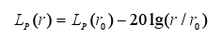
式中：
L_{p}(r)——距声源r处的A声级，dB
L_{p}（r₀）——声源噪声功率级，dB
r ——受声点与声源距离，m
点声源距离衰减情况如下表所示：
表5.1-4点声源距离衰减情况
源强 | 100dB（A）
距离 | 30 | 50 | 100 | 150 | 200 | 300 | 400 | 500 | 600 | 700
贡献值 | 70.45 | 66.02 | 60 | 56.48 | 53.97 | 50.45 | 47.96 | 46.02 | 44.43 | 43.09
根据《建筑施工场界环境噪声排放标准》（GB12523-2011）的规定，施工噪声控制在昼间70dB（A），夜间控制在55dB（A）。
项目施工机械最大声功率级按100dB（A）计算，白天衰减至70dB（A）时需要满足的衰减距离为30m，夜间衰减至55dB（A）时需要满足的衰减距离为230m。距本项目最近的敏感目标距离为220m，且夜间不施工，所以能达到距离衰减的要求，对居民区影响较小。
在严格控制夜间不施工的前提下，采用低噪声设备、对设备进行隔声、减振处理，本项目施工期间产生的噪声不会对周围环境造成明显影响，其施工场界声环境可满足《建筑施工场界环境噪声排放标准》（GB12523-2011）要求，对区域声环境不会产生显著性不良影响。

5.1.4固体废物影响预测与评价
项目施工期间产生的废弃物主要是废弃的建筑材料、生活垃圾。对剩余建筑材料应进行回收或分类收集，建筑垃圾要及时清运、加以利用；施工人员产生的生活垃圾不要和建筑垃圾混放，定时清运到当地的垃圾处理站集中处理，对周围环境影响较小。
通过以上措施，项目建设产生的固体废物得到了妥善处置，施工期间对周围环境造成的短暂影响可以接受。

5.1.5生态环境影响预测与评价
本项目厂区地表无自然植被，为工业用地。项目实施不会导致区域生态体系组成和服务功能发生变化，不会改变现有的生态环境质量。

5.2运行期环境影响预测与评价

5.2.1运行期地表水环境影响预测与评价
本项目运营期废水主要包括选矿废水、初期雨水和生活污水。
根据《铁矿石采选企业污水处理技术规范》（GB/T33815-2017）6.2.3.1：“单一磁选工艺选矿废水水质主要污染物为悬浮物”。类比同类项目，废水中污染物原始浓度为SS700mg/L、铁4mg/L。选矿废水中铁精粉浆及尾矿浆经管道分别进入铁精粉浓密罐、尾矿浓密罐，罐内加入絮凝剂（PAM、PAC），浓密罐上层清液直接进入循环水池，回用于生产系统，废水经混凝沉淀处理，SS处理效率99%，回用水质满足《铁矿石采选企业污水处理技术规范》（GB/T33815-2017）表1、表2标准要求，废水在浓密罐停留时间为2h；初期雨水经导流沟流入初期雨水收集池，沉淀后用于洒水降尘；生活污水排入防渗旱厕，定期清掏，外运堆肥。
根据《环境影响评价技术导则 地表水环境》（HJ2.3-2018）中表1注10：“建设项目生产工艺中有废水产生，但作为回水利用，不排放到外环境的，按三级B评价”。因此，确定本项目地表水评价等级为三级B，可不进行水环境影响预测。
1、正常工况下
项目选矿废水、初期雨水全部综合利用，生活污水定期清运，均不外排。项目厂界不设置废水排放口，运营期间无废水外排，对周围地表水环境影响较小。
2、事故状态下
项目事故状态下以下情形可能存在矿浆事故排放情况：
（1）磨选设备溢流；
（2）尾矿浓密罐泄漏；
（3）输送管道泄漏。
为防止生产过程中出现事故矿浆水外排，环评要求建设事故水池。
根据中国石油天然气集团公司企业标准《事故状态下实体污染的预防与控制技术要求》（Q/SY1190-2009）确定应急事故废水的最大量的计算为：
V_{总}=（V₁+V₂-V₃）max+V₄+V₅
V₁—收集系统范围内发生事故的罐区或装置的物料量，存储相同物料的罐组按照1个最大储罐计算。本次按单个浓密罐最大容积考虑，事故时罐内泄漏物料可经导流渠进入事故应急池，V1=100m³。
V₂—火灾延续时间内，事故发生区域范围内的消防用水量，m³。根据《消防给水及消火栓系统技术规范》（GB50974-2014）表3.3.2建筑物室外消火栓设计流量（L/s），火灾时为消防用水量15L/s，根据风险物质储存量，火灾连续时间按1h，故消防水量V₂=54m³；
V₃—发生事故可以储存、转运到其他设施的事故排水量，m³；V₃=0m³；
V₄—发生事故时必须进入事故排水收集系统的生产废水量，m³；V₄=0m³；
V₅—发生事故时可能进入该收集系统的降雨量，m³；V₅=0m³。
故V_{总}=154m³。
项目需在厂区地势最低处建设1处200m³的防渗应急事故池，另外，需设置事故废水自流导排系统，满足事故及消防废水收集需求，防止事故废水和消防废水溢流造成次生水环境污染事件。待事故排除后，矿浆泵入球磨工序重磨。
经上所述，当项目发生矿浆泄漏、外溢时，泄漏的矿浆能够得到有效收集、处置，避免对环境造成的影响。同时，企业应认真保养维护，定期进行检修，最大程度减少设备发生故障的可能性。
因此，项目营运期间对周围地表水环境影响较小。

5.2.2运行期地下水环境影响预测与评价
1、预测原则
项目地下水环境影响预测原则为：
（1）考虑到地下水环境污染的隐蔽性和难恢复性，遵循环境安全性原则，为评价各方案的环境安全和环境保护措施的合理性提供依据。
（2）预测的范围、时段、内容和方法根据评价工作等级、工程特征与环境特征，结合当地环境功能和环保要求确定，以建设项目对地下水水质的影响为重点。
2、预测范围与预测时段
预测评价范围：本次地下水环境预测范围与评价调查范围一致。
预测时段：根据《环境影响评价技术导则 地下水环境》（HJ610-2016）第9.3节要求，预测时间定为100d、1000d、10a。
3、预测因子
根据工程分析，本次评价主要考虑循环水池防渗层破裂，废水泄漏对地下水的影响，废水中主要污染物为SS、总铁Fe，因SS无地下水环境质量标准，本评价不再将其作为预测因子。
4、预测情景
根据HJ610-2016要求：“一般情况下，建设项目需对正常工况和非正常工况情景分别进行预测。已设计地下水污染防渗措施的建设项目，可不进行正常状况情景下的预测”。项目依据《石油化工工程防渗技术规范》（GB/T50934-2013）设计地下水污染防渗措施，本次评价不再进行正常状况情景下的预测。
非正常工况下：循环水池防渗层破损发生泄漏事件等突发事故（如防渗层出现裂缝），由于工作人员发现事故到处理事故需要一定时间，而在这段时间污染物会经过破坏的部位进入土壤及地下水，并对地下水造成污染。
5、评价标准
总铁评价标准参照《地下水质量标准》（GB/T14848-2017）Ш类标准。
6、预测模型
根据《环境影响评价技术导则 地下水环境》（HJ610-2016）要求，地下水环境影响评价三级评价预测方法可以选用解析法。由于泄漏事故易发现并可以及时解决，因此事故状态下污染物的运移可概化为示踪剂瞬时（事故时）注入的一维稳定流动二维水动力弥散问题。取平行地下水流动方向为x轴正方向，垂直于地下水流向为y轴，则求取污染物浓度分布模型公式如下：
瞬时（事故时）注入示踪剂——平面瞬时点源
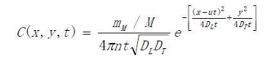

式中：x，y—计算点处的位置坐标；
t—时间，d；
C（x，y，t）—t时刻点x，y处的示踪剂浓度，g/L；
M—含水层的厚度，m；
m_{M}—长度为M的线源瞬时注入的示踪剂质量，kg；
u—水流速度，m/d；
n—有效孔隙度，无量纲；
D_{L}—纵向弥散系数，m²/d；
D_{T}—横向弥散系数，m²/d；
Π—圆周率。
2）模型参数的选取
①注入的示踪剂质量m_{M}：本次评价假定废水沉淀池防渗层破裂后，破损面积占四周壁总面积的10％，并且破损部分渗漏量为正常工况下的20倍。废水沉淀池为钢筋混凝土结构，根据《给水排水构筑物工程施工及验收规范》（GB50141-2008）可知，符合工程验收合格标准条件下允许的渗水量为不超过2L/(m²•d)，非正常工况的渗水量为100L/(m²•d)。废水沉淀池最大容积250m³（10m×10m×2.5m），四周池壁、池底破损面积为15m²，故总渗漏量为300L/d。假设工作人员从发现防渗层破裂到完成防渗层修复共需15d，污染源随之消失恢复正常，在该类情景下，污染物排放为非连续排放，在时间尺度上设定为瞬时源，渗漏水按照渗透的方式经过包气带向下运移，把渗漏的量当成不被包气带吸附和降解而全部进入含水层计算，不考虑渗透本身造成的时间滞后。
根据工程分析，渗漏废水中总铁浓度为4mg/L，则污染物渗漏量分别为：mM（Fe）=0.018kg。
②含水层厚度M：根据水文地质图，本项目含水层为基岩风化裂隙含水层，含水层的厚度由风华带厚度确定，本区风化带厚度 60-75m ，按 照风险最大原则，本次取最小值 60m；
③水流速度u：根据达西定律u=含水层渗透系数×地下水水力坡度，根据地下水概况分析，《环境影响评价技术导则 地下水环境》（HJ610-2016）表B.1渗透系数经验值表，结合本项目区域含水层水文特征，渗透系数为1.754m/d；水力梯度在水文地质图上量取等水位线后经计算I=△H/L=0.035，
④有效孔隙度（n）：根据资料选取0.3。
⑤弥散系数：纵横弥散系数根据含水层岩性及渗透系数、水力坡度等因素，本项目参考《海岸工程》第17卷第3期-地下水弥散系数的测定中的弥散系数参考表，具体见下表。
表5.2-1弥散系数参考表
国内外经验系数 | 含水层类型 | 纵向弥散系数（m²/d） | 横向弥散系数（m²/d）
国内外经验系数 | 细砂 | 0.05~0.5 | 0.005~0.01
国内外经验系数 | 中粗砂 | 0.2~1 | 0.05~0.1
国内外经验系数 | 砂砾 | 1~5 | 0.2~1
根据上表，纵向弥散系数为0.6m²/d；横向弥散系数DT=0.075m²/d。
8、预测结果
预测计算结果见下表。
表5.2-2地下水预测计算结果（铁）
100d |  | 1000d |  | 10a
距离（m） | 浓度（mg/L） | 距离（m） | 浓度（mg/L） | 距离（m） | 浓度（mg/L）
0 | 4 | 0 | 4 | 0 | 4
10 | 2.238571 | 10 | 3.901022 | 30 | 3.991984
20 | 0.843721 | 20 | 3.723101 | 60 | 3.955861
30 | 0.3746881 | 30 | 6.451929 | 90 | 3.846489
40 | 0.3047982 | 40 | 3.088556 | 120 | 3.59837
50 | 0.3001406 | 50 | 2.653019 | 150 | 3.159915
60 | 0.3000019 | 70 | 1.718408 | 180 | 2.545333
70 | 0.3 | 90 | 0.9639868 | 210 | 1.855272
80 | 0.3 | 110 | 0.5352796 | 240 | 1.230978
90 | 0.3 | 130 | 0.3620827 | 270 | 0.7742094
100 | 0.3 | 150 | 0.3120708 | 300 | 0.5065313
110 | 0.3 | 170 | 0.3017173 | 330 | 0.3737513
120 | 0.3 | 190 | 0.300178 | 360 | 0.319942
130 | 0.3 | 210 | 0.3000138 | 390 | 0.3038277
140 | 0.3 | 230 | 0.3000008 | 420 | 0.300759
150 | 0.3 | 240 | 0.3000001 | 450 | 0.300124
160 | 0.3 | 245 | 0.3 | 480 | 0.3000167
170 | 0.3 | 250 | 0.3 | 510 | 0.3000019
180 | 0.3 | 270 | 0.3 | 540 | 0.3000002
190 | 0.3 | 290 | 0.3 | 555 | 0.3000001
200 | 0.3 | 310 | 0.3 | 570 | 0.3
210 | 0.3 | 330 | 0.3 | 600 | 0.3
220 | 0.3 | 350 | 0.3 | 630 | 0.3
230 | 0.3 | 370 | 0.3 | 660 | 0.3
240 | 0.3 | 390 | 0.3 | 690 | 0.3
250 | 0.3 | 410 | 0.3 | 720 | 0.3

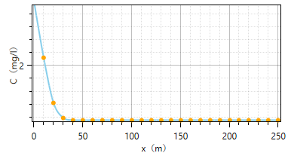
图5.2-1铁泄漏100天溶质迁移图
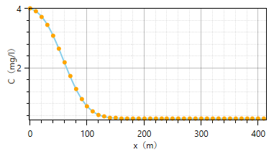
图5.2-2铁泄漏1000天溶质迁移图
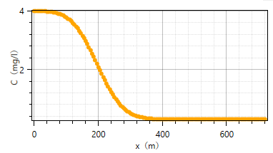
图5.2-3铁泄漏3650天溶质迁移图
表5.2-3 污染物超标扩散距离
污染物 | 标准 | 时间 | 污染物超标扩散距离（m）
铁 | 《地下水质量标准》（GB/T14848-2017）Ш类标准，0.3mg/L | 100d | 70
铁 | 《地下水质量标准》（GB/T14848-2017）Ш类标准，0.3mg/L | 1000d | 245
铁 | 《地下水质量标准》（GB/T14848-2017）Ш类标准，0.3mg/L | 10a | 570
根据表5-2-3可知，本项目发生渗漏情况下，铁：100d，70m时达到标准值，铁浓度为0.03mg/L；1000d，245m时达到标准值，铁浓度为0.03mg/L；10a，570m时达到标准值，铁浓度为0.03mg/L。
项目评价范围内区域地下水流向下游570米范围内无居民地下水饮用水井，所以非正常工况下，污水渗漏不会对地下水流向下游居民点地下饮用水造成影响。项目建设对区域地下水环境影响较小。

5.2.3运行期环境空气影响预测与评价

5.2.3.1大气环境影响分析
项目运营期产生的废气主要为物料堆存、运输、装卸以及矿石上料、落料、破碎、筛分等过程中产生的颗粒物。根据工程分析，有组织颗粒物执行《铁矿采选工业污染物排放标准》（GB28661-2012）中表5新建企业大气污染物排放浓度限值，无组织颗粒物执行《铁矿采选工业污染物排放标准》（GB28661-2012）中表7现有和新建企业大气污染物无组织排放浓度限值。

5.2.3.2污染物排放量核算
根据估算模式计算结果，本项目大气评价等级为二级，根据《环境影响评价技术导则 大气环境》（HJ2.2-2018）的一般性要求，二级评价项目不进行进一步预测与评价，只对污染物排放量进行核算。
表5.2-4大气污染物有组织排放量核算表
序号 | 排放口编号 | 污染物 | 核算排放浓度/（μg/m³） | 核算排放速率/（kg/h） | 核算年排放量/（t/a）
一般排放口
1 | DA001 | TSP | 11800 | 0.059 | 0.212
2 | DA002 | TSP | 11800 | 0.059 | 0.212
一般排放口合计 | TSP |  |  |  | 0.424
有组织排放总计 | TSP |  |  |  | 0.424
表5.2-4大气污染物无组织排放量核算表
序号 | 产污环节 | 污染物 | 国家或地方污染物排放标准 |  | 年排放量/（t/a）
序号 | 产污环节 | 污染物 | 标准名称 | 浓度限值/（μg/m³） | 年排放量/（t/a）
1 | 运输粉尘 | TSP | 《铁矿采选工业污染物排放标准》（GB28661-2012）中表7现有和新建企业大气污染物无组织排放浓度限值 | 1000 | 0.048
2 | 堆场扬尘 | TSP | 《铁矿采选工业污染物排放标准》（GB28661-2012）中表7现有和新建企业大气污染物无组织排放浓度限值 | 1000 | 0.003
3 | 装卸扬尘 | TSP | 《铁矿采选工业污染物排放标准》（GB28661-2012）中表7现有和新建企业大气污染物无组织排放浓度限值 | 1000 | 0.192
4 | 上料、破碎粉尘（未被集气罩收集部分） | TSP | 《铁矿采选工业污染物排放标准》（GB28661-2012）中表7现有和新建企业大气污染物无组织排放浓度限值 | 1000 | 0.472
5 | 筛分、落料粉尘（未被集气罩收集部分） | TSP | 《铁矿采选工业污染物排放标准》（GB28661-2012）中表7现有和新建企业大气污染物无组织排放浓度限值 | 1000 | 0.471
无组织排放总计 |  |  |  |  | 1.186
表5.2-5大气污染物年排放量核算表
序号 | 污染物 | 年排放量/（t/a）
1 | 颗粒物 | 1.61

5.2.3.3大气环境防护距离分析及结论
根据《环境影响评价技术导则 大气环境》（HJ2.2-2018）推荐模式中的大气环境防护距离模式，计算项目的大气环境防护距离，项目评价等级为二级，无需设置大气环境防护距离。

5.2.3.4评价结论
本项目物料运输车辆全部采用苫布苫盖，厂区内运输地面全部进行硬化，且企业制定路面清扫制度，通过采取车辆限速行驶、苫布苫盖、定期洒水等措施，物料运输颗粒物排放量为0.048t/a、0.033kg/h；原料及尾矿堆场均设置在生产车间内部，成品铁精粉设有封闭成品库房，车间及成品库设置雾化喷淋抑尘装置对其进行抑尘处理，堆存粉尘排放量为0.003t/a、0.001kg/h，装卸粉尘排放量为0.192t/a，0.053kg/h；作业时生产车间封闭，上料口设置三面围挡并带顶棚，受料点设置集气罩，破碎机入料口、出料口设置集气罩，由集气罩（收集效率90%）收集经布袋除尘器TA001处理（效率为99%）后，通过20m高排气筒DA001排放，经布袋除尘器处理措施处理后的有组织粉尘排放量为0.212t/a，0.059kg/h，11.8mg/m³；未被集气罩收集的无组织粉尘量为2.359t/a，0.655kg/h，未被集气罩收集的粉尘，通过雾化喷淋装置，进行喷淋洒水，综合抑尘效率可达80%，则无组织粉尘排放量为0.472t/a，0.131kg/h。筛分机入料口、出料口设置集气罩，采用封闭式皮带机廊道进行输送，落料仓仓顶封闭，设置集气罩，并留出皮带落料口，落料口与球磨机之间采用封闭螺旋输送机进行送料，由集气罩（收集效率90%）收集经布袋除尘器TA002处理（效率为99%）后，通过20m高排气筒DA002排放，经布袋除尘器处理措施处理后的有组织粉尘排放量为0.212t/a，0.059kg/h，11.8mg/m³；未被集气罩收集的无组织粉尘量为2.354t/a，0.654kg/h，未被集气罩收集的粉尘，通过雾化喷淋装置，进行喷淋洒水，综合抑尘效率可达80%，则无组织粉尘排放量为0.471t/a，0.131kg/h。有组织颗粒物执行《铁矿采选工业污染物排放标准》（GB28661-2012）中表5新建企业大气污染物排放浓度限值，无组织颗粒物执行《铁矿采选工业污染物排放标准》（GB28661-2012）中表7现有和新建企业大气污染物无组织排放浓度限值。
根据《环境影响评价技术导则大气环境》（HJ2.2-2018）中“评价等级判定及大气环境影响预测与评价”的要求，以项目排放的污染物为污染源，经估算模型计算，本项目评价工作等级为二级，厂界外污染物短期贡献浓度值未超过环境质量短期浓度标准值，因此本项目不设置大气环境防护距离。
根据以上分析，本工程投产运行后，在确保各项环保措施正常运行的情况下，对周边环境空气的影响较小，从环境空气影响角度而言，本工程的建设是可行的。

5.2.4运行期噪声影响预测与评价

5.2.4.1预测模式
根据《环境影响评价技术导则 声环境》（HJ2.4-2021）的技术要求，本次评价采用导则推荐计算模式：
①噪声在空气中的理论衰减公式为：
式中：L_{p}——距声源r(m)处的噪声值，dB(A)；
L₀——距声源r₀(m)处声源值，dB(A)；
r₀——测定声源时距离，m；
r——衰减距离，m；
α——空气中衰减系数。
②噪声叠加计算模式
式中：L——噪声叠加后噪声值dB(A)；
L_{i}——第i个噪声值，dB(A)；
若上式的几个噪声值均相同，可简化为：
式中：L——噪声叠加后噪声值dB(A)；
L_{p}——单个噪声值，dB(A)；
N——相同噪声值的个数。
本项目厂区内噪声源为生产设备、风机等设备产生的噪声，噪声在室外空间的传播，由于受到遮挡物的隔断，各种介质的吸收与反射，以及空气介质的吸收等物理作用而逐渐减弱。为了简化计算条件并能考虑到最不利因素，计算时只考虑噪声随距离的衰减。

5.2.4.2预测结果
本项目场界噪声预测结果见下表。
表5.2-6场界噪声预测值一览表
预测方位 | 时段 | 贡献值（dB(A)） | 标准限值（dB(A)） | 达标情况
东侧厂界 | 昼间 | 48 | 60 | 达标
东侧厂界 | 夜间 | 48 | 50 | 达标
南侧厂界 | 昼间 | 28 | 60 | 达标
南侧厂界 | 夜间 | 28 | 50 | 达标
西侧厂界 | 昼间 | 44 | 60 | 达标
西侧厂界 | 夜间 | 44 | 50 | 达标
北侧厂界 | 昼间 | 41 | 60 | 达标
北侧厂界 | 夜间 | 41 | 50 | 达标
表5.2-7敏感点噪声预测值一览表
敏感点 | 时段 | 贡献值（dB(A)） | 背景值（dB(A)） | 叠加值（dB(A)） | 标准限值（dB(A)） | 达标情况
长青乡 | 昼间 | 16.00 | 52.00 | 52.00 | 60 | 达标
长青乡 | 夜间 | 16.00 | 44.00 | 44.00 | 50 | 达标
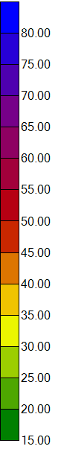
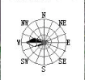
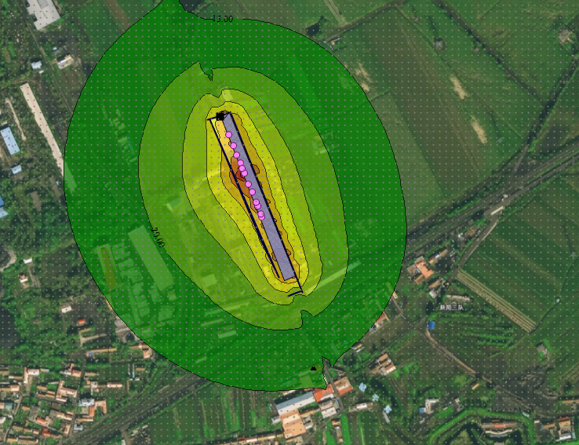
图5.2-4噪声预测等值声线图

5.2.4.3声环境影响评价结论
由表5-2-8可知，本项目投产后场界噪声贡献值在28dB（A）~48dB（A）之间，昼夜间最大噪声值出现在场区的东侧。该场区规划合理，建筑上采取隔声、吸声等措施，振动较大的设备采取独立基础，设置减振器。项目运行后场界噪声满足《工业企业厂界环境噪声排放标准》（GB12348-2008）表1中的2类声环境功能区标准限值，敏感点处噪声满足《声环境质量标准》（GB3096-2008）中2类标准，区域声环境功能不下降。因此项目运营产生噪声不会对周围村庄产生影响。

5.2.5运行期固体废物影响预测与评价

5.2.5.1产生及处置情况
建项目运营期产生的固体废物主要为生活垃圾、尾矿、废筛网、废包装材料、废衬板、废滤布、废钢砂、沉渣、布袋除尘器收尘、废布袋、废润滑油、废油桶、废含油抹布及手套。
固体废物产生及处置情况见下表。
表5.2-8固体废物产生及处置情况
固废名称 | 代码 | 产生工序 | 主要成分 | 产生量 | 污染防治措施 | 去向
一、生活垃圾
生活垃圾 | / | 职工生活 | 生活垃圾 | 1.26 | 密闭垃圾桶 | 由环卫部门统一清运
二、一般固废
尾矿 | SW05/081-001-S05 | 絮凝沉淀 | 含铁 | 42500 | 尾矿堆场 | 外售水泥制造、建材单位综合利用
废筛网 | SW59/900-099-S59 | 筛分 | 钢铁等金属 | 0.6 | 一般固废暂存区 | 外售综合利用
废包装材料 | SW59/900-099-S59 | 球磨 | 编织袋 | 0.1 | 一般固废暂存区 | 外售综合利用
废衬板 | SW59/900-099-S59 | 球磨 | 钢铁等金属 | 1.2 | 一般固废暂存区 | 外售综合利用
废钢砂 | SW59/900-099-S59 | 球磨 | 钢铁等金属 | 0.893 | 一般固废暂存区 | 外售综合利用
废滤布 | SW59/900-099-S59 | 压滤 | 钢铁等金属 | 500m² | 一般固废暂存区 | 外售综合利用
布袋除尘器收尘 | SW59/900-099-S59 | 废气处理 | 铁矿粉 | 41.996 | 一般固废暂存区 | 回用于生产
废布袋 | SW59/900-099-S59 | 废气处理 | 纤维布 | 0.8 | 一般固废暂存区 | 厂家回收处置
沉渣 | SW59/900-099-S59 | 初期雨水收集池 | 泥、砂 | 0.015 | 一般固废暂存区 | 外售综合利用
三、危险废物
废润滑油 | HW08/900-217-08 | 设备维修保养 | 油类物质 | 0.2 | 危废贮存点 | 有资质单位处置
废含油抹布及手套 | HW49/900-041-49 | 设备维修保养 | 含油物质 | 0.01 | 危废贮存点 | 有资质单位处置
废油桶 | HW08/900-249-08 | 设备维修保养 | 含油物质 | 0.02 | 危废贮存点 | 有资质单位处置
由上表可知，项目固废均进行了合理有效处置或综合利用，固体废物的处理、处置方法适当。

5.2.5.2固体废物贮存场所环境影响分析
固体废物对环境的影响主要表现在厂内转移、贮存过程中，本次分别对一般固体废物、危险废物进行分析。
1、一般工业固废
本项目一般工业固废主要为废筛网、废包装材料、废衬板、废钢砂、废滤布、尾矿、沉渣。废筛网、废包装材料、废衬板、废钢砂、沉渣暂存于一般固废暂存间，集中收集，外售综合利用；布袋除尘器收尘回用于生产；废布袋由厂家回收处置；更换出的废滤布不在厂区内暂存，直接由厂家回收处理；尾矿在尾矿堆场收集暂存后，外售鸡西赛龙水泥制造有限公司作为水泥生产原料使用。
根据矿石全成分分分析，原料中不含重金属，且选别过程为磨矿-磁选等物理工艺，没有浮选工艺，不需添加浮选化学药剂，因此尾矿中也不含重金属及化学药剂，不属于危险废物，项目不设尾矿库，尾矿暂存于车间尾矿堆场内，最大储存量为3510t。
根据《一般工业固体废物贮存和填埋污染控制标准》（GB18599-2020）相关规定，按照HJ557规定方法获得的浸出液中任何一种特征污染物浓度均未超过GB8978最高允许排放浓度（第二类污染物最高允许排放浓度按照一级标准执行），且pH值在6~9范围之内的为第I类一般工业固体废物；而超过GB8978最高允许排放浓度（第二类污染物最高允许排放浓度按照一级标准执行），或pH值在6~9范围之外的为第II类一般工业固体废物，具体技术要求如下：
1）I类场技术要求
a.当天然基础层饱和渗透系数不大于1.0×10⁻⁵cm/s，且厚度不小于0.75m时，可以采用天然基础层作为防渗衬层。
b.当天然基础层不能满足5.2.1 条防渗要求时，可采用改性压实粘土类衬层或
具有同等以上隔水效力的其他材料防渗衬层，其防渗性能应至少相当于渗透系数为1.0×10⁻⁵cm/s且厚度为0.75m的天然基础层。
2）II类场技术要求
II类场应采用单人工复合衬层作为防渗衬层，并符合以下技术要求：
a.人工合成材料应采用高密度聚乙烯膜，厚度不小于1.5mm，并满足GB/T17643规定的技术指标要求。采用其他人工合成材料的，其防渗性能至少相当于1.5mm高密度聚乙烯膜的防渗性能。
b.粘土衬层厚度应不小于0.75m，且经压实、人工改性等措施处理后的饱和渗透系数不应大于1.0×10⁻⁷cm/s。使用其他粘土类防渗衬层材料时，应具有同等以上隔水效力。
本项目尾矿堆场位于生产车间内部北侧，占地面积510m²，用于储存尾矿（干尾矿，含水率约为10%）暂存，最大储存量为3510t，堆存时间为3d，贮存容积满足固废临时储存及周转。一般固体废物贮存和处置根据《中华人民共和国固体废物污染环境防治法》（2020.9.1）的相关要求，产废单位应切实承担起一般工业固体废物环境管理的主体责任，落实岗位职责，形成责任人明确、权责清晰的组织领导体系，建立健全一般工业固体废物产生、收集、贮存、运输、利用、处置全过程的污染环境防治责任制度，做到内部管理严格、转移处置规范、管理台账清晰，全面实施规范化管理，建立规范化管理档案、健全环境管理台账、规范现场分类贮存以及严格规范申报转移管理等。
企业按照《一般工业固体废物贮存和填埋污染控制标准》（GB18599-2020）中的要求设置尾矿堆场，贮存过程应满足相应防渗措漏、防雨淋、防扬尘等环保要求。环评建议项目投入生产后对尾矿进行浸出试验，鉴别其属于哪类一般固体废物，针对具体类别建设尾矿堆场。危险废物和生活垃圾不得进入尾矿堆场，应设置清晰、完整的一般工业固体废物标示牌。尾矿在尾矿堆场收集暂存后，外售鸡西赛龙水泥制造有限公司作为水泥生产原料使用。
建设单位按照《排污许可证申请与核发技术规范 工业固体废物（试行）》（HJ1200-2021）要求，对一般固废进行管理：
（1）委托利用/处置污染防控要求
企业委托他人运输、利用、处置一般工业固体废物，根据《中华人民共和国固体废物污染环境防治法》（2020年9月1日起施行）要求，对受托方的主体资格和技术能力进行核实，依法签订书面合同，在合同中约定污染防治要求等。
（2）自行贮存/利用/处置设施污染防控要求
企业采用库房、包装工具（罐、桶、包装袋等）贮存一般工业固体废物，贮存过程满足相应防渗漏、防雨淋、防扬尘要求；危险废物和生活垃圾不进入一般工业固体废物贮存场；不相容的一般工业固体废物设置不同的分区进行贮存；贮存场设置清晰、完整的一般工业固体废物标志牌等。
（3）污染防治制度、台账记录
企业建立健全工业固体废物产生、收集、贮存、运输、利用、处置全过程的污染环境防治责任制度，建立工业固体废物管理台账，如实记录产生工业固体废物的种类、数量、流向、贮存、利用、处置等信息（并保存5年），实现工业固体废物可追溯、可查询，并采取防治工业固体废物污染环境的措施。
2、危险废物
根据《建设项目危险废物环境影响评价指南》（2017.10.1）、《危险废物收集贮存运输技术规范》（HJ2025-2012)、《危险废物识别标志设置技术规范》(HJ1276-2022）要求，本次环评重点对危险废物的收集、贮存、转运等环节进行全过程管理：
（一）收集
危险废物收集应制定详细的操作规程，可使用专用的容器/包装物进行收集，分区分类存放，并在收集容器上设置相应的标签、标志。设置作业界线标志和警示牌，填写收集记录表（包括种类、名称、数量、形态、包装形式、暂存地点及责任主体等内容）。
（二）内部运输
根据车间实际情况确定转运路线，避开员工操作区域；运送人员采用专用的运输工具进行转运。运送前，应当检查容器的标识、标签及封口是否符合要求，不得将不符合要求的危险废物运送至暂时贮存地点。填写厂内转运记录表。
（三）厂内暂存
（1）危废贮存点建设要求
危废贮存点建设严格按照《危险废物贮存污染控制标准》（GB18597-2023）要求作为重点防渗区进行管理：
①贮存点应具有固定的区域边界，并应采取与其他区域进行隔离的措施。
②贮存点应采取防风、防雨、防晒和防止危险废物流失、扬散等措施。
③贮存点贮存的危险废物应置于容器或包装物中，不应直接散堆。
④贮存点应根据危险废物的形态、物理化学性质、包装形式等，采取防渗、防漏等污染防治措施或采用具有相应功能的装置。
⑤贮存点应及时清运贮存的危险废物，实时贮存量不应超过3吨。
⑥基础防渗，防渗层为至少1m厚粘土层（渗透系数≤10⁻⁷cm/s），或2mm厚高密度聚丙烯，或至少2mm厚的其它人工材料，渗透系数≤10⁻¹⁰cm/s。
- 贮存能力分析
危废贮存点建设面积为5m²，最大储存能力3.0t/a。
项目完成后，危险废物产生量0.23t/a，每年转运1次，危废贮存点储存能力满足要求。
危险废物贮存场所基本情况见下表。
表5.2-9危险废物贮存场所基本情况
贮存场所名称 | 危险废物名称 | 危废类别 | 废物代码 | 产生量t/a | 位置 | 占地面积m² | 贮存方式 | 贮存周期
危废贮存点 | 废润滑油 | HW08 | 900-217-08 | 0.2 | 生产车间南侧 | 5 | 专用容器/包装物密闭分区存放 | 1年
危废贮存点 | 废油桶 | HW08 | 900-249-08 | 0.02
危废贮存点 | 废含油抹布及手套 | HW49 | 900-041-49 | 0.01
（四）转运
根据《危险废物转移管理办法》（2022年1月1日实施）规定：
a危险废物转移应当遵循就近原则。
b转移危险废物的，应当执行危险废物转移联单制度，应当通过国家危险废物信息管理系统填写、运行危险废物电子转移联单，并依照国家有关规定公开危险废物转移相关污染环境防治信息。危险废物电子转移联单数据应当在信息系统中至少保存十年。
c运输危险废物的，应当遵守国家有关危险货物运输管理的规定。未经公安机关批准，危险废物运输车辆不得进入危险货物运输车辆限制通行的区域。
d危险废物移出人、危险废物承运人、危险废物接受人在危险废物转移过程中应当采取防扬散、防流失、防渗漏或者其他防止污染环境的措施，不得擅自倾倒、堆放、丢弃、遗撒危险废物，并对所造成的环境污染及生态破坏依法承担责任。
（五）危险废物贮存环境影响分析
①对环境空气的影响分析
危险废物主要为废润滑油及废油桶，不露天储存，且尽量减少固废在厂内的堆存时间，避免异味产生，对周围环境空气质量影响较小。
②对地表水、地下水及土壤环境影响分析
危险废物密封收集后暂存于危废贮存点内，废油桶下方设置防渗托盘，且危废贮存点设置围堰，采取防腐、防渗措施，泄漏物料可有效吸附、截流，不会对周边地表水、地下水及土壤环境造成影响。
③对周边环境影响目标的影响分析
危险废物发生泄漏等风险事故时，可将污染控制在厂区内，对周边环境影响很小。
④运输过程的环境影响分析
危险废物转运采用公路运输方式，按照《危险废物收集 贮存 运输技术规范》
（HJ2025-2012）要求进行，由持有危险废物经营许可证的单位组织实施，运输车辆需使用危险废物专用运输车辆，并悬挂相应标志，按规定路线运输，不得经过医院、学校和居民区等人口密集区，不得穿越饮用水源保护区、自然保护区等敏感区域。采取上述措施后，项目危废转移过程的环境影响较小。
⑤委托处置的环境影响分析
废润滑油、废油桶等危险废物委托进行处置，建设单位与有资质的危险废物处置单位签订委托处置协议，其资质类别应涵盖HW08、HW49，且处置能力满足项目危废产生量，并具备发生风险事故时的应急处置能力。
3、生活垃圾
生活垃圾日产日清，不积存；密闭运输，不应出现遗撒及垃圾粘挂现象，对周围环境空气影响较小。

5.2.5.3环境管理
建设单位设置专门固体废物管理部门，作为厂内环境管理的重要组成部分，主要负责：
（1）建立工业固体废物管理台账，如实记录产生工业固体废物的种类、数量、流向、贮存、利用、处置等信息，实现工业固体废物可追溯、可查询，并采取防治工业固体废物污染环境的措施。
（2）建立危险废物管理台账，如实记录危险废物的种类、产生量、流向、贮存、处置等信息，实现危险废物可追溯、可查询，并采取防治危险废物污染环境的措施。
（3）建设单位还应积极采用先进技术，注重清洁生产，在生产过程中尽量降低固废的产生量。
（4）在收集、运输、贮存危险废物过程中，如发生泄漏事故时，应马上启动危险废物应急处置预案；收集、贮存、运输危险废物的场所、设施、设备和容器、包装物或其他物品转作他用时，必须经过消除污染的处理，并经环境保护检测部门检测，达到无害化标准，未达到标准的严禁转作他用。

5.2.5.4结论
项目产生的固体废物可分为危险废物和一般固体废物，厂内储存、转运等环节严格按照《危险废物贮存污染控制标准》（GB18597-2023）、《一般工业固体废物贮存和填埋污染控制标准》（GB18599-2020）进行规范处置，杜绝二次污染的发生。落实好上述的措施和建议，项目产生的固体废物可以得到妥善的处置，不会对环境造成较大影响。
综上所述，在加强管理，并在落实好各项污染防治措施和固体废物安全处置措施的前提下，项目产生的固体废物对周围环境的影响较小。

5.2.6运行期土壤影响预测与评价

5.2.6.1土壤环境影响分析
项目土壤环境影响评价为三级评价，根据土壤环境影响因素识别，项目可能通过大气沉降、垂直入渗方式对周围农田土壤环境产生影响。由于项目为铁矿选矿，铁因子不属于土壤污染因子，因此本次根据《环境影响评价技术导则土壤环境（试行）》（HJ964-2018）第8.7.4条规定，采用定性描述进行土壤环境影响分析。
1、污染源及污染途径分析
项目运营期产生的固体废物主要为尾矿、废筛网、废衬板、废钢砂、废滤布、废包装袋、沉渣、布废润滑油、废油桶、废含油抹布及手套、生活垃圾及选矿废水等，如控制不当，废水会存在垂直下渗，而废气中颗粒物受到风力影响会有大气沉降，对土壤环境产生一定程度的负面影响。
2、厂区土壤现状分析
项目厂区占地范围内一直存在工业生产活动，对周边土壤的累积影响经过多年，已较为明显。针对厂区现状，本次评价布设了土壤环境质量现状监测点位，调查了解厂区占地范围内土壤环境质量现状。
根据对土壤环境质量现状监测结果统计分析可知，各土壤监测点各项监测因子均满足《土壤环境质量 建设用地土壤污染风险管控标准（试行）》（GB36600-2018）标准要求，区域工业用地及土壤污染风险均较低。
项目不设尾矿库，尾矿在尾矿堆场收集暂存后，外售鸡西赛龙水泥制造有限公司作为水泥生产原料使用，废筛网、废包装材料、废衬板、废钢砂、沉渣集中收集，外售综合利用；布袋除尘器收尘集中收集，回用于生产；废布袋由厂家回收处置；废滤布由厂家回收处置；废含油抹布及手套、废润滑油、废油桶暂存危废贮存点，定期交由有资质单位处置；原料、产品、固废均置于封闭生产车间内，不产生淋滤水，车间地面采用混凝土防腐、防渗，因此，固体废物可全部综合利用和妥善处理，对土壤环境的影响不大。
本项目选矿废水中铁精粉浆及尾矿浆经管道分别进入铁精粉浓密罐、尾矿浓密罐，罐内加入絮凝剂（PAM、PAC），浓密罐上层清液直接进入循环水池，回用于生产系统，回用水质满足《铁矿石采选企业污水处理技术规范》（GB/T33815-2017）表1、表2标准要求；初期雨水经导流沟流入初期雨水收集池，沉淀后用于洒水降尘；生活污水排入防渗旱厕，定期清掏，外运堆肥。循环水池、浓密罐和管道均做好防渗；另外，为减轻对土壤的影响，项目按规范要求严格对厂区进行分区防渗处理，落实上述措施后，可大大降低对土壤环境的影响，对土壤环境影响不大。

5.2.6.2土壤评价结论
根据检测结果，项目厂区土壤环境质量均达到《土壤环境质量 建设用地土壤污染风险管控标准（试行）》（GB36600-2018）中第二类用地的土壤污染风险筛选值要求，项目周边土壤质量较好。
项目工艺简单，污染物成分简单，土壤污染防治措施按照“源头控制、过程防控、跟踪监测、应急响应”相结合的原则，从污染物的产生、运移、扩散、应急响应全阶段进行控制，运行期对周围土壤环境影响较小。
综上，在严格落实土壤环境保护措施的条件下，拟建项目对土壤环境影响风险较小，对土壤环境影响可接受。

5.2.7运行期环境风险影响预测与评价

5.2.7.1风险调查
根据《建设项目环境风险评价技术导则》（HJ169-2018）附录B及《危险化学品重大危险源辨识》（GB18218-2018），本项目主要风险物质为废润滑油、废油桶。

5.2.7.2环境风险潜势初判
分析建设项目生产、使用、储存过程中涉及的有毒有害、易燃易爆物质，参考附录B确定危险物质的临界量。定量分析危险物质数量与临界量的比值（Q）和所属行业及生产工艺特点（M），按附录C对危险物质及工艺系统危险性（P）等级进行判断。
危险物质数量与临界量的比值（Q）
计算所涉及的每种危险物质在厂界内的最大存在总量与其在附录B中对应临界量的比值Q。在不同厂区的同一种物质，按其在厂界内的最大存在总量计算。
当只涉及一种危险物质时，计算该物质的总量与其临界量比值，即为Q；
当存在多种危险物质时，则按式（C.1）计算物质总量与其临界量比值（Q）：
式中：q₁，q₂，...，q_{n}——每种危险物质的最大存在总量，t；
Q₁，Q₂，...，Q_{n}——每种危险物质的临界量，t。
当Q＜1时，该项目环境风险潜势为Ⅰ。
当Q≥1时，将Q值划分为：（1）1≤Q＜10；（2）10≤Q＜100；（3）Q≥100。
根据《建设项目环境风险评价技术导则》（HJ169-2018）附录B可知，本项目主要风险物质为废润滑油。
项目Q值判定结果见下表。
表5.2-10项目危险物质存储情况
序号 | 物质名称 | CAS号 | 临界量Qn/t | 单元实际储存量（qn/t） | q/Q
1 | 废润滑油 | / | 2500 | 0.2 | 0.00008
总计 |  | 项目Q值Σ |  |  | 0.00008
根据以上分析，项目Q值小于1，故环境风险潜势为I。

5.2.7.3评价等级
环境风险评价工作等级划分为一级、二级、三级。根据建设项目涉及的物质及工艺系统危险性和所在地的环境敏感性确定环境风险潜势，按照下表确定评价工作等级。
表5.2-11环境风险评价工作等级划分
环境风险潜势 | IV、IV* | III | II | I
评价工作等级 | 一 | 二 | 三 | 简单分析*
*是相对于详细评价工作内容而言，在描述危险物质、环境影响途径、环境危害后果、风险防范措施等方面给出定性的说明。见附录A
本项目风险潜势为I，根据《建设项目环境风险评价技术导则》（HJ169-2018）中表1的评价分级原则，风险潜势为I，可开展简单分析。
根据工程分析结果，本项目危险物质数量与临界量比值Q＜1，环境风险潜势为I，进行简单分析。

5.2.7.4环境风险识别
风险识别范围包括物质危险性识别、生产系统危险性识别、危险物质向环境转移的途径识别。
1、物质危险性识别
主要包括危险废物。
2、生产系统危险性识别
生产系统危险性识别范围为主要生产装置、储运设施、公用工程、环保工程和辅助设施等。
（1）风险单元的划分
项目生产装置、储运设施、公用工程、环保工程和辅助设施涉及风险物质情况见下表。
表5.2-12项目生产系统涉及危险物质情况一览表
序号 | 装置（单元）名称 | 主要风险物质
一 | 生产装置
1 | 浓密罐/循环水池 | /
二 | 环保工程
1 | 危废贮存点 | 废润滑油、废油桶、废含油抹布及手套
（2）危险单元危险性识别
项目各危险单元危险性见下表。
表5.2-13各危险单元危险性情况一览表
危险单元 | 风险源 | 主要危险物质 | 潜在危险类别 | 存在条件 | 触发因素
生产单元 | 浓密罐/循环水池废水输送管道 | / | 选矿废水泄漏 | 常温常压 | 管线破裂/池体防渗层破裂
环保单元 | 危废贮存点 | 废润滑油 | 泄漏、火灾 | 常温常压 | 桶破裂
环保单元 | 危废贮存点 | 废含油抹布及手套 | 泄漏、火灾 | 常温常压 | /
环保单元 | 危废贮存点 | 废油桶 | 泄漏、火灾 | 常温常压 | 桶破裂
3、危险物质向环境转移的途径识别
危险物质向环境转移的途径识别：包括分析危险物质特性及可能的环境风险类型，识别危险物质影响环境的途径。
危险物质向环境转移的途径见下表。
表5.2-14危险物质向环境转移途径一览表
序号 | 危险物质 | 环境风险类型 | 向环境的转移途径
1 | / | 选矿废水泄漏 | 泄漏以点源形式向土壤、地下水转移
2 | 废润滑油、废油桶、废含油抹布及手套 | 泄漏 | 泄漏以垂直入渗形式进入土壤
3 | 废润滑油、废油桶、废含油抹布及手套 | 火灾 | 消防废水通过雨水管道及雨水总排口直接进入水环境

5.2.7.5环境风险分析
1、大气环境风险影响分析
危废贮存点等区域发生泄漏、火灾事故，事故伴生、次生污染物对大气环境造成影响，事故排放时间越长，影响范围越大，对环境质量和人体健康的危害越大；火灾或扩散事故停止后，随着时间的延长，污染物在环境中的浓度逐渐降低，但仍会在一定浓度范围内超出伤害阈浓度和最高允许浓度。
现场处置人员配备相应的专业防护装备，采取安全防护措施，防止火灾的危害。同时根据事发时当地的气象条件，告知群众应采取的安全防护措施，必要时疏散群众向下风向转移，从而减少火灾产生的大气污染物对人体的危害。
2、地表水风险影响分析
火灾事故次生消防废水、泄漏的选矿废水若不能有效收集，溢流进入外环境，将会对周围地表水环境产生影响。
厂区内地势低洼处拟建设1座200m³防渗应急事故池及配套导流设施，确保发生事故时消防废水、泄漏选矿废水通过导流设施进入厂区防渗应急事故池，不会污染地表水环境。防渗应急事故池进行防腐、防渗处理。
3、地下水、土壤风险影响分析
主要潜在地下水污染源包括：
①危废贮存点危险废物泄漏；
②浓密罐、循环水池、防渗应急事故池及污水管网等泄漏。
泄漏事故发生后，若储存区及装置区设置的地面防渗层或防流散措施存在裂隙，企业未能及时启动紧急切断装置或采取有效堵漏措施，导致泄漏物渗透进入地下，会对厂区周边地下水环境造成污染。

5.2.7.6环境风险分析结论
本项目主要环境风险为废润滑油泄漏、火灾、爆炸的风险。项目在工程设计及生产运行过程中，严格落实环境风险事故防控措施，制定突发环境事件风险应急预案，并加强施工及生产人员的管理，可有效减少运行风险，降低事故危害和环境污染，将环境风险控制到最小程度。在落实风险防范措施、做好应急预案的前提下，本项目的风险处于可接受水平。

5.2.8运行期生态环境影响预测与评价
本项目厂址周边无自然保护区、风景名胜区、世界文化和自然遗产地，无珍稀濒危野生动植物天然集中分布区、重要水生生物的自然产卵场及索饵场、越冬场和洄游通道、富营养化水域、重要湿地等生态敏感区或脆弱区，无文物保护单位，评价范围内的人工植被类型为厂区绿化地，植被层次单一，异质性低，本项目的实施不会导致区域生态体系组成和服务功能发生变化，不会改变现有的生态环境质量。

5.2.9运行期运输过程环境影响分析
本项目运输线路出厂后至主干道，采用汽运方式运输，所经过路面大部分为沥青或水泥硬化路面，起尘量较少，对周边环境影响不大。
运输过程中涉及敏感区较少，主要为长青乡、城子河区等居民。车辆运输过程产生的噪声与扬尘可能对周边居民会产生一定不利影响，对此提出以下建议：
①车辆运输过程中尽量不涉及敏感区，绕行敏感区或采取相应的环境保护措施，以避免对周边敏感区产生不利影响；
②车辆运输过程中，接触敏感区时，务必减速慢行，禁止鸣笛；
③道路行驶中偶遇路人，应做到礼让行人，禁止鸣笛；
④为防止运输过程中扬尘过大，运输时，应在原料上方洒水并采取苫布遮盖措施。此外，本环评要求运输车辆要做好清洁工作，运输道路定期洒水抑尘，经过采取一系列措施后，项目运输扬尘对周围环境影响较小。
（2）运输噪声影响分析
本项目原矿运输年增加车流量约1840辆/次，尾矿运输车流量850辆/次，铁精粉运输年增加车流量约1000辆/次，车流量相对较少，对厂前的公路交通流量影响较小。本评价要求企业加强运输管理，运输车辆减速慢行，禁止车辆运输时超载，限制车速在20km/h以内，禁止鸣笛，夜间（22：00~8：00）禁止运输。

6污染防治措施及其可行性论证

6.1施工期污染防治措施
施工期污染以扬尘废气和机械尾气、施工废水、机械和运输车辆噪声、建筑垃圾及弃土等固体废物为主，并可伴随着小部分水土流失。施工期应采取相应的防治措施，防止项目施工时造成环境污染。

6.1.1水污染防治措施
工程施工期间，严禁污水乱排和污染农田、环境等。
同时应做好建筑材料和建筑废料的管理，避免地面水体二次污染。在施工过程中不对机械设备的检修及冲洗，以防止设备漏油现象的发生；施工机械设备的维修应在专业厂家进行，防止施工现场地表油类污染。
项目区设置临时防渗厕所，定期清掏堆肥。施工期无施工废水排放到环境水体。本项目施工内容较少，施工期持续时间短，施工过程中产生的废水对周围环境不会造成影响。

6.1.2大气污染防治措施
（1）扬尘控制
为使施工过程中产生的扬尘对周围环境空气的影响降低到最小程度，建议采取以下防护措施：
①施工期间应加强环境管理，贯彻边施工、边防治的原则。
②建议使用商品混凝土，不使用混凝土搅拌机，以减轻扬尘对人体健康、农作物、植被的影响。
③施工现场道路要做到路面硬化，经常清扫路面，干旱季节要定时洒水，保持路面湿润。
④运输白灰、水泥、土方、施工垃圾等易产生扬尘的车辆要密闭处理，或采取其它措施，以避免沿途散落。
⑤出工地的车辆要对车轮进行清洗或清扫。
⑥主要施工现场要围挡或部分围挡，以减少施工扬尘的扩散范围，减轻扬尘对周围环境的污染。
⑦施工结束时，应及时对施工占用场地进行恢复。
围挡起直接阻挡扬尘飞扬的作用，洒水可降低施工扬尘的起尘量，经上述治理后，施工期产生的扬尘满足《大气污染物综合排放标准》（GB16297-1996）表2中无组织排放监控浓度限值。
（2）车辆尾气
做好施工现场的交通组织，施工道路硬化路面，保持路面平整，同时减少运输车辆怠速产生的废气排放。项目运输车辆定期检修，汽车尾气能够达标排放。项目场区占地面积较大，远离居民区，项目汽车尾气不会对施工区大气环境产生较大影响。

6.1.3噪声污染防治措施
施工期间的噪声污染主要来自于施工机械作业产生的噪声和运输车辆产生的交通噪声。
本项目施工区距离噪声环境敏感点较远，施工期噪声不会对于区环境造成较大影响。为保证施工场界噪声达标排放，提出以下防治措施：
（1）合理安排施工计划和施工机械设备组合以及施工时间，避免在同一时间集中使用大量的动力机械设备，对产生高噪声设备尽量安排在白天使用，合理安排高噪声设备远离敏感目标作业，同时夜间（22:00～6:00）不使用噪声设备。
（2）对项目的施工进行合理布局，尽量将高噪声的机械设备安装在施工场区中部，远离边界。此外，尽量选用低噪声机械设备或带隔声、消声的设备，对产生噪声的施工设备加强维护和维修工作，亦对噪声有良好作用。
（3）项目运输路线经过道路沿线两侧村屯时，应加强现场货物的运输管理，在运输车辆经过居民点时，尽量减速慢行，居民区内禁止鸣笛，禁止在中午（12:00-14:00）和夜间（22:00-6:00）经过居民点运输，以免影响沿途居民的正常生活。
经上述治理后，项目施工期产生的场界噪声能够满足《建筑施工场界环境噪声排放标准》(GB12523-2011)中要求。

6.1.4固体废物污染防治措施
施工期间在运输和转运各种建筑材料（如砂石、水泥、砖、木材等）时，将产生一定量建筑垃圾。废弃垃圾中钢筋、木材、废纸板等可以回收利用，混凝土块、砖瓦、弃渣等送至市政管理部门指定地点，多余土方除回填外平整场地外，挖方的表土用于场区绿化，无弃土产生。建筑垃圾严禁随意抛弃倾倒。
施工生活区内设置垃圾箱（桶）内，施工人员的生活垃圾也及时收集到指定的由当地环卫部门统一及时清运处理。

6.2运行期污染防治措施及可行性论证

6.2.1运行期废水污染防治措施及可行性论证

6.2.1.1废水产生情况及治理措施
《钢铁行业采选矿工艺污染防治最佳可行技术指南（试行）》指出，采用“絮凝-沉淀，循环利用”为选矿废水控制与治理的最佳可行技术。
本项目选矿废水中铁精粉浆及尾矿浆经管道分别进入铁精粉浓密罐、尾矿浓密罐，罐内加入絮凝剂（PAM、PAC），浓密罐上层清液直接进入循环水池，回用于生产系统，回用水质满足《铁矿石采选企业污水处理技术规范》（GB/T33815-2017）表1、表2标准要求。为《钢铁行业采选矿工艺污染防治最佳可行技术指南（试行）》推荐的最佳可行技术。
初期雨水经导流沟流入初期雨水收集池，沉淀后用于洒水降尘；生活污水经防渗旱厕定期清掏，外运堆肥。

6.2.1.2废水处理措施及回用可行性分析
1、生产废水
项目废水处理采用浓密罐，实现生产废水循环利用。
浓密罐是应用沉淀作用去除水中悬浮物的一种构筑物，净化水质的设备。沉淀效果决定于沉淀池中水的流速和水在池中的停留时间。为了提高沉淀效果，减少用地面积，多采用蜂窝斜管异向流沉淀池、加速澄清池、脉冲澄清池等。
项目使用泥砂污水处理罐，其工作原理主要为：水从罐中心的进水管从上到下进入到罐内，罐下设伞形挡板使废水在罐中均匀后沿过水断面缓慢上升，悬浮物在絮凝剂的作用下沉降进入罐底锥形污泥斗，清水从罐四周沿周边溢流堰流出进入清水池回用于生产，堰前设有挡板和浮渣槽以截流悬浮物保证出水水质，罐的一边靠罐壁设有排泥管，靠重力将泥定期排出至压滤机。
选矿废水主要污染物为SS，原始浓度为700mg/L，废水经混凝沉淀处理，SS处理效率99%，处理后经导流渠/管道送至循环水池回用于球磨工序，回用水质满足《铁矿石采选企业污水处理技术规范》（GB/T33815-2017）表1回用标准。
2、生活污水
根据工程分析，职工生活污水中主要污染物是COD、NH₃-N等，污水水质较为简单，经防渗旱厕后定期清掏，外运堆肥。项目生活污水治理措施是有效的，技术可行。

6.2.2运行期地下水污染防治措施及可行性论证
针对项目可能造成的地下水污染，地下水污染防治措施按照“源头控制、分区防治、污染监控、应急响应”相结合的原则，从污染物的产生、入渗、扩散、应急响应全阶段进行控制。
（1）源头控制
实施清洁生产，是从源头上控制污染物产生和扩散的措施，项目实施清洁生产措施，从源头上控制污染。项目采取一系列废水处理后回用的措施，提高了水循环利用率，减少了污染物排放量。
（2）分区防渗
防渗处理是防止地下水污染的重要环保保护措施，也是杜绝地下水污染的最后一道防线。根据《环境影响评价技术导则 地下水环境》（HJ610-2016），项目厂内污染区按照不同分区要求，采取不同等级的防渗措施，并确保其可靠性和有效性。一般污染防渗区的防渗设计应满足等效黏土防渗层Mb≥1.5m，渗透系数K≤1.0×10⁻⁷cm/s的技术要求；重点防渗区的防渗设计应满足等效黏土防渗层Mb≥6.0m，渗透系数K≤1.0×10⁻¹⁰m/s的技术要求；简单防渗区采取水泥硬化。
表6.2-1地下水防渗分区措施表
防渗部位 | 防渗类型 | 措施
办公室等其他建筑物、厂内道路 | 简单防渗 | 对其地面采用混凝土进行一般地面硬化
生产车间、原料堆场、成品库 | 一般防渗 | 地面（池底）基础防渗，防渗层为至少1m厚粘土层或2mm厚高密度聚乙烯，需满足等效黏土防渗层Mb≥1.5m，K≤1×10⁻⁷cm/s的要求
危废贮存点、循环水池、初期雨水收集池、应急事故池、浓密罐、防渗旱厕 | 重点防渗 | 危废贮存点基础防渗层为至少1m厚粘土层（渗透系数K≤10⁻⁷cm/s）或2mm厚高密度聚乙烯或至少2mm厚的其他人工材料（渗透系数K≤10⁻¹⁰cm/s）；循环水池、初期雨水收集池、应急事故池、浓密罐、防渗旱厕等采取重点防渗措施，防渗等级应达到等效黏土防渗层Mb≥6.0m，K<1×10⁻⁷cm/s的要求。
（3）末端控制
按以上要求，做好分区防渗工作。对于长期运行后可能产生的地面破裂，有局部渗漏会导致污染水渗漏地下的情况及时检查并处理。
（4）应急措施
防止地下水污染应遵循源头控制、防止渗漏、污染监测及事故应急处理的主动及被动防渗相结合的原则，一旦发生地下水污染事故，应立即启动应急预案，查明并切断污染源，探明地下水污染深度、范围和污染程度，抽取被污染的地下水体进行化验分析，并根据污染情况采取污染修复措施。
（5）建议
当污染事故发生后，污染物首先渗透到不饱和层，然后依据污染物的特性、土壤结构以及场地状况等因素，污染物可能渗透至含水层，而污染地下水。地下水一旦污染，治理非常困难，建设单位应重视地下水污染预防的重要性，加强地下水、地表水的水位动态监测和环境水文地质监测研究工作，确保各项预防措施落实到位、运行正常。
（6）地下水跟踪监测计划
为掌握场区周边地下水环境质量动态变化状况，及时发现污染物的产生并有效控制污染物扩散，应对场区及周边地下水水质进行监测。
根据《环境影响评价技术导则 地下水环境》（HJ610-2016）的要求，三级评价要求地下水跟踪监测点不少于1个，参照厂区地下水的流向，在项目场地下游布设1个地下水跟踪监测点。监测频率为每年1次，监测因子主要为pH、总硬度、溶解性总固体、硫酸盐、氯化物、铁、锰、铜、锌、挥发性酚类、阴离子表面活性剂、氨氮、硫化物、亚硝酸盐、硝酸盐、氰化物、氟化物、汞、砷、镉、铬（六价）、铅等，并同时进行水位测量。

6.2.3运行期大气污染防治措施及可行性论证

6.2.3.1有组织废气防治措施
项目上料口设置三面围挡并带顶棚，受料点设置集气罩，破碎机、筛分机入料口、出料口设置集气罩，采用封闭式皮带机廊道进行输送，落料仓仓顶封闭，设置集气罩，并留出皮带落料口，落料口与球磨机之间采用封闭螺旋输送机进行送料，上料粉尘及破碎粉尘由集气罩（收集效率90%）收集经布袋除尘器TA001处理（效率为99%）后，通过20m高排气筒DA001排放。筛分粉尘及落料粉尘由集气罩（收集效率90%）收集经布袋除尘器TA002处理（效率为99%）后，通过20m高排气筒DA002排放。
根据《钢铁行业采选矿工艺污染防治最佳可行技术指南（试行）》指出，袋式除尘技术可适用于选矿厂破碎筛分系统的粉尘治理，属于可行技术。

6.2.3.1无组织废气防治措施
根据《钢铁行业采选矿工艺污染防治最佳可行技术指南（试行）》，涉及选矿厂的无组织抑尘技术主要包括运输路面防尘技术和就地抑尘技术，其中就地抑尘技术为工艺过程推荐的最佳可行技术，具体介绍如下：
1、运输路面防尘技术：运输路面防尘措施主要是洒水车洒水。
2、就地抑尘技术：喷淋降尘+雾炮，使粉尘迅速沉降，实现就地抑尘。
该技术显著降低产尘点扬尘浓度，无需清灰，避免二次污染。比其他除尘系统节省30%~50%投资，节能50%，且占据空间小，节省场地。
项目无组织废气主要包括运输废气、堆场扬尘、装卸扬尘、未收集的生产粉尘。
1、运输扬尘：采用《钢铁行业采选矿工艺污染防治最佳可行技术指南（试行）》中所列抑尘方法，通过对运输车辆采用苫布苫盖，厂区定期洒水降尘等措施降低排放。
2、未收集的生产粉尘：通过采取《钢铁行业采选矿工艺污染防治最佳可行技术指南（试行）》推荐的工艺过程最佳可行技术，通过雾化喷淋装置，进行喷淋洒水。
3、堆场扬尘：通过采取车间密闭、设置有移动式雾化喷洒设施，在装卸、转运期间进行喷淋洒水。
通过以上措施，可有效降低无组织粉尘对大气环境的影响。

6.2.4运行期噪声污染防治措施及可行性论证
项目运行期间产生的噪声主要是生产设备运行噪声、运输车辆噪声、装卸噪声，为降低噪声对外环境的影响，应采取以下措施：
1、建议在设计和设备采购阶段，充分选用先进的低噪设备，如选用低噪的风机和水泵等，以从声源上降低设备本身噪声；
2、在噪声设备放置的生产车间的建设上，应安装隔声窗、加装吸声材料，避免露天布置；
3、运输车辆在行驶过程中会对周边环境造成一定的影响，运输车辆应实行减速、禁鸣制度，减小噪声源，同时控制运输车辆的行驶时间和路线，运输路线尽量远离居民区，避免夜间运输。
综上所述，本项目采取上述防噪措施后，噪声对周围环境影响较小，场界噪声满足《工业企业厂界环境噪声排放标准》（GB12348-2008）2类标要求，敏感点处噪声满足《声环境质量标准》（GB3096-2008）中2类标准。

6.2.5运行期固体废物污染防治措施及可行性论证
1、一般固废
建设单位已与鸡西赛龙水泥制造有限公司签订了尾矿综合利用协议。尾矿暂存在尾矿堆场，外售鸡西赛龙水泥制造有限公司作为水泥生产原料使用。尾矿堆场位于生产车间内部北侧，全封闭钢架结构，占地面积为510m²。用于储存尾矿（堆积密度约为2.6t/m³），堆积高度为3m，有效堆存面积450m²，则尾矿堆场有效堆存容积为1350m³，最大储存量为3510t。尾矿产生量约为42500t/a，236.1t/d，堆存时间为3d，尾矿经高压隔膜真空压滤机压滤脱水，高压隔膜真空压滤机是通过“过滤-压榨-干燥”三段式流程实现深度脱水的设备，核心原理如下：
进料过滤阶段：尾矿浆在进料泵压力（0.6-1.2MPa）作用下进入滤室，液体通过滤布排出，固体颗粒形成初始滤饼（含水率约 60-70%）；隔膜压榨阶段：向弹性隔膜（橡胶或高分子材料）通入高压介质（水或压缩空气，压力 8-30bar），隔膜膨胀挤压滤饼，强制排出间隙水，滤饼含水率降至 20-30%；吹气干燥阶段：压榨后通入压缩空气（0.6-0.8MPa），空气穿透滤饼置换残余水分，使含水率为10%，企业按照《一般工业固体废物贮存和填埋污染控制标准》（GB18599-2020）中的要求设置尾矿堆场，贮存过程应满足相应防渗措漏、防雨淋、防扬尘等环保要求。本项目通过压滤控制尾矿含水率、尾矿堆场采取防渗等措施，从根本上消除了水分输入、下渗的条件，因此，本项目尾矿堆场不会产生渗滤液。
①环评及排污许可制度执行情况
鸡西赛龙水泥制造有限公司目前有一条2500t/d熟料水泥生产线，鸡西赛龙水泥制造有限公司1条日产2500吨水泥熟料生产线有省环保厅的环评批复及市环保局验收意见函，该公司已于2017年11月首次申领排污许可证，许可证编号91230300128954823H001P，2018年12月及2020年11月进行了变更，2020年11月进行了延续，2022年5月、2023年6月进行了变更，2024年3月进行了重新申请，2024年5月进行了变更，有效期2024-03-13至2029-03-12，目前处于排污许可有效期内，该公司环保三同时手续齐全。
②污染物达标排放情况
企业排放的污染物主要为废气（有组织、无组织）、噪声，无废水排放。经查询“全国排污许可证管理信息平台”，根据鸡西赛龙水泥制造有限公司2022年-2024年排污许可年度执行报告，企业近3年废气、噪声均满足达标排放要求，大气污染物排放量控制在总量指标范围内。
③生产需求能力
鸡西赛龙水泥制造有限公司原料库建筑面积1000m²，最大贮存量为7500t，鸡西赛龙水泥制造有限公司水泥生产线年生产期为4月-10月，年需使用尾矿量约为10万吨，本项目生产期为4月-9月，年产生尾矿约42500t，远远低于鸡西赛龙水泥制造有限公司需求量。建设单位已与鸡西赛龙水泥制造有限公司签订尾矿利用协议。
④运输便捷性
鸡西赛龙水泥制造有限公司与项目相距约8.5km，运输路线简单。尾矿运输在日间密闭进行，途径村庄时文明行驶，不鸣笛、慢加速；夜间禁止运输，可降低运输噪声等对敏感点的影响。
其他一般固废经收集后，定期外售。一般工业固废按照《一般工业固体废物贮存和填埋污染控制标准》（GB18599-2020）要求执行。
2、危险废物
废润滑油、废润滑油桶、废含油抹布及手套属于危险废物，拟于厂区入口南侧设置1座危废贮存点，建筑面积约5m²。废润滑油、废油桶、废含油抹布及手套密封暂存于危废贮存点，委托有危废处置资质的单位定期处置。危险废物按照《危险废物贮存污染控制标准》（GB18597-2023）要求执行。
3、生活垃圾
生活垃圾由当地环卫部门及时清运。

6.2.6土壤保护措施
根据《环境影响评价技术导则 土壤环境（试行）》（HJ964-2018）要求，采取如下土壤污染控制措施：
1、源头控制措施
控制项目污染物的排放。大力推广闭路循环、清洁工艺，以减少污染物；控制污染物排放的数量和浓度，使之符合排放标准和总量控制要求。
加强生产车间、防渗应急事故池、初期雨水收集池、循环水池以及管道等巡查，杜绝“跑、冒、滴、漏”现象发生，加强危废贮存点等重点防渗区防腐、防渗处理，从源头上防止污水进入土壤中。
2、过程防控措施
（1）健全环境管理制度。企业应提出详细的环境管理制度，做好污染防治工作，保证设施正常运转，同时强化风险防范意识。做好对设备的定期维护、检修，切实减少“跑、冒、滴、漏”现象发生，加强关键部位的安全防护措施，以便及时发现事故隐患，采取有效的应对措施以防止事故的发生。
（2）做好环境风险预防措施及应急预案工作。企业必须做好环境风险预防措施及应急预案，严格控制事故废水不外排，并对事故废水进行妥善处理，避免事故水未处理排放、溢流等造成的土壤污染。
（3）严格厂区各构（建）筑物防渗措施，杜绝废水渗漏造成的土壤污染。
（4）建立土壤污染隐患排查治理制度。定期对重点区域、重点设施开展隐患排查，发现污染隐患的，应当制定整改方案，及时采取整改措施消除隐患。隐患排查、治理情况应如实记录并建立档案。
（5）发现土壤存在污染迹象的，应当及时排查污染源，查明原因，采取针对性措施，防止进一步扩大污染。同时，根据污染情况及时开展土壤环境调查及风险评估，采取风险管控或土壤治理与修复措施。
3、跟踪监测
根据《环境影响评价技术导则 土壤环境（试行）》（HJ964-2018）“9.3 跟踪监测”，三级评价项目在必要时可对厂区内土壤进行特征污染物的跟踪监测，掌握区域污染变化趋势。

6.2.7环境风险防范措施及应急预案

6.2.7.1事故预防措施
1）大气环境风险防范措施
火灾爆炸发生的原因主要有危废泄漏遇明火引发火灾；生产装置线路、电控设施老化、故障引发火灾，采取的预防措施如下：
Ⅰ、定期对生产线路、电控设施等进行检查和维修，并做好运转记录。
Ⅱ、危废贮存点严禁明火，作业时禁止使用易发生火花的铁制工具及穿带铁钉的鞋。
（2）地表水环境风险防范措施
火灾事故次生的消防废水、泄漏的选矿废水中携带有害物质，任其漫流会污染周边水环境和土壤环境，为确保事故废水不对外环境造成危害，企业建立三级防控体系。一级防控措施将污染物控制在生产装置区、仓库、浓密罐/循环水池；二级防控是将污染物控制在应急事故池；三级防控将污染物控制在厂区内，确保事故状态下污染物不流出厂界。
①一级防控措施
Ⅰ、生产车间内部设置环形沟，当发生泄漏事故时，泄漏液体首先自流进入环形沟，保证泄漏废水不出车间；车间地面、浓密罐/沉淀池及废水管道均采取防渗漏、防腐蚀措施。
Ⅱ、危废贮存点中废润滑油包装桶下方设置防渗托盘，且危废贮存点内设置围堰及导流沟，设置围挡，截流泄漏物料。
②二级防控措施
当发生较大事故，无法利用一级防控措施控制消防废水和泄漏废水时，排入防渗应急事故池。
根据中国石油天然气集团公司企业标准《事故状态下实体污染的预防与控制技术要求》（Q/SY1190-2009）确定应急事故废水的最大量的计算为：
V_{总}=（V₁+V₂-V₃）max+V₄+V₅
V₁—收集系统范围内发生事故的罐区或装置的物料量，存储相同物料的罐组按照1个最大储罐计算。本次按单个浓密罐最大容积考虑，事故时罐内泄漏物料可经导流渠进入事故应急池，V1=100m³。
V₂—火灾延续时间内，事故发生区域范围内的消防用水量，m³。根据《消防给水及消火栓系统技术规范》（GB50974-2014）表3.3.2建筑物室外消火栓设计流量（L/s），火灾时为消防用水量15L/s，根据风险物质储存量，火灾连续时间按1h，故消防水量V₂=54m³；
V₃—发生事故可以储存、转运到其他设施的事故排水量，m³；V₃=0m³；
V₄—发生事故时必须进入事故排水收集系统的生产废水量，m³；V₄=0m³；
V₅—发生事故时可能进入该收集系统的降雨量，m³；V₅=0m³。
故V_{总}=154m³。
项目需在厂区地势最低处建设1处200m³的防渗应急事故池，另外，需设置事故废水自流导排系统，满足事故及消防废水收集需求，防止事故废水和消防废水溢流造成次生水环境污染事件。
③三级防控体系
当厂区内发生重大事故，一、二级预防与防控体系的围堰、事故水池无法控制污染物料和事故废水时，立即关闭雨水排放口设置的切断阀门，事故水经导排系统进入防渗应急事故池，同时，厂区围墙下端加固，形成厂界隔水堤，厂区备有沙袋，一旦发生重大泄漏事故，用沙袋封堵厂区大门和雨水排放口，确保事故废水不流至厂外。
（3）地下水环境风险防范措施
地下水风险防范措施采取源头控制和分区防渗措施，在做好防渗工作的前提下，可防止除渗漏以外其他方面对地下水的污染，即便是事故状态下，只要防渗层未被破坏，均能有效控制污染源。
为能及时发现隐蔽性的污水泄漏，在厂址地下水下游设置1处地下水监控井，定期监测地下水质，及时发现事故并预警，可补充“源头控制、防渗”等措施的不足。考虑到拟建项目区水力梯度平缓，当发生污染事故时，污染物的运移速度较慢，污染范围较小，因此建议采取如下风险防治措施：
①探明地下水污染深度、范围和污染程度。
②根据地下水污染程度，随时化验监测井水质，根据水质情况实时调整。
③将抽取的地下水进行集中收集处理，做好污水接收工作。
④当地下水中的特征污染物浓度满足地下水功能区划标准后，逐步停止井点抽水，并进行善后工作。
采取严格地下水风险防范措施后，事故状态下污染物泄漏下渗对地下水环境影响不大。
（4）安全管理措施
①明确企业主要负责人为安全生产第一责任人，将环保设备设施安全作为企业安全管理的重要组成部分，全面负责落实本单位的环保设备设施安全生产工作。
②严格落实涉环保设施项目环保和安全“三同时”要求，委托有资质的设计单位进行正规设计；在选用污染防治技术时要充分考虑安全因素，依法开展安全风险评估，按要求设置安全监测监控系统和联锁保护装置，做好安全防范。
③对涉环保设施相关岗位人员进行操作规程、风险管控、应急处置、典型事故警示等专项安全培、教育。

6.2.7.2突发性事故应急预案
建设单位根据相关法律法规要求编制突发环境事件应急预案。
（1）防范措施
各类事故及非正常生产情况的发生大多数与操作不当、管理不严有直接关系，因此必须建立健全一整套严格的管理制度。管理制度应在以下几个方面予以关注：
①建立、完善安全管理制度：严格按照规定进行工程建设情况的自查、整改和验收，并制定和执行相应的消防管理、安全防火培训、用火用电安全管理、灭火器材维护使用、岗位消防安全等一系列安全制度，并严格遵守执行。
②加强对工人的安全生产和环境保护教育，对国家规定的特种作业人员，必须进行安全技术培训。严格按规范操作，任何人不得擅自改变工艺条件。
③加强设备维护保养，所有机泵、管道、阀门等连接部位都应连接牢固，做到严密、不渗、不漏。
④危废贮存点按照《危险废物贮存污染控制标准》（GB18597-2023）的相关要求，地面防渗、裙脚防渗，防渗层为至少1米厚粘土层（渗透系数≤1×10⁻⁷cm/s），或2mm厚高密度聚乙烯或至少2mm厚的其它人工材料，渗透系数≤1×10⁻¹⁰cm/s，废润滑油等采用专用容器贮存，设置围堰或托盘，能够收集泄漏的全部危险废物。
⑤配备应急设备和资源、制定项目的应急预案，加强应急预案的演练和宣传教育，加强项目风险管理。
（2）事故应急救援预案
由于自然灾害或人为原因，当事故灾害不可避免的时候，有效的应急救援行动是唯一可以抵御事故灾害蔓延和减小灾害后果的有力措施。所以，如果在事故灾害发生前建立完善的应急救援系统，可在灾害发生时采取及时有效的应急救援行动，可以最大限度的拯救生命、保护财产、保护环境。事故救援计划应包括以下内容：
①应急救援系统的建立和组成：
②应急救援计划的制定；
③应急培训和演习；
④应急救援行动；
⑤现场清除与净化；
⑥系统的恢复和善后处理。
事故应急预案应包括以下几个方面：
①停电时的应急预案；
②发生火灾时的应急预案；
③生产操作出现严重触电伤害和严重机械伤害时的应急预案；
④生产操作控制出现异常情况时的应急预案；
⑤特殊气象条件和自然火灾时的应急预案。
表6.2-2 应急预案主要内容
序号 | 项目 | 内容及要求
1 | 应急计划区 | 危险目标：装置区、危废贮存点、环境保护目标
2 | 应急组织机构、人员 | 工厂、地区应急组织机构、人员
3 | 预案分级响应条件 | 规定预案的级别及分级响应程序
4 | 应急救援保障 | 应急设施，设备与器材等
5 | 报警、通讯联络方式 | 规定应急状态下的报警通讯方式、通知方式和交通保障、管制
6 | 应急环境监测、抢险、救援及控制措施 | 由专业队伍负责对事故现场进行侦察监测，对事故性质、参数与后果进行评估，为指挥部门提供决策依据
7 | 应急检测、防护措施、清除  泄漏措施和器材 | 事故现场、邻近区域、控制防火区域，控制和清除污染措施及相应设备
8 | 人员紧急撤离、疏散，应急剂量控制、撤离组织计划 | 事故现场、工厂邻近区、受事故影响的区域人员及公众对毒物应急剂量控制规定，撤离组织计划及救护，医疗救护与公众健康
9 | 事故应急救援关闭程序与恢  复措施 | 规定应急状态终止程序事故现场善后处理，恢复措施邻近区域解除事故警戒及善后恢复措施
10 | 应急培训计划 | 应急计划制定后，平时安排人员培训与演练
11 | 公众教育和信息 | 对工厂邻近地区开展公众教育、培训和发布有关信息
（3）风险评价结论
本项目涉及的危险物质主要是废润滑油，具有潜在的风险性。针对各类危险物料的性质和可能发生的事故类型，本评价提出相应的风险防范措施和应急预案，在落实报告书中提出的事故风险防范措施，完善应急预案的，严格执行遵守风险管理制度和操作规程，就能保证本项目生产区及贮存区的环境风险防范水平，满足国家有关环境保护和安全法规、标准的要求，使本项目的环境风险达到可接受的水平，本项目环境风险事故为可接受水平。本项目环境风险自查表见附表3。

6.3环境保护投资估算
环保投资比按下式计算：
式中：HJ—环保费用投资比，100％；
HT—环保投资，万元；
JI—项目总投资，万元。
根据工程分析和环境影响预测及评价结果，本项目产生的污水、固废、臭气、噪声等对周围环境将会产生一定的影响，因此，必须采取相应的环境保护措施加以控制，并保证相应环保投资的投入，以使项目建成后生产过程中产生的各类污染物对周围环境的影响降低到最小程度。根据初步估算，本项目的环保投资见下表。
表6.3-1环保投资明细表
项目 | 治理设施内容 |  | 金额（万元）
施工期 | 噪声 | 施工期设备的消声、减振措施 | 1.0
施工期 | 废水 | 施工废水沉淀池、防渗旱厕 | 2.0
施工期 | 固废 | 垃圾桶 | 0.5
施工期 | 废气 | 施工围挡、施工材料苫盖、洒水抑尘措施 | 2.0
废水治理 | 循环水池、浓密罐 |  | 10.0
废水治理 | 初期雨水收集池、应急事故池 |  | 6.0
废水治理 | 防渗旱厕 |  | 1.0
防渗工程 | ①重点防渗区：危废贮存点参照《危险废物贮存污染控制标准》（GB18597-2023）要求设置，防渗层至少为1m厚粘土层（K≤10⁻⁷cm/s）或2mm厚高密度聚乙烯，或至少2mm厚的其它人工材料，K≤10⁻¹⁰cm/s。循环水池、初期雨水收集池、应急事故池、浓密罐、防渗旱厕等采取重点防渗措施，防渗等级应达到等效黏土防渗层Mb≥6.0m，K<1×10⁻⁷cm/s的要求。  ②一般防渗区：生产车间、原料堆场、成品库等采取一般防渗措施。防渗等级应达到等效黏土防渗层Mb>1.5m，K<1×10⁻⁷cm/s的要求。  ③简单防渗区：办公室等其他建筑物、厂内道路等采用简单防渗，简单防渗区均用水泥进行硬化。 |  | 16.0
废气治理 | 雾化喷淋装置、集气罩、布袋除尘器、排气筒 |  | 40.0
固废治理 | 生活垃圾：集中收集，由环卫部门统一清运处理。  废滤布：由厂家回收处置。  废筛网：集中收集，外售综合利用。  废包装材料：集中收集，外售综合利用。  废衬板：集中收集，外售综合利用。  废钢砂：集中收集，外售综合利用。  尾矿：集中收集外售鸡西赛龙水泥制造有限公司作为水泥生产原料使用。  沉渣：集中收集，外售综合利用。  废含油抹布及手套：暂存危废贮存点，定期交由有资质单位处置。  废润滑油：暂存危废贮存点，定期交由有资质单位处置。  废油桶：暂存危废贮存点，定期交由有资质单位处置。 |  | 5.0
噪声治理 | 噪声设备的消声、减振措施 |  | 2.0
绿化工程 | 场内道路、场区内空地及场界植树种草 |  | 2.0
环境监测管理 | 验收监测、地下水监测井及委托监测 |  | 10.0
环保设施运行维护维修费用 | 运行期各环保设施的运行维护维修费用 |  | 3.0
环保投资 | - |  | 100.5万元
总投资 | - |  | 560万元
环保投资比 | - |  | 17.95%

7环境经济损益分析
环境影响经济损益分析主要是衡量项目的环保投资所能收到的环境效益和经济效益，建设项目应力争达到社会效益、环境效益、经济效益的统一，这样才能符合可持续发展的要求，实现经济的持续发展和环境质量的不断改善。由于该项目属于金属采选行业，是一个污染型工程，它的建设在一定程度上给周围环境质量带来一些负面影响，特别是对生态环境所造成的影响，因此有必要进行经济效益、社会效益、环境效益的综合分析，使项目的建设论证更加充分可靠，工程的设计和实施更加完善，以实现社会的良性发展、经济的持续增长和环境质量的保持与改善。

7.1环保影响经济损失分析

7.1.1环境空气影响经济损失
营运期项目的环境空气影响主要表现在粉尘使周围居民的空气环境质量有所下降，有可能对居民健康产生一定的影响。但是目前尚无环境空气影响经济损失的定量计算方法，环境空气影响造成的损失还难以直接用货币衡量，因此，以下将对环境空气影响损失进行定性分析。
本项目厂区内运输地面全部进行硬化，且企业制定路面清扫制度，通过采取车辆限速行驶、苫布苫盖、定期洒水等措施；项目原料及尾矿堆场均设置在生产车间内部，成品铁精粉设有封闭成品库房，储存过程中不进行长时间堆放，尽量做到即产即清，其表明具有一定的含水量，较为湿润，不宜起尘。同时，在生产车间、成品库堆存区域周边设置有移动式雾化喷洒设施，在装卸、转运期间进行喷淋洒水，以有效减少粉尘无组织排放；生产车间内上料口设置三面围挡并带顶棚，受料点设置集气罩，破碎机、筛分机入料口、出料口设置集气罩，采用封闭式皮带机廊道进行输送，落料仓仓顶封闭，设置集气罩，并留出皮带落料口，落料口与球磨机之间采用封闭螺旋输送机进行送料，上料粉尘及破碎粉尘由集气罩（收集效率90%）收集经布袋除尘器TA001处理（效率为99%）后，通过20m高排气筒DA001排放。筛分粉尘及落料粉尘由集气罩（收集效率90%）收集经布袋除尘器TA002处理（效率为99%）后，通过20m高排气筒DA002排放。未被集气罩收集的粉尘，通过雾化喷淋装置，进行喷淋洒水。粉尘排放量较少，对周围居民的影响可降至最低。

7.1.2水影响经济损失
本项目选矿废水中铁精粉浆及尾矿浆经管道分别进入铁精粉浓密罐、尾矿浓密罐，罐内加入絮凝剂（PAM、PAC），浓密罐上层清液直接进入循环水池，回用于生产系统，回用水质满足《铁矿石采选企业污水处理技术规范》（GB/T33815-2017）表1、表2标准要求；初期雨水经导流沟流入初期雨水收集池，沉淀后用于洒水降尘；生活污水排入防渗旱厕，定期清掏，外运堆肥。水环境经济损失很小。

7.1.3固体废物影响经济损失
本工程设置危废贮存点，占地面积为5m²，可存储3t危险废物，危险废物进行分类堆放，不同危险废物堆放保持有一定的间距，不相容的危险废物堆放区必须有隔离区隔断，有明显的危险废物识别标志，本工程产生的危废共0.22t/a，年周转次数约为1次，可以满足本工程需要。
本工程产生的危险废物集中收集至厂内危废贮存点分类存储，定期委托资质单位处理处置。本工程产生的一般工业固体废物，可资源化利用的资源化利用，无法利用的按一般工业固体废物进行处理处置。本工程生活垃圾共产生1.26t/a，由环卫部门统一收集处理，对外环境的影响较小。

7.1.4环保投资估算
本工程总投资为560万元，环保投资估算为100.5万元，占总投资的17.95%。

7.2经济效益分析
本工程的建设具有产业链效益，能够带动一方经济的快速发展，并能促进钢铁等相关行业的发展。

7.3环境效益分析
环境效益表现在以下方面：
（1）废气：废气经有效处理后均能达标排放，对周围环境的影响较小，区域大气环境功能不会因项目的建设而发生改变。
（2）废水：选矿废水循环使用，不外排；初期雨水用于洒水降尘，不外排；生活污水经防渗旱厕，定期清掏，对周围地表水体环境影响较小。
（3）噪声：污染防治设施的建设可为企业职工创造一个良好舒适的工作环境，也使得厂界噪声达标，项目厂界噪声达标，对周围居民正常生活和工作不造成影响。
（4）固废：项目产生的一般固废、危险废物、生活垃圾均到合理处置。
（5）项目生产均采用电能、水资源，不使用燃料，对环境无影响。本工程在采取相应的废气、废水、固废和噪声污染防治措施后，污染物达标排放，环保设施的正常运行大大减少污染物的排放，环境效益显著。

7.4社会损益分析
1、促进区域经济的发展
项目的实施，可推动鸡西市铁矿采选行业发展，带动周边地区机修、运输业等相关行业的发展，促进该区域经济的发展。同时，项目投产后将增加当地的财政收入，从而促进鸡西市经济发展，创造良好的投资环境。
2、提高当地就业率
项目的实施可为当地提供一定的就业岗位，而且通过带动当地相关产业的发展，可提高当地就业率，增加居民收入，有利于改善居民生活水平。
综合以上分析，项目具有较好的社会效益。

7.5结论
综上所述，在落实本评价提出的各项污染防治措施的前提下，本项目的建设能够达到经济效益、社会效益和环境效益的统一，既为地方经济发展做出贡献，又使污染物排放量在环境容量容许的范围内降低到最低。因此本项目的建设从环境影响经济损益的角度分析是可行的。

8环境管理与监测计划

8.1环境管理

8.1.1环境管理目的
环境管理的目的是对损坏环境质量的人为活动施加影响，以协调经济与环境的关系，既达到发展经济满足人类的需要，又不超出环境容量的限制。拟建工程对环境的影响主要来自施工期、运行期的各种作业活动及运行期的风险事故。无论是各种作业活动，还是事故事件，都将会给自然环境和人们的生产生活带来较大的影响，为最大限度地减轻施工作业及生产过程中对环境的影响，确保生产过程环境安全和高效生产，建立科学有效的环境管理体制，落实各项环保和安全措施显得尤为重要。通过建立环境管理体系，提高员工环保意识、规范企业管理、推行清洁生产，实现污染预防，以实现环境效益、社会效益、经济效益的统一。

8.1.2环境管理机构
1、管理机构
工业企业环境管理，就是以管理工程和环境科学的理论为基础，运用技术、经济、法律、行政和教育手段，对损害环境质量的生产经营活动加以限制，协调发展生产与保护环境的关系，使生产目标与环境目标统一起来，经济效益与环境效益统一起来。
根据本项目的污染特点，建设单位应有一名副经理负责环保工作，设立环境保护管理机构，配备专职环保管理人员两人。
2、企业环境管理机构的基本职能与职责
（1）基本职能
企业环境管理机构是企业管理工作的职能部门，其基本职能有以下三方面：
①组织编制环境计划（包括规划）；
②组织环境保护工作的协调；
③实施企业环境监督。
（2）主要工作职责
a、督促、检查本企业执行国家环境保护方针、政策、法规及本企业环境保护制度；
b、拟定本企业环境管理办法，按照国家和地区的规定指定本企业污染物排放指标和污染综合防治的经济技术原则，做好企业升级环保考核工作；
c、负责组织污染源调查，填写环保报表；
d、组织推动本企业在基本建设、技术改造中，贯彻执行“三同时”的规定，并参加有关方案的审定及竣工验收工作；
e、加强与主管环保部们的联系，会同有关单位做好环境预测，制定企业环境保护长远规划和年度计划，并督促实施；
f、组织有关部门和人员，检查企业环境质量状况及发展趋势；
g、监督全厂环境保护设施的运行与污染物的排放；
h、会同有关单位组织和开展企业环境科研工作；
i、负责组织本企业污染事故的调查与处理；
j、做好企业环境统计工作，建立环境保护档案；
k、会同有关单位组织开展清洁生产活动，负责广泛开展环境宣传教育活动，普及环境科学知识，推动清洁生产活动的深度开展。
3、企业管理
（1）确保各项环保设施的正常运转，负责日常维护，并制定事故的应急处理方法；
（2）加强生产原材料管理，提出清洁生产方案，降低了污染物的可能产生量；
（3）加强对生产设备的管理和维护，杜绝跑、冒、滴、漏现象的发生；
（4）负责企业的日常环境监测工作。

8.1.3施工期环境管理要求
鉴于施工期环境管理工作的重要性，同时根据国家的有关要求，应对施工单位提出施工期间的环保要求，并应对监理单位提出环境保护人员资质要求。在施工设计文件中详细说明施工期应注意的环保问题，严格要求施工单位按设计文件施工，特别是按环保设计要求施工。环境监理人员对施工中的每一道工序都应严格检查是否满足环保要求，并不定期地对施工点进行抽查监督检查。施工期环境保护监理及环境管理的职责和任务如下：
（1）贯彻执行国家的各项环境保护方针、政策、法规和各项规章制度。
（2）制定本工程施工中的环境保护计划，负责工程施工过程中各项环境保护措施实施的监督和日常管理。
（3）收集、整理、推广和实施工程建设中各项环境保护的先进工作经验和技术。
（4）组织和开展对施工人员进行施工活动中应遵循的环保法规、知识的培训，提高全体员工文明施工的认识。
（5）负责日常施工活动中的环境监理工作，做好工程用地区域的环境特征调查，对于环境保护目标要作到心中有数。
（6）在施工计划中应适当计划设备运输道路，以避免影响当地居民生活，合理组织施工以减少占用临时施工用地。
（7）做好施工中各种环境问题的收集、记录、建档和处理工作。
（8）监督施工单位，使施工工作完成后的保护工程同时完成。
（9）工程竣工后，将各项环保措施落实完成情况上报当地环境主管部门。

8.1.4运营期环境管理要求
（1）根据国家环保政策、标准及环境监测要求，制定该项目运营期环境管理规章制度、各种污染物排放指标。
（2）严格落实本报告书提出的各项污染防治措施。
（3）制定风险应急预案，强化安全管理。
（4）掌握项目所在地周围的环境特征和环境保护目标情况。建立环境管理和环境监测技术文件，做好记录、建档工作。技术文件包括：污染源的监测记录技术文件；污染控制、环境保护设施的设计和运行管理文件；导致严重环境影响事件的分析报告和监测数据资料等；并定期向当地环保主管部门申报。

8.2环境监测
环境监测是项目环境保护的“眼睛”，是基本的手段和信息基础，环境监测的特点是以样品的监测结果来推断总体环境质量。因此，必须把握好各个技术环节，包括确定环境监测的项目的范围，采样的位置和数量，采样的时间和方法，样品的分析和数据处理等及其质量保证工作。保证监测数据具有完整的质量特征，准确性、精密性、完整性、代表性和可比性。

8.2.1环境监测的必要性
环境监测既是项目执行管理的需要，也是环保部门了解项目执行情况、研究对策，实行宏观指导的依据。通过现场监测，能及时发现问题和了解运行数据是否理想，达到总结经验、解决问题、改善管理的目的，以确保项目顺利实现预期目的。

8.2.2环境监测机构设置
为了及时准确地了解项目的污染物排放情况和污染物治理设施的运行状况，企业应委托有资质的监测机构进行常规监测。

8.2.3环境监测职责
根据国家和主管部门颁布的环保法规、污染物排放标准以及企业内部的要求，制订监测站的工作计划和实施方案。
对生产过程中污染物的排放状况和污染治理设施的处理效果进行定期监测，为设施的运行控制提供依据。
监督排污口污染物排放的达标情况。
对监测仪器设备进行维护和校验，确保监测数据的准确性、可靠性。
作好监测数据的整理记录工作，作好企业污染物排放情况动态变化的档案记载工作。
努力学习，不断提高站内工作人员的业务素质和工作能力。

8.2.4设立排放口（源）标识
本项目的各排污口按照环境管理要求，必须进行规范化建设，在本项目的大气排放源、噪声排放源、固体废物源设立规范的环境保护图形标志，按照《环境保护图形标志―排放口（源）》（GB15562.1-1995、1996-07-11实施）、《环境保护图形标志—固体废物贮存（处置）场》（GB15562.2-1995）修改单执行，以利于环境保护行政主管部门对各排放口的监督管理。标志牌制作由国家环境保护总局统一监制，标志牌应设置在与之功能相应的醒目处。
表8.2-1排污口图形标志示例一览表
序号 | 提示图像符号 | 警告图像符号 | 名称 | 功能及作用
1 |  | 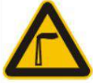 | 废气排放口 | 表示废气向外环境排放
2 |  |  | 噪声排放源 | 表示噪声向外环境排放
3 |  | 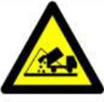 | 一般固体废物 | 表示固废贮存、处置场
4 | / | 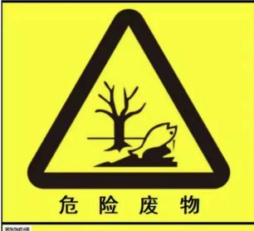 | 危险废物 | 表示危险贮存、处置场

8.2.5环境监测计划
《环保法》第四十二条明确提出“重点排污单位应当按照国家有关规定和监测规范安装使用监测设备，保证监测设备正常运行，保存原始监测记录”；第五十五条要求“重点排污单位应当如实向社会公开其主要污染物的名称、排放方式、排放浓度和总量、超标排放情况，以及防治污染设施的建设和运行情况，接受社会监督”。根据《排污单位自行监测技术指南 总则》（HJ819-2017），并参考《排污许可证申请与核发技术规范 总则》（HJ942-2018），排污单位应掌握本单位的污染排放状况及其对周边环境质量的影响，对污染物排放、周边环境质量影响进行监测。
（1）污染物排放监测
本项目污染源监测计划见下表。
企业委托有资质的监测单位进行污染源监测，并将监测报告存档。
表8.2-2污染源监测计划一览表
项目 | 污染源 | 监测指标 | 环境保护措施 | 监测点位 | 执行标准 | 监测频次 | 监测技术
废气 | 生产车间 | 颗粒物 | 集气罩+布袋除尘器 | DA001、DA002 | 《铁矿采选工业污染物排放标准》（GB28661-2012）中表5新建企业大气污染物排放浓度限值 | 1次/年 | 手工监测技术
废气 | 生产车间 | 颗粒物 | 洒水降尘等 | 厂界 | 《铁矿采选工业污染物排放标准》（GB28661-2012）中表7现有和新建企业大气污染物无组织排放浓度限值 | 1次/年 | 手工监测技术
厂界噪声 | 厂界 | 昼夜噪声等效A声级 | 生产设备采取隔声、减振降噪措施 | 厂界外1m，高度1.2m以上 | 满足《工业企业厂界环境噪声排放标准》（GB12348-2008）表1中2类标准 | 1次/季度 | 手工监测技术
废水 | / | / | / | / | / | / | /
固废 | 设备维修 | 记录监测期间生产和污染治理设施运行状况、固体废物产生与处理状况 |  | 厂区 | 《一般工业固体废物贮存和填埋污染控制标准》（GB18599-2020）及《危险废物贮存污染控制标准》（GB18597-2023）要求 | 台账管理 | /
环境风险 | 厂区 | 风险防范设施及防渗设施 |  | 厂区 | / | 每半年检查一次，并定期维护 | /

（3）环境监测
本项目环境监测计划见下表。
企业委托有资质的监测单位进行环境监测，并将监测报告存档。
表8.2-3污染源监测计划一览表
项目 | 监测指标 | 监测点位 | 监测频次
地下水 | K⁺、Na⁺、Ca²⁺、Mg²⁺、CO₃²⁻、HCO₃⁻、Cl⁻、SO₄²⁻、pH、总硬度、溶解性总固体、硫酸盐、氯化物、铁、锰、铜、锌、挥发性酚类、阴离子表面活性剂、耗氧量、氨氮、硫化物、总大肠菌群、菌落总数、亚硝酸盐、硝酸盐、氰化物、氟化物、汞、砷、镉、铬（六价）、铅 | 厂区地下水跟踪监测井 | 1次/年
土壤 | 石油烃（C10-C40） | 项目占地范围内 | 必要时监测
（3）信息报告
排污单位应编写自行监测年度报告，年度报告至少应包含以下内容：
a）监测方案的调整变化情况及变更原因；
b）企业及各主要生产设施（至少涵盖废气主要污染源相关生产设施）全年运行天数，各监测点、各监测指标全年监测次数、超标情况、浓度分布情况；
c）按要求开展的周边环境质量影响状况监测结果；
d）自行监测开展的其他情况说明；
e）排污单位实现达标排放所采取的主要措施。
（4）应急报告
监测结果出现超标的，排污单位应加密监测，并检查超标原因。短期内无法实现稳定达标排放的，应向环境保护主管部门提交事故分析报告，说明事故发生的原因，采取减轻或防止污染的措施，以及今后的预防及改进措施等；若因发生事故或者其他突发事件，排放的污水可能危及城镇排水与污水处理设施安全运行的，应当立即采取措施消除危害，并及时向城镇排水主管部门和环境保护主管部门等有关部门报告。
（5）信息公开
排污单位自行监测信息公开内容及方式按照《企业事业单位环境信息公开办法》（环境保护部令第31号）及《国家重点监控企业自行监测及信息公开办法（试行）》（环发[2013]81号）执行。非重点排污单位的信息公开要求由地方环境保护主管部门确定。

8.3污染物排放管理
本工程污染物排放清单见下表。

表8.3-1 本工程污染物排放清单一览表
要素 | 位置 | 污染源 | 污染物 | 治理措施 | 排放规律 | 排放量 |  |  | 排放标准
 |  |  |  |  |  | 浓度（mg/m³） | 速率（kg/h） | 排放量（t/a） | 排放标准
有组织废气 | 生产车间 | DA001 | 颗粒物 | 布袋除尘器 | 连续排放 | 11.8 | 0.059 | 0.212 | 《铁矿采选工业污染物排放标准》（GB28661-2012）中表5新建企业大气污染物排放浓度限值
有组织废气 | 生产车间 | DA002 | 颗粒物 | 布袋除尘器 | 连续排放 | 11.8 | 0.059 | 0.212 | 《铁矿采选工业污染物排放标准》（GB28661-2012）中表5新建企业大气污染物排放浓度限值
无  组  织废  气 | 厂区 | 运输 | 颗粒物 | 苫布苫盖，控制车速，洒水降尘 | 连续排放 | / | 0.033 | 0.048 | 《铁矿采选工业污染物排放标准》（GB28661-2012）中表7现有和新建企业大气污染物无组织排放浓度限值
无  组  织废  气 | 堆场 | 堆场 | 颗粒物 | 雾化喷淋抑尘 | 连续排放 | / | 0.001 | 0.003 | 《铁矿采选工业污染物排放标准》（GB28661-2012）中表7现有和新建企业大气污染物无组织排放浓度限值
无  组  织废  气 | 堆场 | 装卸 | 颗粒物 | 雾化喷淋抑尘 | 连续排放 | / | 0.053 | 0.192 | 《铁矿采选工业污染物排放标准》（GB28661-2012）中表7现有和新建企业大气污染物无组织排放浓度限值
无  组  织废  气 | 生产车间 | 上料、破碎粉尘（未被集气罩收集部分） | 颗粒物 | 雾化喷淋抑尘 | 连续排放 | / | 0.131 | 0.472 | 《铁矿采选工业污染物排放标准》（GB28661-2012）中表7现有和新建企业大气污染物无组织排放浓度限值
无  组  织废  气 | 生产车间 | 筛分、落料粉尘（未被集气罩收集部分） | 颗粒物 | 雾化喷淋抑尘 | 连续排放 | / | 0.131 | 0.471 | 《铁矿采选工业污染物排放标准》（GB28661-2012）中表7现有和新建企业大气污染物无组织排放浓度限值
废水 | 生产车间 | 选矿废水 | SS | 絮凝+沉淀 | 不外排 | / | / | / | 《铁矿石采选企业污水处理技术规范》（GB/T33815-2017）表1、表2标准要求
废水 | 初期雨水 | 初期雨水 | SS | 沉淀 | 不外排 | / | / | / | /
废水 | 职工生活 | 生活污水 | COD  氨氮 | 防渗旱厕 | 不外排 | / | / | / | /
噪声 | 厂区 | 设备噪声  装卸噪声  运输噪声 | dB（A） | 低噪设备、隔声、减振、减速、禁鸣 | 连续排放 | / | / | / | 《工业企业厂界环境噪声排放标准》（GB12348-2008）2类标准
固废 | 职工生活 | 生活垃圾 | 生活垃圾 | 由环卫部门统一清运处理 | / | / | / | 1.26
固废 | 生产车间 | 一般固废 | 废筛网 | 外售综合利用 | / | / | / | 0.2 | 《排污许可证申请与核发技术规范 工业固体废物（试行）》(HJ1200-2021)要求
固废 | 生产车间 | 一般固废 | 废包装材料 | 外售综合利用 | / | / | / | 0.1 | 《排污许可证申请与核发技术规范 工业固体废物（试行）》(HJ1200-2021)要求
固废 | 生产车间 | 一般固废 | 废衬板 | 外售综合利用 | / | / | / | 1.2 | 《排污许可证申请与核发技术规范 工业固体废物（试行）》(HJ1200-2021)要求
固废 | 生产车间 | 一般固废 | 废钢砂 | 外售综合利用 | / | / | / | 0.893 | 《排污许可证申请与核发技术规范 工业固体废物（试行）》(HJ1200-2021)要求
固废 | 生产车间 | 一般固废 | 沉渣 | 外售综合利用 | / | / | / | 0.015 | 《排污许可证申请与核发技术规范 工业固体废物（试行）》(HJ1200-2021)要求
固废 | 生产车间 | 一般固废 | 尾矿 | 外售水泥制造、建材单位综合利用 | / | / | / | 9711.763 | 《排污许可证申请与核发技术规范 工业固体废物（试行）》(HJ1200-2021)要求
固废 | 生产车间 | 一般固废 | 布袋除尘器收尘 | 回用于生产 | / | / | / | 41.996 | 《排污许可证申请与核发技术规范 工业固体废物（试行）》(HJ1200-2021)要求
固废 | 生产车间 | 一般固废 | 废布袋 | 厂家回收处置 | / | / | / | 0.8 | 《排污许可证申请与核发技术规范 工业固体废物（试行）》(HJ1200-2021)要求
固废 | 生产车间 | 一般固废 | 废滤布 | 厂家回收处置 | / | / | / | 0.4 | 《排污许可证申请与核发技术规范 工业固体废物（试行）》(HJ1200-2021)要求
固废 | 生产车间 | 危险废物 | 废润滑油 | 暂存危废贮存点，定期交由有资质单位处置 | / | / | / | 0.2 | 《危险废物贮存污染控制标准》（GB18597-2023）要求
固废 | 生产车间 | 危险废物 | 废含油抹布及手套 | 暂存危废贮存点，定期交由有资质单位处置 |  |  |  |  | 《危险废物贮存污染控制标准》（GB18597-2023）要求
固废 | 生产车间 | 危险废物 | 废油桶 | 暂存危废贮存点，定期交由有资质单位处置 | / | / | / | 0.01 | 《危险废物贮存污染控制标准》（GB18597-2023）要求

8.4环境保护验收
本项目中的污染防治措施必须与主体工程同时设计、同时施工、同时投产使用。防治污染的设施必须经自主验收合格后，项目方可投入生产和使用。环境保护验收是环境影响评价制度的延伸。

表8.4-1建设项目竣工环境保护验收一览表
类型 | 污染源 | 污染物 | 建设内容 | 验收标准
废气 | DA001 | 颗粒物 | 集气罩+布袋除尘器+20m高排气筒DA001 | 有组织颗粒物排放浓度满足《铁矿采选工业污染物排放标准》（GB28661-2012）中表5新建企业大气污染物排放浓度限值
废气 | DA002 | 颗粒物 | 集气罩+布袋除尘器+20m高排气筒DA002 | 有组织颗粒物排放浓度满足《铁矿采选工业污染物排放标准》（GB28661-2012）中表5新建企业大气污染物排放浓度限值
废气 | 运输 | 颗粒物 | 苫布苫盖，控制车速，洒水降尘 | 无组织颗粒物排放浓度满足《铁矿采选工业污染物排放标准》（GB28661-2012）中表7现有和新建企业大气污染物无组织排放浓度限值
废气 | 堆场 | 颗粒物 | 雾化喷淋抑尘
废气 | 装卸 | 颗粒物 | 雾化喷淋抑尘
废气 | 上料、破碎粉尘（未被集气罩收集部分） | 颗粒物 | 雾化喷淋抑尘
废气 | 筛分、落料粉尘（未被集气罩收集部分） | 颗粒物 | 雾化喷淋抑尘
废水 | 选矿废水 | SS | 浓密罐、循环水池、应急事故池 | 满足《铁矿石采选企业污水处理技术规范》（GB/T33815-2017）表1、表2标准要求
废水 | 初期雨水 | SS | 初期雨水收集池 | /
废水 | 生活污水 | COD  氨氮 | 防渗旱厕 | /
噪声 | 生产设备、运输、装卸 | 噪声 | 低噪设备、隔声、减振、减速、禁鸣 | 厂界噪声满足《工业企业厂界环境噪声排放标准》（GB12348-2008）表1中的2类标准限值
固废 | 生活垃圾 | 生活垃圾 | 由环卫部门统一清运处理 | /
固废 | 一般固废 | 废筛网 | 外售综合利用 | 满足《排污许可证申请与核发技术规范 工业固体废物（试行）》(HJ1200-2021)要求
固废 | 一般固废 | 废包装材料 | 外售综合利用 | 满足《排污许可证申请与核发技术规范 工业固体废物（试行）》(HJ1200-2021)要求
固废 | 一般固废 | 废衬板 | 外售综合利用 | 满足《排污许可证申请与核发技术规范 工业固体废物（试行）》(HJ1200-2021)要求
固废 | 一般固废 | 废钢砂 | 外售综合利用 | 满足《排污许可证申请与核发技术规范 工业固体废物（试行）》(HJ1200-2021)要求
固废 | 一般固废 | 沉渣 | 外售综合利用 | 满足《排污许可证申请与核发技术规范 工业固体废物（试行）》(HJ1200-2021)要求
固废 | 一般固废 | 尾矿 | 外售水泥制造、建材单位综合利用 | 满足《排污许可证申请与核发技术规范 工业固体废物（试行）》(HJ1200-2021)要求
固废 | 一般固废 | 布袋除尘器收尘 | 回用于生产 | 满足《排污许可证申请与核发技术规范 工业固体废物（试行）》(HJ1200-2021)要求
固废 | 一般固废 | 废布袋 | 厂家回收处置 | 满足《排污许可证申请与核发技术规范 工业固体废物（试行）》(HJ1200-2021)要求
固废 | 一般固废 | 废滤布 | 厂家回收处置 | 满足《排污许可证申请与核发技术规范 工业固体废物（试行）》(HJ1200-2021)要求
固废 | 危险废物 | 废润滑油 | 暂存危废贮存点，定期交由有资质单位处置 | 满足《危险废物贮存污染控制标准》（GB18597-2023）要求
固废 | 危险废物 | 废含油抹布及手套 | 暂存危废贮存点，定期交由有资质单位处置 | 满足《危险废物贮存污染控制标准》（GB18597-2023）要求
固废 | 危险废物 | 废油桶 | 暂存危废贮存点，定期交由有资质单位处置 | 满足《危险废物贮存污染控制标准》（GB18597-2023）要求
环境风险 | / | / | 设置应急事故池 | /
地下水 | / | / | ①重点防渗区：危废贮存点参照《危险废物贮存污染控制标准》（GB18597-2023）要求设置，防渗层至少为1m厚粘土层（K≤10⁻⁷cm/s）或2mm厚高密度聚乙烯，或至少2mm厚的其它人工材料，K≤10⁻¹⁰cm/s。循环水池、初期雨水收集池、应急事故池、浓密罐、防渗旱厕等采取重点防渗措施，防渗等级应达到等效黏土防渗层Mb≥6.0m，K<1×10⁻⁷cm/s的要求。  ②一般防渗区：生产车间、原料堆场、成品库等采取一般防渗措施。防渗等级应达到等效黏土防渗层Mb>1.5m，K<1×10⁻⁷cm/s的要求。  ③简单防渗区：办公室等其他建筑物、厂内道路等采用简单防渗，简单防渗区均用水泥进行硬化。 | 《环境影响评价技术导则 地下水环境》  （HJ610-2016）  《危险废物贮存污染控制标准》  （GB18597-2023）

8.5总量控制

8.5.1总量控制的意义和原则
实施总量控制将促进资源、能源的合量利用和优化配置，加速产业结构的调整，实现经济增长方式的根本转变；实施总量控制可以较好地协调经济发展与环境保护之间的关系，推动可持续发展战略的实行。

8.5.2总量控制因子
项目运行后，所产生的污水均不外排，本项目总量控制指标为颗粒物。
本项目总量控制计算说明见附件5。针对国家和地方的污染物总量控制要求，本项目建成后本项目需控制的污染物排放量见下表。
表8.5-1本项目污染物总量控制一览表
污染物指标 | 核定排放量（t/a）
颗粒物 | 1.906

8.6与排污许可证制度衔接
目前我国正在推进排污许可制度改革工作。环保部也大力推进排污许可证制度，并作为“十三五”国家固定源环境管理的核心，《国务院办公厅关于印发控制污染物排放许可制实施方案的通知》（国办发[2016]81号）明确将排污许可制建设成为固定污染源环境管理的核心制度，作为企业守法、部门执法、社会监督的依据，为提高环境管理效能和改善环境质量奠定坚实基础。
根据《国务院办公厅关于印发控制污染物排放许可制实施方案的通知》〔2016〕81号，（九）分步实现排污许可全覆盖，按行业分步实现对固定污染源的全覆盖，率先对火电、造纸行业企业核发排污许可证，2017年完成《大气污染防治行动计划》和《水污染防治行动计划》重点行业及产能过剩行业企业排污许可证核发，2020年全国基本完成排污许可证核发。
本项目应严格按照国家排污许可证改革的要求，推进刷卡排污及污染源“一证式”管理工作，并作为建设单位在生产运营期接受环境监管和环境保护部门实施监管的主要法律文书，单位依法申领排污许可证，按证排污，自证守法。环境保护部门基于企事业单位守法承诺，依法发放排污许可证，依证强化事中事后监管，对违法排污行为实施严厉打击。
根据《关于做好环境影响评价制度与排污许可制衔接相关工作的通知》（环办环评[2017]84号），建设项目发生实际排污行为之前，排污单位应当按照国家环境保护相关法律法规以及排污许可证申请与核发技术规范要求申请排污许可证，不得无证排污或不按证排污。环境影响报告书（表）2015年1月1日（含）后获得批准的建设项目，其环境影响报告书（表）以及审批文件中与污染物排放相关的主要内容应当纳入排污许可证。为此，下阶段应将项目建设内容、产品方案、建设规模，采用的工艺流程、工艺技术方案，污染预防和清洁生产措施，环保设施和治理措施，各类污染物排放总量，在线监测和自主监测要求，环境安全防范措施，环境应急体系和应急设施等，全部按装置、设施载入排污许可证，具体内容详见报告书各章节。企业在设计，建设和运营过程中，需按照许可证管理要求进行监测和申报，自证守法；许可证内容发生变更应进行申报，重大变更应重新环评和申请许可证变更。环保管理部门对许可证内容进行定期和不定期的监督核查。
根据《排污许可管理办法》，第三条：依照法律规定实行排污许可管理的企业事业单位和其他生产经营者（以下简称排污单位），应当依法申请取得排污许可证，并按照排污许可证的规定排放污染物；未取得排污许可证的，不得排放污染物。依法需要填报排污登记表的企业事业单位和其他生产经营者（以下简称排污登记单位），应当在全国排污许可证管理信息平台进行排污登记。

9环境影响评价结论

9.1评价结论

9.1.1建设概况
本项目建设地点位于黑龙江省鸡西市城子河区长青乡城东村，占地面积10000平方米，建筑面积为6957平方米，购置球磨机、筛分机、磁选机、压滤机等设备设施，建设铁精粉生产线，以外购赤铁矿为原料，通过上料、破碎、筛选、球磨、磁选、浓密、压滤、成品等工艺，生产铁精粉产品。项目占地类型为工业用地，建设生产车间、成品库等，年产50000吨铁精粉。

9.1.2项目符合性结论

9.1.2.1产业政策符合性结论
本项目属于国民经济行业类别中B0810铁矿采选项目，根据《产业结构调整指导目录（2024年本）》，本项目不属于《产业结构调整指导目录（2024年本）》中鼓励类、限制类、淘汰类项目。鼓励类、限制类和淘汰类之外的，且符合国家有关法律、法规和政策规定的属于允许类，因此，本项目为允许类。

9.1.2.2场址选择合理性结论
本项目选址位于黑龙江省鸡西市城子河区长青乡城东村，选址不在生态保护红线范围内，租赁王继海所有的现有闲置厂房及空地新建本项目，项目选址用地性质属于工业用地，符合相关规划要求。
据现场勘查，项目选址东侧为鸡西市城子河区城东冶炼公司闲置厂房，南侧隔铁路（已废弃）及村路为空地，西侧为鸡西市城子河区城东冶炼公司闲置厂房及农田，北侧为鸡西市城子河区城东冶炼公司闲置厂房及农田。本项目区域具备可靠的水源和电源，周边交通运输方便。
本项目厂区内运输地面全部进行硬化，且企业制定路面清扫制度，通过采取车辆限速行驶、苫布苫盖、定期洒水等措施；项目原料及尾矿堆场均设置在生产车间内部，成品铁精粉设有封闭成品库房，储存过程中不进行长时间堆放，尽量做到即产即清，其表明具有一定的含水量，较为湿润，不宜起尘。同时，在生产车间、成品库堆存区域周边设置有移动式雾化喷洒设施，在装卸、转运期间进行喷淋洒水，以有效减少粉尘无组织排放；生产车间内上料口设置三面围挡并带顶棚，受料点设置集气罩，破碎机、筛分机入料口、出料口设置集气罩，采用封闭式皮带机廊道进行输送，落料仓仓顶封闭，设置集气罩，并留出皮带落料口，落料口与球磨机之间采用封闭螺旋输送机进行送料，上料粉尘及破碎粉尘由集气罩（收集效率90%）收集经布袋除尘器TA001处理（效率为99%）后，通过20m高排气筒DA001排放。筛分粉尘及落料粉尘由集气罩（收集效率90%）收集经布袋除尘器TA002处理（效率为99%）后，通过20m高排气筒DA002排放。未被集气罩收集的粉尘，通过雾化喷淋装置，进行喷淋洒水。项目选矿废水中铁精粉浆及尾矿浆经管道分别进入铁精粉浓密罐、尾矿浓密罐，罐内加入絮凝剂（PAM、PAC），浓密罐上层清液直接进入循环水池，回用于生产系统，回用水质满足《铁矿石采选企业污水处理技术规范》（GB/T33815-2017）表1、表2标准要求；初期雨水经导流沟流入初期雨水收集池，沉淀后用于洒水降尘；生活污水排入防渗旱厕，定期清掏，外运堆肥。合理安排运输车量运输时间和路线，选用低噪声的运输车辆；车辆应低速平稳行驶和少鸣喇叭等措施降低运输噪。在执行本环评提出的污染防治措施后，对环境的影响可以被接受。距离本项目最近的敏感目标为厂区南侧105m处的上青乡，位于本项目侧风向，经预测，对其影响可被接受。
本项目厂址不在国家法律、法规、行政规章及规划确定或县级以上人民政府批准的饮用水水源保护区、自然保护区、风景名胜区、生态功能保护区等需要特殊保护的地区范围内，综上所述，本项目选址合理。

9.1.3环境质量现状评价结论

9.1.3.1大气环境质量现状评价结论
根据《2024年黑龙江省生态环境质量状况》，各污染物平均质量浓度均能达到《环境空气质量标准》（GB3095-2012）及其修改单二级浓度限值要求，综上所述，本项目区域为环境空气质量达标区。
根据其他污染物补充监测结果可知，TSP满足《环境空气质量标准》（GB3095-2012）及修改单中二级标准要求。

9.1.3.2地表水环境质量现状评价结论
本项目附近涉及的地表水体为城子河，根据《全国重要江河湖泊水功能区划（2011-2030年）》，项目所在区域城子河段无水功能区，城子河汇入穆棱河，本项目所在区域属于东胜村-鸡古路西100米断面，根据《全国重要江河湖泊水功能区划（2011-2030年）》2.5.7要求排污控制区水质标准应按其出流断面的水质状况达到相邻水功能区的水质控制标准确定。项目所在区域穆棱河段出流断面的相邻水功能区的水质控制标准为IV类，执行《地表水环境质量标准》（GB3838-2002）IV类标准。
根据鸡西市生态环境局网站公布的2024年1月—12月《鸡西市地表水国控考核断面水质信息公开》，穆棱河水质满足《地表水环境质量标准》（GB3838-2002）IV类标准。

9.1.3.3地下水环境质量现状评价结论
根据地下水标准指数分析可知，在监测时段内，本项目地下水各项水质指标均满足《地下水质量标准》（GB/T14848-2017）中的Ⅲ类标准。

9.1.3.4声环境质量现状评价结论
项目区评价范围内各监测点昼间及夜间等效连续A声级均无超标现象，达标率100%，评价区噪声背景值满足《声环境质量标准》（GB3096-2008）2类标准。

9.1.3.5土壤环境质量现状评价结论
根据监测结果可知，本项目各土壤监测因子满足《土壤环境质量 建设用地土壤污染风险管控标准（试行）》（GB36600-2018）表1建设用地土壤污染风险筛选值和管制值（基本项目）中筛选值的第二类用地标准。

9.1.4污染防治措施可行性结论
（1）大气
本项目厂区内运输地面全部进行硬化，且企业制定路面清扫制度，通过采取车辆限速行驶、苫布苫盖、定期洒水等措施；项目原料及尾矿堆场均设置在生产车间内部，成品铁精粉设有封闭成品库房，储存过程中不进行长时间堆放，尽量做到即产即清，其表明具有一定的含水量，较为湿润，不宜起尘。同时，在生产车间、成品库堆存区域周边设置有移动式雾化喷洒设施，在装卸、转运期间进行喷淋洒水，以有效减少粉尘无组织排放；生产车间内上料口设置三面围挡并带顶棚，受料点设置集气罩，破碎机、筛分机入料口、出料口设置集气罩，采用封闭式皮带机廊道进行输送，落料仓仓顶封闭，设置集气罩，并留出皮带落料口，落料口与球磨机之间采用封闭螺旋输送机进行送料，上料粉尘及破碎粉尘由集气罩（收集效率90%）收集经布袋除尘器TA001处理（效率为99%）后，通过20m高排气筒DA001排放。筛分粉尘及落料粉尘由集气罩（收集效率90%）收集经布袋除尘器TA002处理（效率为99%）后，通过20m高排气筒DA002排放。未被集气罩收集的粉尘，通过雾化喷淋装置，进行喷淋洒水。有组织颗粒物执行《铁矿采选工业污染物排放标准》（GB28661-2012）中表5新建企业大气污染物排放浓度限值，无组织颗粒物执行《铁矿采选工业污染物排放标准》（GB28661-2012）中表7现有和新建企业大气污染物无组织排放浓度限值。
（2）废水
本项目选矿废水中铁精粉浆及尾矿浆经管道分别进入铁精粉浓密罐、尾矿浓密罐，罐内加入絮凝剂（PAM、PAC），浓密罐上层清液直接进入循环水池，回用于生产系统，回用水质满足《铁矿石采选企业污水处理技术规范》（GB/T33815-2017）表1、表2标准要求；初期雨水经导流沟流入初期雨水收集池，沉淀后用于洒水降尘；生活污水排入防渗旱厕，定期清掏，外运堆肥。对周围地表水环境影响较小。
（3）噪声
项目噪声主要为生产设备运行噪声和风机、泵等辅助设施噪声，采用低噪环保设备，采取隔声、减振降噪措施，运输车辆在行驶过程中会对周边环境造成一定的影响，运输车辆应实行减速、禁鸣制度，减小噪声源，同时控制运输车辆的行驶时间和路线，运输路线尽量远离居民区，避免夜间运输，本项目采取上述防噪措施后，噪声对周围环境影响较小，厂界噪声排放能够满足《工业企业厂界环境噪声排放标准》（GB12348-2008）中2类标准要求，对周围声环境影响不大。
（4）固废
生活垃圾集中收集，由环卫部门统一清运处理；尾矿集中收集外售鸡西赛龙水泥制造有限公司作为水泥生产原料使用，鸡西赛龙水泥制造有限公司环保手续齐全；废筛网、废包装材料、废衬板、废钢砂、沉渣集中收集，外售综合利用；布袋除尘器收尘集中收集，回用于生产；废布袋由厂家回收处置；废滤布由厂家回收处置；废含油抹布及手套、废润滑油、废油桶暂存危废贮存点，定期交由有资质单位处置。
综合分析，本项目所采取的各项污染防治措施从技术经济角度分析均具有可行性，且在项目建设方认真落实报告所述各项污染防治措施后，可使区域环境质量得到明显改善。

9.1.5经济损益分析结论
本项目的建设具有良好的社会效益和经济效益，不会对当地环境产生明显不利影响，因此该项目的实施做到了社会效益、经济效益和环境效益的同步发展。

9.1.6环境管理与监测结论
项目运行期通过加强建设和试运行期间的环境管理与监控，建立健全安全生产管理制度，制订科学严谨的操作规程，通过职工操作技能培训，提高危险识辨、防护和保护能力，落实责任到人。同时加强厂内各类设备包括污染治理设施的日常运行管理和维护，对生产设备进行定期检测，对关键设备进行不定期探伤测试。增强岗位职责和环保、安全意识，保证生产设施和环保治理设施运行的可靠性、稳定性。

9.1.7公众意见采纳情况
建设单位按要求通过网上公示、报纸公示、布告栏公示的形式开展了公众参与，在公示过程中未收到反馈意见。
网络公示起到了应有的告知作用，让附近居民充分了解本项目的各项情况。选择了《黑龙江日报》进行公示，布告栏公示选择距离场址较近的公示栏，起到了网络和报纸传播较广，受众广泛的作用；在网上公示过程中、报纸公示期间及布告栏公示过程中没有接到任何人反映意见或建议的电话和邮件、传真等。
从公众参与角度看，本项目建设是可行的。

9.1.8总结论
本项目建设内容符合《产业结构调整指导目录（2024年本）》及《黑龙江省空气质量持续改善行动计划实施方案》及《黑龙江省“十四五”生态环境保护规划》等要求，项目运营期对周围环境的影响主要表现在对大气环境、地表水环境、地下水环境、声环境、固体废物的影响，通过采取相应的环境污染防治措施后能够实现污染物达标排放，从而降低对周围环境及敏感目标的影响。经预测分析，本项目建设对外环境影响较小，能够满足环境质量标准要求，总量控制指标能够落实，项目建设是合理可行的。

9.2建议
（1）建设单位在项目实施过程中，应认真落实本项目的各项治理措施，加强对环保设施的运行管理，制定有效的管理规章制度，建立环保管理机制。
（2）严格执行“三同时”制度，落实各项环保措施，平时注意各项环保设施的维护，及时发现处理设备的隐患，确保处理系统正常运行；开、停、检修要有预案，有严密周全的计划，确保不发生非正常排放。

附件

附件1营业执照
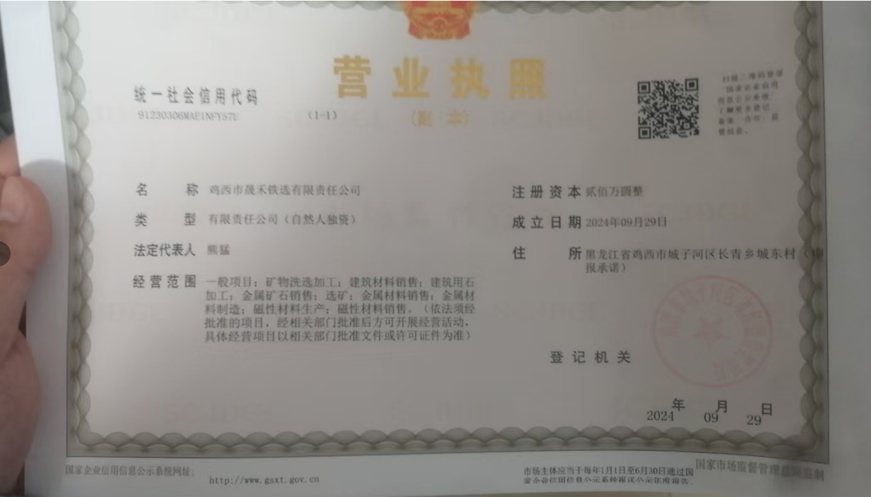

附件2土地证
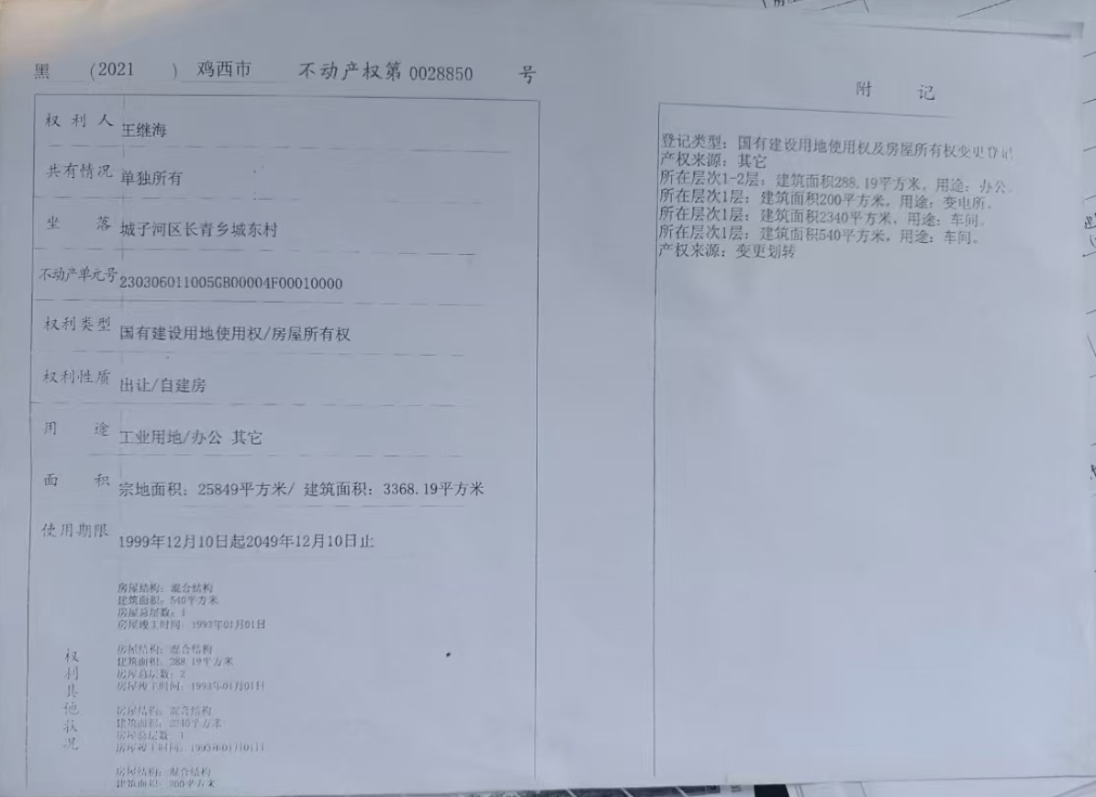

附件3租赁协议
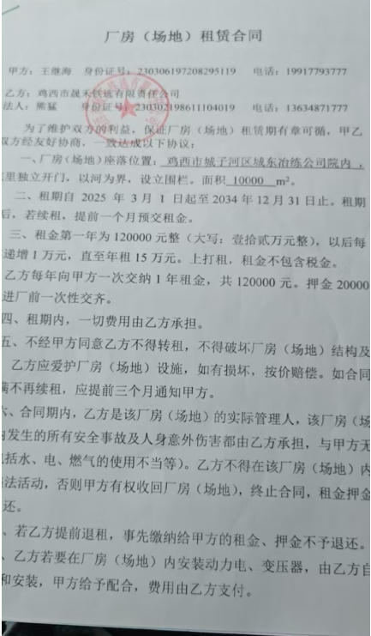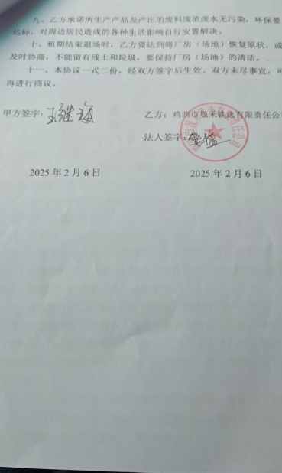

附件4现状监测报告
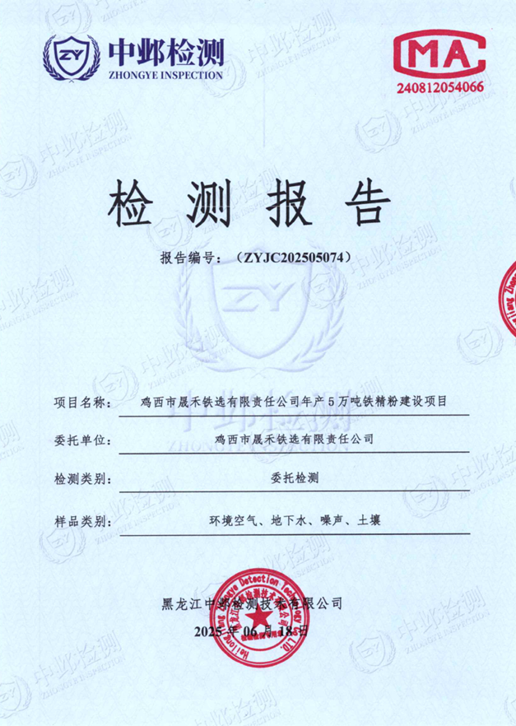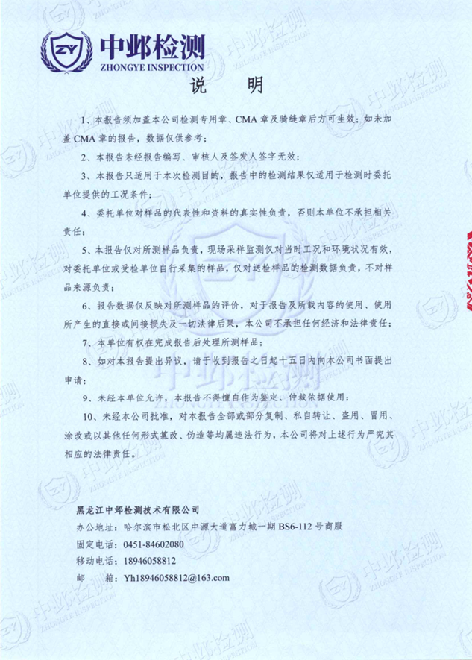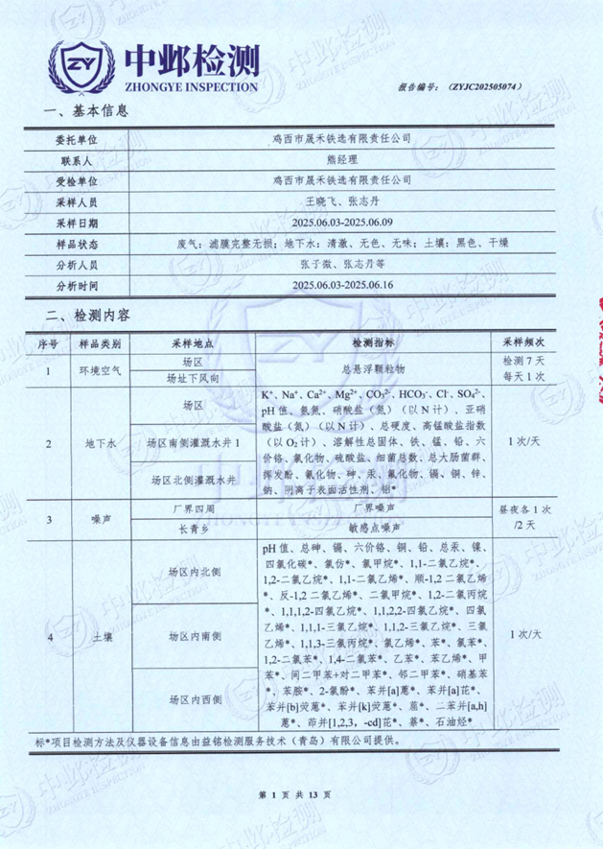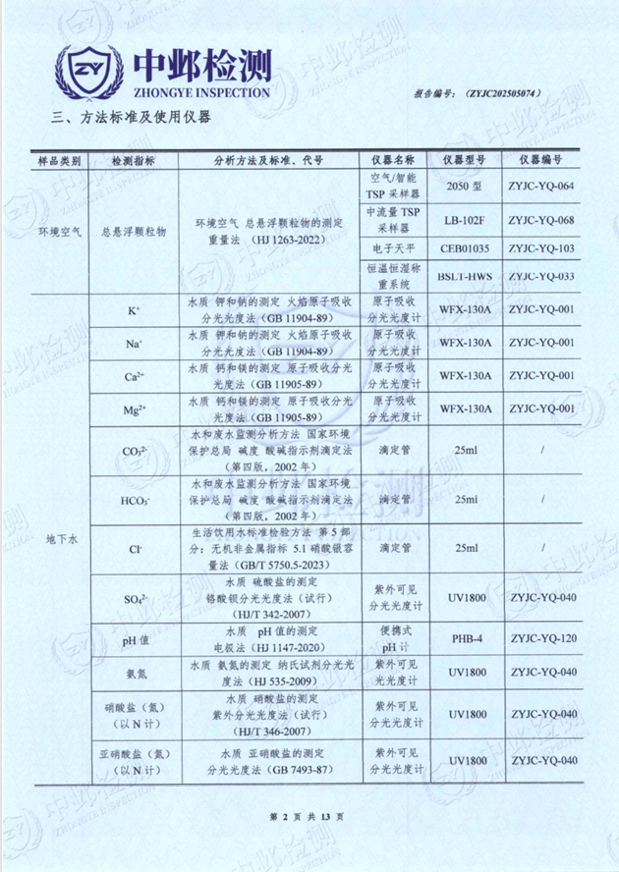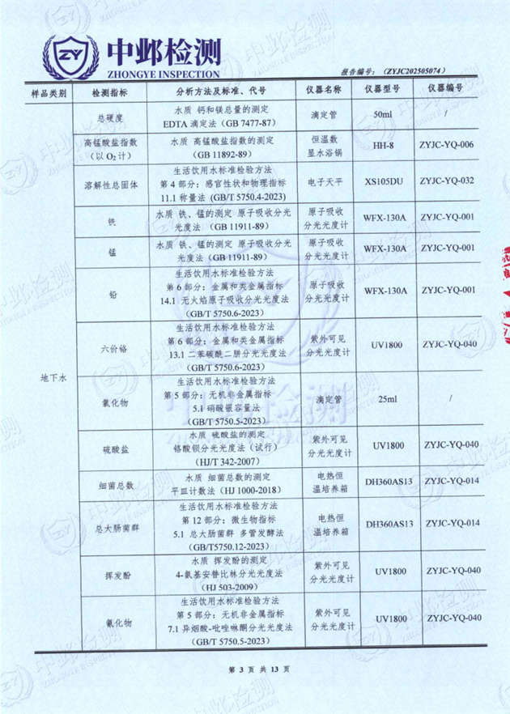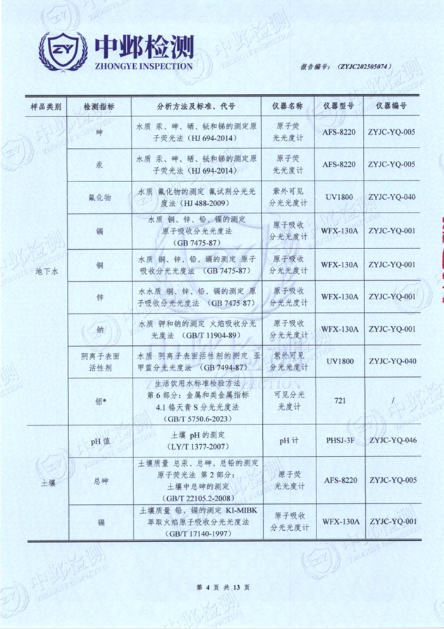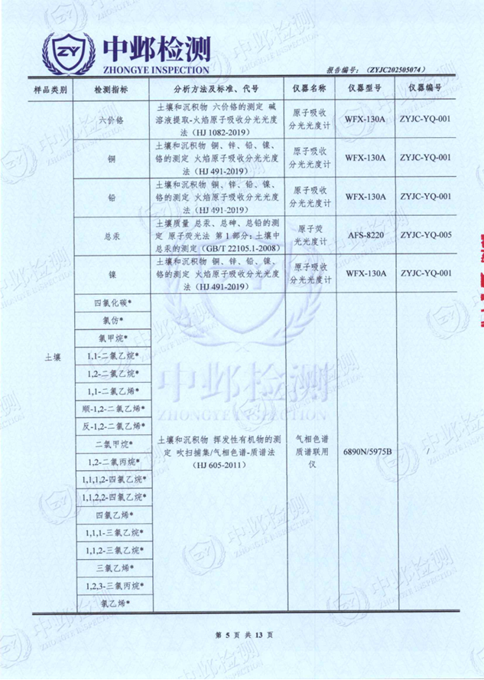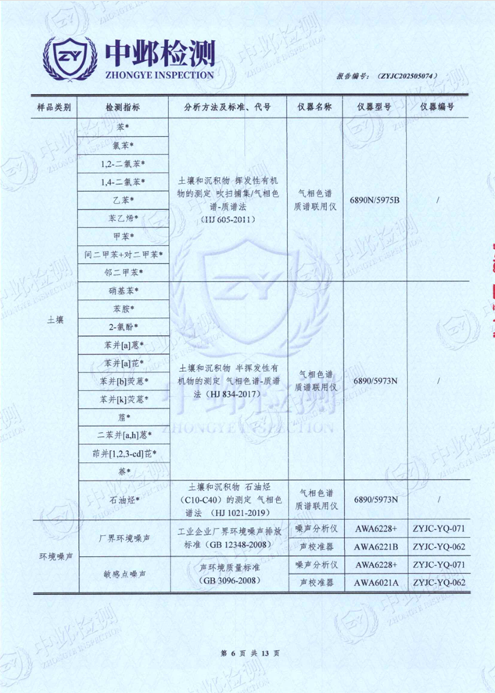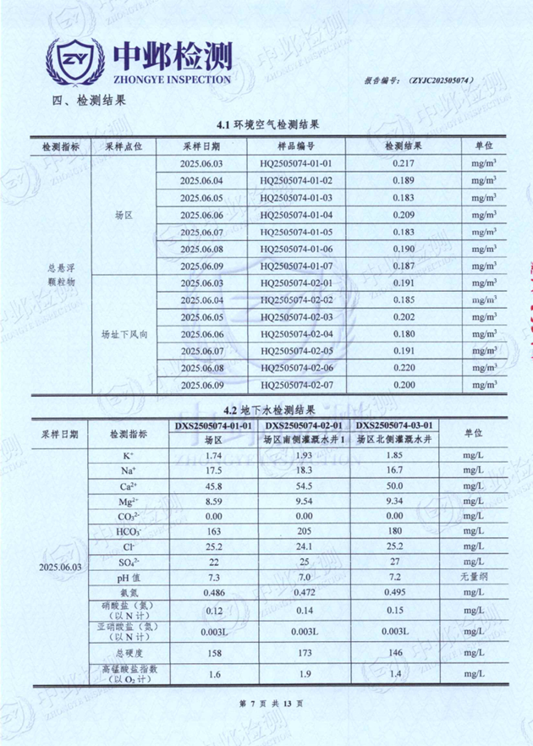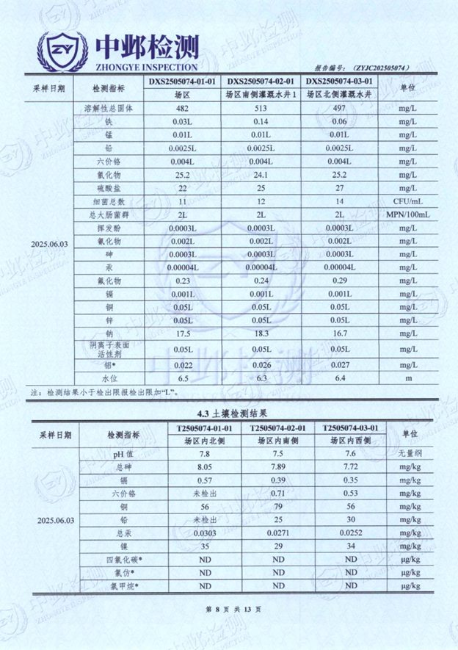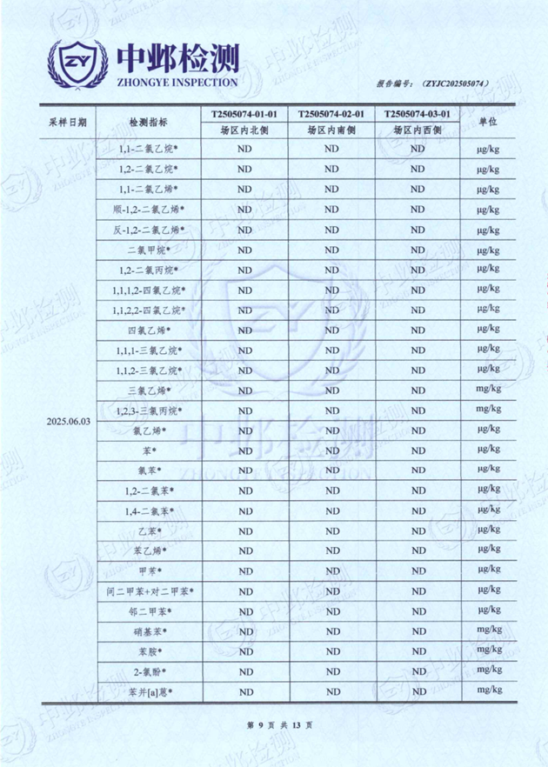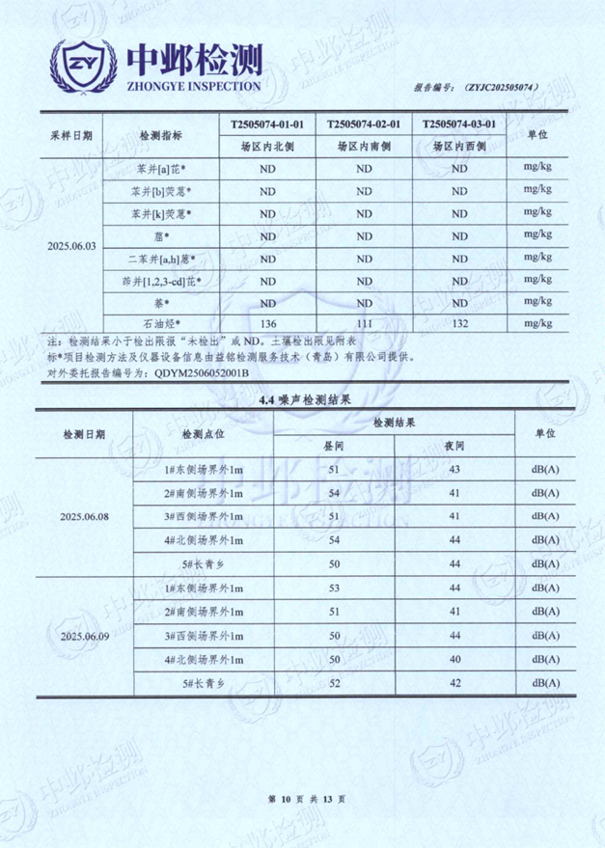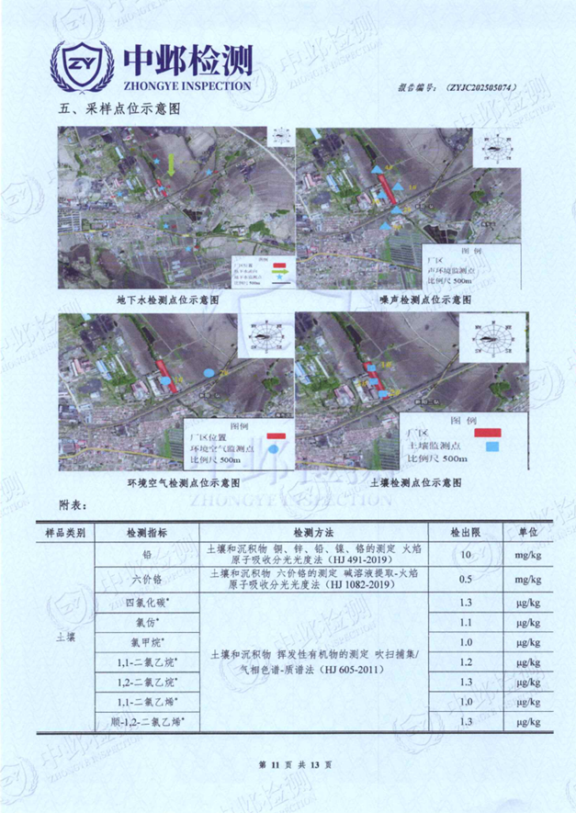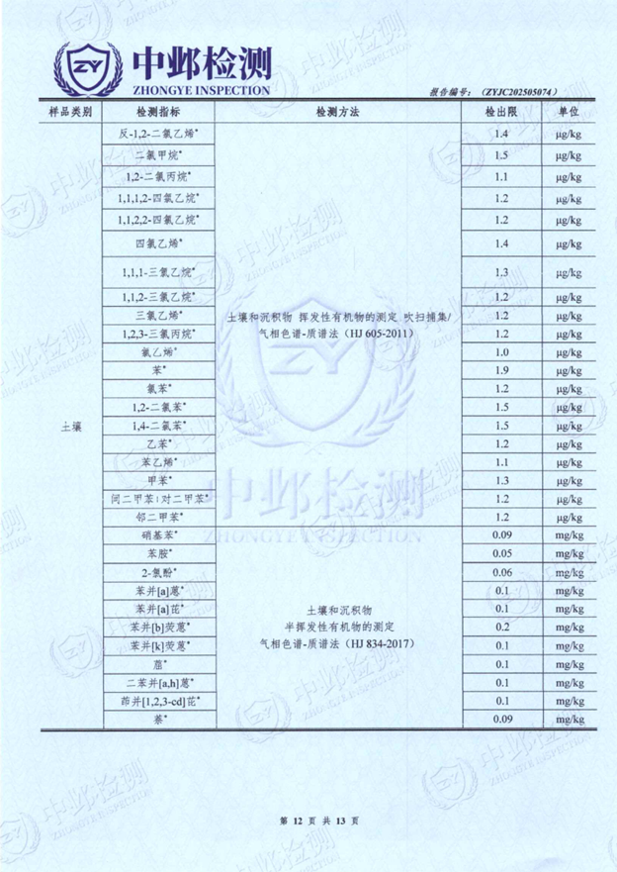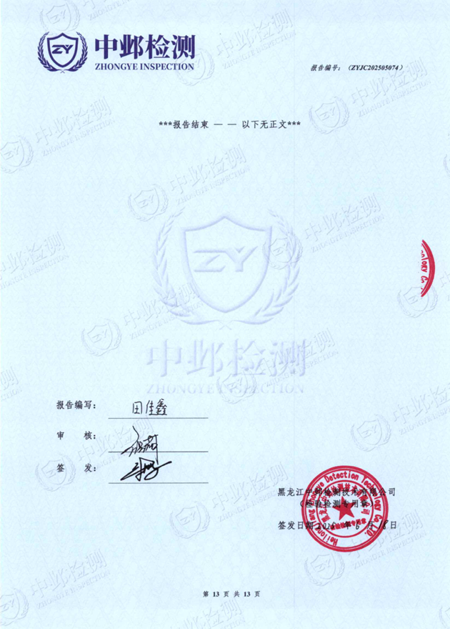

附件5核定总量计算说明
鸡西市晟禾铁选有限责任公司年产5万吨铁精粉建设项目核定总量计算说明
1、废气
本项目上料口设置三面围挡并带顶棚，受料点设置集气罩，破碎机、筛分机入料口、出料口设置集气罩，采用封闭式皮带机廊道进行输送，落料仓仓顶封闭，设置集气罩，并留出皮带落料口，落料口与球磨机之间采用封闭螺旋输送机进行送料，上料粉尘及破碎粉尘由集气罩（收集效率90%）收集经布袋除尘器TA001处理（效率为99%）后，通过20m高排气筒DA001排放。筛分粉尘及落料粉尘由集气罩（收集效率90%）收集经布袋除尘器TA002处理（效率为99%）后，通过20m高排气筒DA002排放。风机风量为5000m³/h。运营期有组织颗粒物执行《铁矿采选工业污染物排放标准》（GB28661-2012）中表5新建企业大气污染物排放浓度限值。
则有组织工业粉尘核定排放量：5000m³/h×20mg/m³÷10⁹×3600h×2=0.72t/a
工业粉尘无组织排放源暂无总量核定的具体要求，核定排放总量与预测排放总量一致，即本项目无组织工业粉尘排放量为1.186t/a。
综上，工业粉尘核定排放总量为1.906t/a。
表1 污染物排放总量一览表
污染物 | 核定排放量(t/a)
工业粉尘 | 1.906

附件6生态环境分区管控分析报告
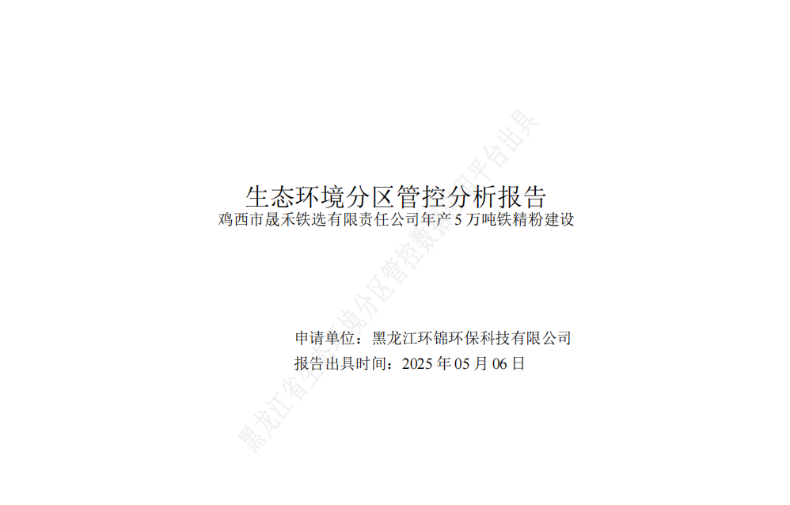
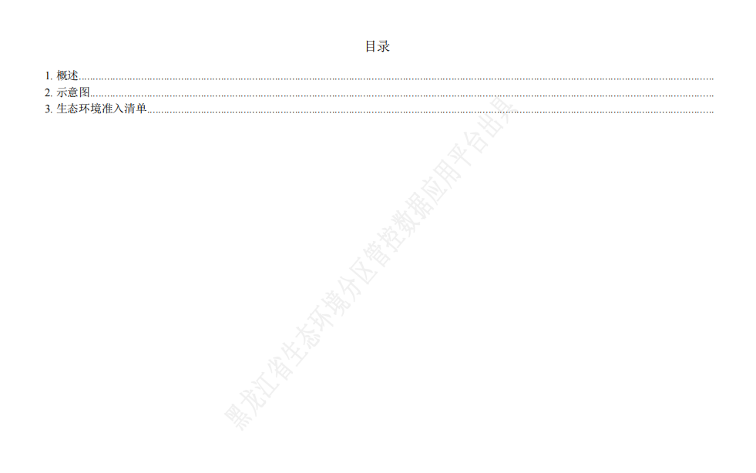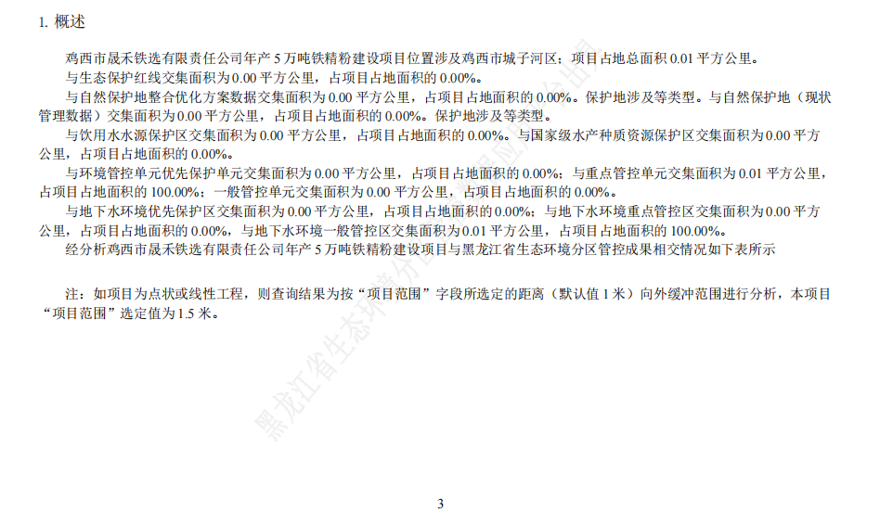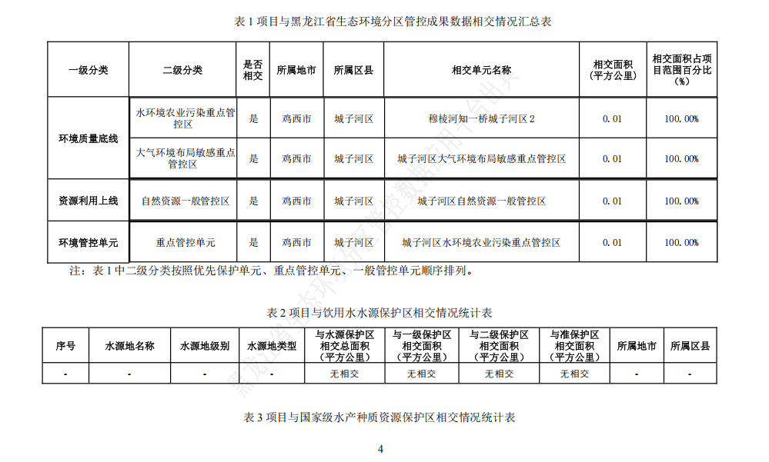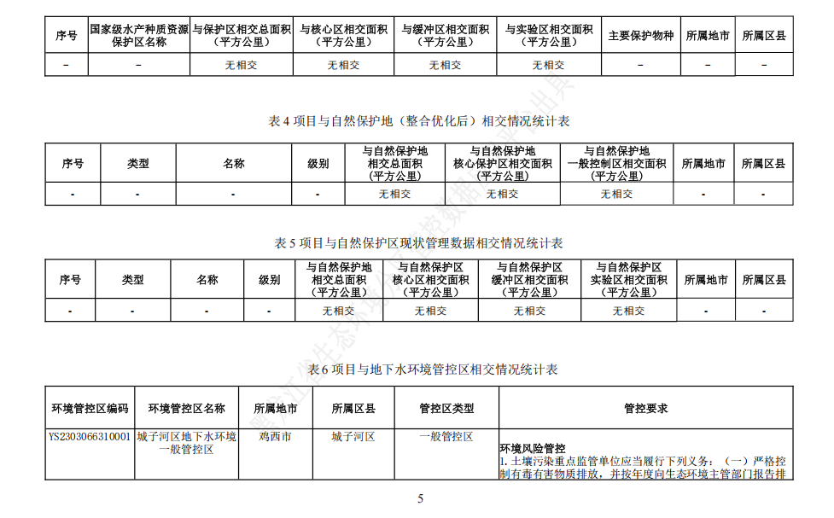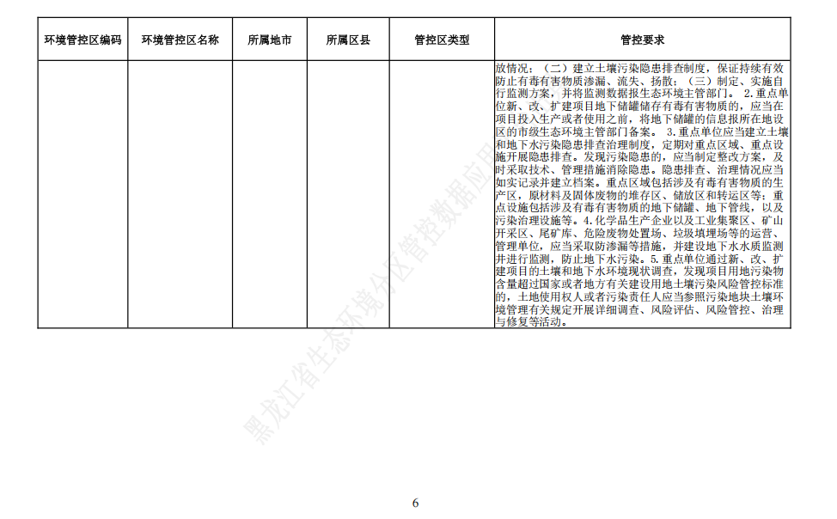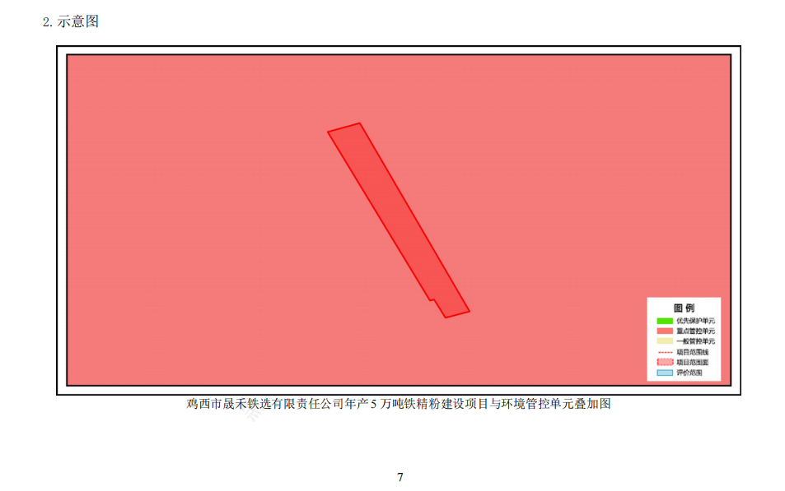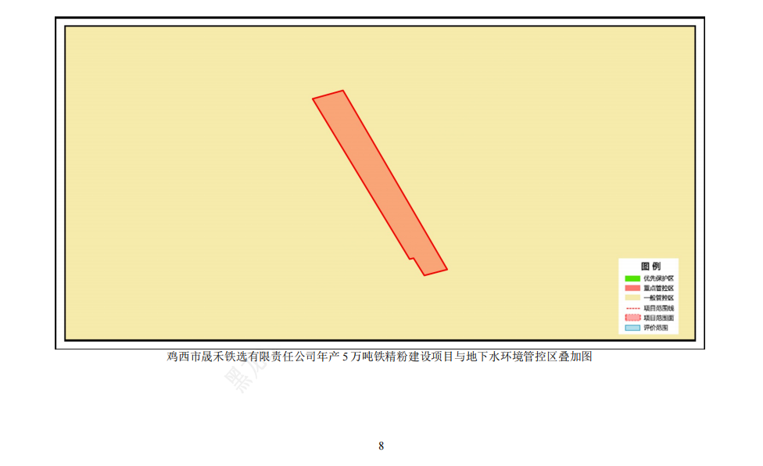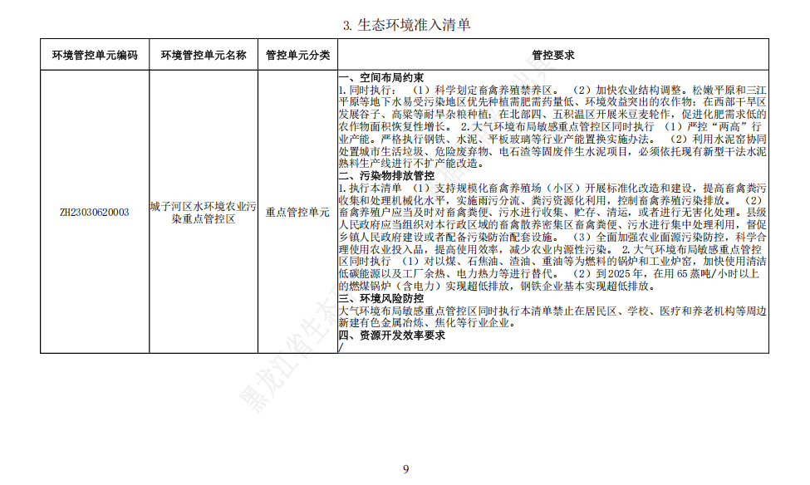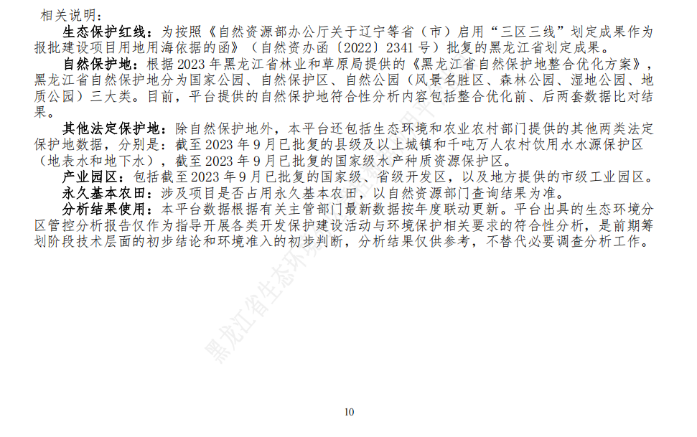

附件7原料购销合同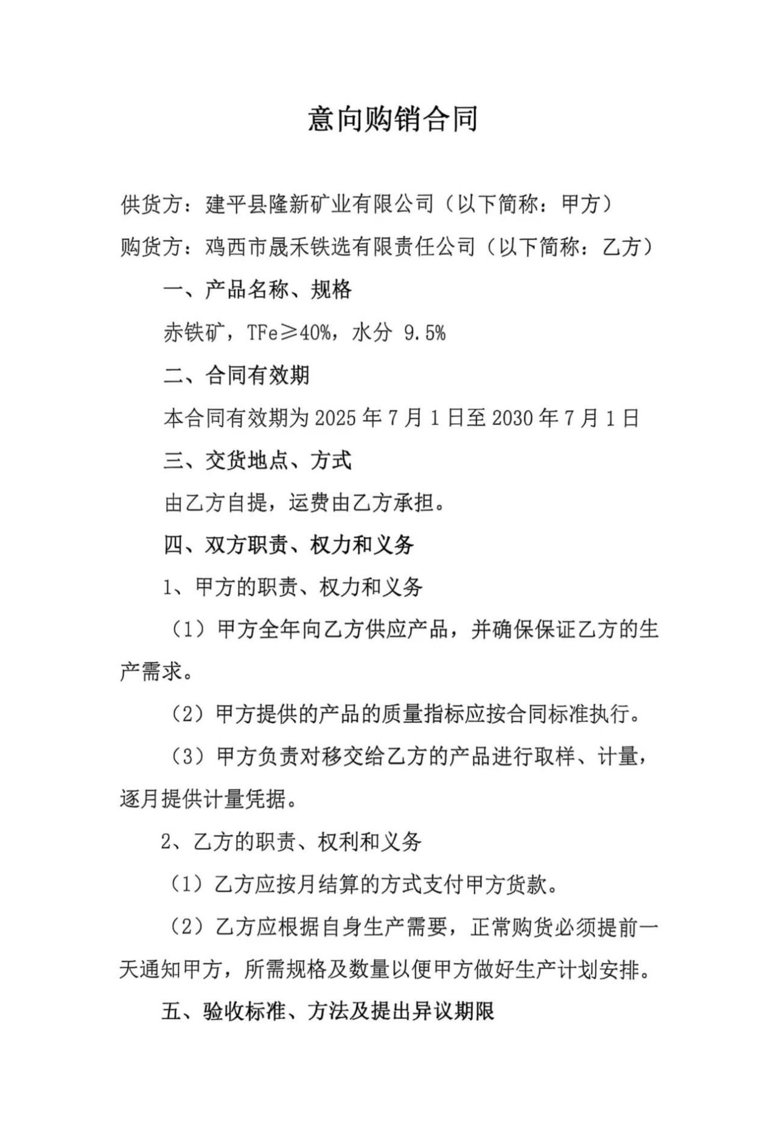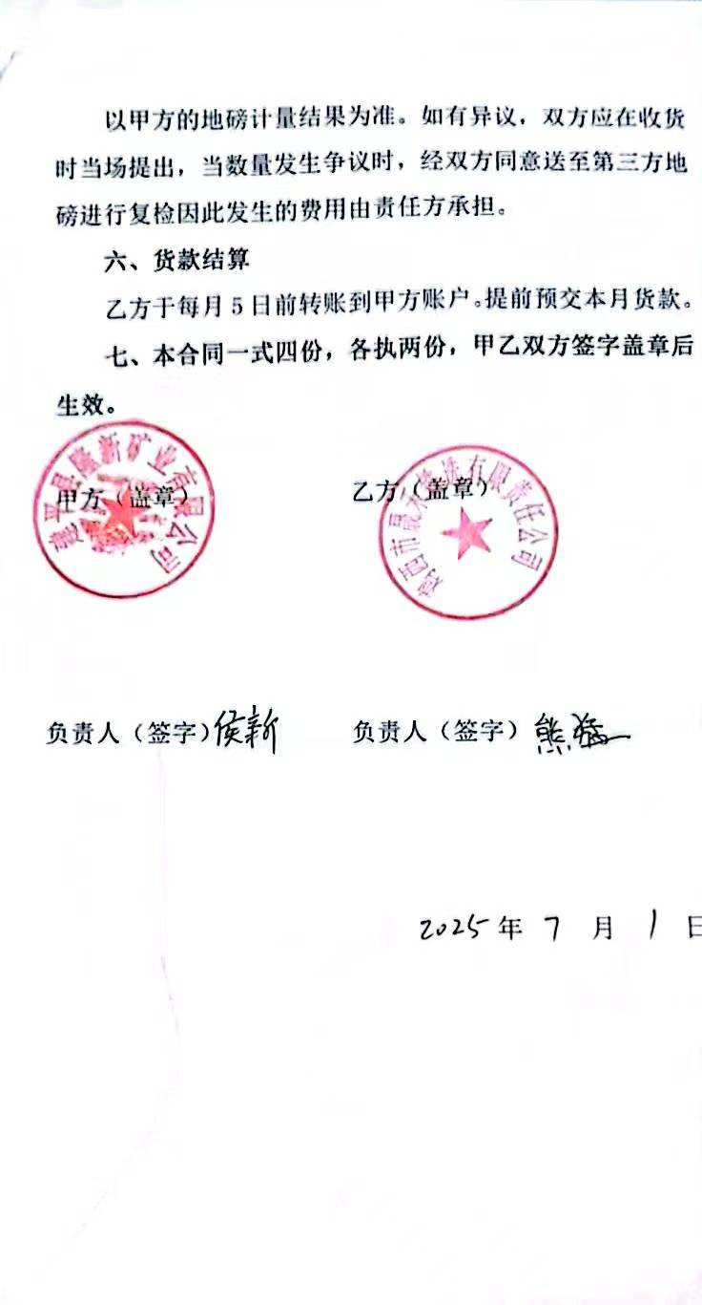

附件8原料成分分析报告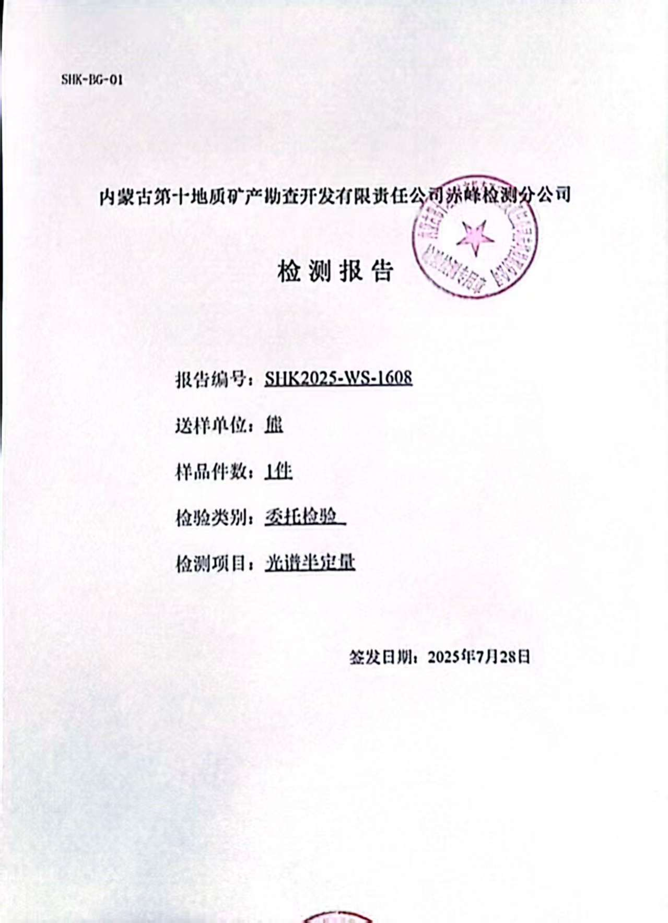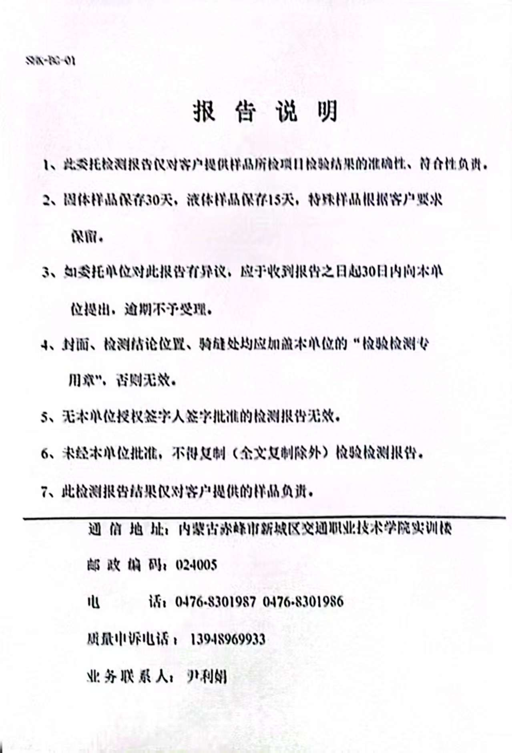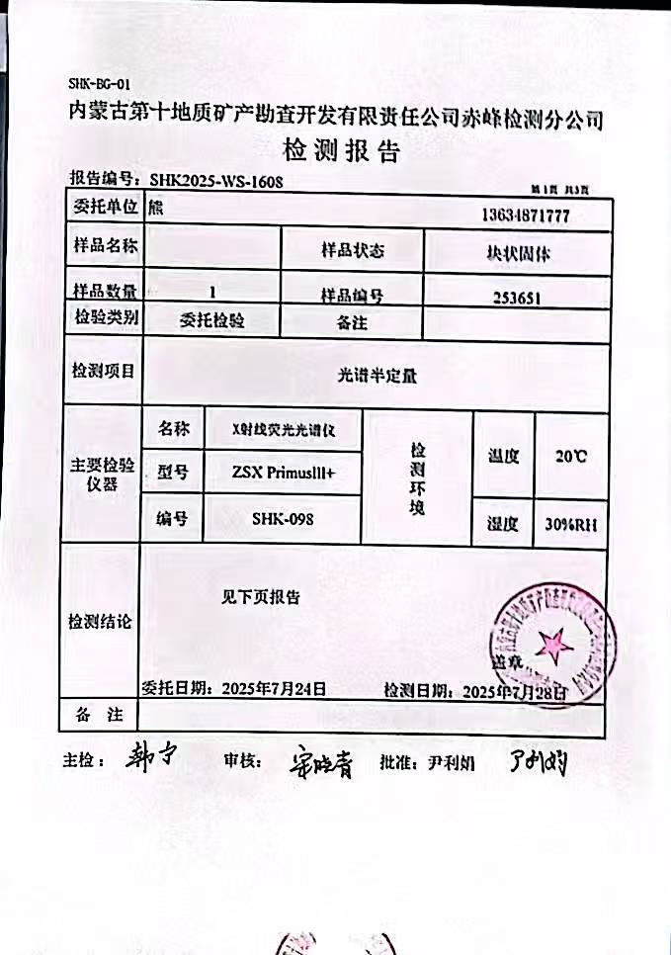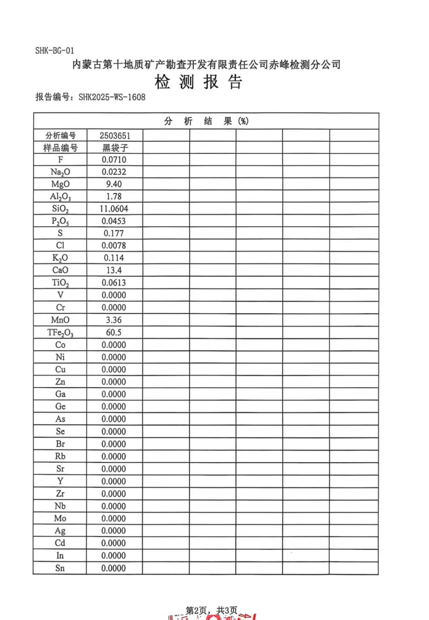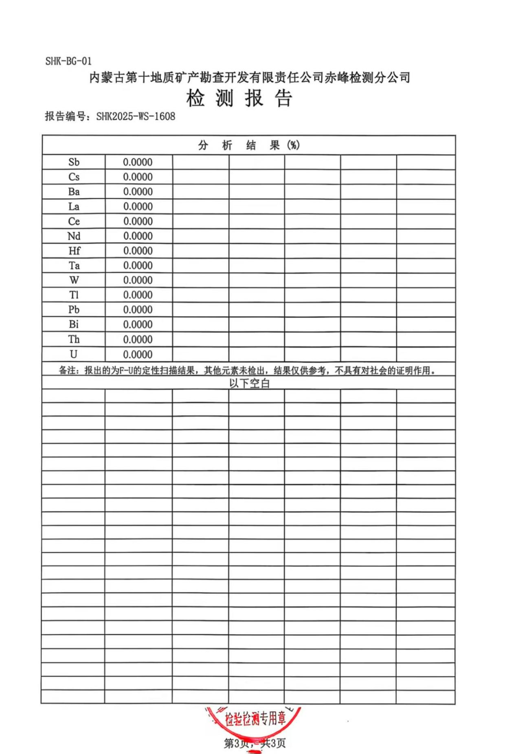

附件9原料辐射检测报告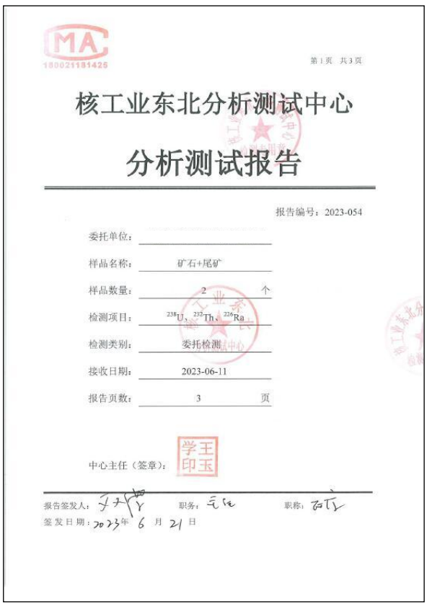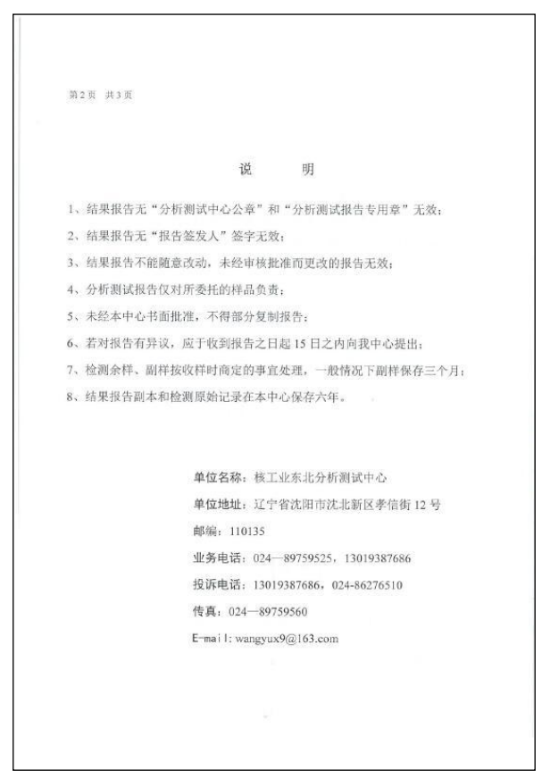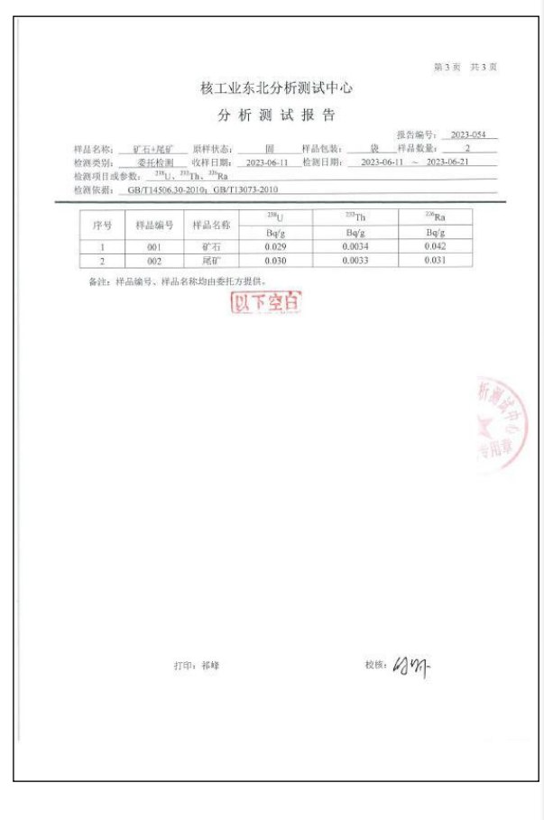

附件10尾矿外售协议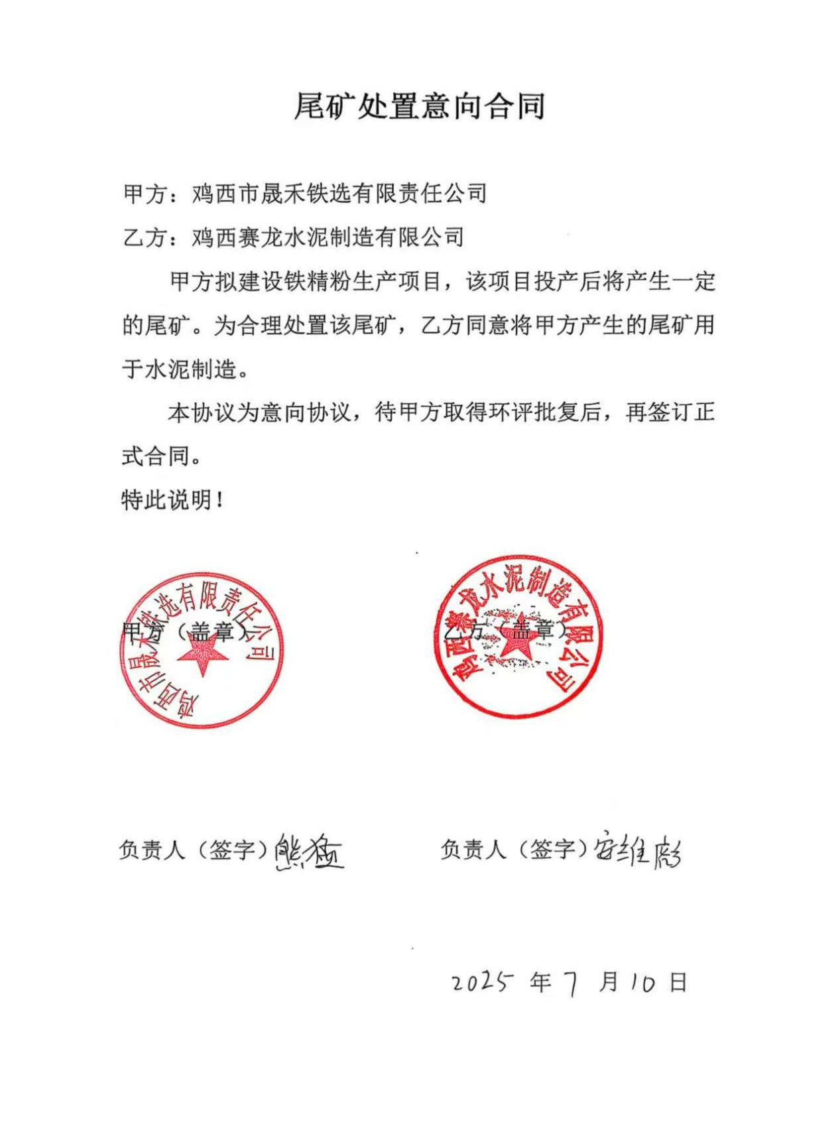

附图

附图1地理位置图
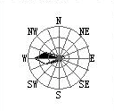
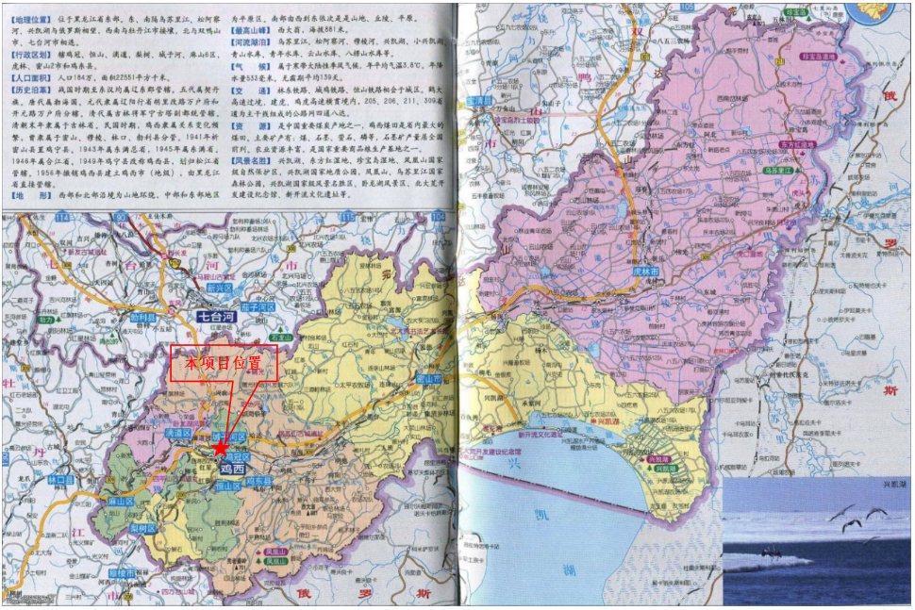
图例
本项目位置
比例尺1km

附图2环境影响评价范围图
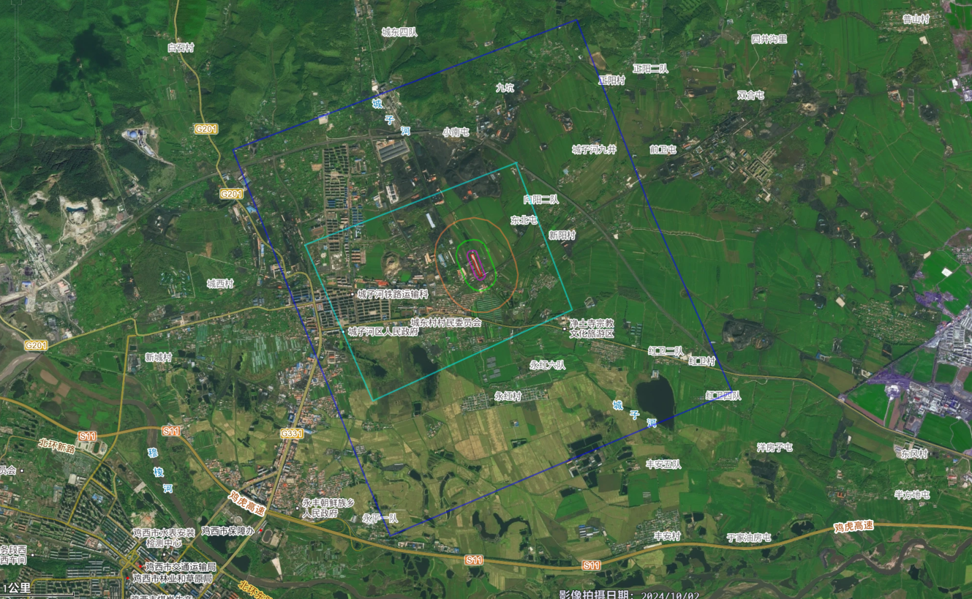
图例
项目位置
大气评价范围
声环境评价范围
地下水评价范围
土壤评价范围
生态评价范围
比例尺

附图3环境敏感目标分布图
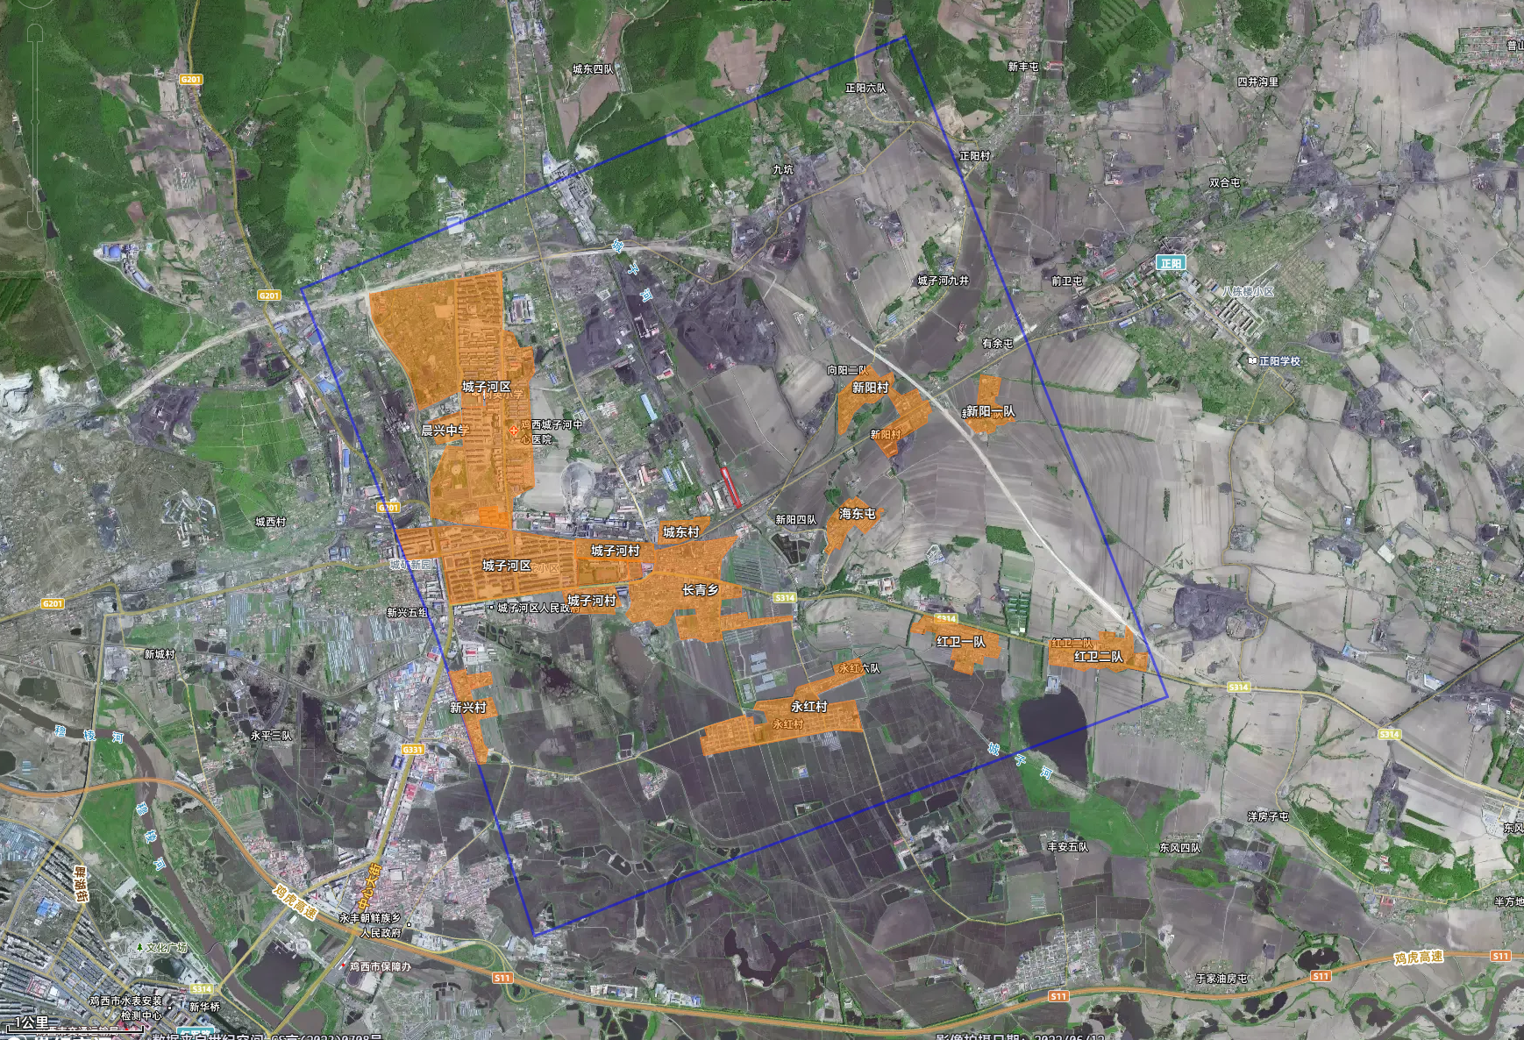
图例
项目位置
环境敏感目标
环境空气评价范围
比例尺

附图4项目周边环境图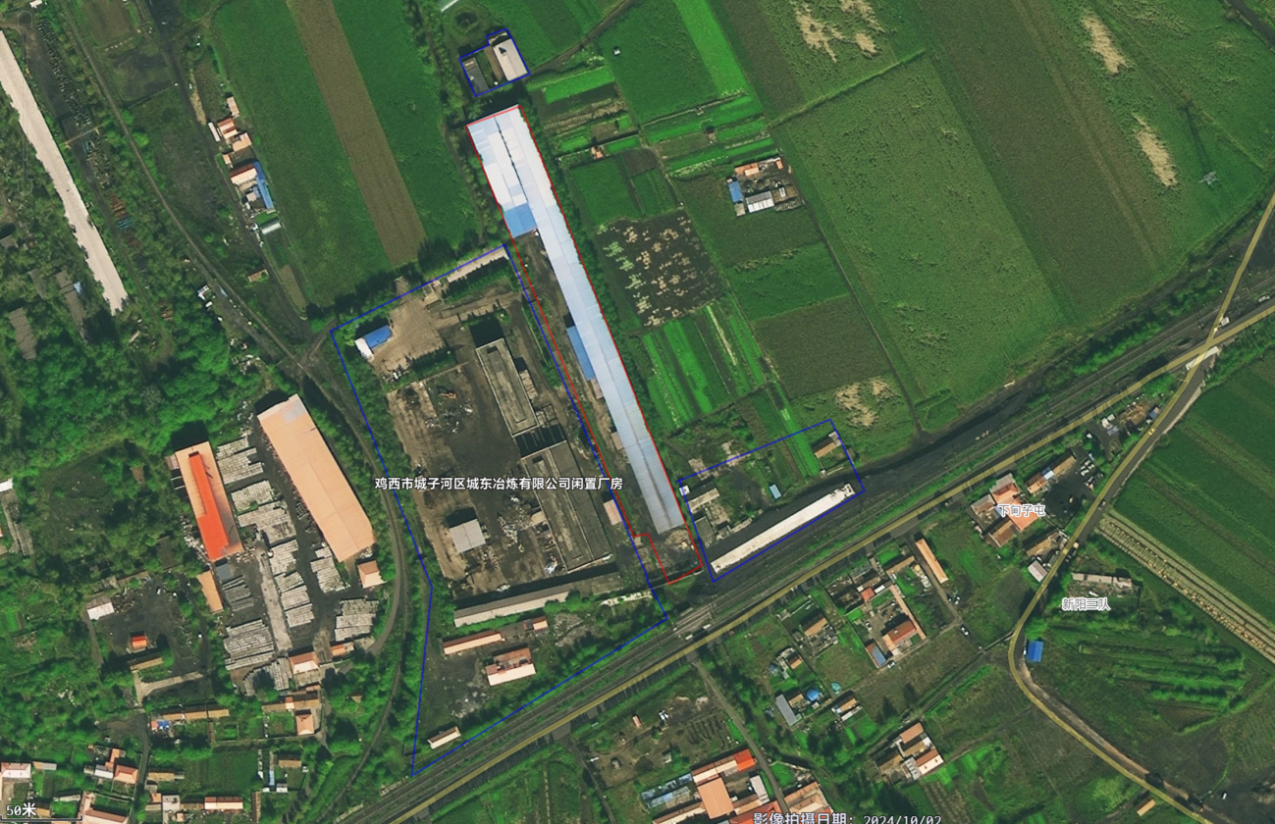
鸡西市城子河区城东冶炼有限公司闲置厂房

鸡西市城子河区城东冶炼有限公司闲置厂房

比例尺
图例
项目位置
周围环境

附图5监测布点图
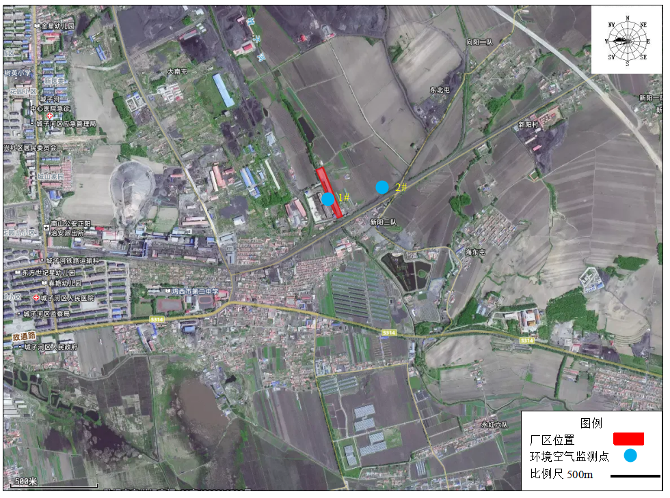
环境空气监测布点图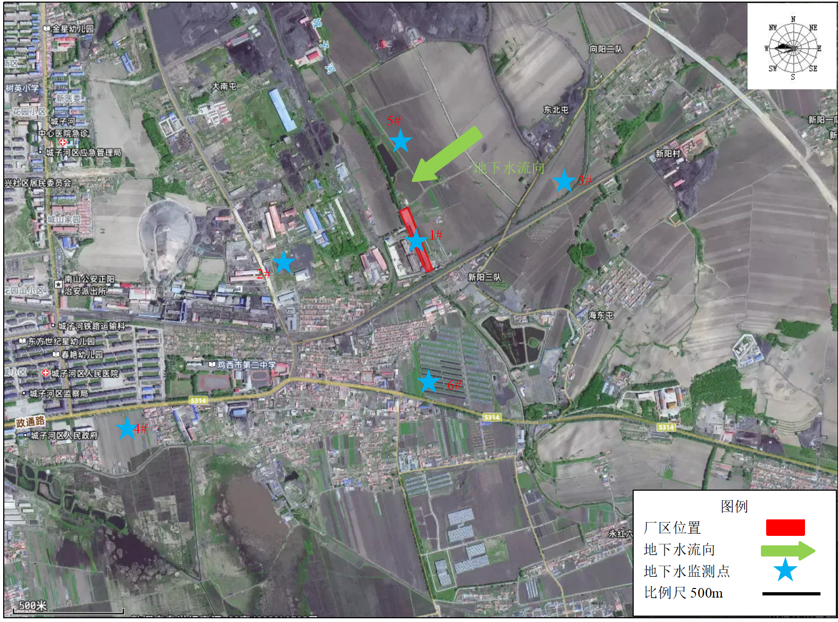
地下水监测布点图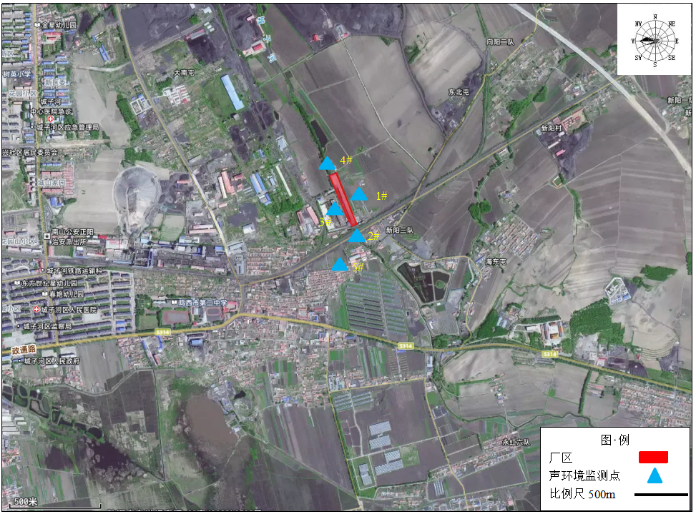
噪声监测布点图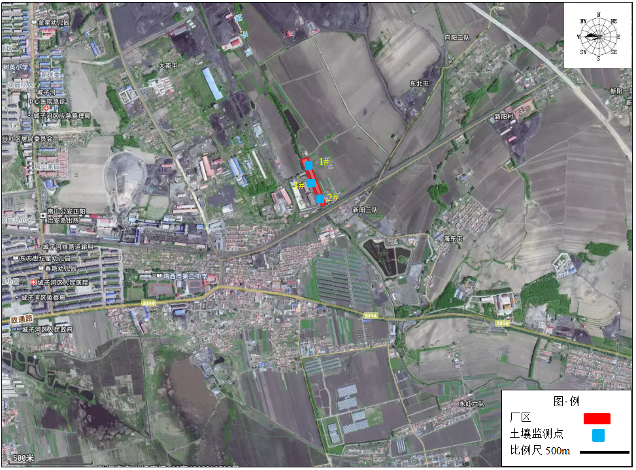
土壤监测布点图

附图6平面布置图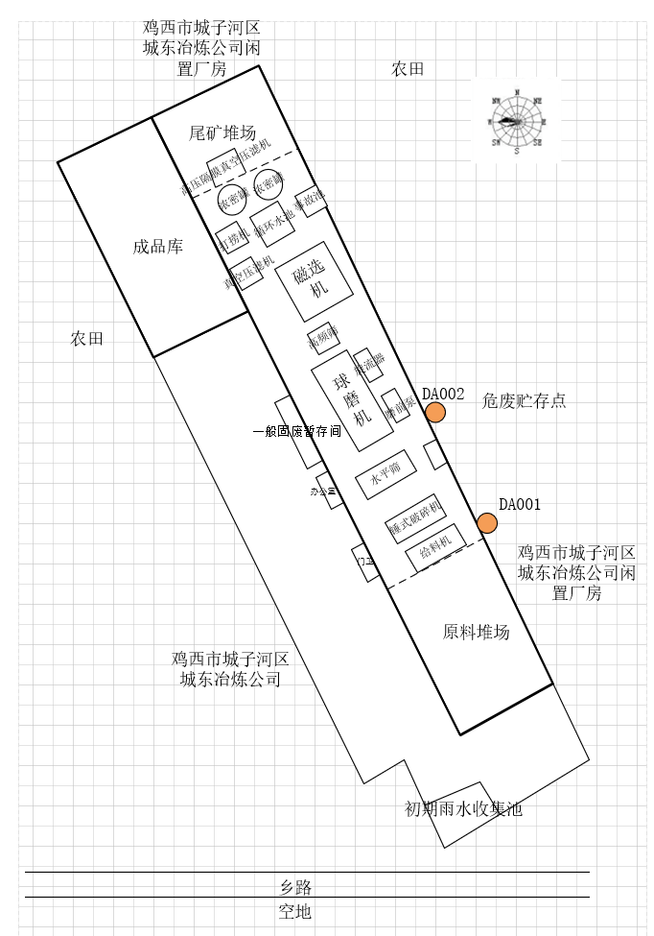

附图7分区防渗图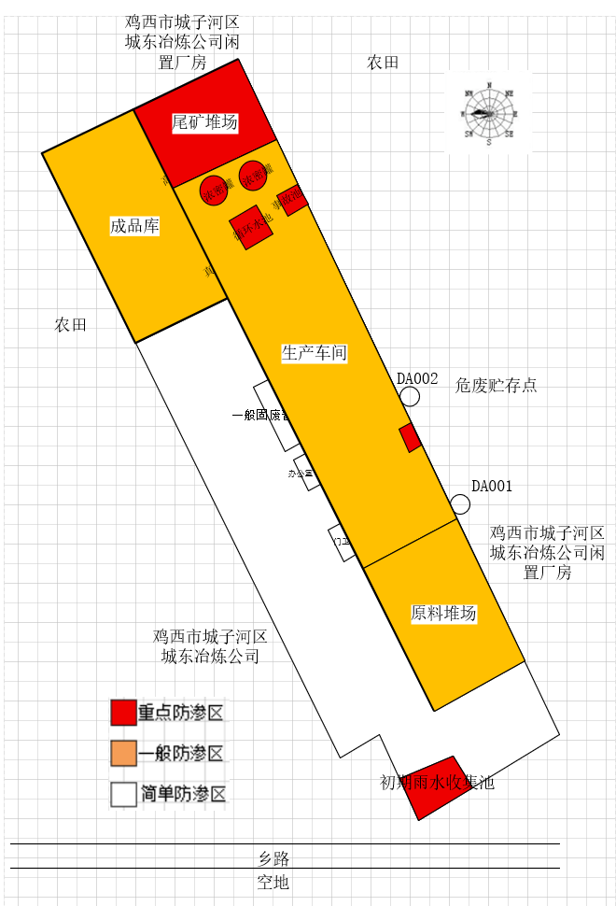

附图8本项目与自然保护区位置
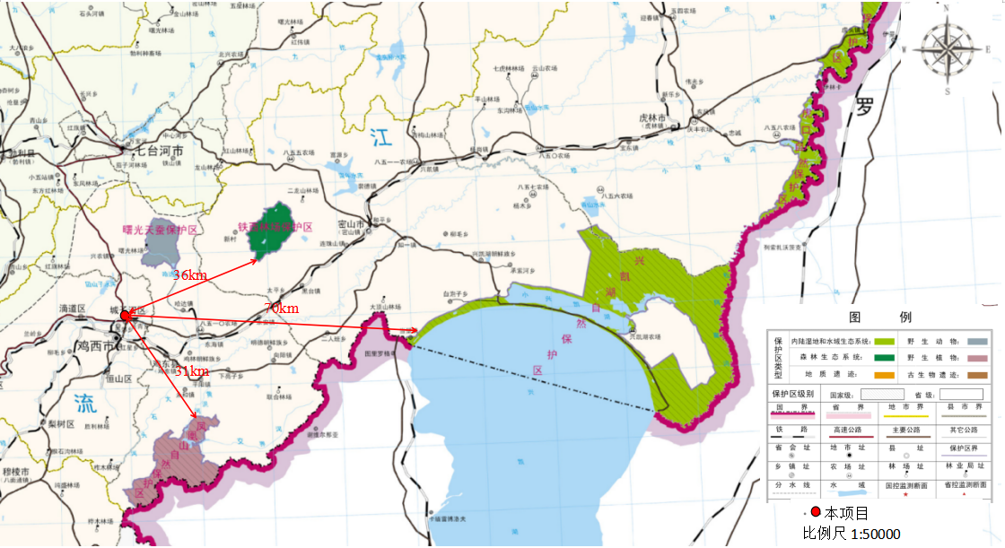

附表

附表1建设项目大气环境影响评价自查表
工作内容 |  | 自查项目
评价等级与范围 | 评价等级 | 一级□ |  |  |  |  | 二级√ |  |  |  | 三级□
评价等级与范围 | 评价范围 | 边长=50km□ |  |  |  |  | 边长=5~50km□ |  |  |  | 边长=5km√
评价因子 | SO₂+NOx | ≥2000t/a□ |  |  |  |  | 500~2000t/a□ |  |  |  | ＜500t/a√
评价因子 | 评价因子 | 基本污染物（SO₂、NO₂、PM₁₀、PM_{2.5}、O₃、CO）其他污染物（TSP） |  |  |  |  |  |  |  |  | 包括二次PM_{2.5}□不包括PM_{2.5}√
评价标准 | 评价标准 | 国家标准√ |  |  |  |  | 地方标准□ |  |  |  | 附录D√ |  |  | 其他标准□
现状评价 | 评价功能区 | 一类区□ |  |  |  |  | 二类区√ |  |  |  | 一类和二类区□
现状评价 | 评价基准年 | （2024）年
现状评价 | 环境空气质量现状调查数据来源 | 长期例行监测数据□ |  |  |  |  | 主管部门发布的数据√ |  |  |  | 现状补充监测√
现状评价 | 现状评价 | 达标区□ |  |  |  |  |  |  |  |  | 不达标区√
污染源  调查 | 调查内容 | 本项目正常排放√  本项目非正常排放源√ |  |  |  |  | 现有污染源□  拟替代的污染源□ |  |  |  | 其他在建、拟建项目污染源□ |  |  | 区域污染源□
大气环境影响预测与评价 | 预测模型 | AERMOD☑ | ADMS□ |  |  | AUSTAL2000□ |  | ENMSS/AEDT□ |  |  | CALPUFF□ |  | 网格模型□ |  | 其他□
大气环境影响预测与评价 | 预测范围 | 边长=50km□ |  |  |  |  | 边长=5~50km□ |  |  |  | 边长=5km☑
大气环境影响预测与评价 | 预测因子 | 预测因子（ ） |  |  |  |  |  |  |  | 包括二次PM_{2.5}□  不包括PM_{2.5}□
大气环境影响预测与评价 | 正常排放短期浓度贡献值 | C_{本项目}最大占标率≤100%☑ |  |  |  |  |  |  |  | C_{本项目}最大占标率＞100%□
大气环境影响预测与评价 | 正常排放年均浓度贡献值 | 一类区 |  | C_{本项目}最大占标率≤10%□ |  |  |  |  |  |  | C_{本项目}最大占标率＞10%□
大气环境影响预测与评价 | 正常排放年均浓度贡献值 | 二类区 |  | C_{本项目}最大占标率≤30%☑ |  |  |  |  |  |  | C_{本项目}最大占标率＞30%□
大气环境影响预测与评价 | 非正常排放1h浓度贡献值 | 非正常持续时长（0.5）h |  |  |  |  | C_{非正常}占标率≤100%□ |  |  |  | C_{非正常}占标率＞100%☑
大气环境影响预测与评价 | 保证率日平均浓度和年平均跌价值 | C_{叠加}达标□ |  |  |  |  |  |  | C_{叠加}不达标☑
大气环境影响预测与评价 | 区域环境质量的正太变化情况 | K≤-20% |  |  |  |  |  |  | K＞-20%
环境监测计划 | 污染源监测 | 监测因子：（颗粒物）  有组织废气监测√ |  |  |  |  |  |  | 无组织废气监测√ |  |  | 无监测□
环境监测计划 | 环境质量监测 | 监测因子：（颗粒物） |  |  |  |  | 监测点位（ ） |  |  |  | 无监测□
评价结论 | 环境影响 | 可以接受√ |  |  |  |  |  |  | 不可以接受□
评价结论 | 大气环境防护距离 | 距（）厂界最远（）m
评价结论 | 污染源年排放量 | SO₂  （ ）t/a |  |  | NO_{X}  （ ）t/a |  |  |  | 颗粒物  （1.61）t/a |  |  |  | VOC_{s}  （ ）t/a
注：“□”为勾选项，填“√”；“（ ）”为内容填写项

附表2建设项目地表水环境影响评价自查表
工作内容 |  | 自查项目
影响识别 | 影响类型 | 水污染影响型 √；水文要素影响型 □
影响识别 | 水环境保护目标 | 饮用水水源保护区 □；饮用水取水口 □；涉水的自然保护区 □；重要湿地 □；重点保护与珍稀水生生物的栖息地 □；重要水生生物的自然产卵场及索饵场、越冬场和洄游通道、天然渔场等渔业水体 □；涉水的风景名胜区 □；其他□
影响识别 | 影响途径 | 水污染影响型 |  |  |  |  | 水文要素影响型
影响识别 | 影响途径 | 直接排放 □；间接排放□；其他√ |  |  |  |  | 水温 □；径流 □；水域面积 □
影响识别 | 影响因子 | 持久性污染物 □；有毒有害污染物 □；非持久性污染物√；pH值 □；热污染 □；富营养化 □；其他□ |  |  |  |  | 水温 □；水位（水深） □；流速 □；流量 □；其他 □
评价等级 |  | 水污染影响型 |  |  |  |  | 水文要素影响型
 |  | 一级□；二级□；三级A □；三级B√ |  |  |  |  | 一级□；二级□；三级□
现状调查 | 区域污染源 | 调查项目 |  |  |  |  | 数据来源
现状调查 | 区域污染源 | 已建 □；在建 □；拟建 □；其他 □ |  | 拟替代的污染源 □ |  |  | 排污许可证 □；环评 □；环保验收 □；既有实测 □；现场监测 □；入河排放口数据 □；其他 □
现状调查 | 受影响水体水环境质量 | 调查时期 |  |  |  |  | 数据来源
现状调查 | 受影响水体水环境质量 | 丰水期√；平水期√；枯水期√；冰封期√春季√；夏季√；秋季√；冬季√ |  |  |  |  | 生态环境保护主管部门√ 补充监测 □；其他 □
现状调查 | 区域水资源开发利用状况 | 未开发 □；开发量40%以下 □；开发量40%以上 □
现状调查 | 水文情势调查 | 调查时期 |  |  |  |  | 数据来源
现状调查 | 水文情势调查 | 丰水期 □；平水期 □；枯水期 □；冰封期 □春季 □；夏季 □；秋季 □；冬季 □ |  |  |  |  | 水行政主管部门 □；补充监测 □；其他 □
现状调查 | 补充监测√ | 监测时期 |  |  |  |  | 监测因子 |  | 监测断面或点位
现状调查 | 补充监测√ | 丰水期 □；平水期 □；枯水期 □；冰封期 □春季 □；夏季 □；秋季 □；冬季 □ |  |  |  |  | （） |  | 监测断面或点位个数（ ）个
现状评价 | 评价范围 | 河流：长度（ ）km；湖库、河口及近岸海域：面积（ ）km²
现状评价 | 评价因子 | （ ）
现状评价 | 评价标准 | 河流、湖库、河口：Ⅰ类 □；Ⅱ类□；Ⅲ类□；Ⅳ类□；Ⅴ类 □  近岸海域：第一类 □；第二类 □；第三类 □；第四类 □  规划年评价标准（ ）
现状评价 | 评价时期 | 丰水期□；平水期□；枯水期□；冰封期□  春季□；夏季 □；秋季□；冬季□
现状评价 | 评价结论 | 水环境功能区或水功能区、近岸海域环境功能区水质达标状况 □：达标□；不达标□  水环境控制单元或断面水质达标状况 □：达标□；不达标□  水环境保护目标质量状况 □：达标 □；不达标 □  对照断面、控制断面等代表性断面的水质状况 □：达标 □；不达标 □  底泥污染评价 □  水资源与开发利用程度及其水文情势评价 □  水环境质量回顾评价□  流域（区域）水资源（包括水能资源）与开发利用总体状况、生态流量管理要求与现状满足程度、建设项目占用水域空间的水流状况与河湖演变状况 □ |  |  |  |  |  |  |  | 达标区√  不达标区□
影响预测 | 预测范围 | 河流：长度（ ）km；湖库、河口及近岸海域：面积（ ）km²
影响预测 | 预测因子 | （ ）
影响预测 | 预测时期 | 丰水期 □；平水期 □；枯水期 □；冰封期 □  春季 □；夏季 □；秋季 □；冬季 □  设计水文条件 □
影响预测 | 预测情景 | 建设期 □；生产运行期 □；服务期满后 □  正常工况 □；非正常工况 □  污染控制和减缓措施方案 □  区（流）域环境质量改善目标要求情景 □
影响预测 | 预测方法 | 数值解 □：解析解 □；其他 □  导则推荐模式 □：其他 □
影响评价 | 水污染控制和水环境影响减缓措施有效性评价 | 区（流）域水环境质量改善目标 □；替代削减源 □
影响评价 | 水环境影响评价 | 排放口混合区外满足水环境管理要求 □  水环境功能区或水功能区、近岸海域环境功能区水质达标 □  满足水环境保护目标水域水环境质量要求 □  水环境控制单元或断面水质达标 □  满足重点水污染物排放总量控制指标要求，重点行业建设项目， 主要污染物排放满足等量或减量替代要求 □  满足区（流）域水环境质量改善目标要求 □  水文要素影响型建设项目同时应包括水文情势变化评价、主要水文特征值影响评价、生态流量符合性评价 □  对于新设或调整入河（湖库、近岸海域）排放口的建设项目，应包括排放口设置的环境合理性评价 □  满足生态保护红线、水环境质量底线、资源利用上线和环境准入清单管理要求 □
影响评价 | 污染源排放量核算 | 污染物名称 |  |  | 排放量/（t/a） |  |  |  | 排放浓度/（mg/L）
影响评价 | 污染源排放量核算 | （ ）
影响评价 | 替代源排放情况 | 污染源名称 | 排污许可证编号 |  |  | 污染物名称 |  | 排放量/（t/a） |  | 排放浓度/（mg/L）
影响评价 | 替代源排放情况 | （ ） | （ ） |  |  | （ ） |  | （ ） |  | （ ）
影响评价 | 生态流量确定 | 生态流量：一般水期（ ）m³/s；鱼类繁殖期（ ）m³/s；其他（ ）m³/s  生态水位：一般水期（ ）m；鱼类繁殖期（ ）m；其他（ ）m
防治措施 | 环保措施 | 污水处理设施 □；水文减缓设施 □；生态流量保障设施 □；区域削减 □；依托其他工程措施 □；其他√
防治措施 | 监测计划 |  |  | 环境质量 |  |  |  | 污染源
防治措施 | 监测计划 | 监测方式 |  | 手动 □；自动 □；无监测 □ |  |  |  | 手动 □；自动 □；无监测√
防治措施 | 监测计划 | 监测点位 |  | （ ） |  |  |  | （ ）
防治措施 | 监测计划 | 监测因子 |  | （ ） |  |  |  | （ ）
防治措施 | 污染物排放清单 | √
评价结论 |  | 可以接受√；不可以接受 □
注：“□”为勾选项，可√；“（ ）”为内容填写项；“备注”为其他补充内容。

附表3建设项目环境风险环境影响评价自查
工作内容 |  | 完成情况
风险调查 | 危险物质 | 名称 | 废润滑油
风险调查 | 危险物质 | 存在总量/t | 0.2
风险调查 | 环境敏感性 | 大气 | 500m范围内人口数 人 |  |  |  |  |  |  | 5km范围内人口数 1708 人
风险调查 | 环境敏感性 | 大气 | 每公里管段周边200m范围内人口数（最大） |  |  |  |  |  |  |  |  |  |  | 人
风险调查 | 环境敏感性 | 地表水 | 地表水功能敏感性 |  |  |  | F1 □ |  |  | F2 □ |  |  |  | F3 □
风险调查 | 环境敏感性 | 地表水 | 环境敏感目标分级 |  |  |  | S1 □ |  |  | S2 □ |  |  |  | S3 □
风险调查 | 环境敏感性 | 地下水 | 地下水功能敏感性 |  |  |  | G1 □ |  |  | G2 □ |  |  |  | G3 □
风险调查 | 环境敏感性 | 地下水 | 包气带防污性能 |  |  |  | D1 □ |  |  | D2 □ |  |  |  | D3 □
物质及工艺系统  危险性 |  | Q值 | Q＜1√ |  |  |  | 1≤Q＜10 □ |  |  | 10≤Q＜100□ |  |  |  | Q＞100 □
 |  | M值 | M1 □ |  |  |  | M2 □ |  |  | M3 □ |  |  |  | M4 □
 |  | P值 | P1 □ |  |  |  | P2 □ |  |  | P3 □ |  |  |  | P4 □
环境敏感  程度 |  | 大气 | E1 □ |  |  |  | E2 □ |  |  |  |  | E3 □
 |  | 地表水 | E1 □ |  |  |  | E2 □ |  |  |  |  | E3 □
 |  | 地下水 | E1 □ |  |  |  | E2 □ |  |  |  |  | E3 □
环境风险  潜势 |  | Ⅳ⁺ □ |  | Ⅳ □ |  |  | Ⅲ □ |  | Ⅱ □ |  |  |  |  | I
评价等级 |  | 一级 □ |  |  | 二级 □ |  |  | 三级 □ |  |  |  |  | 简单分析
风  险  识  别 | 物质危险性 | 有毒有害 □ |  |  |  |  |  | 易燃易爆
风  险  识  别 | 环境风险类型 | 泄漏 √ |  |  |  |  |  | 火灾、爆炸引发伴生/次生污染物排放
风  险  识  别 | 影响途径 | 大气 |  |  |  | 地表水 □ |  |  |  |  | 地下水 √
事故情形分析 |  | 源强设定方法 |  |  | 计算法 □ |  |  | 经验估算法 □ |  |  |  |  | 其他估算法 □
风险预测与评价 | 大气 | 预测模型 |  |  | SLAB □ |  |  | AFTOX □ |  |  |  |  | 其他 □
风险预测与评价 | 大气 | 预测结果 |  |  | 大气毒性终点浓度-1 最大影响范围 m
风险预测与评价 | 大气 |  |  |  | 大气毒性终点浓度-2 最大影响范围 m
风险预测与评价 | 地表水 | 最近环境敏感目标 ，到达时间 h
风险预测与评价 | 地下水 | 下游厂区边界到达时间 d
风险预测与评价 | 地下水 | 最近环境敏感目标 ，到达时间 d
重点风险防范措施 |  | （1）污水事故排放风险防范措施：  ①加强施工期的管理，提高施工质量，确保管线等的工程质量，减少渗漏事故的发生；发生渗漏事故时应及时采取措施，将影响将至最低。  ②在全场范围内修建雨水收集系统，降低暴雨对其冲击的风险。  ③黑膜沼气池、危险废物贮存库按重点防渗区采取防渗措施。  ④要有专人管理污水处理设备，发现设备不能正常运转，立刻停止生产，组织人员抢修，待设备正常运转后，方可生产。  （2）危险废物泄漏风险防范措施  ①危险废物要分类装入回收专用桶，放到指定地点存放；  ②危险废物有专人负责清理、搬运、存放，负责危险废物管理处置的人员应经培训，考核合格才能上岗；  ③危险废物运输过程中禁止野蛮装卸，防止洒落，以免造成不良影响。搬运危险废物时，必须使用防护用具。需要转移、运输危险废物时，应选择安全和不污染的材料和方式，采用有效措施防止泄漏、散逸和破损。
评价结论与建议 |  | 本项目在下一步设计中应按照本报告中的要求、建议进一步完善其环境风险防范措施。如能在施工、运行过程中切实落实本报告中所提出的环境风险防范对策措施，则运行后，从环境风险的角度考虑本项目是可行的。
注：“□”为勾选项，“ ”为填写项。

附表4建设项目土壤环境影响评价自查表
工作内容 |  | 完成情况 |  |  |  | 备注
影响识别 | 影响类型 | 污染影响型☑；生态影响型□；两种兼有□
影响识别 | 土地利用类型 | 建设用地；农用地；未利用地
影响识别 | 占地规模 | （0.1）hm²
影响识别 | 敏感目标信息 | 敏感目标（ ）、方位（ ）、距离（ ）
影响识别 | 影响途径 | 大气沉降□；地面漫流；垂直入渗；地下水位□；其他（ ）
影响识别 | 全部污染物 | 铁、SS
影响识别 | 特征因子 | 铁、SS
影响识别 | 所属土壤环境影响  评价项目类别 | Ⅰ类□；Ⅱ类□；Ⅲ类√；Ⅳ类□
影响识别 | 敏感程度 | 敏感√；较敏感□；不敏感□
评价工作等级 |  | 一级□；二级□；三级√
现状调查内容 | 资料收集 | a）□；b）□；c）□；d）□
现状调查内容 | 理化特性 |  |  |  |  | 同附录C
现状调查内容 | 现状监测点位 |  | 占地范围内 | 占地范围外 | 深度 | 点位布置图
现状调查内容 | 现状监测点位 | 表层样点数 | 3 | / | 20cm | 点位布置图
现状调查内容 | 现状监测点位 | 柱状样点数 | / | / | / | 点位布置图
现状调查内容 | 现状监测因子 | 45 项、pH、石油烃（C₁₀-C₄₀）
现状评价 | 评价因子 | 镉、镍
现状评价 | 评价标准 | GB15618；GB36600☑；表D.1□；表D.2□；其他（）
现状评价 | 现状评价结论 | 达标
影响预测 | 预测因子 | /
影响预测 | 预测方法 | 附录 E□；附录 F□；其他（ ）
影响预测 | 预测分析内容 | 影响范围（ ） 影响程度（ ）
影响预测 | 预测结论 | 达标结论：a）□；b）□；c）□ 不达标结论：a）□；b）□
防治措施 | 防控措施 | 土壤环境质量现状保障□；源头控制☑；过程防控☑；其他（）
防治措施 | 跟踪监测 | 监测点数 | 监测指标 | 监测频次
防治措施 | 信息公开指标
评价结论
注 1：“□”为勾选项，可√；“（ ）”为内容填写项；“备注”为其他补充内容。
注 2：需要分别开展土壤环境影响评级工作的，分别填写自查表。

附表5建设项目声环境影响评价自查表
工作内容 |  | 自查项目
评价等级  与范围 | 评价等级 | 一级□ 二级√ 三级□
评价等级  与范围 | 评价范围 | 200m√ 大于200m□ 小于200□
评价等级  与范围 | 评价因子 | 等效连续A声级√ 最大A声级□ 计权等效连续感觉噪声级□
评价等级  与范围 | 评价标准 | 国家标准√ 地方标准□ 国外标准□
现状评价 | 环境功能区 | 0类区□ 1类区□ 2类区 √ 3类区□ 4a类区□ 4b 类区□
现状评价 | 评价年度 | 初期□ 近期√ 中期□ 远期□
现状评价 | 现状调查方法 | 现场实测法√ 现场实测加模型计算法□ 收集资料□
现状评价 | 现状评价 | 达标百分比 | 100%
噪声源调查 | 噪声源调查方法 | 现场实测√ 已有资料□ 研究成果□
声环境影响预测与评价 | 预测模型 | 导则推荐模型√ 其他□
声环境影响预测与评价 | 预测范围 | 200m√ 大于200m□ 小于200m□
声环境影响预测与评价 | 厂界噪声贡献值 | 达标√ 不达标□
声环境影响预测与评价 | 声环境保护目标处 | 达标□ 不达标□
环境监测  计划 | 排放监测 | 厂界监测√ 固定位置监测□ 自动监测□ 手动监测√ 无监测□
环境监测  计划 | 声环境保护目标处噪声监测 | 监测因子：（ ） |  | 点位数（ ） | 无监测√
评价结论 | 环境影响 | 可行√ 不可行□
注：“□” 为勾选项，可√ ；“（）” 为内容填写项。

附表6建设项目生态环境影响评价自查表
工作内容 |  | 自查项目
生态影响  识别 | 生态保护目标 | 重要物种；国家公园； 自然保护区； 自然公园；世界自然遗产；生态保护红线；重要生境；其他具有重要生态功能、对保护生物多样性具有重要意义的区域；其他
生态影响  识别 | 影响方式 | 工程占用；施工活动干扰；改变环境条件；其他
生态影响  识别 | 评价因子 | 物种 （ ）  生境 （ ）  生物群落 （ ）  生态系统 （ ）  生物多样性（ ）  生态敏感区（ ）  自然景观 （ ）  自然遗迹 （ ）  其他 （ ）
评价等级 |  | 一级 二级 三级 生态影响简单分析
评价范围 |  | 陆域面积：（ ）km² ；水域面积：（ ）km²
生态现状  调查与  评价 | 调查方法 | 资料收集；遥感调查；调查样方、样线；调查点位、断面；专家和公众咨询法；其他
生态现状  调查与  评价 | 调查时间 | 春季；夏季；秋季；冬季  丰水期；枯水期；平水期
生态现状  调查与  评价 | 所在区域的生态问题 | 水土流失；沙漠化；石漠化；盐渍化；生物入侵；污染危害；其他
生态现状  调查与  评价 | 评价内容 | 植被/植物群落；土地利用；生态系统；生物多样性；重要物种；生态敏感区；其他
生态影响  预测与  评价 | 评价方法 | 定性；定性和定量
生态影响  预测与  评价 | 评价内容 | 植被/植物群落；土地利用；生态系统；生物多样性；重要物种；生态敏感区；生物入侵风险；其他
生态保护 对策措施 | 对策措施 | 避让；减缓；生态修复；生态补偿；科研；其他
生态保护 对策措施 | 生态监测计划 | 全生命周期；长期跟踪；常规；无
生态保护 对策措施 | 环境管理 | 环境监理；环境影响后评价；其他
评价结论 | 生态影响 | 可行；不可行
注： “□” 为勾选项 ，可 √ ；“（ ）” 为内容填写项。

